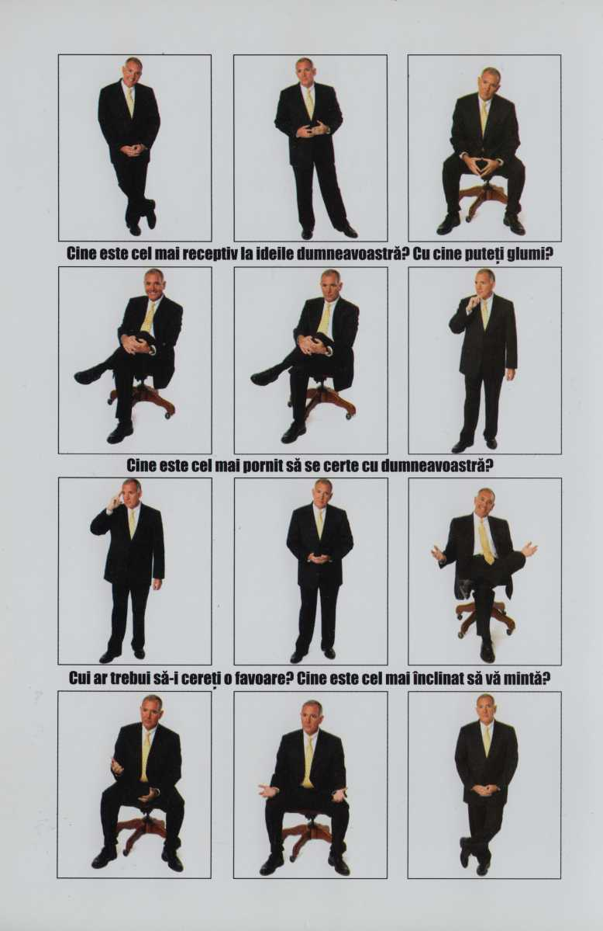

Joe Navarro cu dr. Marvin Karlins
Secretele comunicării nonverbale

Cuprins
Cuvânt-înainte:
Văd ceea ce gândeşti
Mulţumiri
Capitolul 1
Descifrarea secretelor comunicării nonverbale
Capitolul 2
O moştenire preţioasă: sistemul limbic al creierului
Capitolul 3
Cele mai sincere părţi ale corpului nostru.
Limbajul picioarelor
Capitolul 4
Secretele trunchiului. Limbajul umerilor, pieptului şi şoldurilor
Capitolul 5
La îndemâna noastră. Limbajul braţelor
Capitolul 6
Ţineţi-vă bine! Limbajul mâinilor şi degetelor
Capitolul 7
Canavaua minţii. Limbajul feţei
Capitolul 8
Detectarea minciunii. Procedaţi cu grijă!
Capitolul 9
Câteva gânduri de încheiere
Bibliografie
Index

CUVÂNT-ÎNAINTE

Văd ceea ce gândeşti

Marvin Karlins, Ph. D.

Omul stătea cu stoicism la un capăt al mesei, alegându-şi cu atenţie replicile la întrebările agentului FBI. Nu era considerat suspectul principal în cazul acelei crime. Alibiul său era credibil şi el părea sincer, cu toate acestea agentul insista. Cu acordul suspectului, investigatorul i-a mai pus câteva întrebări despre arma crimei:

„Dacă ai fi comis crima, ai fi folosit un pistol?”
„Dacă ai fi comis crima, ai fi folosit un cuţit?”
„Dacă ai fi comis crima, ai fi folosit o daltă de spart gheaţa?”
„Dacă ai fi comis crima, ai fi folosit un ciocan?”

Una dintre aceste arme, dalta de spart gheaţă, chiar era implicată în comiterea crimei, dar informaţia nu a fost făcută publică. De aceea, doar criminalul ar fi ştiut care era adevărata armă a crimei. În timp ce-i citea lista armelor, agentul FBI îl observa atent pe suspect. Când a fost pomenită dalta de spart gheaţă, pleoapele suspectului s-au lăsat în jos şi au rămas aşa până când a fost menţionată următoarea armă. Agentul a înţeles imediat semnificaţia mişcării pleoapelor la care fusese martor, iar din acel moment aşa-zisul suspect a devenit personajul principal în acea investigaţie. Mai târziu şi-a mărturisit crima.
Haideţi să-l cunoaştem pe Joe Navarro, o persoană remarcabilă care, pe lângă demascarea autorului crimei cu dalta de spart gheaţă, este renumit pentru prinderea a numeroşi infractori, incluzându-i aici şi pe „aşii spionilor”, pe parcursul unei cariere de 25 de ani în cadrul FBI.
Cum a reuşit toate aceste lucruri? Dacă l-aţi întreba, v-ar răspunde calm: „Pentru că pot să «citesc» ce se petrece în mintea oamenilor.”
De-a lungul întregii sale vieţi profesionale Joe a studiat, a aplicat şi a rafinat ştiinţa comunicării nonverbale – expresiile faciale, gesturile, mişcările (kinezica sau kinetica), utilizarea spaţiului (proxemica), atingerea (haptica), postura corporală, chiar şi vestimentaţia, pentru a descifra ceea ce gândesc oamenii, cum intenţionează să acţioneze şi dacă ceea ce spun este adevărat sau fals. Nu sunt veşti bune pentru infractori, criminali, terorişti şi spioni, care, sub atenta sa observare, îi oferă atât de multe informaţii prin intermediul semnalelor corpului (aşa-numitele „indicii”), facându-şi gândurile şi intenţiile transparente şi detectabile.
În schimb, veştile sunt bune pentru cititori, deoarece tocmai aceste informaţii nonverbale pe care s-a bazat Joe atunci când a devenit maestru în prinderea spionilor, un „detector uman de minciuni” şi instructor în cadrul FBI, vă vor fi împărtăşite pentru a putea înţelege mai bine sentimentele, gândurile şi intenţiile celor din jur. Din perspectiva sa de autor şi profesor renumit, Joe vă va învăţa cum să observaţi ca un adevărat expert, detectând şi descifrând comportamentele nonverbale ale celorlalţi astfel încât să-i înţelegeţi din ce în ce mai bine. Fie că le veţi aplica în viaţa profesională sau în cea personală, aceste informaţii vă vor lărgi orizontul şi vor schimba în bine tot ceea ce veţi întreprinde.
Multe dintre cunoştinţele pe care Joe vi le va împărtăşi în această carte nu erau recunoscute de comunitatea ştiinţifică în urmă cu 15 ani. Prin intermediul recentelor descoperiri care au folosit tehnologii de scanare a creierului şi neuroimagistica, oamenii de ştiinţă au reuşit să stabilească validitatea comportamentelor pe care Joe le descrie în carte. Prin integrarea celor mai recente descoperiri din psihologie, neurobiologie, medicină, sociologie, criminologie, ştiinţele comunicării şi antropologie, adăugate la un sfert de secol de experienţă în utilizarea comunicării nonverbale în munca sa de agent FBI –, Joe este în mod deosebit calificat să vă ajute să înţelegeţi limbajul semnelor nonverbale. Expertiza sa este recunoscută şi apreciată la nivel mondial. În afara interviurilor acordate periodic în cadrul unor emisiuni celebre precum Today Show de la NBC, Headline News de la CNN, Fox Cable News şi
Good Morning America de la ABC, el continuă să susţină seminare despre comunicarea nonverbală pentru FBI şi CIA, precum şi pentru alţi membri din comunitatea spionajului şi contraspionajului. Este consultant pentru sectorul bancar şi de asigurări, precum şi pentru firme de avocatură importante din Statele Unite şi de peste hotare. Este şi profesor la Universitatea Saint Leo şi susţine cursuri la numeroase şcoli medicale de pe întreg teritoriul Statelor Unite, unde abordările sale unice din domeniul comunicării nonverbale au găsit o audienţă receptivă, inclusiv în rândul doctorilor care doresc să-şi diagnosticheze pacienţii cu mai mare rapiditate şi precizie. Competenţele sale academice şi experienţa profesională, cuplate cu capacitatea sa de a stăpâni arta comunicării nonverbale în viaţa cotidiană şi în situaţii extreme, îl plasează la loc de frunte în rândul experţilor în descifrarea mesajelor corpului, aşa cum veţi descoperi în această carte.
După ce am lucrat cu Joe, am participat la seminarele lui şi i-am aplicat ideile, cred cu tărie că materialul cuprins în paginile acestei cărţi reprezintă un progres major în înţelegerea tuturor comportamentelor nonverbale. Spun asta din poziţia mea de psiholog care s-a implicat în scrierea acestui proiect deoarece a fost încântat de munca de pionierat a lui Joe în descifrarea ştiinţifică a elementelor comunicării nonverbale pentru atingerea obiectivelor profesionale şi obţinerea succesului personal.
Am fost impresionat şi de abordarea atentă şi raţională pe care Joe a acordat-o acestui subiect. De exemplu, deşi observarea elementelor nonverbale ne permite să interpretăm corect multe comportamente, Joe ne avertizează că utilizarea limbajului corpului pentru a detecta minciuna este o sarcină dificilă şi provocatoare. Este o descoperire semnificativă – rar recunoscută de comunitatea forţelor de ordine sau de nespecialişti – care ne serveşte ca un semnal de alarmă pentru a fi extrem de atenţi atunci când afirmăm că o persoană este sinceră sau mincinoasă doar pe baza comportamentului său nonverbal.
Spre deosebire de multe alte cărţi despre comunicarea nonverbală, informaţia prezentată aici se bazează pe fapte ştiinţifice şi descoperiri testate pe teren, nu pe opinia personală a autorului sau pe speculaţii de la distanţă. Mai mult, textul scoate în evidenţă ceea ce alte lucrări publicate ignoră adesea: rolul critic al sistemului limbic al creierului uman în înţelegerea şi utilizarea eficientă a indiciilor nonverbale.
Puteţi stăpâni limbajul tăcut al corpului. Fie că studiaţi comunicarea nonverbală pentru că vreţi să avansaţi pe scara ierarhică profesională sau doar pentru că vreţi să vă înţelegeţi mai bine cu prietenii şi familia, această carte vă este destinată. Pentru a câştiga expertiză în acest domeniu va trebui să studiaţi cu atenţie capitolele care urmează, iar în plus să începeţi să acordaţi timp şi energie pentru a învăţa şi aplica învăţăturile lui Joe în viaţa de zi cu zi.
„Citirea” cu succes a oamenilor – învăţarea, decodificarea şi utilizarea semnificaţiilor comportamentului nonverbal pentru a le prevedea acţiunile – este o sarcină care merită întreaga dumneavoastră atenţie, deoarece vă va oferi mari recompense pentru eforturile depuse. Aşadar treceţi cu hotărâre la pagina următoare şi pregătiţi-vă să învăţaţi şi să observaţi toate semnalele nonverbale importante pe care Joe vi le va arăta. Nu va dura mult până veţi descoperi, doar dintr-o privire, ce „spune” corpul fiecărei persoane!

Mulţumiri

Când am început să scriu primele pagini ale cărţii, am realizat că acest proiect a avut un drum lung de parcurs. Nu a început cu interesul meu pentru citirea semnelor nonverbale, nici cu studiile mele academice în acest domeniu, nici în cadrul FBI-ului. În realitate, a început în familia mea cu mult timp înainte.
Am învăţat să-i „citesc” pe ceilalţi în primul rând plecând de la învăţăturile părinţilor mei, Albert şi Mariana Lopez, precum şi de la bunica mea, Adelina Paniagua Espino. Fiecare în felul său m-a învăţat câte ceva despre semnificaţia şi puterea comunicării nonverbale. De la mama am învăţat că toate elementele nonverbale sunt extrem de preţioase în comunicarea cu ceilalţi. Un comportament atent, m-a învăţat ea, poate evita situaţiile ciudate sau îi poate face pe ceilalţi să se simtă foarte bine în prezenţa ta – o abilitate de care ea s-a slujit toată viaţa, fără niciun efort. De la tatăl meu, am învăţat puterea expresiei; cu o singură privire el poate comunica volume întregi de informaţii cu o claritate desăvârşită. Este o persoană care impune respect prin simpla sa prezenţă. De la bunica mea, căreia i-am dedicat această carte, am învăţat că micile gesturi pot fi foarte importante: un zâmbet, o mişcare a capului, o atingere uşoară la momentul potrivit pot transmite atât de multe, ba pot chiar vindeca. Zi de zi, ei m-au învăţat toate aceste lucruri, pregătindu-mă astfel pentru a observa lumea din jurul meu cu alţi ochi. Învăţăturile lor, precum şi ale multor altora, le veţi regăsi în paginile acestei cărţi.
Pe vremea când eram la Brigham Young University, J. Wesley Sherwood, Richard Townsend şi Dean Clive Winn II m-au învăţat despre munca în activitatea de poliţie şi despre observarea infractorilor. Mai târziu, în FBI, oameni precum Doug Gregory, Tom Riley,
Julian „Jay” Koerner, dr. Richard Ault şi David G. Major m-au învăţat nuanţele subtile din activitatea de contraspionaj şi comportamentul spionilor. Tuturor le sunt recunoscător pentru „ascuţirea” abilităţilor mele de „citire” a oamenilor. De asemenea, trebuie să-i mulţumesc dr. John Schafer, fost agent FBI şi membru al Programului de Analiză Comportamentală (activitate de elită a Biroului), care m-a încurajat să scriu şi mi-a permis să fiu coautor în variate ocazii. Marc Reeser, care a fost o perioadă îndelungată alături de mine în misiunile de depistare a spionilor, merită de asemenea recunoştinţa mea. Tuturor celorlalţi colegi ai mei şi celor din Divizia Naţională de Securitate a FBI-ului, le mulţumesc pentru susţinere.
De-a lungul anilor, FBI ne-a asigurat cea mai bună instruire, astfel că am beneficiat de cunoştinţele profesorilor Joe Kulis, Paul Ekman, Maureen O’Sullivan, Mark Frank, Bella M. Depaulo, Aldert Vrij, Reid Meloy şi Judy Burgoon, de la care am învăţat – în mod direct sau din lucrările scrise – multe aspecte despre cercetările asupra comunicării nonverbale. Am legat prietenii cu mulţi dintre aceştia, inclusiv cu David Givens, care conduce Centrul de Cercetări pentru Comportamentul Nonverbal în Spokane, Washington, şi ale cărui scrieri, studii şi sugestii au contat foarte mult pentru mine. Cercetările şi lucrările lor mi-au îmbogăţit viaţa, fapt pentru care am inclus în acest volum o parte din munca lor, precum şi din a altor maeştri, cum ar fi Desmond Morris, Edward Hall şi Charles Darwin, de la cartea căruia, „Exprimarea emoţiilor la oameni şi animale”, a început totul.
În timp ce toţi aceştia mi-au furnizat baza academică, alţii au contribuit în mod diferit la acest proiect şi acestora trebuie să le mulţumesc individual. Buna mea prietenă, Elizabeth Lee Barron de la Universitatea din Tampa, este excepţională în materie de cercetare. Îi sunt îndatorat şi dr. Phil Quinn de la Universitatea din Tampa, şi profesorului Barry Glover de la Universitatea Saint Leo, pentru anii de prietenie şi bunăvoinţa de a se acomoda programului meu încărcat.
Această carte nu ar fi avut aceeaşi valoare fără fotografii, fapt pentru care îi sunt recunoscător renumitului fotograf Mark Wemple. Gratitudinea mea se îndreaptă şi spre Ashlee B. Castle, asistenta mea, care, întrebată dacă vrea să pozeze pentru carte, a răspuns «Desigur, de ce nu?» Sunteţi cu toţii minunaţi. Vreau de asemenea să îi mulţumesc artistului David R. Andrade din Tampa pentru ilustraţiile sale.
Matthew Benjamin, editorul meu de la Harpercollins, care cu calmul său deosebit a dat coerenţă prezentării acestui proiect, merită aprecierea mea pentru că este un profesionist adevărat şi un om remarcabil. Mulţumirile mele se îndreaptă şi spre directorul editorial Toni Sciarra, care a muncit cu abnegaţie pentru a finaliza proiectul. Matthew şi Toni lucrează cu o echipă extraordinară în cadrul editurii Harpercollins, din care face parte şi redactorul Paula Cooper, căreia îi datorez multe mulţumiri. Şi încă o dată, aş dori să îi mulţumesc dr. Marvin Karlins, mai întâi pentru că, prin această carte, a dat din nou viaţă şi contur ideilor mele, iar în al doilea rând pentru amabilele sale cuvinte introductive.
Gratitudinea mea se îndreaptă şi spre prietena mea dragă dr. Elizabeth A. Murray, un adevărat educator şi om de ştiinţă, care şi-a alocat timp din programul său de predare pentru a redacta primele ciorne ale acestui manuscris şi mi-a împărtăşit din numeroasele sale cunoştinţe despre corpul uman.
Tuturor membrilor familiei mele, de aproape şi de departe, le mulţumesc pentru că mi-au tolerat preocuparea pentru scris în detrimentul timpului destinat relaxării alături de ei. Pentru Luca, muito obrigado. Fiicei mele, Stephanie, îi mulţumesc în fiecare zi pentru sufletul ei iubitor.
Toate aceste persoane au contribuit într-un fel anume la această carte; cunoştinţele şi descoperirile lor, mici sau mari, vi le-am împărtăşit şi dumneavoastră. Am scris această carte cu convingerea fermă că mulţi cititori vor utiliza aceste cunoştinţe în viaţa de zi cu zi. Cu acest scop, am muncit asiduu pentru a prezenta aceste informaţii ştiinţifice şi empirice cu claritate. Dacă veţi întâlni erori în cadrul cărţii, responsabilitea este doar a mea.
Un vechi dicton latin afirmă „Qui docet, discit” (Cine îi educă pe alţii, învaţă). În multe privinţe, se poate spune acelaşi lucru şi despre scrisul unei cărţi; este un proces de învăţare şi discernământ, care la sfârşitul zilei se transformă în satisfacţie. Sper că atunci când veţi ajunge la sfârşitul acestei cărţi şi vă veţi însuşi cunoştinţele aprofundate de comunicare nonverbală, veţi avea foarte mult de câştigat, aşa cum am avut şi eu, descoperind în toate împrejurările vieţii ceea ce spune fiecare corp.

CAPITOLUL UNU

Descifrarea secretelor comunicării nonverbale

De câte ori învăţ pe câte cineva despre comunicarea nonverbală, mi se pune invariabil această întrebare: „Joe, cum ai ajuns să fii interesat de studierea comportamentului nonverbal?”. Nu a fost ceva planificat, nici rezultatul unei fascinaţii personale pentru subiect. A fost un interes mult mai practic, născut din necesitate, din dorinţa de adaptare cu succes la un mod de viaţă total diferit. Când aveam opt ani, am ajuns în Statele Unite cu statutul de refugiat din Cuba. Am părăsit Cuba doar la câteva luni după invazia din Golful Porcilor şi sincer am crezut că vom fi refugiaţi doar pentru o scurtă perioadă de timp.
Incapabil pe atunci să vorbesc limba engleză, am făcut ceea ce mii de emigranţi fac când ajung în America. Am învăţat rapid că, pentru a mă integra alături de noii mei colegi la şcoală, trebuia să fiu atent şi sensibil la un alt „limbaj” care se vorbea în jurul meu, acela al comunicării nonverbale. Am descoperit că era un limbaj pe care îl puteam traduce şi înţelege imediat. În mintea mea tânără, vedeam corpul uman ca pe un „afiş stradal” care transmitea mereu ceea ce gândea persoana, prin gesturile, expresiile faciale şi mişcările pe care le puteam interpreta. Cu timpul, bineînţeles, am învăţat limba engleză, ba chiar am pierdut din fluenţa exprimării în limba spaniolă – dar elementele nonverbale nu le-am uitat niciodată. Am descoperit de la o vârstă foarte fragedă că pot întotdeauna să mă bazez pe comunicarea nonverbală.
Am învăţat să folosesc comportamentul nonverbal pentru a descifra ceea ce colegii şi profesorii mei încercau să-mi comunice şi ceea ce simţeau despre mine. Unul dintre primele lucruri pe care le-am observat a fost că elevii sau profesorii care mă plăceau sincer îşi arcuiau sprâncenele când mă vedeau intrând în sala de clasă. Pe de altă parte, acele persoane care nu erau prea prietenoase cu mine îşi îngustau privirea când apăream – un comportament pe care, odată ce îl observi, nu-l mai uiţi niciodată. Am folosit aceste informaţii transmise nonverbal, ca şi alţi imigranţi, pentru a evalua situaţiile şi a lega rapid prietenii, pentru a comunica în ciuda barierei evidente de limbaj, pentru a evita duşmanii şi pentru a dezvolta relaţii interpersonale sănătoase. Mulţi ani mai târziu am folosit aceeaşi comunicare nonverbală a ochilor pentru a rezolva diverse cazuri ca agent special în cadrul Biroului Federal de Investigaţii (vezi caseta 1).
Pe baza experienţei, a educaţiei şi a pregătirii mele, vreau să vă învăţ să vedeţi lumea aşa cum o priveşte un expert FBI în comunicarea nonverbală: ca pe un mediu plin de viaţă, dinamic, unde fiecare relaţie interumană rezonează cu informaţia, şi ca pe o oportunitate de a folosi limbajul tăcut al corpului pentru a afla mai multe lucruri despre felul în care gândesc oamenii, despre ce simt şi cum intenţionează să acţioneze. Folosirea acestor cunoştinţe vă va ajuta să vă distingeţi în rândul celorlalţi oameni. De asemenea, vă va proteja şi vă va oferi informaţii până acum inaccesibile despre comportamentul uman.

CE ESTE, MAI EXACT, COMUNICAREA NONVERBALĂ?

Comunicarea nonverbală, deseori numită şi comportament nonverbal sau limbajul corpului, este o modalitate de a transmite informaţii – la fel ca şi cuvintele –, doar că se realizează prin intermediul expresiilor faciale, gesturilor, atingerii, mişcărilor, posturii corpului, accesoriilor personale (haine, bijuterii, stilul părului, tatuaje etc.) şi chiar prin tonul, timbrul şi volumul vocii fiecăruia (mai degrabă decât prin conţinutul vorbelor). Comportamentele nonverbale includ aproximativ 60-65 din întreaga comunicare interpersonală, iar în timpul momentelor intime pot constitui chiar 100 din comunicarea dintre parteneri (Burgoon, 1994, 229-285).
Comunicarea nonverbală poate scoate la iveală, de asemenea, adevăratele gânduri, sentimente şi intenţii ale unei persoane. Din acest motiv, elementele ei sunt uneori numite „indicii”, pentru că dezvăluie adevărata

Caseta 1: CÂT AI CLIPI DIN OCHI

Refuzul de a privi este un indicator nonverbal care poate apărea atunci când ne simţim ameninţaţi şi/sau când nu ne place ceea ce vedem. Îngustarea privirii (asemenea cazului colegilor mei descris mai sus) şi închiderea sau acoperirea ochilor sunt acţiuni care s-au format pentru a ne proteja creierul de „vederea” unor imagini nedorite şi pentru a comunica desconsiderarea faţă de ceilalţi.
Ca investigator, am folosit indiciul refuzului de a privi pentru a rezolva investigarea unei incendieri premeditate într-un tragic caz petrecut într-un hotel din Puerto Rico, care s-a soldat cu pierderea a 97 de vieţi omeneşti. Un gardian responsabil cu securitatea a devenit imediat suspect deoarece incendiul a izbucnit exact în sectorul alocat lui. Una dintre modalităţile prin care am decis că el nu era implicat în provocarea focului a fost adresarea de întrebări specifice – unde a fost înainte de incendiu, în timpul incendiului şi dacă el a pus la cale focul sau nu. După fiecare întrebare i-am observat faţa, urmărind eventuale semne ale refuzului de a privi. Ochii lui se închideau numai când era întrebat unde fusese atunci când începuse incendiul. Ciudat, în schimb nu părea deloc deranjat de întrebarea: „Tu ai pus focul?” Acest semn mi-a indicat faptul că problema reală era locul în care se afla în timpul incendiului, nu posibila sa implicare în izbucnirea focului. A fost întrebat mai amănunţit despre această situaţie de către investigatorii cazului şi în final a recunoscut că şi-a părăsit postul pentru a-şi vizita prietena, care lucra în acelaşi hotel. Din nefericire, în timp ce el era plecat, infractorii au intrat în sectorul pe care ar fi trebuit să-l păzească şi au provocat incendiul.
În acest caz, indiciul refuzului de a privi ne-a oferit informaţia pentru alegerea căii de urmat în interogatoriu şi care ulterior ne-a soluţionat cazul. În final, cei trei infractori responsabili de tragicul incendiu au fost arestaţi şi condamnaţi. Gardianul, deşi teribil de neglijent şi împovărat de o uriaşă responsabilitate, nu fusese, totuşi, vinovatul.

stare mentală a persoanei. Deoarece oamenii nu sunt mereu conştienţi de comunicarea nonverbală, limbajul corpului este de cele mai multe ori mai sincer decât cel verbal, care este utilizat deliberat (conştient) pentru a atinge obiectivele vorbitorului (vezi caseta 2).
Ori de câte ori observarea comportamentului nonverbal al unei alte persoane vă ajută să înţelegeţi sentimentele, intenţiile şi acţiunile sale, sau vă clarifică sensul cuvintelor spuse, tot de atâtea ori înseamnă că aţi decodificat şi aţi folosit cu succes acest mijloc tăcut al comunicării.

DESCIFRAREA LIMBAJULUI NONVERBAL VĂ POATE ÎMBUNĂTĂŢI VIAŢA

Cercetările au stabilit faptul că acele persoane care pot observa şi interpreta eficient limbajul nonverbal, influenţând felul în care sunt percepuţi de ceilalţi, vor avea un succes mai mare în viaţă decât indivizii care

Caseta 2: FAPTELE SPUN MAI MULT DECÂT CUVINTELE

Un exemplu memorabil despre felul în care limbajul corpului poate fi câteodată mai sincer decât cel verbal este legat de violarea unei tinere femei în rezervaţia indiană Parker din Arizona. A fost adus pentru interogare un suspect. Cuvintele sale sunau convingător şi povestea era plauzibilă. El susţinea că nu a văzut victima şi că, în timp ce era pe câmp, a mers de-a lungul unei plantaţii de bumbac, apoi a luat-o la stânga şi s-a dus direct acasă. În timp ce colegii mei notau toate aceste detalii pe care le auzeau, mi-am aţintit ochii pe suspect şi am văzut că în timp ce spunea povestea cu luatul la stânga şi mersul către casă, mâna lui a făcut un gest către dreapta, adică exact direcţia către locul violului. Dacă nu îl observam cu atenţie, nu aş fi remarcat discrepanţa dintre exprimarea verbală („Am luat-o la stânga”) şi cea nonverbală (gestul mâinii către dreapta). Dar, odată ce am văzut acest gest, l-am suspectat că minţea. Am aşteptat câteva momente şi apoi l-am interogat din nou, iar în cele din urmă şi-a mărturisit fapta.

nu au această abilitate (Goleman, 1995, 13-92). Cartea aceasta îşi propune să vă înveţe cum să observaţi lumea din jur şi să determinaţi semnificaţia elementelor nonverbale în orice situaţie. Aceste cunoştinţe valoroase vă vor îmbunătăţi comunicarea cu ceilalţi şi vă vor îmbogăţi viaţa, aşa cum s-a întâmplat şi în cazul meu.
Unul dintre aspectele fascinante referitoare la aprecierea comportamentului nonverbal este aplicabilitatea sa universală. Este valabilă oriunde există relaţii interumane. Elementele nonverbale sunt omniprezente şi sigure. Odată ce cunoaşteţi semnificaţia unui anumit indiciu nonverbal, puteţi folosi acea informaţie în diferite circumstanţe şi în diverse medii. De fapt, este dificil să comunici eficient fără utilizarea mijloacelor nonverbale. Dacă v-aţi întrebat vreodată de ce oamenii încă se mai grăbesc să ajungă la întâlniri în era computerelor, a mesajelor text, a e-mail-urilor, a telefoanelor şi a videoconferinţelor, răspunsul este: din cauza nevoii de a comunica direct şi de a observa limbajul nonverbal al interlocutorilor. Nimic nu poate înlocui observarea elementelor nonverbale de aproape şi prin prisma personală. De ce? Deoarece elementele nonverbale sunt puternice şi au o semnificaţie. Ceea ce veţi învăţa în această carte veţi putea aplica în orice situaţie şi în orice mediu. Spre exemplificare citiţi caseta 3.

STĂPÂNIREA COMUNICĂRII NONVERBALE NECESITĂ UN PARTENERIAT

Sunt convins că fiecare om inteligent poate învăţa să folosească comunicarea nonverbală pentru a obţine performanţe mai bune. Ştiu asta pentru că în ultimii 20 de ani am învăţat mii de oameni ca dumneavoastră cum să decodifice cu succes limbajul nonverbal şi cum să folosească aceste informaţii pentru a-şi îmbunătăţi viaţa lor, a celor pe care îi iubesc şi pentru a-şi atinge obiectivele personale şi profesionale. Pentru a realiza aceste lucruri, totuşi, este nevoie ca dumneavoastră şi cu mine să stabilim un parteneriat de lucru, fiecare contribuind cu ceva semnificativ la efortul nostru comun.

Caseta 3:” AVANTAJUL” DOCTORULUI

În urmă cu câteva luni am susţinut un seminar pentru un grup de jucători de poker, despre felul în care se poate folosi limbajul corpului pentru a sesiza în ce situaţie se află adversarii şi a câştiga mai mulţi bani. Deoarece pokerul este un joc care pune mare preţ pe cacealma şi prefăcătorie, jucătorii au un interes aparte în descifrarea indiciilor nonverbale ale oponenţilor. Pentru a avea succes, decodificarea limbajului nonverbal este esenţială. Deşi mulţi dintre ei au fost recunoscători pentru informaţiile pe care li le furnizasem, m-a uimit să văd câţi dintre participanţii la seminar au fost capabili să înţeleagă valoarea cunoaşterii şi utilizării comportamentului nonverbal şi în alte situaţii în afara mesei de poker.
La două săptămâni după încheierea seminarului am primit un e-mail de la unul dintre participanţi, doctor în Texas. „Mi se pare extraodinar”, îmi scria el, „că ceea ce am învăţat la seminarul de poker m-a ajutat şi în meseria mea. Elementele nonverbale pe care ni le-ai predat pentru a-i «citi» pe jucătorii de poker m-au ajutat să-mi «citesc» şi pacienţii. Acum îmi dau seama când nu se simt bine, când au încredere sau când nu sunt sinceri sută la sută.” Mesajul doctorului vorbeşte despre universalitatea comunicării nonverbale şi despre valoarea acesteia în toate domeniile vieţii.

Cele 10 legi pentru observarea şi interpretarea cu succes a limbajului nonverbal

„Citirea” cu succes a oamenilor – colectarea informaţiilor nonverbale pentru a le identifica gândurile, sentimentele şi intenţiile – este o abilitate care cere o exersare continuă şi o pregătire pe măsură. Pentru a vă ajuta în direcţia pregătirii, vreau să vă prezint câteva legi importante sau recomandări care să vă maximizeze eficienţa în interpretarea semnalelor nonverbale. Pe măsură ce veţi integra aceste legi în viaţa de zi cu zi, transformându-le în rutină, ele vor deveni o a doua natură, aproape nemaifiind necesar efortul conştient. Seamănă foarte mult cu şcoala de şoferi. Vă amintiţi cum a fost prima dată când a trebuit să porniţi maşina de pe loc? Dacă aţi procedat ca mine, v-aţi concentrat atât de mult pentru a executa toate manevrele necesare, încât v-a fost greu să urmăriţi în acelaşi timp şi ce se întâmpla pe şosea. Doar când v-aţi simţit în largul dumneavoastră la volan v-aţi putut extinde atenţia pentru a cuprinde în acelaşi timp spaţiul din interiorul maşinii şi cel din exterior. Acelaşi lucru se întâmplă şi cu comportamentul nonverbal. Odată ce veţi stăpâni mecanismele pentru utilizarea eficientă a comunicării nonverbale, va deveni ceva automat şi veţi putea să vă concentraţi întreaga atenţie asupra decodificării lumii din jur.

Legea 1: Fiţi un observator competent
al mediului din jur.

Este cerinţa fundamentală pentru oricine doreşte să decodifice şi să folosească eficient comunicarea nonverbală.
Imaginaţi-vă că încercaţi să ascultaţi pe cineva în timp ce aveţi căşti la urechi. N-aţi putea auzi mai nimic şi mesajul comunicat s-ar pierde. De aceea, cei mai atenţi ascultători nu merg purtând căşti! Totuşi, când vine vorba despre observarea limbajului tăcut al comunicării nonverbale, mulţi privitori ar putea fi la fel de bine legaţi la ochi, atât sunt de inconştienţi de semnele corporale ale celor din jur. Reflectaţi la acest fapt. La fel cum ascultarea atentă este esenţială pentru înţelegerea comunicării verbale, şi observarea atentă este crucială pentru înţelegerea limbajului corpului. Nu treceţi uşor mai departe de această frază. Ceea ce tocmai aţi citit este deosebit de important. Observarea concertată (care presupune un efort de concentrare) este absolut esenţială pentru detectarea cu succes a indiciilor nonverbale şi înţelegerea situaţiei.
Problema este că cei mai mulţi oameni îşi petrec viaţa privind, însă fiind de fapt „nevăzători”, aşa cum îi spunea Sherlock Holmes, meticulosul detectiv englez, partenerului său, doctorul Watson: „Vezi, dar nu observi.” Din păcate, majoritatea indivizilor privesc în jurul lor cu un efort minim de a observa. Aceşti oameni nu-şi dau seama de schimbările subtile care se petrec în lumea lor. Sunt incapabili să distingă multitudinea de detalii care îi înconjoară, cum ar fi o mică mişcare a mâinii sau a piciorului persoanei din faţa lor, gesturi care i-ar putea trăda acesteia gândurile şi intenţiile.
Diversele studii ştiinţifice au demonstrat că oamenii sunt slabi observatori ai lumii în care trăiesc. De exemplu, când un bărbat îmbrăcat în costum de maimuţă s-a plimbat prin faţa unui grup de studenţi care desfăşurau alte activităţi, jumătate dintre ei nici măcar n-au remarcat „gorila” din mijlocul lor (Simons Chabris, 1999, 1059-1074)!
Oamenilor cu spirit de observaţie redus le lipseşte ceea ce piloţii numesc „cunoaşterea situaţională”, adică nu au o reprezentare mentală clară a ceea ce se întâmplă de jur împrejur sau chiar în faţa ochilor. Cereţi-le să între într-o cameră necunoscută plină cu oameni, daţi-le timp să se uite peste tot şi apoi cereţi-le să închidă ochii şi să spună ce au văzut. Veţi fi surprinşi de incapacitatea lor de a-şi aminti chiar şi cele mai evidente caracteristici ale camerei.
Mi se pare descurajam să văd cât de des întâlnim sau aflăm despre persoane care par legate la ochi tot timpul în faţa evenimentelor vieţii. Plângerile primite din partea acestui tip de oameni sună aproape mereu la fel:

„Soţia mea tocmai a intentat divorţul. Nu am avut niciun indiciu că ar fi fost nefericită în căsnicie.”

„Asistenta socială mi-a spus că fiul meu consumă cocaină de trei ani. Nu aveam nicio idee că are o problemă cu drogurile.”

„Mă certam cu tipul ăsta şi dintr-odată m-a lovit. Nici n-am văzut lovitura venind.”

„Credeam că şeful meu este destul de mulţumit de rezultatele mele profesionale. Nu mi-aş fi imaginat că o să mă dea afară.”

Acestea sunt doar câteva exemple de oameni care nu au învăţat cum să observe eficient lumea din jurul lor. În realitate, afirmaţiile lor nu sunt deloc surprinzătoare. De fapt, nici în copilărie, şi nici în timpul trecerii la viaţa adultă, nu ne învaţă nimeni cum să observăm indiciile nonverbale ale comportamentului celorlalţi. Nu se fac cursuri speciale nici în şcoala elementară, nici în liceu sau facultate pentru a învăţa „cunoaşterea situaţională”. Cei mai norocoşi învaţă singuri să devină observatori din ce în ce mai buni. Ceilalţi pierd un volum incredibil de informaţii utile care i-ar putea ajuta să evite problemele şi le-ar putea face viaţa mai frumoasă, fie în sfera relaţiilor romantice, a celor de serviciu sau de familie.
Din fericire, observarea este o abilitate care poate fi învăţată. Nu trebuie să mergem prin viaţă legaţi la ochi. Mai mult chiar, fiind o abilitate, o putem îmbunătăţi printr-o pregătire corespunzătoare şi prin practică. Dacă pentru dumneavoastră observarea atentă este o provocare prea mare, nu disperaţi. Puteţi trece peste această dificultate dacă sunteţi dispuşi să consacraţi timp şi efort pentru a observa lumea din jur din ce în ce mai conştiincios.
Trebuie să faceţi din observarea concertată un mod de viaţă. A conştientiza ce se întâmplă în jur nu este un act pasiv. Este un comportament conştient, deliberat, pentru dobândirea căruia este nevoie de efort, energie şi concentrare, la fel cum pentru păstrarea abilităţilor se cere o practică permanentă. Observaţia poate fi asemănată cu un muşchi, care devine din ce în ce mai puternic prin folosire şi se atrofiază dacă nu mai este întrebuinţat. Exersaţi-vă „muşchiul” observaţiei şi veţi descifra mult mai eficient ceea ce se petrece în preajma dumneavoastră.
Când vorbesc despre observarea concertată, vă cer să folosiţi toate simţurile, nu doar pe cel al văzului. Ori de câte ori intru în apartamentul meu, respir adânc. Dacă lucrurile nu „miros” normal, devin atent. Odată am detectat un miros remanent de fum de ţigară când m-am întors acasă dintr-o călătorie. Nasul m-a alertat despre un posibil pericol înainte ca ochii să poată scana apartamentul. S-a dovedit că un băiat din personalul de întreţinere al blocului venise să repare o ţeavă, iar mirosul de fum din hainele şi pielea lui plutea încă în aer şi după câteva ore. Din fericire, era un intrus bine-venit, dar ar fi putut fi şi un hoţ ascuns în camera alăturată. Ideea este că, folosindu-mi toate simţurile, am putut să-mi evaluez corect mediul şi să contribui la propria mea siguranţă.

Legea 2: Observarea în context este cheia înţelegerii comportamentului nonverbal.

Când încercaţi să interpretaţi comportamentul nonverbal în situaţii reale de viaţă, cu cât vă daţi seama mai bine de contextul în care se întâmplă, cu atât mai corect veţi prinde semnificaţia. De exemplu, după un accident în trafic, mă aştept ca oamenii să fie în stare de şoc şi să umble de colo-colo cu privirea pierdută. Mă aştept să le tremure mâinile şi chiar să ia decizii nepotrivite, cum ar fi să se îndrepte către maşinile care se apropie pe partea carosabilă. (Din acest motiv agenţii de circulaţie vă cer uneori să rămâneţi în maşină.) De ce se întâmplă aşa? După un accident, oamenii suferă de efectele scoaterii din funcţiune a „părţii raţionale” a creierului de către regiunea numită sistem limbic. Prin urmare apar comportamente precum tremurături, dezorientare, nervozitate, disconfort. În acest context, astfel de acţiuni sunt aşteptate, confirmând stresul provocat de accident. În timpul unui interviu de angajare, mă aştept de la candidaţi să fie timoraţi la început, iar apoi nervozitatea să se disipeze. Dacă reapare când pun anumite întrebări, încep să mă întreb de ce aceste comportamente nervoase sunt prezente din nou.

Legea 3: învăţaţi să recunoaşteţi şi să decodificaţi comportamentele nonverbale care sunt universale.

Anumite comportamente nonverbale sunt considerate universale pentru că sunt realizate în mod asemănător de majoritatea oamenilor. De exemplu, când cineva îşi strânge buzele în aşa fel încât aproape nu se mai văd, este un semn clar că este tulburat şi că ceva este în neregulă. Acest gest de comprimare a buzelor este unul dintre indiciile universale pe care le voi descrie în capitolele care urmează (vezi caseta 4). Cu cât veţi recunoaşte şi veţi interpreta corect mai multe dintre aceste elemente nonverbale universale, cu atât veţi fi mai eficienţi în evaluarea gândurilor, sentimentelor şi intenţiilor celor din jur.

Legea 4: învăţaţi să recunoaşteţi şi să decodificaţi comportamente nonverbale particulare.

Elementele nonverbale universale constituie un grup de indicii – aceleaşi pentru toată lumea. Există şi alt tip de indicii corporale numite elemente nonverbale particulare, care pot fi semne unice, specifice unei anumite persoane.
În încercarea de a identifica semnele nonverbale particulare va trebui să căutaţi modele (tipare) comportamentale la oamenii cu care comunicaţi regulat (prieteni, familie, colegi, persoane care vă furnizează servicii şi produse). Cu cât cunoaşteţi mai bine fiecare individ sau cu cât petreceţi mai mult timp în preajma

Caseta 4: O STRÂNGERE DIN BUZE NE-A PERMIS SALVAREA A MILIOANE DE DOLARI

Indiciile universale oferite de buze m-au ajutat foarte mult în timpul unei sesiuni de consultanţă pentru o companie britanică navală. Clientul meu englez m-a rugat să asist la negocierile unui contract cu o importantă corporaţie multinaţională care trebuia să-i echipeze navele. Am fost de acord şi am sugerat ca acel contract propus să fie prezentat punct cu punct, să fie agreat de ambele părţi pe fiecare clauză şi abia apoi să continuăm tratativele. Doar în acest fel aş fi putut să-l urmăresc îndeaproape pe negociatorul corporaţiei pentru a scoate la iveală orice element nonverbal ce putea furniza informaţii preţioase clientului meu.
„O să-ţi pasez o notă dacă observ ceva care solicită atenţia ta”, i-am spus clientului meu şi apoi am urmărit ambele părţi în timp ce revizuiau contractul, clauză cu clauză. Nu am avut mult de aşteptat până la apariţia unui indiciu important. La citirea unei clauze contractuale ce detalia echiparea unei anumite părţi a vasului – o fază de construcţie care implica milioane de dolari –, negociatorul şef de la corporaţia multinaţională şi-a încreţit buzele, un indiciu clar că ceva din acea parte contractuală nu era pe placul său.
I-am pasat un bileţel clientului meu, atrăgându-i atenţia asupra clauzei respective din contract care părea problematică şi care trebuia revăzută şi discutată cu mare grijă în timp ce eram cu toţii la masa negocierii.
Prin confruntarea acestei situaţii şi concentrarea asupra detaliilor clauzei în cauză, cei doi negociatori au reuşit să finalizeze o înţelegere faţă în faţă, care în final l-a salvat pe clientul meu de pierderea a 13,5 milioane de dolari. Gestul de nemulţumire al negociatorului (încreţirea buzelor) a fost elementul cheie pentru evidenţierea problemei care după aceea a fost rezolvată imediat şi eficient.

sa, cu atât vă va fi mai uşor să descoperiţi aceste informaţii, deoarece veţi avea o bază mare de date pe care să vă fundamentaţi aprecierea. De exemplu, dacă observaţi că băiatul dumneavoastră adolescent se scarpină în cap şi îşi muşcă buzele când vorbeşte despre un test, acestea pot fi elemente nonverbale particulare sigure, care vă dezvăluie emotivitatea sau lipsa lui de pregătire. Nu încape îndoială că fac parte din comportamentul lui de gestionare a stresului şi le veţi mai vedea repetându-se, pentru că „cel mai bun mijloc de anticipare al comportamentului viitor este comportamentul din trecut”.

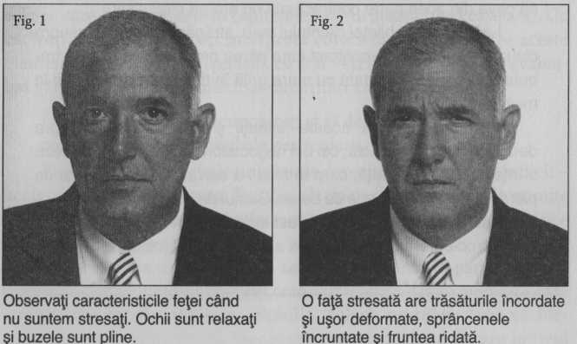
Legea 5: Când comunicaţi cu ceilalţi, încercaţi să stabiliţi elementele lor nonverbale de bază.

Pentru a putea stabili care sunt elementele nonverbale de bază ale oamenilor pe care-i întâlniţi în mod regulat, trebuie să observaţi cum arată aceştia de obicei, cum stau, cum îşi ţin mâinile, care este poziţia obişnuită a picioarelor, ţinuta corpului şi expresiile faciale (vezi figurile 1 şi 2), felul în care înclină capul şi chiar locurile în care îşi aşază lucrurile sau felul în care le ţin, cum ar fi o geantă de exemplu. Trebuie să fiţi pregătiţi să faceţi diferenţa dintre mina lor „normală” şi mina lor „stresată”.
A nu avea o bază de plecare vă pune în aceeaşi situaţie cu a părinţilor care nu se uită în gâtul copiilor decât când aceştia sunt bolnavi. Când sună la telefon doctorul şi încearcă să-i descrie starea acestuia, nu au niciun reper de comparaţie, deoarece nu s-au uitat niciodată în gâtul copilului când era sănătos. Examinând ceea ce este normal, începem să recunoaştem şi să identificăm ceea ce este anormal.
Chiar şi după o singură întâlnire cu cineva, ar trebui să încercaţi să remarcaţi „poziţia de început” a sa din primele momente. Stabilirea comportamentului de bază al unei persoane este esenţială, deoarece vă permite să determinaţi eventualele devieri, extrem de importante şi care vă pot oferi multe informaţii (vezi caseta 5).

Legea 6: întotdeauna încercaţi să priviţi oamenii pentru a extrage indicii multiple – comportamente care pot fi grupate sau se succed.

Acurateţea în „citirea” oamenilor poate fi sporită când observaţi indicii multiple sau grupuri de semne pe care să vă puteţi baza. Aceste semnale lucrează împreună precum părţile unui puzzle. Cu cât aveţi mai multe piese din puzzle, cu atât cresc şansele de a le pune laolaltă şi a descoperi imaginea de ansamblu. Pentru a ilustra o astfel de situaţie, dacă văd un competitor într-o negociere care prezintă o serie de elemente nonverbale indicatoare de stres, urmate imediat de gesturi de calmare, pot spune cu certitudine că acea persoană negociază de pe o poziţie slabă.

Legea 7: Este important să căutaţi schimbările de comportament ale unei persoane care pot semnala modificări în gânduri, emoţii, interese sau intenţii.

Schimbările bruşte în comportamentul cuiva ne pot ajuta să înţelegem cum interpretează această persoană informaţia sau cum se adaptează la evenimentele emoţionale. Un copil care se arată încântat la auzul posibilităţii de a intra într-un parc de distracţii îşi va schimba comportamentul imediat ce va afla că locul este închis. Adulţii sunt la fel. De câte ori primim veşti rele la telefon sau vedem ceva ce ne afectează, corpul nostru reflectă imediat schimbarea.
Modificările în comportamentul oamenilor le pot scoate la iveală interesul sau intenţiile în anumite circumstanţe. Observarea lor cu Atenţie vă permite să

Caseta 5: TOTUL ESTE RELATIV

Imaginaţi-vă pentru un moment că sunteţi părintele unui copil de 8 ani care îşi aşteaptă rândul pentru a-şi saluta rudele la o reuniune cu toată familia. Deoarece este un ritual anual, aţi stat alături de el în numeroase ocazii în timp ce-şi aştepta rândul să-i întâmpine pe toţi. Niciodată nu a ezitat să alerge şi să ofere membrilor familiei o îmbrăţişare. Totuşi, de data aceasta, când a venit rândul să-l îmbrăţişeze pe unchiul Harry, el stă pe loc de parcă ar fi îngheţat.
— Ce se întâmplă? îi şoptiţi, împingându-l înaintea unchiului care aşteaptă.
Fiul dumneavoastră nu spune nimic, dar este reticent să răspundă la îndemn.
Ce ar trebui să faceţi? Lucrul cel mai important în acest caz este să observaţi o deviere de la comportamentul de bază. În trecut, nu a ezitat niciodată să-şi îmbrăţişeze unchiul. De ce şi-a schimbat comportamentul? Reacţia sa „îngheţată” sugerează că se simte ameninţat sau că are un sentiment negativ. Poate nu există niciun motiv justificat pentru temerea sa, dar pentru un părinte care este un atent observator, tot apare un semnal de alarmă. Devierea comportamentului fiului de la cel anterior sugerează că ceva negativ s-a petrecut între el şi unchi de la ultima întâlnire. Poate fi o simplă ciocnire de opinii, o ciudăţenie a celui mic sau o reacţie a sa la tratamentul preferenţial faţă de ceilalţi nepoţi. Însă acest comportament poate indica şi ceva mult mai sinistru. Este de reţinut faptul că schimbarea comportamentului de bază sugerează că ceva este în neregulă, iar în acest caz, probabil sugerează o atenţie sporită.

preziceţi evoluţia lucrurilor, oferindu-vă clar un avantaj – mai ales dacă acea acţiune v-ar putea răni pe dumneavoastră sau pe alţii (vezi caseta 6).

Legea 8: învăţarea detectării semnalelor nonverbale false sau mincinoase este de asemenea esenţială.

Abilitatea de a face diferenţa între indiciile autentice şi cele înşelătoare cere practică şi experienţă. Presupune nu numai o observare concertată, dar şi o

Caseta 6: NASUL VĂ POATE DESCONSPIRA

Printre cele mai importante semne nonverbale despre gândurile unei persoane sunt schimbările în limbajul corpului, care reprezintă indicii de intenţie. Aceste comportamente dezvăluie ceea ce urmează să facă o persoană şi oferă unui observator competent timp suplimentar pentru a se pregăti să prevină o acţiune înainte ca ea să se realizeze.
Un exemplu personal despre cât este de important să observi schimbările în comportamentul oamenilor – mai ales când implică semnale de intenţie – este legat de o încercare de jaf într-un magazin în care lucram. În această situaţie, am observat la o persoană care stătea lângă casa de marcat un comportament care mi-a atras atenţia, deoarece părea că nu are niciun motiv să stea acolo; nu aştepta la rând şi nu cumpărase nimic. Mai mult, tot timpul cât a stat acolo, ochii i-au fost fixaţi pe casa de marcat.
Dacă ar fi rămas pur şi simplu tăcut în acelaşi loc, mi-aş fi pierdut până la urmă interesul şi mi-aş fi îndreptat atenţia în altă parte. Dar, în timp ce-l observam, comportamentul său s-a modificat. Concret, nările au început să-i freamăte, semn că avea nevoie de mai mult oxigen înainte de a trece la acţiune. Am ghicit care urma să fie acţiunea, cu o secundă înainte de a se întâmpla. N-am avut decât o secundă pentru a da alarma. I-am strigat casierului: „Fii atent!”. În acelaşi timp s-au întâmplat trei lucruri diferite: 1) casierul tocmai înregistrase o vânzare, deschizând sertarul casei de marcat; 2) omul de lângă casa de marcat s-a aruncat şi a întins mâna spre sertar pentru a lua banii; şi 3) alertat de strigătul meu, casierul i-a prins mâna şi i-a răsucit-o, făcându-i să scape banii şi să fugă din magazin. Dacă nu aş fi observat indiciul de intenţie, sunt sigur că ar fi reuşit să-şi ducă la îndeplinire planul. Întâmplarea a făcut ca respectivul casier să fi fost tatăl meu, care administra un mic magazin cu articole de menaj, în 1974 în Miami. Eu lucram acolo pe timpul verii.

evaluare corectă. În capitolele următoare, vă voi învăţa să sesizaţi diferenţele subtile dintre acţiunile persoanelor, care vă pot indica dacă atitudinea lor este sinceră sau nu, sporindu-vă şansele de a „citi” cât mai corect persoana cu care comunicaţi.

Legea 9: Diferenţierea între starea de confort psihic şi cea de disconfort vă va ajuta să vă concentraţi pe cele mai importante indicii pentru decodificarea comunicării nonverbale.

După ce am studiat în cea mai mare parte a vieţii mele comportamentul nonverbal al oamenilor, am înţeles că sunt două aspecte principale care trebuie căutate şi urmărite cu atenţie: starea de confort psihic şi cea de disconfort. Acestea sunt fundamentale pentru stilul în care predau eu comunicarea nonverbală. Învăţând cum să citim corect semnalele de confort şi disconfort ale celorlalţi, vom descifra mai uşor ce ne spun cu adevărat corpurile şi minţile lor. Dacă nu sunteţi siguri de semnificaţia unui comportament, întrebaţi-vă dacă pare o atitudine ce ilustrează confortul (de exemplu, mulţumire, fericire, relaxare) sau disconfortul (neplăcere, nefericire, stres, anxietate, tensiune). În cele mai multe cazuri veţi putea încadra comportamentele observate în una dintre aceste două categorii (confort sau disconfort).

Legea 10: Când îi observaţi pe ceilalţi,
fiţi discreţi.

Interpretarea comportamentului nonverbal vă cere să observaţi oamenii cu atenţie şi să le decodificaţi corect mesajele. Totuşi, nu cred că aveţi intenţia ca atunci când îi observaţi să vă arătaţi pe faţă intenţiile. La început, când încearcă să detecteze semnele nonverbale, mulţi oameni tind să se holbeze la ceilalţi. O astfel de observare exagerată este de evitat. Ideal ar fi să exersaţi observarea fără că ei să-şi dea seama, cu alte cuvinte, nu atât de evident.
Străduiţi-vă să vă perfecţionaţi abilităţile şi veţi ajunge în situaţia în care eforturile vă vor fi încununate de succes, iar mijloacele de observare vor fi discrete. Totul ţine de practică şi perseverenţă.
Vi s-a prezentat până acum partea dumneavoastră de parteneriat, cele 10 legi pe care trebuie să le urmaţi pentru decodificarea cu succes a comunicării nonverbale. Întrebarea care se pune acum este: „Ce fel de semnale nonverbale să urmăriţi şi ce informaţii importante dezvăluie ele?” Aici intervine rolul meu.

Identificarea comportamentelor nonverbale esenţiale şi a semnificaţiei lor

Corpul omenesc este capabil să ofere mii de „semnale” nonverbale sau mesaje. Care sunt cele mai importante şi cum putem să le decodificăm? Problema este că s-ar putea să aveţi nevoie de o viaţă întreagă de observaţii, evaluări şi validări pentru a identifica şi a interpreta corect comunicarea nonverbală. Din fericire, cu ajutorul unor cercetători dedicaţi şi pe baza experienţei mele concrete ca expert FBI în comportamentul nonverbal, putem avea o abordare mai directă care să vă sprijine în acest demers. Am identificat deja comportamentele nonverbale extrem de importante, aşa încât veţi putea pune imediat în aplicare aceste informaţii unice. Am elaborat şi o paradigmă sau un model care înlesneşte descifrarea indiciilor nonverbale. Chiar dacă veţi uita semnificaţia exactă a unui anumit semnal nonverbal, tot veţi putea să-l descifraţi.
În paginile următoare veţi citi anumite informaţii despre comportamentul nonverbal care nu au fost dezvăluite în nicio altă carte despre limbajul corpului (inclusiv exemple de indicii nonverbale folosite de FBI pentru rezolvarea unor cazuri). Unele informaţii vă vor suprinde. De exemplu, dacă ar fi să alegeţi „cea mai sinceră” parte a corpului unei persoane - care îi poate dezvălui sentimentele sau intenţiile reale – ce anume aţi selecta? încercaţi să ghiciţi. După ce vă voi da răspunsul, veţi şti unde să vă uitaţi mai întâi atunci când vreţi să aflaţi ce gândeşte, ce simte sau ce intenţionează un asociat în afaceri, un membru al familiei, un prieten sau chiar un străin. O să vă explic şi baza fiziologică a comportamentului nonverbal, rolul creierului în cadrul comunicării nonverbale. Vă voi dezvălui adevărul despre detectarea minciunii, aşa cum niciun alt agent de contraspionaj n-a mai făcut-o până acum.
Cred cu tărie că aflarea bazelor biologice ale limbajului corpului vă va ajuta să înţelegeţi felul în care funcţionează şi de ce este un factor atât de puternic de identificare a gândurilor, sentimentelor şi intenţiilor. De aceea, încep următorul capitol cu prezentarea miraculosului organ care este creierul, arătându-vă cum controlează acesta fiecare aspect al limbajului nostru corporal. Dar, înainte de a face acest lucru, vă voi împărtăşi o observaţie personală privind validitatea folosirii limbajului corpului pentru înţelegerea şi decodificarea comportamentul uman.

INDICIILE PUSE SĂ VORBEASCĂ

În anul 1963, undeva în Cleveland, Ohio, detectivul de 39 de ani Martin Mefadden privea doi oameni care se plimbau înainte şi înapoi prin faţa vitrinei unui magazin. Se uitau pe rând în magazin şi mergeau mai departe. După câteva ture, cei doi s-au grăbit la capătul străzii uitându-se peste umeri şi vorbind cu o a treia persoană. Îngrijorat la gândul că indivizii „puseseră ochii” pe magazin şi intenţionau să-l jefuiască, detectivul s-a apropiat, l-a percheziţionat pe unul dintre ei şi a găsit asupra lui un pistol. Mefadden i-a arestat pe cei trei, prevenind un jaf şi evitând pierderea de vieţi omeneşti.
Observaţiile detaliate ale ofiţerului Mefadden au stat la baza unei decizii a Curţii Supreme de Justiţie a Statelor Unite ale Americii (Terry v. Ohio, 1968, 392 U. S. L), cunoscută de toţi ofiţerii de poliţie americani. Din 1968, această reglementare a permis ofiţerilor de poliţie să oprească suspecţii şi să-i percheziţioneze fără mandat atunci când comportamentul lor semnala intenţia de a comite o infracţiune. Prin această decizie, Curtea Supremă a recunoscut faptul că mesajele nonverbale, dacă sunt observate şi decodificate corect, pot reprezenta un sprijin în prevenirea infracţionalităţii. Terry v. Ohio a demonstrat clar relaţia dintre gânduri, intenţii şi comportamentele noastre nonverbale. Mai mult decât atât, această decizie a oferit recunoaşterea legală a faptului că această relaţie există şi că este valabilă (Navarro Schafer, 2003, 22-24).
Aşadar, data viitoare când cineva vă spune că limbajul corpului nu are nicio semnificaţie sau că nu vă puteţi baza pe el, amintiţi-vă acest caz, care afirmă cu totul altceva şi care a rezistat probei timpului.

CAPITOLUL DOI

O moştenire preţioasă: sistemul limbic

al creierului

Opriţi-vă un moment şi muşcaţi-vă limba. Nu glumesc, chiar faceţi acest gest. Acum, frecaţi-vă fruntea. În fine, frecaţi-vă ceafa. Sunt gesturi pe care le facem tot timpul. Staţi un timp în preajma altor oameni şi-i veţi vedea făcând aceleaşi mişcări destul de frecvent.
V-aţi întrebat vreodată de ce fac aceste gesturi? V-aţi întrebat de ce le faceţi dumneavoastră? Răspunsul poate fi găsit în cutia craniană – acolo unde stă adăpostit creierul uman. Odată ce vom învăţa de ce şi cum alege creierul nostru acele mişcări ale corpului pentru a exprima nonverbal emoţiile, vom şti şi cum să interpretăm aceste comportamente. Aşadar, haideţi să ne uităm mai îndeaproape la această cutie craniană şi să examinăm cele mai surprinzătoare (circa) 1300 de grame de materie din corpul nostru.
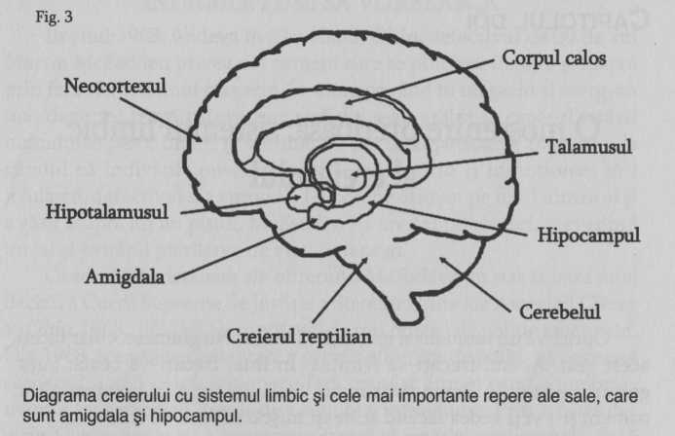
Oamenii ştiu că au un singur creier, care este sediul abilităţilor lor cognitive. În realitate, în cutia craniană se află trei „creiere”, fiecare cu funcţiile sale specializate, care cooperează ca un adevărat centru de comandă şi control, reglementând tot ce face corpul nostru. În 1952, Paul Maclean, un om de ştiinţă avangardist, a început să vorbească despre creierul uman ca fiind format din trei părţi, care sunt „creierul reptilian” (trunchiul cerebral), „creierul mamifer” (sistemul limbic) şi „creierul uman” (neocortex) vezi diagrama din figura 3, în această carte, ne vom îndrepta atenţia asupra sistemului limbic al creierului (acea parte numită de Maclean „creier mamifer”), deoarece acesta joacă cel mai mare rol în exprimarea comportamentului nostru nonverbal. Totuşi, ne vom folosi neocortexul (creierul uman sau creierul gânditor)

pentru a analiza critic reacţiile sistemului limbic ale celor din jur, pentru a decodifica ceea ce gândesc, simt sau intenţionează să facă (Ledoux, 1996, 184-189; Goleman, 1995, 10-21).
Este esenţial să ştiţi că toate comportamentele noastre, conştiente sau inconştiente, sunt controlate de creier. Această premisă constituie fundamentul înţelegerii comunicării nonverbale. De la simpla scărpinare în cap până la compunerea unei simfonii, nu există nimic din ceea ce faceţi (cu excepţia câtorva reflexe musculare involuntare) care să nu fie controlat sau dirijat de către creier. Urmând această logică, putem folosi aceste comportamente pentru a interpreta ceea ce creierul nostru alege să comunice la exterior.

ELEGANŢA SISTEMULUI LIMBIC

În sfera preocupărilor noastre pentru comunicarea nonverbală, sistemul limbic este locul unde se petrece acţiunea. De ce? Pentru că este acea parte a creierului care reacţionează la ceea ce se întâmplă în jurul nostru în mod spontan şi reflex, în timp real şi fără gândire. Din acest motiv, el oferă o reacţie sinceră la informaţia care-i parvine din mediul înconjurător (Myers, 1993, 35-39). Deoarece are o responsabilitate excepţională pentru supravieţuirea noastră, sistemul limbic nu-şi îngăduie nicio clipă de răgaz. Este întotdeauna „în priză”. El este şi centrul nostru emoţional. Din acest loc pornesc semnalele spre alte părţi ale creierului, care ne orchestrează pe rând comportamentele, în funcţie de felul în care se leagă de emoţiile noastre sau de supravieţuire (Ledoux, 1996, 104-137). Aceste comportamente pot fi observate şi decodificate în timp ce se manifestă fizic – în reacţii ale picioarelor, toracelui, braţelor, mâinilor şi feţei. Acestea apărând fără gândire, spre deosebire de cuvinte, sunt autentice. De aceea, sistemul limbic este considerat a fi „creierul onest” atunci când vorbim despre comunicarea nonverbală (Goleman, 1995, 13-29).
Reacţiile de supravieţuire transmise prin sistemul limbic îşi au originea nu numai în copilăria noastră, ci şi în moştenirea ancestrală a speciei umane. Ele sunt adânc imprimate în sistemul nostru nervos, fiind greu de disimulat sau de eliminat – cum ar fi incapacitatea de a suprima tresărirea chiar dacă anticipăm producerea unui zgomot puternic. De aceea, este mai mult decât evident că elementele comportamentale care au ca substrat sistemul limbic sunt sincere şi de încredere; sunt adevăratele manifestări ale gândurilor, sentimentelor şi intenţiilor noastre (vezi caseta 7).
A treia parte a creierului nostru este o adăugire relativ recentă în cutia craniană. De altfel, se şi numeşte neocortex, ceea ce înseamnă „creier nou”. Acestei părţi a creierului i se mai spune componenta „umană”, „raţională” sau „intelectuală”, deoarece este responsabilă pentru nivelul cel mai înalt de cogniţie şi memorie. Neocortexul ne distinge, ca oameni, de celelalte mamifere, tocmai datorită masei sale mari (cortex) folosite pentru gândire. Aceasta este partea creierului care ne-a condus pe Lună. Prin capacităţile lui calculăm, analizăm, interpretăm, acţionăm la un nivel unic, specific doar omului. Este creierul nostru critic şi creativ. În acelaşi timp, este şi cel mai puţin onest, fiind considerat „creierul mincinos”. Deoarece este capabil de o gândire complexă, acest creier – spre deosebire de sistemul limbic – este cel mai lipsit de încredere dintre toate cele trei componente cerebrale majore. Este creierul care ne poate înşela, şi o face chiar destul de des (Vrij, 2003, 1-17).

Caseta 7: DAREA ÎN VILEAG A UNUI TERORIST

De vreme ce sistemul limbic al creierului nu poate fi influenţat la nivel conştient, trebuie să acordăm comportamentelor pe care le generează o importanţă şi mai mare când interpretăm comunicarea nonverbală. Vă puteţi folosi raţiunea pentru a încerca să vă ascundeţi adevăratele emoţii, dar sistemul limbic se autoguvernează şi va scoate la iveală anumite indicii. Este foarte important să observăm aceste semnale de alarmă şi să ştim că ele sunt sincere şi semnificative. De multe ori poate fi chiar vital.
Un astfel de caz s-a petrecut în decembrie 1999, când o femeie ofiţer din vama americană, extrem de vigilentă, a deconspirat un terorist faimos. Observând nervozitatea şi transpiraţia excesivă a lui Ahmed Reesam la intrarea în Statele Unite dinspre Canada, ofiţerul Diana Dean l-a rugat să iasă din maşină pentru verificări mai amănunţite. În acel moment Reesam a încercat să fugă, dar a fost prins repede. În maşină, poliţiştii au găsit explozibili şi instrumente detonatoare. Reesam a fost ulterior condamnat pentru tentativă de atac cu bombă în aeroportul din Los Angeles.
Nervozitatea şi sudoarea pe care ofiţerul Deana le-a observat erau semnalele comandate de creier ca răspuns la un stres imens. Deoarece comportamentele limbice sunt sincere, ofiţerul Dean l-a suspectat pe Reesam, fiind convinsă că observaţiile ei au detectat un limbaj al corpului care justifica o investigare mai amănunţită. Cazul Reesam ilustrează cum o stare emoţională se manifestă nonverbal în corp. În această situaţie, sistemul limbic al teroristului – în mod evident extrem de speriat de posibilitatea de a fi descoperit – i-a trădat nervozitatea, în ciuda tuturor încercărilor sale conştiente de a-şi ascunde adevăratele emoţii. Îi suntem recunoscători ofiţerului Dean pentru că a fost o atentă observatoare a comportamentului nonverbal şi a dejucat un act terorist.

Întorcându-ne la exemplul de mai înainte, în timp ce sistemul limbic îl poate obliga pe un terorist să asude abundent când este chestionat de ofiţerul din vamă, neocortexul are capacitatea să-i permită să mintă în legătură cu adevăratele sale sentimente. Partea gânditoare a creierului, care ne guvernează şi vorbirea (în mod specific „aria lui Broca”) îl poate determina pe terorist să declare „Nu am niciun explozibil în maşină” dacă un poliţist l-ar interoga despre conţinutul maşinii, chiar dacă afirmaţia lui este în mod evident falsă. Neocortexul ne permite să spunem cu uşurinţă unei prietene că ne place noua sa tunsoare când, de fapt, nu-i adevărat, sau să afirmăm foarte convingător „Nu am întreţinut relaţii sexuale cu această femeie, Ms. Lewinsky”.
Deoarece neocortexul (creierul raţional) este capabil de minciună, nu este o sursă bună pentru obţinerea unor informaţii de încredere (Ost, 2006, 259-291). În concluzie, când vorbim despre descoperirea comportamentelor nonverbale oneste care ne ajută să „citim” oamenii, sistemul limbic este „pocalul” magic al limbajului corpului. De aceea, asupra acestei secţiuni a creierului ne vom îndrepta atenţia.

REACŢIILE NOASTRE LIMBICE

Una dintre modalităţile clasice prin care sistemul limbic ne-a asigurat supravieţuirea ca specie, producând un număr consistent de indicii nonverbale, este adaptarea comportamentului nostru în faţa pericolului, valabil atât pentru un om preistoric care înfruntă o fiară în epoca de piatră, cât şi pentru un angajat din zilele noastre care înfruntă un şef cu inima de piatră. De-a lungul mileniilor, ne-am păstrat moştenirea reacţiilor viscerale a animalelor pentru supravieţuire. Răspunsul foarte elegant al creierului la stres sau ameninţare poate lua trei forme: încremeneşti, fugi sau lupţi. Ca şi alte specii de animale pe care sistemul limbic le-a protejat în această manieră, oamenii care au posedat aceste reacţii limbice au supravieţuit, deoarece comportamentele necesare erau deja imprimate în sistemul lor nervos.
Sunt convins că sunteţi familiarizaţi cu expresia „luptă sau fugi”. Este terminologia comună folosită pentru a descrie felul în care se comportă oamenii în situaţii de ameninţare sau pericol. Dar expresia nu este în totalitate corectă. În realitate, animalele, inclusiv oamenii, reacţionează la pericol în următoarea ordine: încremenesc – fug – luptă.
Dacă reacţia ar fi doar de fugă sau luptă, cei mai mulţi dintre noi ar fi mai tot timpul loviţi, bătuţi şi epuizaţi.
Deoarece am păstrat şi am perfecţionat acest proces de gestionare cu succes a stresului şi pericolului, iar reacţiile rezultate au generat comportamente nonverbale care ne ajută să înţelegem gândurile, sentimentele şi intenţiile celorlalţi, merită să acordăm suficient timp examinării în amănunt a fiecărui tip de reacţie.

Reacţia de încremenire

În urmă cu un milion de ani, când primii hominizi străbăteau savana africană, erau puşi în faţa a numeroşi prădători mai rapizi şi mai puternici decât ei. Pentru ca omul primitiv să învingă, sistemul limbic, Continuându-şi evoluţia pe scara animalică, a creat strategii de compensare a avantajului puterii pe care îl aveau prădătorii. Acea strategie, sau modalitatea primară de apărare elaborată de sistemul limbic, a fost utilizarea reacţiei de „încremenire” în prezenţa unui prădător sau a unui pericol. Mişcarea atrage atenţia; sistemul limbic ne determină să reacţionăm în cea mai eficientă manieră posibilă pentru a ne asigura supravieţuirea, rămânând nemişcaţi atunci când sesizăm un pericol. Cele mai multe animale – şi în orice caz majoritatea prădătorilor – reacţionează la mişcare, de care sunt atrase. De aceea abilitatea de a încremeni în faţa pericolului are sens. Mulţi carnivori aleargă după ţinte mişcătoare şi utilizează mecanismul „aleargă, prinde şi muşcă” al marilor feline.
Nu numai că multe animale încetează orice mişcare când se trezesc în faţa prădătorilor, dar câteva chiar se prefac că sunt moarte, ceea ce reprezintă cea mai avansată reacţie de încremenire. Este strategia folosită de oposum, dar şi de alte animale. De fapt, în cazul împuşcăturilor din şcolile de la Columbine şi Virginia Tech, martorii afirmă că elevii au folosit reacţia de „încremenire” când s-au confruntat cu atacatorii. Rămânând nemişcaţi şi simulând moartea, mulţi au supravieţuit chiar dacă erau la doar câţiva paşi de atacatori. Din instinct, au adoptat comportamentele străvechi care au funcţionat foarte eficient. Încremenirea mişcărilor vă poate face de multe ori aproape invizibili pentru ceilalţi, un fenomen pe care îl învaţă orice soldat american şi fiecare membru al echipelor SWAT.
De aceea, reacţia de încremenire s-a transferat de la omul primitiv la cel modern şi o utilizăm şi în ziua de azi, ca primă linie defensivă împotriva unei ameninţări sau pericol. De fapt, se pot observa vechile reacţii limbice în prezenţa felinelor mari în circurile din Las Vegas, unde acestea fac parte din spectacol. Când un tigru sau un leu intră pe scenă, puteţi fi siguri că oamenii din primul rând nu vor face niciun gest nenecesar cu mâinile sau cu braţele. Pur şi simplu vor încremeni pe scaune. Nu li s-au dat instrucţiuni speciale să stea pe loc; fac asta pentru că sistemul limbic al creierului a pregătit specia umană să se comporte în acest fel în faţa pericolului printr-o evoluţie de peste cinci milioane de ani.
În societatea modernă, reacţia de încremenire este mai subtil integrată în viaţa de zi cu zi. Puteţi observa acest comportament când oamenii sunt prinşi trişând sau furând sau câteodată când mint. Când se simt ameninţaţi sau expuşi, ei reacţionează la fel ca strămoşii lor de acum un milion de ani; încremenesc. Nu numai că noi, oamenii, am învăţat să încremenim în faţa pericolului observat sau perceput, dar şi alţii din preajma noastră au învăţat să ne copieze comportamentul şi să încremenească la rândul lor, chiar fără a vedea ameninţarea. Oglindirea sau imitaţia (adoptarea aceleiaşi mişcări) a apărut deoarece a fost esenţială pentru supravieţuirea comună, la fel ca şi armonia socială, în cadrul speciei umane (vezi caseta 8).
Încremenirea este numită uneori „efectul căprioară în lumina farurilor”. Surprinşi într-o situaţie potenţială de pericol, încremenim imediat înainte de a acţiona. În viaţa zilnică această reacţie de încremenire se manifestă în mod firesc, ca atunci când o persoană merge pe stradă şi se opreşte deodată şi eventual se şi loveşte cu palma peste frunte, înainte de a face stânga împrejur spre apartamentul său, amintindu-şi că a lăsat cuptorul aprins. Acea oprire este suficientă pentru a-i permite creierului să facă unele evaluări, fie că ameninţarea vine în forma unui prădător sau a unei amintiri. Oricare ar fi, psihicul trebuie să se descurce cu o posibilă situaţie periculoasă (Navarro, 2007, 141-163).
Nu încremenim doar când suntem confruntaţi cu ameninţări fizice şi vizuale, ci şi, ca în exemplul soneriei noaptea, la ameninţarea unor lucruri pe care le auzim şi care ne pot alerta sistemul limbic. De exemplu, când sunt pedepsiţi prin bătaie, cei mai mulţi oameni stau pe loc.

Caseta 8: NOAPTEA CÂND MÂINILE

AU ÎNCREMENIT

Eram în casa mamei mele în urmă cu ceva vreme, uitându-mă la televizor şi mâncând îngheţată cu ceilalţi membri ai familiei. Era târziu şi cineva a sunat la uşă (întâmplare foarte neobişnuită în cartierul ei). Deodată, în timp ce mâneam, mâinile tuturor au încremenit – adulţi şi copii – ca într-o coregrafie precisă. A fost surprinzător să văd cum toţi au reacţionat încremenind mişcarea mâinilor exact în acelaşi timp. S-a dovedit că vizitatorul nocturn era sora mea care îşi uitase cheile. Dar nimeni nu ştiuse cine era la uşă. Este un exemplu minunat referitor la reflexul nostru comun în faţa unui pericol perceput şi la prima reacţie limbică, încremenirea.
Soldaţii în luptă reacţionează în acelaşi fel. Când cercetaşul încremeneşte, toţi încremenesc, fără să fie nevoie de niciun cuvânt.

Acelaşi comportament este observat când cineva este chestionat despre subiecte care i-ar putea aduce necazuri. Această persoană stă aşezată pe locul său ca într-un scaun de catapultare (Gregory, 1999).
O manifestare asemănătoare reacţiei limbice de încremenire apare în timpul interogatoriilor, când oamenii îşi reţin suflul sau respiraţia lor devine foarte superficială. Din nou, este o reacţie străveche la ameninţare. Cel interogat nu-şi dă seama de ea, totuşi este uşor de observat de cineva atent. Deseori este nevoie să le spun celor interogaţi să se relaxeze şi să tragă aer în piept în mijlocul interogatoriului sau al depoziţiei, pentru că ei nu sunt conştienţi că aproape nu mai respiră.
În mod comparabil cu nevoia de a încremeni când sunt confruntaţi cu o ameninţare, oamenii chestionaţi despre o infracţiune îşi aşază deseori picioarele într-o poziţie de securitate (fixate în spatele picioarelor scaunului) şi le menţin în acea poziţie nemăsurat de mult timp. Când văd un astfel de comportament, îmi spun că ceva nu-i în regulă; este o reacţie limbică ce solicită o explorare amănunţită. S-ar putea ca persoana respectivă să mintă sau nu, deoarece înşelăciunea nu se poate discerne direct. Dar pot să vă asigur din limbajul corpului său că ceva o deranjează; de aceea, voi explora prin interogare sursa acestui disconfort.
O altă modalitate folosită de sistemul limbic ca modificare a reacţiei limbice de încremenire este încercarea de a ne proteja prin diminuarea expunerii. În timpul supravegherii hoţilor de magazine, unul dintre lucrurile care ies în evidenţă este cât de des aceştia încearcă să îşi ascundă prezenţa fizică reducându-şi mişcările sau aplecându-se ca şi cum ar vrea să devină invizibili. În mod paradoxal, acest lucru îi face să atragă şi mai mult atenţia, de vreme ce reprezintă o deviere de la comportamentul normal al unui cumpărător. Cei mai mulţi oameni umblă prin magazin făcând destul de multe mişcări cu braţele şi ţinându-şi trupul mai degrabă drept decât aplecat. Hoţii din magazine – sau fiul ori fiica dumneavoastră care încearcă să subtilizeze o prăjitură din cămară – se străduiesc să controleze terenul încercănd să se „ascundă” în spaţiu deschis. Alt mod în care oamenii încearcă să se ascundă este prin limitarea expunerii feţei, cu ridicarea umerilor şi coborârea capului – aşa-numitul „efect al broaştei ţestoase”. Imaginaţi-vă cum părăseşte terenul la finalul jocului o echipă de fotbal care a pierdut şi veţi prinde ideea (vezi figura 4).
Un fapt interesant şi mai ales trist este situaţia copiilor abuzaţi care manifestă de obicei acest comportament de încremenire. În prezenţa unui părinte sau adult abuziv, braţele lor se vor lăsa inactive în jos, iar ei vor evita contactul vizual ca şi cum acest gest i-ar ajuta să nu fie văzuţi. Într-un fel încearcă să se ascundă, metodă folosită ca mijloc de supravieţuire de către aceşti copii fără apărare.

Reacţia de fugă

Unul dintre scopurile reacţiei de încremenire este acela de a nu fi detectaţi – de un prădător sau în alte situaţii periculoase. Un doilea scop este asigurarea posibilităţii pentru cel ameninţat de a evalua situaţia şi a determina care este cea mai bună acţiune pe care o poate întreprinde. Când reacţia de încremenire nu este adecvată pentru a elimina pericolul sau nu reprezintă cea mai bună soluţie (de exemplu, când ameninţarea este prea aproape), a doua reacţie limbică este fuga. Evident, ţelul acestei alegeri este a scăpa de ameninţare sau, cel puţin, a te distanţa de pericol. Fuga, desigur, este utilă când este şi practică. Reprezintă un mecanism de supravieţuire, deoarece de-a lungul multor milenii creierul nostru i-a dictat corpului să adopte această tactică judicioasă pentru a scăpa de pericol.
Totuşi, în lumea modernă, unde locuim în oraşe şi nu în sălbăticie, este dificil să fugi de ameninţări; de aceea ne-am adaptat reacţia de fugă pentru a satisface nevoile modernităţii. Aceste comportamente nu mai sunt la fel de evidente, dar servesc aceluiaşi scop – fie să respingă prezenţa fizică a oamenilor sau a lucrurilor indezirabile, fie să ne distanţeze de acestea.
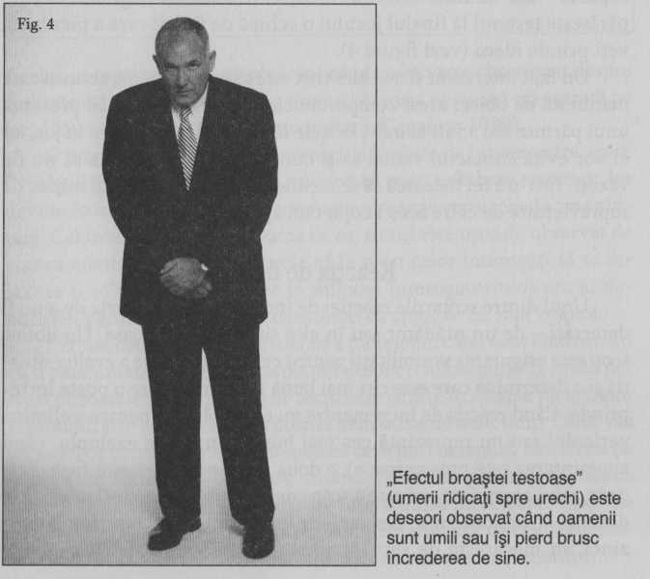
Dacă vă veţi gândi la situaţiile prin care aţi trecut în viaţă, vă veţi aminti cu siguranţă câteva acţiuni de „evadare” la care aţi recurs pentru a vă îndepărta de atenţia nedorită a celorlalţi. Aşa cum un copil se întoarce dinspre masa pe care se află un fel de mâncare care nu-i place și îşi îndreaptă picioarele către uşă, un adult poate face o mişcare asemănătoare dacă se află în faţa unei persoane pe care nu o agreează sau vrea să evite o conversaţie care i se pare ameninţătoare. Comportamentele de respingere la nivel vizual se pot manifesta sub mai multe forme – închiderea ochilor, frecarea ochilor sau plasarea mâinilor în dreptul feţei.
O persoană se poate „distanţa” de altcineva aplecându-se spre spate, aşezând unele obiecte pe genunchi (geanta, de exemplu) sau îndreptându-şi picioarele către cea mai apropiată ieşire. Toate aceste comportamente sunt controlate de sistemul limbic şi ne indică faptul că cineva doreşte să se distanţeze de una sau mai multe persoane nedorite sau de o ameninţare pe care a perceput-o în mediu. Din nou, înţelegem aceste comportamente deoarece, de milioane de ani, oamenii s-au retras din calea situaţiilor în care puteau fi răniţi sau din faţa lucrurilor care nu le plăceau. De aceea, chiar şi în ziua de azi, plecăm de la o petrecere nereuşită, ne distanţăm de o relaţie deplorabilă sau ne îndepărtăm de oamenii insuportabili sau cu care ne aflăm într-o puternică contradicţie (vezi figura 5).
La fel cum un bărbat poate pleca de la întâlnirea cu partenera sa, un individ angajat într-o negociere se poate îndepărta de interlocutorul său dacă aude o ofertă neatractivă sau dacă se simte ameninţat în timpul discuţiilor. Pot apărea şi comportamente de refuz al contactului vizual – închiderea ochilor, frecarea la ochi sau aducerea mâinilor în dreptul feţei (vezi figura 6). Oamenii se apleacă spre spate sau într-o parte pentru a se îndepărta de masă sau de cealaltă persoană, în acelaşi timp mişcându-şi picioarele, câteodată în direcţia celei mai apropiate ieşiri. Acestea nu sunt comportamente de înşelare, ci acţiuni care semnalează că persoana respectivă nu se simte liniştită. Aceste forme ancestrale ale reacţiei de tip „fugă” sunt indicii nonverbale de distanţare care vă transmit că acel om de afaceri nu este mulţumit de ceea ce se întâmplă la masa negocierilor.

Reacţia de luptă

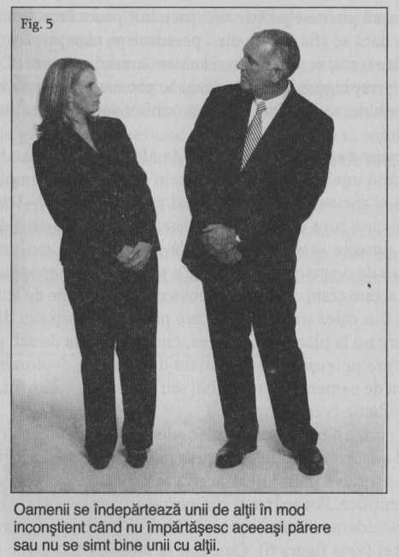
Reacţia de tip „lupta” este tactica finală a sistemului limbic pentru a supravieţui agresiunii. Când o persoană care se confruntă cu pericolul nu poate evita să fie detectată – prin „încremenire” – şi nu se poate distanţa sau scăpa – prin fugă –, singura soluţie care-i rămâne este să lupte. În evoluţia noastră ca specie – alături de alte mamifere –, am dezvoltat strategia de a transforma frica în furie pentru a respinge atacatorii (Panksepp, 1998, 208). În lumea modernă însă, manifestarea furiei s-ar putea să nu fie prea utilă sau chiar nici legală, astfel încât sistemul limbic a dezvoltat alte strategii dincolo de primitiva reacţie fizică de luptă.
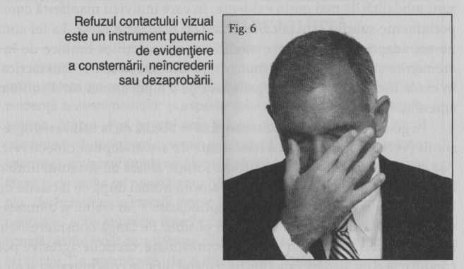
O formă de agresiune modernă o constituie controversele. Deşi termenul original înseamnă o discuţie în contradictoriu, deseori el exprimă chiar o altercaţie verbală. O controversă prea încinsă este în esenţă o „luptă” fără mijloace fizice. Utilizarea insultelor, a termenilor odioşi, a contrazicerii, denigrarea staturii profesionale, luatul peste picior şi sarcasmul sunt toate, în felul lor, echivalente moderne de luptă, reprezentând forme de agresiune. Dacă vă gândiţi la asta, procesele legale civile pot fi interpretate chiar ca un tip de luptă sau de agresiune acceptat de societate, în care părţile în litigiu discută în contradictoriu puncte de vedere diferite.
în timp ce oamenii se implică astăzi în altercaţii fizice mai puţin decât în alte vremuri, lupta rămâne totuşi o parte a arsenalului sistemului nostru limbic. Deşi unii indivizi sunt mai înclinaţi spre violenţă decât alţii, reacţia limbică se manifestă în multe alte feluri decât lovirea cu pumnii, cu picioarele sau muşcarea adversarului. Putem fi extrem de agresivi fără niciun contact fizic, de exemplu doar prin postură, priviri, pufnituri sau violarea spaţiului personal al celuilalt. Ameninţarea spaţiului nostru personal determină o reacţie limbică la nivel individual. Interesant este că violarea acestor teritorii poate crea reacţii limbice şi la nivel colectiv. Când o ţară pătrunde forţat în spaţiul altei ţări, se pot aplica sancţiuni economice, se pot rupe relaţiile diplomatice sau pot izbucni chiar războaie.
Evident, este uşor de recunoscut când cineva foloseşte reacţia de luptă pentru a comite un atac fizic. Ceea ce doresc eu să scot în evidenţă sunt modalităţile mai puţin evidente, în care indivizii manifestă comportamente subtile care pot fi asociate cu reacţia de luptă. La fel cum ne-am adaptat creând forme modificate ale reacţiilor limbice de încremenire şi fugă, contextul modern ne dictează să schimbăm tactica, în ciuda înclinaţiilor noastre primitive de a lupta atunci când suntem ameninţaţi.
În general, îi sfătuiesc pe oameni să se abţină de la utilizarea agresiunii (verbale sau fizice) ca modalitate de a-şi îndeplini obiectivele. Aşa cum reacţia de luptă este ultima soluţie aleasă de sistemul limbic la confruntarea cu o ameninţare – folosită numai după ce tacticile de încremenire şi fugă s-au dovedit neputincioase –, ar trebui şi dumneavoastră să o evitaţi atunci când este posibil. Pe lângă considerentele legale şi fizice care susţin această recomandare, tacticile agresive pot conduce la o escaladare emoţională, făcând dificile concentrarea şi abilitatea de a aprecia clar situaţia ameninţătoare în care vă aflaţi. Când suntem cuprinşi de emoţii – şi o luptă serioasă te pune în această stare –, ne este afectată capacitatea de gândire. Se întâmplă astfel deoarece abilităţile cognitive sunt date la o parte, permiţându-i sistemului limbic să-şi poată utiliza toate resursele cerebrale disponibile (Goleman, 1995, 27, 204-207). Unul dintre cele mai bune motive pentru a studia comunicarea nonverbală este acela că elementele sale vă pot semnala când o persoana intenţionează să vă agreseze fizic, acordindu-vă în acest fel timp pentru a evita un posibil conflict.

CONFORTUL, DISCONFORTUL ŞI INDICIILE DE CALMARE

Ca să împrumut o expresie din serialul Star Trek, „prima directivă” a sistemului limbic este să ne asigure supravieţuirea. Face acest lucru fiind programat să ne ţină departe de orice pericol sau disconfort şi să caute siguranţa sau confortul ori de câte ori este posibil. Ne permite să ne aducem aminte experienţele trecute şi să construim altele pe baza lor (vezi caseta 9). Până acum, am văzut cât de eficient ne ajută sistemul limbic să facem faţă ameninţărilor. Acum haideţi să analizăm felul în care creierul şi corpul nostru lucrează împreună pentru a ne asigura confortul şi a ne consolida siguranţa personală.

Caseta 9: CREIERUL CARE NU UITĂ

Sistemul limbic este asemenea unui computer care primeşte şi reţine datele din exterior. Pentru aceasta, el compilează şi menţine o evidenţă a evenimentelor şi experienţelor negative (un deget ars la aragaz, atacul unui animal sau al unei persoane sau chiar nişte comentarii răutăcioase), precum şi a celor pozitive. Folosind aceste informaţii, sistemul limbic ne permite să navigăm într-o lume periculoasă şi de multe ori neiertătoare (Goleman, 1995, 10-21). De exemplu, de îndată ce sistemul limbic înregistrează că un animal este periculos, acea impresie este încorporată în memoria noastră emoţională, astfel încât data viitoare când vedem acel animal reacţionăm instinctiv. De asemenea, dacă dăm peste „bătăuşul clasei” 20 de ani mai târziu, sentimentele negative de demult vor reveni la suprafaţă încă o dată, datorită aceluiaşi sistem limbic.
Motivul pentru care de obicei ne este greu să uităm ceva ce ne-a rănit se datorează faptului că experienţa se înregistrează în sistemul limbic, mai primitiv, adică în acea parte a creierului destinată nu să raţioneze, ci să reacţioneze (Goleman, 1995, 207). Recent m-am întâlnit cu un individ cu care n-am fost niciodată în termeni buni. Trecuseră patru ani de când nu-l mai văzusem, dar reacţiile mele viscerale (limbice) erau la fel de negative ca atunci. Creierul meu mi-a reamintit că acest individ profită de alţii, aşa încât mă avertiza să stau departe de el. Acest fenomen este descris de Gavin de Becker în cartea sa „Darul fricii” (The Gift of Fear).
În acelaşi timp, sistemul limbic lucrează eficient şi pentru a înregistra şi reţine evenimentele şi experienţele pozitive (ex. Satisfacerea nevoilor primare, lauda, relaţiile interpersonale plăcute). Drept urmare, o figură familiară sau prietenoasă ne va trezi o reacţie imediată – de plăcere sau de bine. Sentimentul de euforie la vederea unui vechi prieten sau la recunoaşterea unui miros plăcut din copilărie apare deoarece acele întâmplări au fost înregistrate în „zona de confort” a băncii de memorie asociate sistemului nostru limbic.

Când ne simţim bine, sistemul limbic lasă să „transpire” această informaţie într-o formă de limbaj corporal compatibil cu sentimentele noastre pozitive. Observaţi pe cineva care se odihneşte într-un hamac într-o zi superbă. Corpul său reflectă starea de confort deosebit pe care creierul o trăieşte. Pe de altă parte, atunci când ne simţim nefericiţi (disconfort), sistemul limbic face să se manifeste un comportament nonverbal care oglindeşte starea negativă de spirit. Priviţi oamenii din aeroport când este anulat sau întârziat un zbor. Corpul lor spune totul. De aceea, este bine să învăţaţi să vă uitaţi mai atent la comportamentele de confort şi disconfort care se manifestă zi de zi şi să le folosiţi pentru a evalua sentimentele, gândurile şi intenţiile celorlalţi.
În general, când sistemul limbic înregistrează o stare de confort, această bună dispoziţie mentală şi fiziologică este reflectată prin indiciile nonverbale ale mulţumirii şi încrederii în sine. Când sistemul limbic înregistrează o stare de disconfort, limbajul corporal corespunzător este caracterizat prin indicii emblematice de stres sau încredere scăzută. Cunoaşterea acestor „markeri comportamentali” sau indicii vă va ajuta să aflaţi ce gândeşte o persoană, să ştiţi cum să acţionaţi sau la ce să vă aşteptaţi de la relaţiile cu ceilalţi în orice context, de muncă sau social.

Importanţa comportamentului de calmare

Înţelegerea felului în care reacţiile de încremenire, fugă şi luptă ale sistemului limbic influenţează comportamentul nonverbal este doar o parte a ecuaţiei. Pe măsură ce veţi studia comportamentul nonverbal, veţi descoperi că ori de câte ori există o reacţie limbică, în special la o experienţă negativă sau ameninţătoare, ea va fi urmată de ceea ce eu numesc „comportament de calmare” (Navarro, 2007, 141-163).
Aceste acţiuni, de obicei calificate în literatura de specialitate „de adaptare”, ne ajută să ne calmăm după ce am trecut printr-o situaţie neplăcută sau chiar dureroasă (Knapp Hall, 2002, 41-42). În încercarea sa de a restabili „condiţiile normale”, creierul îi cere corpului să manifeste un comportament de confort (calm). Fiind semnale evidente care pot fi citite în timp util, le putem observa şi decodifica imediat şi în funcţie de fiecare context.
Calmarea nu este o caracteristică unică a omului. De exemplu, pisicile şi câinii se ling pe ei înşişi şi unii pe alţii pentru a se linişti şi a se relaxa. Oamenii au comportamente de calmare mult mai diverse. Unele sunt evidente, în timp ce altele pot fi mai discrete. Dacă ar fi să dea exemplu de comportament de liniştire, cei mai mulţi dintre noi s-ar gândi imediat la un copil care îşi suge degetul, dar este mai greu de realizat că, după ce trecem de faza acelei manifestări de confort, adoptăm modalităţi mai discrete şi acceptate social pentru satisfacerea nevoii de a ne calma (de exemplu, mestecăm gumă sau roadem creioane). Mulţi oameni nu observă aceste comportamente subtile sau nu sunt conştienţi de semnificaţia lor în descifrarea gândurilor şi sentimentelor unei persoane. Păcat. Pentru a descifra cu succes comportamentul nonverbal, învăţarea recunoaşterii şi decodificării aşa-numitelor „indicii de calmare” este esenţială. De ce? Deoarece aceste comportamente dezvăluie extrem de multe lucruri despre starea mentală a persoanei din momentul respectiv şi o fac cu o precizie uluitoare (vezi caseta 10).
Eu caut să observ comportamentele de calmare la oameni pentru a-mi da seama dacă nu se simt liniştiţi sau dacă ceva din ce am făcut sau am spus le-a provocat o reacţie negativă. În timpul unei anchete, un astfel de comportament poate apărea în urma unei întrebări sau a unui comentariu specific. Comportamentele care semnalează disconfort (îndepărtarea corpului, încreţirea frunţii, încrucişarea sau întinderea braţelor) sunt de obicei urmate de comanda dată de creier mâinilor să intervină în scopul calmării (vezi figura 8). Caut astfel de indicii pentru a descoperi ce se întâmplă în mintea persoanei cu care discut.
Ca un exemplu, dacă de fiecare dată când întreb pe cineva „Îl cunoaşteţi pe dl Hillman?”, răspunsul este „nu”, dar este urmat imediat de atingerea gâtului sau a gurii, ştiu că „se linişteşte” în legătură cu întrebarea respectivă (vezi figura 9). Nu ştiu dacă minte, deoarece minciuna este extrem de dificil de identificat. Dar ştiu că este deranjat de întrebarea mea atât de mult, încât are nevoie să se calmeze după ce o aude. Acest lucru mă va determina să aprofundez cercetarea în direcţia respectivă. Este important ca un investigator să observe comportamentele de calmare, deoarece câteodată ne ajută să descoperim o minciună sau ascunderea unor informaţii. Eu consider că indiciile de calmare au o importanţă şi o siguranţă mai mare decât încercarea de a stabili veridicitatea afirmaţiilor. Ele permit identificarea elementelor care îl deranjează sau îl stresează pe un anumit individ. Cunoaşterea acestora poate duce deseori la descoperirea unor informaţii ascunse, care ne pot oferi noi aspecte.

Caseta 10: CAPCANA „GÂTULUI”

Atingerea sau mângâierea gâtului este unul dintre mai semnificative şi mai frecvente comportamente de calmare pe care le folosim atunci când suntem stresaţi. Când o femeie se calmează în acest fel, de obicei fie îşi acoperă gâtul, fie atinge cu mâna scobitura de la baza lui - partea adâncită dintre mărul lui Adam şi osul pieptului sau sternul (vezi figura 7). Atingerea acestei părţi a gâtului şi/sau acoperirea ei cu mâna este un semn tipic al faptului că se simte stresată, ameninţată, neliniştită, nesigură sau înfricoşată. Este un indiciu destul de important, care poate indica, printre altele, starea de disconfort a unei persoane care minte sau ascunde informaţii importante.
Odată am lucrat la o caz în care bănuiam că un evadat înarmat şi extrem de periculos s-ar putea ascunde în casa mamei sale. Am mers împreună cu un alt agent la femeie acasă şi, când am bătut la uşă, ea a fost de acord să ne lase să intrăm. I-am arătat actele de identificare şi am început să-i punem întrebări. Când am întrebat „Este fiul dumneavoastră în casă? ’’, ea a dus mâna la scobitura gâtului şi a răspuns: „Nu, nu este”. Am observat gestul şi am continuat interogarea. După câteva minute, am întrebat: „Este posibil ca, în timp ce eraţi la muncă, fiul dumneavoastră să se fi strecurat în casă?” Din nou a dus mâna la gât şi a replicat: „Nu, aş fi ştiut asta.” Acum eram sigur că fiul ei era în casă, deoarece nu-şi dusese mâna la gât decât când i-am sugerat această posibilitate. Pentru a fi absolut convins că presupunerea mea este corectă, am continuat să vorbim cu ea până când, pregătindu-ne de plecare, am întrebat din nou: „Ca să finalizez notiţele, sunteţi sigură că el nu este în casă, da?”. Pentru a treia oară, mâna ei s-a dus la gât la fel ca şi ultima dată. Acum eram sigur că femeia minţea. Am cerut permisiunea de a cerceta casa şi, bineînţeles, l-am găsit ascuns într-o debara sub nişte pături. A avut noroc că nu a fost acuzată de obstrucţionarea justiţiei. Disconfortul pe care l-a simţit fiind obligată să mintă forţele de poliţie despre fiul său fugar determinase sistemul său limbic să genereze un comportament de calmare cu mâna, care a dat-o în vileag.
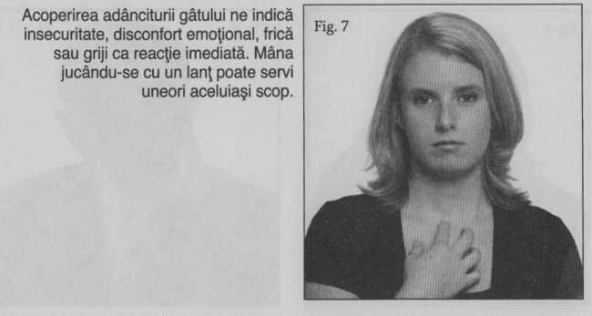

Tipuri de comportamente de calmare

Comportamentele de calmare pot lua diverse forme. Când suntem stresaţi, putem să ne masăm cu blândeţe gâtul, să ne atingem faţa sau să ne jucăm cu părul. Acestea sunt gesturi automate. Creierul ne transmite mesajul „te rog să mă calmezi acum” şi mâna răspunde imediat printr-o acţiune care ne va ajuta să ne simţim din nou bine. Câteodată ne calmăm plimbându-ne limba pe partea interioară a obrajilor sau a buzelor sau scoatem uşor aerul din plămâni umflându-ne obrajii (vezi figurile 10 şi 11). Dacă o persoană stresată este fumătoare, ea va fuma mai mult; dacă mestecă gumă, va mesteca mai repede. Toate aceste comportamente de calmare răspund aceleiaşi solicitări din partea creierului: acesta îi cere corpului să facă ceva pentru a-i stimula terminaţiile nervoase, eliberând în creier endorfinele pentru calmare, aşa încât acesta să se simtă liniştit (Panksepp, 1998, 272).
Pentru scopurile noastre, orice atingere a feţei, capului, gâtului, umerilor, braţelor, mâinilor sau picioarelor ca răspuns la un stimul negativ (spre exemplu, o întrebare dificilă, o situaţie stânjenitoare sau o stare de încordare determinată de ceva auzit, văzut sau gândit) reprezintă un comportament de calmare. Aceste comportamente de atingere nu ne pot ajuta să ne rezolvăm problemele, ci doar să ne păstrăm calmul în acest timp. Cu alte cuvinte, ne relaxează.
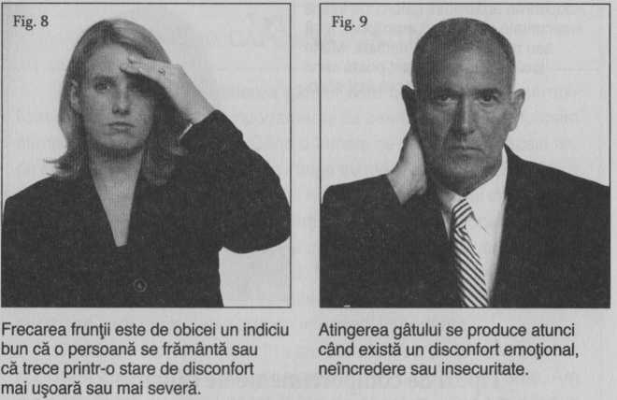

Bărbaţii preferă să-şi atingă faţa. Femeile preferă să-şi atingă gâtul, hainele, bijuteriile, braţele şi părul.
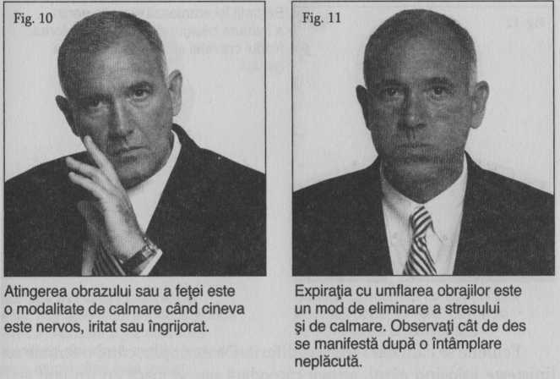
Oamenii au preferinţe diferite în ceea ce priveşte mijloacele de calmare; unii aleg să mestece gumă, să fumeze, să mănânce mai mult, să-şi lângă buzele, să-şi frece bărbia, să-şi mângâie faţa, să se joace cu obiecte (pixuri, creioane, ruj sau ceas), să se tragă de păr sau să-şi scarpine antebraţele. Câteodată calmarea este şi mai subtilă, cum ar fi în cazul unei persoane care îşi mângâie partea din faţa a cămăşii sau îşi aranjează cravata (vezi figura 12). La prima vedere pare că se aranjează, dar în realitate îşi calmează nervozitatea oferindu-le mâinilor ceva de făcut. Acestea sunt comportamente de calmare guvernate în ultimă instanţă de sistemul limbic şi care apar ca reacţie la stres.
Mai jos sunt exemplificate câteva dintre cele mai comune şi mai pronunţate comportamente de calmare. Când le observaţi, opriţi-vă şi întrebaţi-vă: „De ce are
nevoie această persoană să se calmeze?” Abilitatea de a corela comportamentul de calmare cu un anumit stimul de stres care l-a cauzat vă poate ajuta să înţelegeţi mai corect gândurile, sentimentele şi intenţiile oamenilor.

Comportamente de calmare în care este

implicată regiunea gâtului

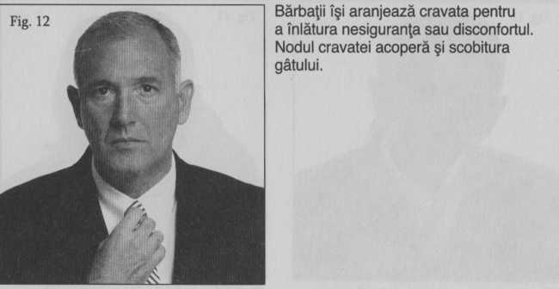
Atingerea şi/sau mângâierea gâtului este unul dintre cele mai semnificative şi mai frecvente comportamente de calmare pe care le folosim când reacţionăm la stres. Cineva îşi freacă sau îşi masează ceafa cu degetele; altcineva îşi mângâie ambele părţi ale gâtului sau doar regiunea de sub bărbie, deasupra mărului lui Adam, trăgând de partea cărnoasă a gâtului. În această regiune există foarte multe terminaţii nervoase, de aceea când este mângâiată sau atinsă se reduce tensiunea arterială, scade pulsul şi ne calmăm (vezi figurile 13 şi 14).
În zecile de ani în care am studiat comportamentul nonverbal, am observat că există diferenţe între felul în care îşi folosesc femeile şi bărbaţii regiunea gâtului pentru a se calma. Tipic, bărbaţii au comportamente de calmare mai viguroase, apucând sau cuprinzând gâtul chiar sub bărbie cu mâinile şi stimulând astfel nervii din zonă (mai concret, nervul vag), care reduc pulsul inimii şi au efect de calmare. Câteodată bărbaţii îşi mângâie părţile laterale ale gâtului sau ceafa ori îşi aranjează nodul de la cravată sau gulerul cămăşii (vezi figura 15).
Femeile se calmează în mod diferit. De exemplu, când o femeie se linişteşte folosind gâtul, atinge câteodată sau se joacă cu un lanţ sau colier, dacă poartă aşa ceva (vezi caseta 11). Aşa cum am menţionat, o altă modalitate majoră prin care femeia se calmează este acoperindu-şi scobitura gâtului cu mâna. Femeile îşi ating cu mâinile această parte a gâtului şi/sau o acoperă când se simt stresate, ameninţate, înfricoşate sau neliniştite. Este interesant de menţionat observaţia mea în legătură cu femeile însărcinate. Acestea duc iniţial mâna spre gât, dar în ultimul moment o îndreaptă către pântece, ca şi când ar proteja bebeluşul.

Comportamente de calmare în

care este implicată faţa

Atingerea sau mângâierea feţei este o altă reacţie frecventă de calmare într-o situaţie de stres. Mişcări precum frecarea frunţii, atingerea, frecarea sau lingerea buzelor, tragerea sau masarea lobului urechii cu degetul mare şi cel arătător; mângâierea feţei sau a bărbii, jucatul cu părul pot servi toate pentru a calma un individ atunci când se confruntă cu o situaţie stresantă. Aşa cum am menţionat mai devreme, unii oameni se liniştesc umflându-şi obrajii şi apoi expirând încet. Multitudinea de terminaţii nervoase ale feţei o fac să fie o zonă ideală a corpului pe care sistemul limbic o poate folosi pentru a se calma.
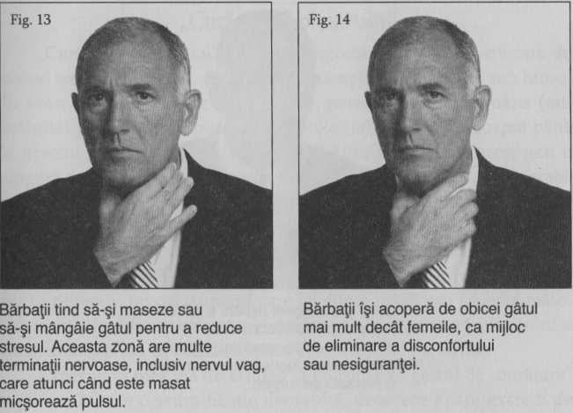

Caseta 11: PENDULUL LINIŞTITOR

Priviţi un cuplu care discută la o masă. Dacă femeia începe să se joace cu colierul, cel mai probabil este puţin neliniştită. Dar dacă îşi trece degetele peste scobitura gâtului, sunt şanse mari să existe un motiv de îngrijorare din cauza căruia se simte nesigură. De cele mai multe ori, dacă îşi aşază mâna dreaptă peste scobitura gâtului, îşi prinde cotul drept cu mâna stângă. Când situaţia tensionată s-a încheiat sau apare o pauză în partea mai puţin confortabilă a discuţiei, mâna dreaptă se lasă în jos şi se relaxează peste braţul stâng. Dacă situaţia devine din nou tensionată, mâna dreaptă se ridică din nou la scobitura gâtului. De la distanţă, mişcarea braţului este ca acul unui tensiometru, care se mută de la nivelul minim (pe braţ) către gât (în sus) şi înapoi, în funcţie de nivelul de stres trăit.

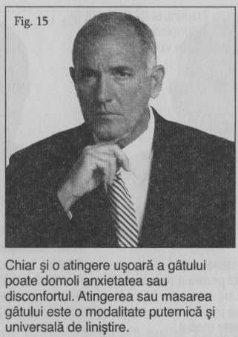

Comportamente de calmare în care sunt

implicate diverse sunete

Fluieratul poate fi un comportament de calmare. Unii oameni fluieră pentru a se calma atunci când circulă printr-o zonă mai dubioasă a oraşului sau prin întuneric, pe un coridor pustiu sau pe o stradă pustie. Alţii chiar vorbesc cu ei înşişi în încercarea de a se linişti în timpul perioadelor stresante. Am un prieten (şi cred că noi toţi avem) care poate vorbi la nesfârşit când este nervos sau supărat. Unele comportamente combină calmarea tactilă cu cea auditivă, cum ar fi bătaia în masă cu un creion sau cu degetele.

Căscatul excesiv

Câteodată vedem indivizi stresaţi care cască excesiv. Căscatul nu este doar o formă de „a trage adânc aer în piept”. În timpul stresului, când gura se usucă, un căscat poate stimula glandele salivare prin apăsare, întinderea diferitelor ţesuturi din jurul gurii determină aceste glande să elimine lichid în gura uscată din cauza anxietăţii. În aceste situaţii, nu lipsa somnului, ci mai degrabă stresul este cel care cauzează căscatul.

„Curăţarea” piciorului

„Curăţarea piciorului” este un comportament de calmare care de obicei trece neobservat, deoarece se întâmplă sub masă sau sub birou, în acest gest de calmare sau liniştire, persoana îşi aşază mâna (sau mâinile) pe picior (sau picioare) şi apoi o (le) coboară pe coapse până la nivelul genunchilor (vezi figura 16). Unii indivizi fac acest gest o singură dată, dar de obicei fie este repetat, fie piciorul este mai degrabă masat. Mişcarea mai este folosită şi pentru a şterge palmele transpirate din cauza anxietăţii, dar în principal are scopul de eliberare a tensiunii. Acest comportament nonverbal merită urmărit, deoarece este un bun indicator al faptului că cineva se află într-o stare de stres. Pentru a-l putea observa, priviţi oamenii care îşi duc o mână sau ambele mâini sub masă. Dacă fac acest gest, veţi vedea partea superioară a braţului şi umărul mişcându-se odată cu mâna care mângâie piciorul.
Experienţa mea mă determină să consider că gestul de „curăţare” a piciorului are o semnificaţie deosebită, deoarece apare extrem de rapid ca reacţie la un eveniment negativ. Am observat această acţiune de-a lungul anilor când suspecţilor li se prezintă probe zdrobitoare, cum ar fi imagini de la locul crimei cu care ei sunt deja familiarizaţi (sentimentul de culpă). Acest comportament liniştitor realizează două lucruri deodată – usucă palmele transpirate şi calmează prin mângâiere, îl puteţi observa şi când cuplurile aşezate la o masă sunt deranjate sau întrerupte de o persoană nepoftită sau când cineva se străduieşte să-şi amintească un nume.
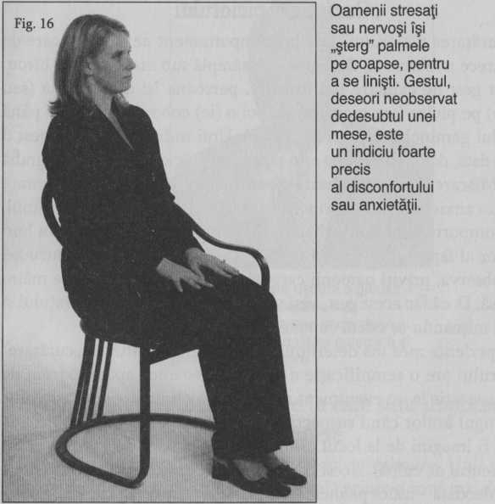
În munca de poliţie, uitaţi-vă după semnele de liniştire cu mâna pe picior, care apar când începe o şedinţă de interogare, şi apoi observaţi dacă se intensifică pe parcurs, când se pun întrebări dificile. Creşterea frecvenţei mişcărilor sau sporirea vigorii „curăţării” piciorului este un indiciu foarte bun că acea întrebare a provocat un anumit disconfort persoanei, fie că se ştie vinovată, fie că minte, fie că vă apropiaţi de un subiect pe care nu vrea să-l discute (vezi caseta 12). Comportamentul poate apărea şi datorită faptului că persoana interogată este stresată când i se cere să răspundă la întrebări. Aşadar, fiţi atenţi la ceea ce se întâmplă sub masă urmărind mişcarea braţelor. Veţi fi surprinşi cât de multe veţi afla doar din aceste gesturi.
Reţineţi nota de precauţie cu referire la acest gest. Deşi apare cu siguranţă la oamenii care încearcă să-şi mascheze o vină, l-am observat şi la indivizi inocenţi care sunt pur şi simplu nervoşi, aşa că nu trageţi prea repede o concluzie (Frank et al., 2006, 248-249). Cea mai bună modalitate de a interpreta gestul este să recunoaşteţi că el reflectă nevoia creierului de a se linişti şi, de aceea, motivele care au stat la baza comportamentului trebuie analizate mai atent.

”Aerisirea”

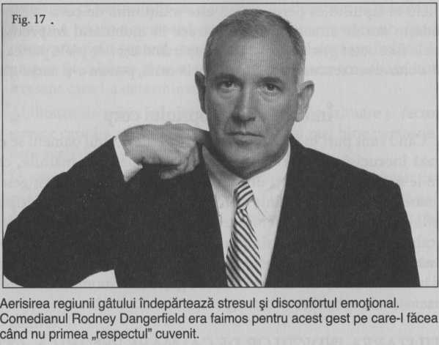
Acest comportament reprezintă gestul unei persoane (de obicei bărbat) de îndepărtare a gulerului cămăşii de gât (vezi figura 17). Această acţiune de „aerisire” este de obicei o reacţie la stres şi un bun indiciu al faptului că

Caseta 12: DE LA FACEBOOK LA DIZGRAŢIE

În timpul unui interviu pentru angajare, un candidat răspundea la întrebările potenţialului său angajator. Totul a decurs bine până când, spre finalul interviului, candidatul a început să vorbească despre networking şi despre importanţa internetului. Angajatorul l-a felicitat pentru comentariu şi a făcut în treacăt o remarcă despre felul în care foarte mulţi absolvenţi de facultate folosesc Internetul într-un mod distructiv, utilizând site-uri precum Facebook pentru a posta mesaje şi imagini care s-ar putea transforma în situaţii jenante peste un timp. În acel moment, a observat cum candidatul a făcut o mişcare amplă de „curăţare a piciorului” cu mâna dreaptă, ştergând-o de-a lungul coapsei de mai multe ori. Nu i-a spus nimic atunci, i-a mulţumit tânărului pentru interviu şi l-a condus afară din birou. Apoi s-a întors la computer – suspiciunea îi fusese trezită de gestul de calmare al candidatului – şi a verificat dacă tânărul avea prezentarea profilului pe Facebook. Bineînţeles, era acolo şi nu era deloc de invidiat!

persoana nu este mulţumită de ceva la care se gândeşte sau de situaţia prin care trece în momentul respectiv. O femeie face acest gest mai discret, îndepărtând uşor de piele partea din faţă a bluzei sau scuturându-şi părul de la ceafa, pentru a-şi aerisi gâtul.

Îmbrăţişarea propriului corp

Când sunt puşi în faţa unor situaţii stresante, unii oameni se calmează încrucişând braţele sau frecându-şi umerii cu mâinile, ca şi cum le-ar fi frig. Dacă veţi urmări o persoană care face acest gest de calmare, vă veţi aduce aminte de felul în care o mamă îşi îmbrăţişează copilul. Este un gest protector, de liniştire, pe care îl facem pentru a ne calma când dorim să ne simţim în siguranţă. Dar dacă vedeţi o persoană cu braţele încrucişate în faţă, care se apleacă înainte şi se uită sfidător la dumneavoastră, este bine să ştiţi că acesta nu este un comportament de calmare!

UTILIZAREA INDICIILOR DE CALMARE PENTRU A „CITI” MAI EFICIENT OAMENII

Iată câteva linii directoare pe care le puteţi urma pentru a afla cât mai multe despre o persoană prin intermediul comportamentelor de calmare:
- Recunoaşteţi comportamentele de calmare când apar. Vi le-am expus până acum pe cele mai importante. Pe măsură ce veţi face mai multe eforturi concertate pentru a descoperi aceste semnale ale corpului, le veţi recunoaşte mult mai uşor observându-le la alţi oameni.
- Stabiliţi nivelul de bază al comportamentelor de calmare ale unui individ. Astfel, veţi putea observa orice intensificare şi/sau modificare a gesturilor de calmare ale persoanei şi veţi putea reacţiona în consecinţă.
- Când observaţi la cineva un gest de calmare, opriţi-vă şi întrebaţi-vă: „Ce l-a determinat să facă asta?” Vă este clar că a apărut un disconfort într-o anumită privinţă. „Meseria” dumneavoastră de colector de informaţii nonverbale este să găsiţi despre ce este vorba.
- înţelegeţi că gesturile de calmare sunt folosite aproape întotdeauna pentru a relaxa o persoană după un eveniment stresant. Aşadar, ca un principiu general, puteţi presupune că dacă un individ face un gest de calmare, a existat anterior un eveniment sau un stimul stresant care l-a determinat să apară.
- Abilitatea de a face o legătură între gestul de calmare şi factorul stresor care l-a cauzat vă ajută să înţelegeţi mai bine persoana cu care aveţi de a face.
- în anumite circumstanţe puteţi spune sau face intenţionat ceva, pentru a vedea ce îl stresează pe acel individ (făcându-i să-şi înmulţească gesturile de calmare), dacă vreţi să-i înţelegeţi mai bine gândurile şi intenţiile.
- Observaţi ce parte a corpului foloseşte persoana ca să se calmeze. Este un lucru foarte important, deoarece cu cât este mai mare stresul, cu atât vor fi mai multe gesturi de mângâiere a feţei sau a gâtului.
- Reţineţi, cu cât este mai mare stresul sau disconfortul, cu atât este mai plauzibil să urmeze mai multe gesturi de calmare.
Gesturile de liniştire sunt un mijloc eficient pentru a evalua confortul şi disconfortul. Într-un anumit sens, acestea sunt „jucătorii de rezervă” ai sistemului nostru limbic. Totuşi, ele dezvăluie multe despre starea noastră emoţională şi despre ceea ce simţim cu adevărat.

CONSIDERAŢII DESPRE MOŞTENIREA

NOASTRĂ LIMBICĂ

Acum sunteţi în posesia unor informaţii necunoscute pentru cei mai mulţi oameni. Sunteţi conştienţi că avem un mecanism robust de supravieţuire (încremenire, fugă sau luptă) şi un sistem de gesturi de calmare pentru a face faţă stresului. Suntem norocoşi posedând astfel de mecanisme, nu numai pentru supravieţuire şi succes, dar şi pentru că le putem utiliza în evaluarea sentimentelor şi gândurilor celorlalţi.
În acest capitol, aţi aflat de asemenea că toate comportamentele sunt guvernate de creier (cu excepţia unor reflexe). Am examinat două dintre cele trei părţi die creierului adăpostite în cutia craniană – neocortexul, cel care guvernează gândirea, şi sistemul limbic, care foloseşte mecanisme mult mai automate – şi diferenţele dintre rolurile lor. Ambele părţi joacă roluri esenţiale. Totuşi, pentru scopul nostru, sistemul limbic este mult mai important, deoarece este cel mai sincer şi răspunde de producerea celor mai importante semnale nonverbale pentru a determina gândurile şi sentimentele adevărate (Ratey, 2001, 147-242).
Acum, că sunteţi familiarizaţi cu elementele fundamentale ale felului în care creierul reacţionează la lumea înconjurătoare, poate vă întrebaţi dacă detectarea şi decodificarea limbajului nonverbal este la fel de uşor de făcut. Este o întrebare foarte frecventă. Răspunsul este „da şi nu”. După ce veţi termina de citit această carte, unele dintre semnalele nonverbale vor ieşi foarte uşor în evidenţă. Practic, vor striga după atenţia dumneavoastră. Pe de altă parte, alte aspecte ale limbajului corpului sunt mult mai discrete şi, de aceea, mai dificil de identificat. Noi ne vom îndrepta atenţia atât către cele mai evidente, cât şi către cele mai subtile comportamente pe care sistemul limbic le solicită corpului nostru. Cu timpul şi cu multă practică, decodificarea lor va deveni o abilitate naturală, ca aceea de a privi într-o parte şi în alta înainte de a traversa o stradă aglomerată. Acest gând ne conduce către picioare, care ne transportă pe partea cealaltă a străzii şi care constituie punctul central al discuţiei din următorul capitol.

CAPITOLUL TREI

Cele mai sincere părţi ale corpului nostru

Limbajul picioarelor

În primul capitol, v-am pus să ghiciţi care este cea mai onestă parte a corpului – aceea care dezvăluie cu cea mai mare probabilitate adevăratele intenţii ale persoanei şi, prin urmare, prima la care este cazul să ne uităm pentru a observa semnalele nonverbale care reflectă cu acurateţe ceea ce gândeşte el sau ea. Poate răspunsul vă va surprinde, dar este vorba despre picioare! Este corect, picioarele câştigă premiul onestităţii!
Acum o să vă explic cum cântărim sentimentele şi intenţiile celorlalţi concentrându-ne pe mişcările picioarelor acestora. În plus, veţi învăţa să căutaţi semne şi indicii care să vă ajute să aflaţi ce se întâmplă sub masă, chiar şi când nu puteţi privi direct membrele inferioare. Totuşi, în primul rând vreau să vă împărtăşesc motivul pentru care picioarele sunt cea mai onestă parte a corpului, pentru a vă da mai bine seama de ce sunt acestea indicii atât de bune ale adevăratelor sentimente şi intenţii ale oamenilor.

O NOTĂ EVOLUŢIONISTĂ DESPRE PICIOARE

De milioane de ani, picioarele au fost principalele mijloace de locomoţie ale oamenilor. Sprijinindu-se mai ales pe ele, ei au fugit, au scăpat şi au supravieţuit. Din momentul în care strămoşii noştri s-au ridicat în două picioare şi au început să meargă prin pajiştile Africii, acestea i-au purtat, literalmente, prin întreaga lume. Adevărate minuni de inginerie, picioarele ne permit să simţim, să mergem, să ne întoarcem, să alergăm, să ne legănăm, să ne balansăm, să lovim, să ne jucăm, să apucăm şi chiar să scriem. Deşi nu sunt la fel de eficiente ca mâinile pentru anumite sarcini (nu au degetul mare opozabil), aşa cum comenta Leonardo da Vinci, picioarele noastre şi performanţele lor sunt o dovadă de măiestrie inginerească (Morris, 1985, 239).
Scriitorul şi zoologul Desmond Morris a observat că picioarele comunică exact ceea ce gândim şi simţim, cu mai multă onestitate decât oricare altă parte a corpului (Morris, 1985, 244). De ce ne reflectă tălpile şi picioarele atât de corect sentimentele? Milioane de ani, cu mult înainte ca oamenii să vorbească, tălpile şi picioarele au reacţionat instantaneu la ameninţările din jur (la nisipul fierbinte, şerpi periculoşi, lei furioşi), fără a sta niciun moment pe gânduri. Sistemul nostru limbic s-a asigurat că tălpile şi picioarele reacţionează cum trebuie, fie stând pe loc, fie fugind, fie lovind un duşman ameninţător. Acest mijloc de supravieţuire, pe care îl păstrăm din moştenirea noastră ancestrală, ne-a fost mereu de folos şi ne mai este şi astăzi. De fapt, aceste reacţii străvechi sunt atât de bine imprimate, încât când ne apare înainte ceva periculos sau doar dezagreabil, tălpile şi picioarele noastre încă reacţionează ca în perioadele preistorice. Mai întâi încremenesc, apoi încearcă să ia distanţă, iar în final, dacă cele două soluţii nu sunt valabile, se pregătesc să lupte şi să lovească.
Acest mecanism de încremenire, fugă şi luptă nu necesită niciun proces conştient. Este reactiv. De această importantă dezvoltare pe scara evoluţiei au beneficiat atât indivizii, cât şi grupurile. Oamenii au supravieţuit văzând şi reacţionând simultan la aceeaşi ameninţare sau răspunzând la acţiunile vigilente ale celorlalţi şi comportându-se în consecinţă. Când grupul era ameninţat, chiar dacă pericolul era sau nu perceput de toţi membrii lui, ei puteau reacţiona în acelaşi timp, observând mişcările celorlalţi. În lumea contemporană, soldaţii care patrulează îşi vor fixa atenţia pe cel din fruntea patrulei. Când el încremeneşte, toţi încremenesc. Când el se repede spre marginea drumului, ceilalţi se adăpostesc şi ei. Când el atacă, toţi reacţionează la fel. În privinţa acestor comportamente de grup pentru salvarea vieţii, puţine lucruri s-au schimbat în cinci milioane de ani.
Abilitatea de a comunica nonverbal ne-a asigurat supravieţuirea ca specie şi chiar dacă astăzi ne acoperim picioarele cu haine şi tălpile cu încălţăminte, membrele noastre inferioare încă reacţionează – nu numai la ameninţări sau factori de stres – dar şi la emoţii, atât pozitive cât şi negative. Aşadar, tălpile şi picioarele noastre transmit informaţii despre ceea ce simţim şi gândim. Mişcările de dans şi ţopăitul din ziua de azi sunt extensii ale exuberanţei oamenilor de acum milioane de ani, care sărbătoreau când veneau acasă victorioşi cu prada. Fie la luptătorii Masai care sar pe loc cât pot de sus, fie la cuplurile care dansează în furtună, tălpile şi picioarele comunică fericirea. Iar în timpul unor meciuri chiar batem din picioare la unison ca să anunţăm echipa că suntem susţinătorii ei fervenţi.
În viaţa de zi cu zi se manifestă numeroase alte mărturii ale „sentimentelor” picioarelor. Dacă vreţi să căpătaţi o educaţie adevărată despre onestitatea picioarelor, urmăriţi copiii şi mişcările picioarelor lor. Dacă un copil stă şi mănâncă, dar vrea să iasă afară şi să se joace, o să observaţi cum îşi leagănă picioarele pe sub masă sau cum se întinde să atingă podeaua chiar dacă încă nu a terminat. Părintele ar dori să-l ţină pe loc, însă picioarele copilului se îndepărtează puţin câte puţin de masă. Corpul său ar putea fi îndreptat către părintele iubitor, dar picioarele şi tălpile sale se vor întoarce în direcţia uşii – o reflectare sinceră a locului către care ar vrea să plece. Acesta este un semnal de intenţie. Noi adulţii, suntem, de obicei, mai reţinuţi în acest fel de exhibiţii limbice, totuşi le executăm cu ceva mici diferenţe.

CEA MAI ONESTĂ PARTE A CORPULUI

Când citim limbajul corpului, cei mai mulţi oameni încep observarea de la partea superioară (faţă) şi apoi coboară privirea mai jos, cu toate că faţa este una dintre părţile corpului cele mai folosite pentru a blufa şi a ascunde adevăratele sentimente. Abordarea mea este exact inversă. Fiind pus în situaţia de a conduce mii de interogatorii pentru FBI, am învăţat să mă concentrez prima dată asupra picioarelor suspecţilor, urcând apoi cu observaţia încet spre partea superioară a corpului, până când descifram la sfârşit şi faţa. Când este vorba despre onestitate, aceasta descreşte dinspre picioare către faţă. Din păcate, literatura de specialitate pentru forţele de ordine din ultimii şaizeci de ani, inclusiv câteva lucrări contemporane, au pus accentul pe urmărirea expresiilor faciale în timpul interogatoriilor sau în tentativele de a descifra gândurile oamenilor. Ceea ce complică şi mai mult observarea corectă este faptul că majoritatea anchetatorilor le permit celor interogaţi să-şi ascundă picioarele sub mese şi birouri.
Dacă ne gândim mai bine, există un motiv bun pentru natura înşelătoare a expresiilor faciale. Minţim prin mimica feţei deoarece am fost învăţaţi să facem acest lucru încă din copilărie. „Nu mai face figura asta”, ne spuneau părinţii când reacţionam onest la vederea mâncării din farfurie. „încearcă măcar să pari vesel când trec pe la noi verii tăi”, ne învăţau ei, şi aşa am deprins zâmbetul forţat. Părinţii noştri – şi societatea – ne spun, de fapt, să ne ascundem, să inducem în eroare şi să minţim folosindu-ne expresiile faciale doar de dragul armoniei sociale. De aceea, nu este nicio surpriză faptul că ne prefacem atât de bine. Uneori suntem aşa de pricepuţi, încât, atunci când adoptăm o mină fericită la o adunare de familie, am putea fi bănuiţi că ne iubim socrii când, în realitate, visăm cum să-i facem să plece mai repede.
Gândiţi-vă la asta. Dacă n-am putea să ne controlăm expresia facială, ce sens ar mai avea termenul „faţă de poker”? Ştim cum să afişăm şi aşa-numita „faţă de petrecere”, dar puţini oameni acordă atenţie şi picioarelor, cu atât mai puţin picioarelor celorlalţi. Nervozitatea, stresul, frica, anxietatea, precauţia, plictiseala, nerăbdarea, fericirea, veselia, durerea, timiditatea, umilinţa, stângăcia, încrederea, servilismul, depresia, letargia, joaca, senzualitatea şi furia, toate se pot manifesta prin intermediul tălpilor şi picioarelor. O atingere semnificativă a picioarelor dintre doi îndrăgostiţi, atitudinea timidă a picioarelor unui tânăr când întâlneşte nişte străini, postura de furie, mersul nervos al unui tată care aşteaptă să i se nască copilul – toate acestea sunt semnale ale stărilor noastre emoţionale şi pot fi observate în timp real.
Dacă vreţi să descifraţi lumea din jur şi să interpretaţi corect limbajul corpului, uitaţi-vă la picioarele oamenilor; ele sunt cu adevărat remarcabile şi oneste prin informaţiile furnizate. Membrele inferioare trebuie considerate o parte semnificativă a întregului corp de la care să culegem informaţii nonverbale.

INDICII SEMNIFICATIVE OBŢINUTE PRIN OBSERVAREA PICIOARELOR

„Picioarele vesele”

Picioarele sunt „vesele” când se mişcă într-o parte şi-n alta sau „ţopăie” de bucurie. Când oamenii fac acest gest – mai ales dacă apare imediat după ce au auzit sau au văzut ceva semnificativ –, înseamnă că au fost plăcut impresionaţi din punct de vedere emoţional. „Picioarele vesele” sunt un indiciu de încredere sporită, un semnal că persoana simte că primeşte ceea ce a dorit sau că se află într-o poziţie avantajoasă pentru a câştiga ceva valoros de la cineva sau ceva din mediul său (vezi caseta 13). Veţi putea observa, de exemplu, picioare vesele la îndrăgostiţii care se întâlnesc pe aeroport după o separare îndelungată.
Nu aveţi nevoie să vă uitaţi sub masă pentru a observa „picioarele vesele”. Priviţi doar cămaşa persoanei şi/sau umerii săi. Dacă picioarele se mişcă într-o parte şi-n alta sau saltă pe loc, cămaşa şi umerii vor prelua vibraţia sau se vor mişca în sus şi în jos. Mişcările nu sunt exagerate; din contră, sunt chiar discrete. Dar dacă le căutaţi cu atenţie, le veţi observa.
Încercaţi o mică demonstraţie. Staţi pe scaun în faţa unei oglinzi mari şi începeţi să mişcaţi picioarele înainte şi înapoi sau să le săltaţi. Veţi vedea în acest timp cum vi se mişcă umerii şi cămaşa. Când sunteţi cu alte persoane, dacă nu urmăriţi cu atenţie aceste indicii ale mişcării membrelor inferioare ale corpului, s-ar putea să le rataţi. Dar dacă vă veţi strădui să observaţi mai mult timp, le veţi putea detecta. Scopul utilizării „picioarelor vesele” drept semnal nonverbal eficient este în primul rând observarea comportamentul picioarelor şi apoi urmărirea eventualelor schimbări care pot apărea (vezi caseta 14).
Permiteţi-mi să fac două atenţionări. Prima: precum toate elementele nonverbale, „picioarele vesele” trebuie interpretate în context pentru a determina dacă reprezintă un indiciu real sau doar un semn de nervozitate excesivă. Spre exemplu, dacă persoana are obiceiul să-şi bâţâie picioarele (un fel de sindrom al gleznelor neliniştite) vă va fi greu să faceţi distincţia dintre indiciul „picioarelor vesele” şi energia revărsată în mod natural din nervozitate. Totuşi, dacă frecvenţa sau intensitatea mişcării creşte, mai ales după ce persoana a auzit sau a fost martoră la ceva semnificativ, o putem privi ca pe un semnal potenţial conform căruia aceasta se simte mai încrezătoare şi mai satisfăcută cu situaţia actuală.
A doua atenţionare: mişcarea picioarelor şi a tălpilor poate să însemne doar nerăbdare. Picioarele se bâţâie deseori când devenim nerăbdători sau simţim că trebuie să plecăm de undeva. Priviţi o clasă plină de studenţi şi observaţi cât de des se vor mişca picioarele lor, bâţâindu-se, săltând şi lovind mobilele sau podeaua. Aceste mişcări se îndesesc îndeosebi către sfârşitul orei. Cel mai adesea, gestul este un bun indicator al nerăbdării şi al nevoii de a grăbi lucrurile, nu un semnal al picioarelor vesele. Activitatea picioarelor participanţilor la cursurile mele se intensifică pe măsură ce se apropie pauza; probabil încearcă să-mi transmită ceva.

Caseta 13: „PICIOARELE VESELE” NE TRANSMIT CĂ VIAŢA ESTE FRUMOASĂ

Cu ceva timp în urmă, mă uitam la televizor la un turneu de poker şi am observat un tip care avea o mână câştigătoare. Sub masă, picioarele sale o luaseră razna! Se mişcau şi ţopăiau ca picioarele unui copil care tocmai aflase că va fi dus la Disney World. Faţa jucătorului era plată, imaginea afişată deasupra mesei era calmă, dar pe podea se desfăşura un spectacol de toată frumuseţea! Atunci am făcut un gest către televizor, îndemnându-i pe ceilalţi jucători să-şi strângă cărţile şi să iasă din joc. Păcat că nu mă puteau auzi, deoarece doi dintre ei tocmai plusaseră şi bineînţeles că au pierdut toţi banii.
Acest jucător învăţase cum să-şi afişeze cea mai bună „faţă de poker”. Totuşi, este evident că mai are un drum lung de făcut în privinţa celor mai bune „picioare de poker”. Din fericire pentru el, adversarii – la fel ca majoritatea oamenilor – şi-au petrecut întreaga viaţă ignorând trei sferturi din corpul uman (de la piept în jos) şi neacordind atenţie indiciilor nonverbale esenţiale care pot fi găsite aici.
Sălile de poker nu sunt singurele locuri unde puteţi vedea gestul „picioarelor vesele”. L-am văzut şi în diverse încăperi unde se ţineau întâlniri sau şedinţe de consiliu, practic aproape oriunde. În timp ce scriam acest capitol, eram la aeroport şi am auzit o tânără mamă, care stătea lângă mine, vorbind la telefon cu mai mulţi membri ai familiei. La început, tălpile ei erau aşezate pe podea, dar, când fiul ei a venit la telefon, au început să salte cu entuziasm. Nici nu trebuia să-mi spună ce simţea pentru copilul ei sau care era prioritatea ei în viaţă. Tălpile mi-au transmis toate aceste informaţii.
Reţineţi, fie că jucaţi cărţi, faceţi afaceri sau participaţi pur şi simplu la o conversaţie cu prietenii, „picioarele vesele” sunt unul dintre cele mai sincere gesturi prin care creierul nostru exclamă „Sunt fericit!”.

Caseta 14: UN SEMNAL AL PICIOARELOR

Julie, un manager de resurse umane de la o mare corporaţie, mi-a spus că a început să observe gesturile făcute cu picioarele după ce a participat la unul dintre seminarele mele pentru managerii din sectorul bancar. Pusese imediat în aplicare noile sale cunoştinţe, chiar după ce s-a întors la lucru. „Eram responsabilă cu selecţia angajaţilor companiei pentru oferte de muncă în străinătate”, explica ea. „Când am întrebat o candidată dacă doreşte să lucreze peste hotare, persoana a reacţionat prin gestul „picioarelor vesele” şi a afirmat: „Da!”, însă când am menţionat că destinaţia era Mumbai, India, picioarele ei s-au oprit din mişcare. Observând schimbarea în comportamentul său nonverbal, am întrebat-o de ce nu vrea să meargă acolo. Candidata era tare surprinsă. „Este aşa de evident? Nu v-am spus nimic. V-a dat cineva anumite informaţii despre mine?” a întrebat ea cu o voce scăzută. I-am spus femeii că „simţisem” că nu era încântată de locul menţionat. „Aveţi dreptate”, a recunoscut ea, „mă gândeam că mă aveţi în vedere pentru Hong Kong, unde am nişte prieteni”. Era evident că nu dorea să meargă în India, iar picioarele ei au lăsat să se vadă foarte clar care-i erau adevăratele sentimente.

Când picioarele îşi schimbă direcţia, în special spre sau dinspre o persoană sau un obiect

Avem tendinţa să ne întoarcem spre persoanele sau lucrurile care ne plac sau ne sunt agreabile. Aşa că putem folosi aceste informaţii pentru a ne da seama dacă ceilalţi sunt bucuroşi să ne vadă sau dacă preferă să fie lăsaţi în pace. Imaginaţi-vă că vă apropiaţi de două persoane care discută. Sunt cunoscuţi de-ai dumneavoastră şi vreţi să vă alăturaţi conversaţiei, aşa că mergeţi către ei şi îi salutaţi. Problema este că nu sunteţi siguri dacă vă este dorită compania. Există vreo modalitate de a afla? Da. Priviţi-le mişcările picioarelor şi ale trunchiului. Dacă se îndreaptă cu tălpile – şi cu trunchiul – spre dumneavoastră, atunci sunteţi bine-veniţi. Dacă nu-şi mişcă picioarele pentru a vă întâmpina, ci doar se rotesc puţin din şolduri pentru a vă saluta, atunci este mai bine să-i lăsaţi în pace.
Avem tendinţa să ne îndepărtăm de oamenii sau lucrurile care nu ne plac. Studiile făcute pe tema corportamentului în sala de judecată au scos la iveală că atunci când juraţilor nu le place un martor, ei îşi îndreaptă tălpile spre cea mai apropiată ieşire (Dimitrius Mazzarella, 2002, 193). De la talie în sus, juraţii privesc politicos martorul care vorbeşte, dar îşi întorc tălpile picioarelor spre „calea de scăpare” – cum ar fi uşa care dă spre hol sau spre camera juraţilor.
Observaţia valabilă pentru juraţi în sala de judecată este aplicabilă şi pentru contactele directe dintre persoane în general. De la şolduri în sus, suntem îndreptaţi către persoana cu care vorbim. Dar dacă nu ne place conversaţia, tălpile se îndreaptă spre cea mai apropiată ieşire. Când o persoană îşi întoarce tălpile, îşi manifestă lipsa de interes, dorinţa de a se distanţa de locul unde se află. Când vorbiţi cu cineva şi vedeţi că, treptat sau deodată, îşi schimbă poziţia tălpilor îndreptându-le în direcţie opusă, dispuneţi de o informaţie care trebuie analizată. De ce s-a produs acea schimbare? Câteodată este un semnal că persoana a întârziat la o întâlnire şi trebuie să plece; alteori este un semn că nu mai vrea să mai rămână în preajma dumneavoastră. Poate aţi spus ceva care a ofensat-o, poate aţi făcut ceva ce nu i-a convenit. Schimbarea direcţiei picioarelor este un semn clar că vrea să plece (vezi figura 18). Nu vă rămâne decât să descoperiţi – pe baza circumstanţelor în care s-a manifestat acestui gest – motivul pentru care acea persoană era atât de dornică să plece (vezi caseta 15).

Apucarea genunchilor cu mâinile

Sunt şi alte exemple ale mişcărilor de intenţie ale picioarelor, asociate cu dorinţa cuiva de a pleca din locul unde se află. Observaţi dacă persoana care stă jos îşi aşază ambele mâini pe genunchi, apucându-i uşor (vezi figura 19). Este un semn clar că s-a pregătit să pună capăt întâlnirii şi să plece. De obicei, aşezarea mâinilor pe genunchi este urmată de o aplecare înainte a corpului sau/şi o mişcare a părţii inferioare a corpului spre marginea scaunului, ambele fiind gesturi de intenţie. Când observaţi astfel de indicii, mai ales când vin de la superiori, este timpul să încheiaţi discuţia; fiţi perspicace şi nu prelungiţi momentul.

Caseta 15: CUM SPUN PICIOARELE

„LA REVEDERE”

Când doi oameni vorbesc unul cu altul, în mod normal au vârfurile picioarelor îndreptate unul către celălalt. Dacă însă unul dintre ei îşi întoarce uşor picioarele într-o parte sau îşi îndreaptă în mod repetat un picior către o altă direcţie (formând un fel de L, cu un picior întors către interlocutor şi unul în altă parte) puteţi trage concluzia că vrea să plece sau că şi-ar dori să fie în altă parte. Acest gest al piciorului este un alt exemplu de indiciu al intenţiei (Givens, 2005, 60-61). Trunchiul persoanei rămâne îndreptat spre cel cu care vorbeşte, din considerente de ordin social, dar picioarele pot reflecta mai onest nevoia sistemului limbic sau dorinţa de a scăpa din acea situaţie (vezi figura 18).
De curând m-am întâlnit cu un client, împreună cu care am petrecut aproape cinci ore. În timp ce ne pregăteam să plecăm, reflectam la toate subiectele pe care le discutaserăm în acea zi. Chiar dacă aveam o conversaţie plăcută, am observat la clientul meu că ţinea un picior îndreptat în altă direcţie, în unghi drept cu corpul. Părea pregătit de plecare. La un moment dat i-am spus: „Trebuie neapărat să pleci, nu-i aşa?” „Da”, a recunoscut el. „îmi cer scuze. Nu am vrut să fiu nepoliticos, dar trebuie să sun la Londra şi mai am doar cinci minute la dispoziţie!”. Este un exemplu de caz, în care limbajul clientului meu şi cea mai mare parte a corpului nu dezvăluiau decât sentimente pozitive. Picioarele sale, totuşi, erau cele mai sincere şi-mi comunicau clar că, oricât de mult şi-ar fi dorit să mai rămână, datoria îl chema.

Mişcări ale picioarelor care sfidează gravitaţia

Când suntem fericiţi şi încântaţi, mergem ca şi cum am pluti. Putem observa asta la îndrăgostiţii extaziaţi să fie împreună şi la copiii care abia aşteaptă să ajungă într-un parc de distracţii. Gravitaţia pare să nu mai existe pentru cei euforici. Astfel de comportamente sunt evidente, cu toate acestea, în fiecare zi, în jurul nostru, gesturi care sfidează gravitaţia se sustrag atenţiei noastre.
Când suntem entuziasmaţi de ceva sau ne simţim foarte fericiţi în anumite circumstanţe, avem tendinţa de a sfida gravitaţia făcând gesturi ca balansul în sus şi în jos pe tălpi sau mersul cu un uşor elan. Încă o dată, sistemul limbic intervine în semnalele noastre nonverbale.
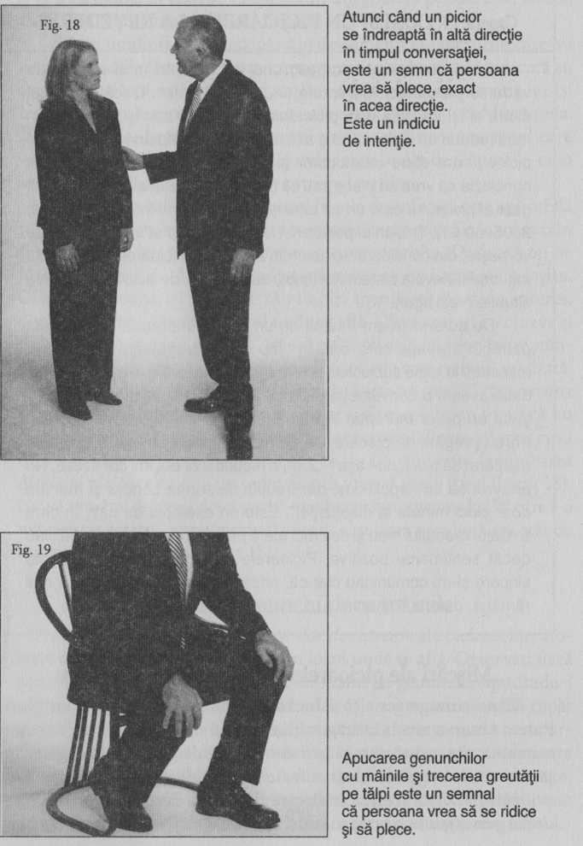
Recent mă uitam la un străin care vorbea la telefon. În timp ce asculta, talpa stângă, care era aşezată pe podea, şi-a schimbat poziţia. Călcâiul a rămas în contact cu solul, dar restul piciorului s-a îndreptat în sus, cu vârfurile orientate către cer (vezi figura 20). Oamenii neavizaţi ar fi ignorat acest gest sau l-ar fi socotit lipsit de importanţă. Dar pentru un observator pregătit, gestul care „sfida gravitaţia” putea fi decodificat rapid ca un semnal că persoana care vorbea la telefon tocmai auzise un lucru plăcut. Exact aşa a şi fost, deoarece când am trecut pe lângă el l-am putut auzi spunând „Adevărat? Extraordinar!” Piciorul său tocmai comunicase, în linişte, acelaşi lucru.
Chiar şi când stă pe loc, o persoană care spune ceva se poate îndrepta puţin, înălţându-şi statura pentru a scoate în evidenţă ceea ce spune, gestul putându-se repeta de mai multe ori. Mişcarea este inconştientă, de aceea este un indiciu foarte onest, care exprimă emoţiile ataşate povestirii. Gesturile acestea apar imediat, însoţind povestirea şi făcând o legătură între sentimente şi cuvinte. Aşa cum mişcăm picioarele în ritmul unui cântec care ne place, la fel le vom mişca şi în concordanţă cu mesajele pozitive pe care le transmitem.
Este interesant de menţionat că gesturile picioarelor care parcă sfidează gravitaţia pot fi observate extrem de rar la persoanele care suferă de depresie. De ce? Deoarece corpul reflectă exact starea emoţională a individului. De aceea, atunci când oamenii sunt încântaţi, veţi vedea mult mai des un astfel de comportament.
Pot fi mimate aceste gesturi? Cred că este posibil, în special la actorii foarte buni şi la mitomani, dar oamenii obişnuiţi nu ştiu cum să ascundă semnalele sistemului limbic. Când cineva încearcă să controleze reacţiile limbice sau gesturile de sfidare a gravitaţiei, acestea par artificiale – fie prea pasive sau prea reţinute faţă de situaţia respectivă, fie lipsite de viaţă. Un gest fals de întâmpinare făcut cu braţele nu-şi atinge scopul. Pare fals, din cauză că braţele nu rămân prea mult timp ridicate şi, de obicei, coatele sunt îndoite. Gestul are toate elementele care să-i inducă artificialitatea. Adevăratele gesturi ale picioarelor de sfidare a gravitaţiei pot fi considerate de obicei un foarte bun barometru al stării emoţionale pozitive şi par cât se poate de autentice.

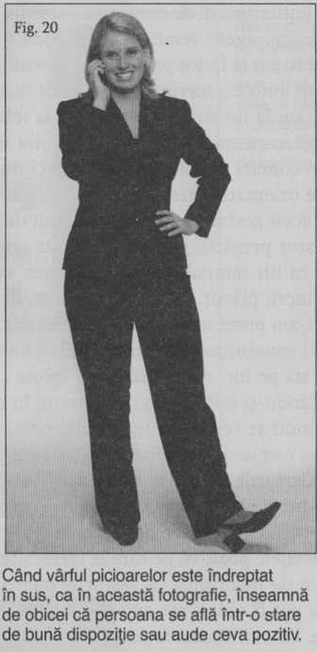
Unul dintre gesturile de sfidare a gravitaţiei care poate fi extrem de folositor pentru un observator perspicace este cunoscut sub numele de poziţia de start (vezi figura 21). Este o mişcare prin care piciorul trece dintr-o poziţie relaxată (cu talpa pe podea) într-o poziţie de „start”, cu călcâiul ridicat şi cu greutatea mutată către vârful tălpii. Acest semnal de intenţie ne spune că un individ se pregăteşte pentru o acţiune fizică, piciorul fiind solicitat pentru mişcare. Poate însemna că este extrem de interesat şi că intenţionează să vă implice şi mai mult în ceea ce întreprinde, sau poate sugera pur şi simplu că vrea să plece. Ca toate indiciile nonverbale ce sugerează intenţia, odată ce aţi aflat că o persoană are intenţia să facă un anumit lucru, este nevoie să vă bazaţi pe context şi pe ceea ce ştiţi despre acea persoană pentru a descoperi cu maximă probabilitate ceea ce urmează să se întâmple.

Postura picioarelor în poziţie verticală

Mişcările picioarelor cel mai uşor de observat şi care nu pot fi interpretate greşit niciodată sunt cele legate de dominarea teritorială. Toate mamiferele îşi pot revendica „teritoriul” atunci când sunt stresate sau supărate, când se simt ameninţate sau, din contră, îi ameninţă pe alţii. În fiecare situaţie în parte, vor avea gesturi care indică încercarea de a restabili controlul şi a-şi recâştiga teritoriul. Ofiţerii de poliţie şi personalul militar folosesc astfel de gesturi, deoarece sunt obişnuiţi să controleze totul. Câteodată, încearcă să se impună unii în faţa altora, încât situaţiile pot deveni chiar caraghioase, fiecare depărtându-şi picioarele mai mult decât colegii săi, în încercarea inconştientă de a domina un teritoriu cât mai mare.
În situaţii de confruntare, oamenii îşi depărtează tălpile şi picioarele nu doar pentru a avea un echilibru mai bun, ci şi pentru a pretinde un „teritoriu” mai mare. Aceste gesturi trimit mesaje foarte puternice unui observator atent, care trebuie să-şi da seama că acolo este un iz de dispută sau se prefigurează un conflict serios. Când doi oameni se confruntă faţă în faţă, n-o să-i vedeţi niciodată stând cu picioarele încrucişate, într-un echilibru precar. Pur şi simplu sistemul limbic nu va permite un astfel de comportament.
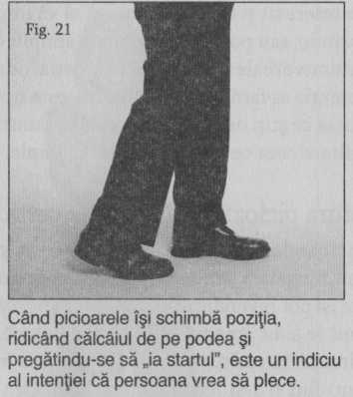
Dacă observaţi la cineva schimbarea posturii picioarelor, din apropiate depărtându-se din ce în ce mai mult, puteţi fi convinşi de acumularea nemulţumirii sale. Această postură dominantă comunică foarte clar: „Ceva este în neregulă aici şi sunt pregătit să rezolv situaţia.” Poziţia depărtată a picioarelor semnalează că un potenţial conflict este pe cale să izbucnească. Astfel, fie că observaţi la altcineva acest gest, fie că îl faceţi chiar dumneavoastră, trebuie să fiţi în alertă faţă de disputa potenţială.
Deoarece oamenii adoptă de obicei această postură când conflictul escaladează, eu le spun atât directorilor executivi, cât şi ofiţerilor de poliţie că o modalitate de a disipa confruntarea este evitarea unor astfel de manifestări teritoriale. Dacă ne surprindem că adoptăm o postură cu picioarele depărtate în timpul unui schimb aprins de replici şi imediat apropiem picioarele, putem reduce deseori tensiunea şi nivelul ridicat al confruntării.
Cu ani în urmă, în timp ce conduceam un seminar, o femeie din audienţă ne-a spus cum o intimida fostul soţ în timpul unor certuri, aşezându-se cu picioarele depărtate în uşa casei şi blocându-i ieşirea. Acest gest nu trebuie trecut uşor cu vederea. Are o puternică rezonanţă la nivel vizual şi visceral, fiind folosit pentru a controla, a intimida şi a ameninţa. De fapt, răufăcătorii (psihopaţii, huliganii etc.) îl adoptă concomitent cu o privire ameninţătoare, pentru a-i controla pe ceilalţi. Un puşcăriaş mi-a spus odată: „Aici, totul depinde de postură, cum stai, cum te uiţi… Nu-ţi poţi permite să pari slab nici pentru o secundă.” Cred că, în orice situaţie în care am putea putea avea de-a face cu astfel de oameni antisociali, trebuie să fim atenţi la postura şi atitudinea noastră.
Există momente, desigur, când postura respectivă poate fi folosită în avantajul nostru – în special atunci când vrem să stabilim autoritatea şi controlul asupra celorlalţi pentru o cauză bună. A trebuit să instruiesc femeile care lucrează în departamentele de poliţie, învăţându-le cum să folosească această postură pentru a afişa o atitudine mai agresivă atunci când au de-a face în timpul serviciului cu persoane certate cu legea. Poziţia dreaptă, cu picioarele apropiate (percepută ca supusă sau umilă) trimite un mesaj greşit unei astfel de persoane. „Înfigându-şi” picioarele în pământ la distanţă unul de altul, femeile poliţist pot căpăta o statură mai dominantă, de tipul „Eu sunt şeful aici”, care le conferă mai multă autoritate şi le ajută să fie mai eficiente în stăpânirea situaţiei. Iar dumneavoastră, poate veţi prefera să demonstraţi fiului adolescent ceea ce simţiţi faţă de fumat, nu ridicând vocea, ci mai degrabă folosind postura de dominare teritorială.

Imperativul teritorial

Când discutăm despre semnificaţia posturii picioarelor ca indiciu de revendicare a teritoriului, trebuie să amintim munca lui Edward Hall, care a studiat modul de utilizare a spaţiului la oameni şi la animale. Cercetând ceea ce el a numit imperativul teritorial, a reuşit să să culeagă informaţii despre nevoia de spaţiu personal, pe care le-a reunit sub termenul de proxemică (Hall, 1969). Cu cât persoanele se află într-o poziţie mai avantajoasă pe scara ierarhică şi socio-economică, susţine Hall, cu atât pretind mai mult spaţiu. El a mai evidenţiat şi că oamenii care au tendinţa de a ocupa mai mult spaţiu (teritoriu) prin activităţile lor zilnice sunt mai încrezători în ei înşişi, mai îndrăzneţi şi, desigur, mai predispuşi pentru un statut mai înalt. Acest fenomen s-a demonstrat de-a lungul istoriei umane în majoritatea culturilor. L-au putut remarca şi conchistadorii la debarcarea în Lumea Nouă. Ajunşi aici, au regăsit la populaţiile băştinaşe manifestarea aceloraşi obiceiuri teritoriale la care asistaseră şi la curtea Spaniei; cu alte cuvinte, regalitatea – în orice ţară – este în poziţia cea mai înaltă şi i se oferă un spaţiu mai mare (Diaz, 1988).
În timp ce preşedinţi de companii, directori şi alte persoane cu statut înalt pot revendica un spaţiu mai mare, pentru noi ceilalţi nu este la fel de uşor. Totuşi, fiecare dintre noi îşi protejează spaţiul personal, indiferent de mărimea acestuia. Nu ne place când oamenii stau prea aproape de noi. În cercetările lui, Edward Hall a descoperit că orice om are anumite cerinţe de spaţiu, manifestare ale cărei origini sunt atât personale, cât şi culturale. Când spaţiul personal al cuiva este încălcat, se declanşează o reacţie puternică a sistemului limbic pentru condiţii de stres. Violările spaţiului personal ne determină să devenim foarte vigilenţi; pulsul creşte şi ne înroşim la faţă (Knapp Hall, 2002, 146-147). Gândiţi-vă doar cum vă simţiţi când se apropie cineva foarte mult de dumneavoastră, într-un lift prea aglomerat sau când retrageţi bani printr-un bancomat. Menţionez aceste probleme legate de spaţiu pentru ca, data viitoare când cineva se apropie prea mult sau când dumneavoastră încălcaţi spaţiul personal al altcuiva, să fiţi conştienţi de reacţiile negative provocate de sistemul limbic.

Posturile picioarelor care semnifică

o stare de confort

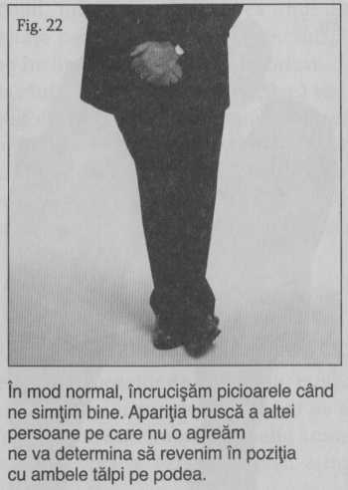
Atenta observare a tălpilor şi picioarelor vă poate ajuta să determinaţi cât de bine vă simţiţi în preajma unei persoane – şi invers. Încrucişarea picioarelor este un barometru clar al stării de confort pe care o simţim în preajma altei persoane; postura nu este adoptată dacă nu ne simţim bine (vezi figura 22). Încrucişăm picioarele în prezenţa celorlalţi când suntem încrezători, iar încrederea face şi ea parte din confortul nostru psihic. Haideţi să examinăm de ce acest gest este atât de sincer şi revelator.
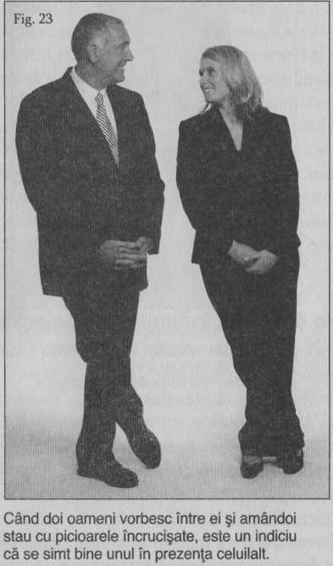
Dacă încrucişăm picioarele când stăm în poziţie verticală, echilibrul este mult diminuat. Din punctul de vedere al siguranţei, dacă ar exista o ameninţare reală, n-am putea nici să „încremenim” foarte uşor, nici să o luăm la fugă, pentru că practic ne echilibrăm într-un singur picior. Din acest motiv, sistemul limbic ne permite acest comportament numai când ne simţim bine sau suntem încrezători. Dacă o persoană singură într-un lift stă cu picioarele încrucişate, atunci când un străin va intra în lift, ea îşi va schimba poziţia, punându-şi imediat ambele tălpi pe podea. Este un semnal al sistemului limbic care îi atrage atenţia; „Nu poţi risca; ai putea să te confrunţi cu o ameninţare sau cu o problemă imediat, aşa că stai cu amândouă picioarele pe pământ!”
Când doi colegi vorbesc între ei şi amândoi stau cu picioarele încrucişate, ştiu clar că se simt bine unul cu altul. În primul rând, gestul arată o oglindire a comportamentelor între doi indivizi, iar în al doilea rând este un indiciu de confort (vezi figura 23). Acest semnal nonverbal poate fi folosit în relaţiile interpersonale pentru a-i indica celeilalte persoane că lucrurile stau chiar foarte bine în ceea ce priveşte relaţia, aşa încât vă permiteţi să vă relaxaţi total (din punct de vedere limbic) în preajma sa. Încrucişarea picioarelor, în acest caz, devine un mod de a comunica un sentiment pozitiv.
Recent am fost la o petrecere în Coral Gables, Florida, unde am făcut cunoştinţă cu două femei puţin trecute de şaizeci de ani. În timpul prezentării, una dintre ele şi-a încrucişat deodată picioarele, astfel încât avea un picior îndreptat spre prietena ei. Atunci le-am spus: „Cred că vă cunoaşteţi de foarte mult timp.” Ochii şi figurile lor s-au luminat şi una dintre ele a întrebat cum de ştiu asta. I-am spus: „Deşi aţi întâlnit un străin – pe mine – pentru prima dată, una dintre dumneavoastră şi-a încrucişat picioarele în direcţia celeilalte. Acest gest este neobişnuit în afara situaţiei în care două persoane se plac şi au încredere una în alta.” Amândouă au râs şi una a întrebat: „Puteţi citi și gândurile?” Aici eu am izbucnit în râs şi am răspuns „Nu.” După ce le-am explicat ce gest a trădat prietenia lor, una dintre ele mi-a confirmat că se cunoşteau din şcoala primară, în Cuba, în anii ’40. Din nou, gestul încrucişării picioarelor s-a dovedit un barometru sincer al sentimentelor umane.
Iată un element interesant legat de încrucişarea picioarelor. De obicei facem acest gest în mod inconştient pentru „a onora” persoana care ne place cel mai mult. Cu alte cuvinte, ne încrucişăm picioarele în aşa fel încât ne aplecăm spre persoana respectivă. Acest gest ne poate furniza informaţii revelatoare în timpul reuniunilor familiale. În familiile cu mulţi copii, nu este neobişnuit ca unul dintre părinţi să-şi dezvăluie preferinţa pentru unul dintre ei încrucişându-şi picioarele şi în acelaşi timp înclinându-se către cel favorizat.
Fiţi atenţi la răufăcători, care câteodată, dacă văd patrula de poliţie trecând, se sprijină de un zid cu picioarele încrucişate prefăcându-se indiferenţi, deşi n-au nici pe departe intenţii bune. Deoarece acest comportament se contrapune ameninţării resimţite de sistemul limbic, indivizii nu-l menţin prea mult timp. Ofiţerii de poliţie experimentaţi îşi pot da seama imediat că sunt gesturi de poză, nu de relaxare, dar pentru cei neavizaţi pot fi înşelător de inofensive.

Indicii oferite de picioare în cadrul
comportamentului de curtare

În relaţiile sociale deosebit de agreabile, picioarele noastre vor „oglindi” postura picioarelor persoanei cu care ne aflăm. De fapt, în etapele de confort extrem din timpul ritualului amoros, picioarele vor angaja participarea celeilalte persoane, prin atingeri discrete sau mângâieri (vezi caseta 16).
Când un bărbat îi face curte unei femei, în situaţia în care cei doi sunt aşezaţi şi femeia se simte bine în prezenţa lui, ea are deseori un gest de joacă, scoţând călcâiul din pantof şi balansând pantoful în sus şi-n jos. Mişcarea aceasta încetează imediat ce ea nu se mai simte bine. Un potenţial partener poate afla multe lucruri utile despre şansele lui doar observând gestul „jocului cu pantoful”. Dacă, după ce aţi abordat o femeie (sau după ce aţi vorbit puţin cu ea), joaca ei cu pantoful s-a oprit, mai ales dacă se întoarce în partea opusă şi îşi strânge şi poşeta, atunci este un semnal clar că ceva nu i-a fost pe plac. Chiar dacă femeia nu-şi atinge partenerul cu piciorul, gestul ei de joacă cu pantoful este o mişcare, iar mişcarea atrage atenţia. Comportamentul său nonverbal spune „observă-mă”, adică exact reacţia opusă celei de „încremenire”, făcând parte din reflexul de orientare care este instinctiv şi care ne aduce în preajma lucrurilor şi persoanelor care ne plac sau pe care le dorim, sau ne îndepărtează de cele care nu ne plac, în care nu avem încredere sau de care nu suntem siguri.
Şi încrucişarea picioarelor în poziţie şezând poate fi concludentă. Când doi oameni stau unul lângă altul, direcţia încrucişării picioarelor este semnificativă.

Caseta 16: UN INDICATOR AL INTENSITĂŢII RELAŢIEI AMOROASE

Anul acesta am fost la Los Angeles pentru a oferi consultanţă în domeniul comunicării nonverbale unui client care lucrează în televiziune. A fost extrem de ospitalier şi m-a invitat la cină la un popular restaurant mexican, aproape de casa lui. În timp ce mâneam, a vrut să continuăm discuţia despre comportamentul nonverbal şi mi-a arătat un cuplu care stătea la masa alăturată. M-a întrebat: „Pe baza observării vizuale, ce crezi despre felul cum se înţeleg între ei?” Uitându-ne la cei doi, am văzut că la început erau aplecaţi unul spre celălalt, dar pe măsură ce masa şi conversaţia progresau, amândoi s-au lăsat spre spătarul scaunului, îndepărtându-se fără să-şi spună prea multe cuvinte. Clientul meu credea că lucrurile nu mergeau tocmai bine. I-am spus: „Nu te uita doar deasupra mesei, uită-te şi sub masă.” Era uşor, pentru că nu exista faţă de masă sau vreun alt obstacol care să ne împiedice observarea. „Uită-te cât de apropiate sunt picioarele lor”, i-am atras atenţia. Dacă nu s-ar fi înţeles, n-ar fi stat cu picioarele atât de aproape. Sistemul limbic pur şi simplu nu le-ar fi îngăduit. Acum, după ce-l făcusem să se uite la picioarele cuplului, am observat că din când în când tinerii îşi atingeau picioarele sau le frecau unul de altul şi niciunul nu se retrăgea. „Acest gest este important”, i-am spus. „Arată că se simt încă legaţi unul de altul.” Când cuplul s-a ridicat să plece, bărbatul şi-a strecurat mâna pe după talia femeii şi s-au îndreptat spre ieşire fără să-şi mai spună nimic. Gesturile lor spuneau tot, chiar dacă ei nu aveau chef de conversaţie.
Dacă v-aţi întrebat vreodată de ce sunt atât de frecvente atingerile pe sub mese şi flirturile la piscină, există două explicaţii. Prima: când părţile corpului nu sunt la vedere, cum este cazul sub masă, sub apă sau sub pătură, par să iasă din aria de observaţie.
A doua: pe picioare există un număr uluitor de mare de receptori senzitivi, ale căror căi de transmitere ajung într-o arie a creierului apropiată de aceea în care sunt înregistrate senzaţiile organelor genitale (Givens, 2005, 92-93). Cuplurile se joacă pe sub masă cu picioarele deoarece se simt bine şi mişcările pot fi foarte excitante.
Din contră, atunci când nu ne place cineva sau nu ne simţim apropiaţi de acea persoană, ne tragem imediat picioarele dacă se întâmplă să le atingem accidental pe sub masă. Pe măsură ce o relaţie scade în intensitate, un indiciu clar pe care cuplurile deseori nu-l observă este reducerea treptată a atingerilor de orice fel ale picioarelor.

Dacă sunt în relaţii bune, vârful piciorului de deasupra este îndreptat spre cealaltă persoană. Dacă persoanei nu-i place subiectul adus în discuţie de partenerul său, îşi va schimba poziţia picioarelor aşa încât coapsa să devină o barieră (vezi figurile 24 şi 25). Acest gest de barare este un alt exemplu al felului în care sistemul nostru limbic ne protejează. Dacă există o potrivire în felul în care ambele persoane stau aşezate şi îşi încrucişează picioarele, atunci între ele este instalată armonia.

Nevoia de spaţiu

V-aţi întrebat vreodată ce impresie aţi făcut cuiva? Dacă persoana v-a simpatizat de la început sau dacă, dimpotrivă, pare să fie o relaţie dificilă? O modalitate de a afla acest lucru este metoda „dă mâna şi aşteaptă”. Să vedem cum funcţionează.
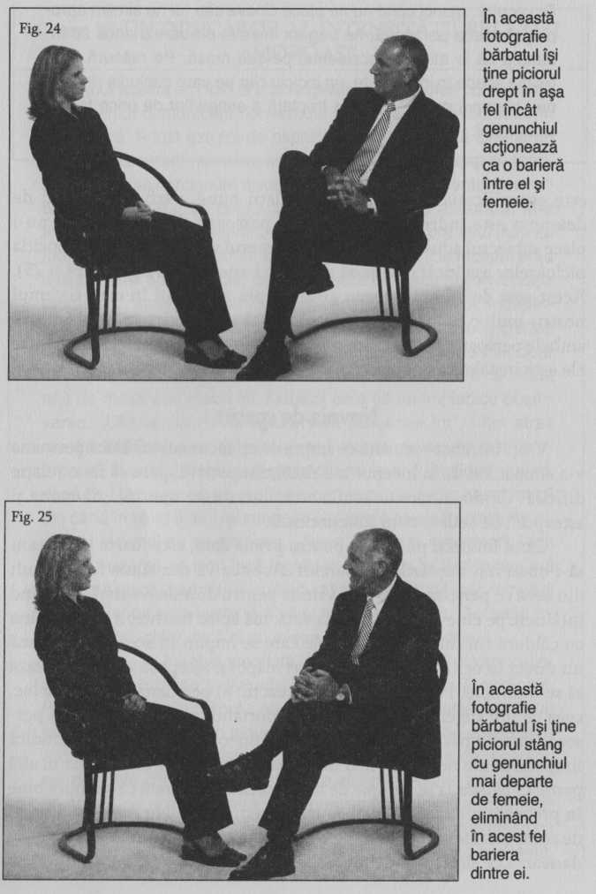
Când întâlniţi pe cineva pentru prima dată, este foarte important să-i observaţi mişcările picioarelor. Acestea vă dezvăluie foarte mult din ceea ce persoana respectivă simte pentru dumneavoastră. Eu, când întâlnesc pe cineva pentru prima dată, mă aplec înainte, îi strâng mâna cu căldură (în funcţie de normele care se impun în acea situaţie), mă uit direct în ochii săi, apoi fac un pas înapoi şi aştept să văd ce urmează să se întâmple. Pot fi trei tipuri de reacţii: a) persoana rămâne pe loc, ceea ce îmi sugerează că se simte confortabil la acea distanţă; b) persoana face un pas înapoi sau se întoarce într-o parte, fapt care îmi indică limpede că are nevoie de mai mult spaţiu sau că ar prefera să fie în altă parte; e) persoana se apropie de mine, ceea ce îmi arată că se simte bine în prezenţa mea sau că mă bucur de preţuirea sa. Nu mă simt ofensat de comportamentul său, folosesc această oportunitate doar pentru a-mi da seama ce simte faţă de mine.
Reţineţi, picioarele sunt cele oneste părţi ale corpului. Dacă o persoană are nevoie de spaţiu în plus, i-l ofer. Dacă se simte în largul său, nu trebuie să mă mai gândesc cum să mă descurc cu problema proximităţii. Dacă face un pas spre mine, ştiu că se simte mai bine în preajma mea. Aceste informaţii sunt utile în orice context social, dar amintiţi-vă că trebuie să vă fixaţi propriile limite spaţiale, astfel încât să vă simţiţi şi dumneavoastră bine.

Mersul

Pentru că vorbim despre picioare, nu aş vrea să

neglijez indiciile nonverbale oferite de diversele stiluri de mers. Potrivit lui Desmond Morris, cercetătorii au identificat aproximativ patruzeci de feluri diferite de mers (Morris, 1985, 229-230). Dacă vi se par multe, amintiţi-vă doar de umbletul caracteristic al următorilor actori, aşa cum a fost imortalizat în diverse filme: Charlie Chaplin, John Wayne, Mae West sau Groucho Marx. Fiecare dintre ei avea un stil de mers distinct. Personalitatea este dezvăluită, în bună parte, prin acest comportament. Felul în care mergem ne reflectă de obicei starea de spirit şi atitudinea. Putem merge energic şi ţintit, sau lent, într-o stare de nesiguranţă. Mersul poate fi lejer, agale, tacticos, greoi, legănat, şchiopătat, târşâit, furişat, zorit, ţanţoş, în pas de marş, ca la promenadă, pe vârful picioarelor, ca să amintim doar câteva dintre stilurile identificate (Morris, 1985, 233-235).
Pentru observatorii limbajului nonverbal, stilul specific fiecăruia este important, pentru că schimbarea mersului unei persoane poate reflecta o modificare a gândurilor şi emoţiilor sale. Un om de obicei vesel şi expansiv îşi poate schimba imediat mersul dacă află că cineva drag a fost rănit. Veştile rele sau tragice pot determina o persoană să se năpustească afară din cameră, disperată să dea o mână de ajutor, sau o pot face să-şi târască cu greu picioarele, de parcă i-ar fi căzut pe umeri greutatea întregii lumi.
Schimbările în stilul cuiva de mers sunt indicii nonverbale care ne vor avertiza că ne-a scăpat ceva, că s-ar fi putut ivi o problemă, că circumstanţele s-au schimbat – pe scurt, că s-a întâmplat ceva important. O schimbare a mersului ne atrage atenţia că trebuie să descoperim motivul modificării bruşte, mai ales dacă informaţia ne poate fi utilă în relaţiile ulterioare cu persoana respectivă. Stilul de mers ne ajută să detectăm lucruri pe care oamenii le comunică fără să ştie (vezi caseta 17).

Picioarele pot spune cât de cooperant

este stăpânul lor

Când purtaţi o discuţie cu o persoană amabilă sau cooperantă, poziţia picioarelor sale ar trebui s-o oglindească pe a dumneavoastră. Dacă picioarele cuiva sunt îndreptate în altă direcţie în timp ce corpul este orientat spre dumneavoastră, întrebaţi-vă din ce motiv. În pofida poziţiei corpului, acesta nu este un profil autentic de cooperare şi indică faptul că trebuie să analizaţi anumite aspecte. Postura respectivă reflectă fie nevoia persoanei de a pleca de acolo cât mai repede,

Caseta 17: SEMNE CARE-I TRĂDEAZĂ PE RĂUFĂCĂTORI

Infractorii nu-şi dau seama întotdeauna cât de multe informaţii trădează propriul lor corp. Când lucram în New York, observam împreună cu colegii mei agenţi cum răufăcătorii de pe străzi încercau să se ascundă în mulţime. Un mod prin care ieşeau totuşi în evidenţă era obiceiul frecvent de a se plimba pe trotuare aproape de clădiri, Schimbându-şi ritmul de mers şi uitându-se fără interes la vitrinele magazinelor. Cei mai mulţi oameni au o ţintă către care se îndreaptă, iar acest lucru se vede în mersul lor. Răufăcătorii (borfaşii, traficanţii de droguri, şarlatanii) bântuie în căutarea următoarei victime; de aceea posturile lor şi ritmul mersului sunt diferite. Nu au o direcţie clară până în momentul în care se pregătesc să dea lovitura. Când un asemenea individ vine către dumneavoastră, fie că este un cerşetor sau un hoţ, o să resimţiţi un disconfort din cauza calculelor pe care le face sistemul limbic al creierului, în încercarea de a vă feri să deveniţi următoarea victimă. Aşadar, data viitoare când veţi fi într-un oraş mare, uitaţi-vă atent după răufăcători. Dacă vedeţi că cineva se învârteşte fără niciun scop şi apoi se îndreaptă direct spre dumneavoastră, fiţi atenţi! Sau şi mai bine ar fi să vă îndepărtaţi cât mai repede. Chiar dacă aveţi doar o senzaţie că se întâmplă aşa ceva, ascultaţi-vă vocea interioară (de Becker, 1997, 133).

fie nevoia persoanei de a pleca de acolo cât mai repede, fie dezinteres faţă de discuţie, fie lipsa dorinţei de a o continua, fie lipsa de angajament faţă de subiectul respectiv. Observaţi că atunci când o persoană necunoscută ne abordează pe stradă, de obicei ne întoarcem spre ea cu o mişcare din mijlocul corpului, dar picioarele ne rămân îndreptate în direcţia de mers. Mesajul pe care i-l transmitem nonverbal este că din considerente sociale vom fi atenţi pentru scurt timp, dar de fapt suntem pregătiţi să ne continuăm drumul.
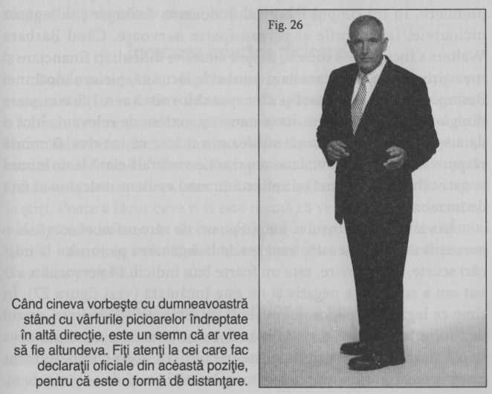
De-a lungul anilor, am condus cursuri de pregătire pentru inspectorii de vamă din Statele Unite şi de peste hotare. Am învăţat foarte multe de la ei şi sper că şi ei au cules câteva trucuri de la mine. Un lucru cu care i-am deprins a fost să fie atenţi la pasagerii care stau cu vârfurile picioarelor spre ieşire în timp ce se întorc spre inspector pentru a face declaraţia vamală (vezi figura 26). Deşi pot fi pur şi simplu grăbiţi să prindă avionul, acest comportament ar trebui să stârnească suspiciunea ofiţerului. În urma studiilor, am descoperit că oamenii care fac afirmaţii de genul „nu am nimic de declarat”, dar au picioarele întoarse spre ieşire, foarte probabil ascund ceva. Feţele lor sunt binevoitoare, cuvintele sunt hotărâte, dar picioarele scot la iveală că nu sunt chiar atât de cooperanţi.

Schimbări semnificative în mişcările picioarelor

Mişcarea picioarelor când stăm pe loc este în general normală. Dar unii oameni o fac tot timpul, iar alţii niciodată. Nu este indiciu al minciunii – cum cred unii în mod eronat –, pentru că atât oamenii sinceri, cât şi ceilalţi au obiceiul să-şi bâţâie sau să-şi rotească labele picioarelor. Factorul cheie pe care trebuie să-l luaţi în considerare este momentul în care aceste mişcări încep sau se modifică. De exemplu, cu ani în urmă, Barbara Walters i-a luat un interviu lui Kim Basinger, nominalizată pentru Oscar, înainte de ceremonia de premiere. În tot timpul interviului, doamna Basinger şi-a legănat picioarele, iar mâinile ei păreau foarte nervoase. Când Barbara Walters a început s-o întrebe despre anumite dificultăţi financiare şi investiţii dubioase pe care ea şi soţul ei le făcuseră, piciorul doamnei Basinger şi-a oprit balansul şi a început să lovească aerul cu o mişcare din gleznă. A fost un gest instantaneu şi extrem de relevant. Încă o dată spun, nu înseamnă că minţea sau măcar că încerca să mintă răspunzând la întrebare, dar era o reacţie viscerală clară la un stimul negativ (întrebarea pusă) şi reflecta în mod evident reticenţa ei faţă de întrebare.
În viziunea doctorului Joe Kulis, ori de câte ori se observă, la o persoană care stă aşezată, trecerea de la legănarea piciorului la mişcări scurte, ca de lovire, este un foarte bun indiciu că persoana a văzut sau a auzit ceva negativ şi nu este încântată (vezi figura 27). În timp ce legănarea piciorului poate fi un semn de nervozitate, gestul de lovire în aer este o modalitate inconştientă de a combate ceva neplăcut. Frumuseţea situaţiei stă în faptul că acest comportament este automat, iar majoritatea oamenilor nici nu-şi dau seama de el.
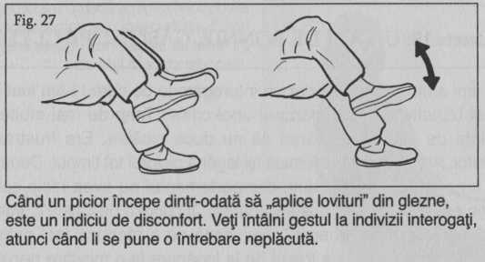

Îl puteţi folosi în avantajul dumneavoastră, punând întrebări care să provoace reacţia de lovire a piciorului (sau orice altă schimbare dramatică în comportamentul nonverbal al persoanei), pentru a determina ce elemente specifice sau ce subiecte anume sunt problematice, în acest fel, pot fi aflate de la oameni chiar şi fapte ascunse, deşi nu răspund la întrebările puse (vezi caseta 18).

Încetarea mişcării picioarelor

Dacă o persoană îşi mişcă mereu picioarele şi deodată se opreşte, trebuie să fiţi atenţi. Este un semn că a apărut un motiv de încordare, o schimbare emoţională sau că se simte ameninţată. Întrebaţi-vă de ce sistemul limbic a comutat instinctele de supravieţuire ale persoanei pe modul „încremenire”. Poate că aţi spus sau aţi întrebat ceva ce ar putea conduce la descoperirea unor informaţii pe care persoana nu vrea să le ştiţi. Poate a făcut ceva şi îi este teamă că veţi descoperi. Încremenirea piciorului este un alt exemplu de reacţie controlată de sistemul limbic – tendinţa individului de a-şi opri orice mişcare când se confruntă cu pericolul.

Imobilizarea picioarelor sau gleznelor

Când un individ îşi întoarce deodată vârfurile picioarelor spre interior sau şi le încrucişează la nivelul gleznelor, este un semn că se simte nesigur, anxios sau ameninţat. Pe când interogam diferiţi suspecţi,

Caseta 18: UITAŢI DE BONNIE, GĂSIŢI-L PE CLYDE

Îmi amintesc foarte clar un interogatoriu pe care i l-am luat unei femei bănuite a fi fost martorul unei crime. Timp de mai multe ore şedinţa de interogare părea că nu duce nicăieri. Era frustrant şi obositor. Am observat că femeia îşi legăna piciorul tot timpul. Deoarece era un gest relativ constant, comportamentul nu avea nicio semnificaţie până când i-am pus întrebarea: „îl cunoşti pe Clyde?” Imediat după ce a auzit întrebarea, chiar dacă nu a răspuns (cel puţin nu verbal), piciorul femeii a trecut de la legănare la o mişcare nervoasă din gleznă în sus şi în jos. Era un indiciu semnificativ, care-mi spunea că acel nume avea un efect negativ asupra ei. În ancheta ulterioară, ea a recunoscut că acel „Clyde” a implicat-o în furtul unor documente guvernamentale de la o bază din Germania. Reacţia piciorului său a fost un indiciu semnificativ care ne-a dat de înţeles care era direcţia de explorat şi până la urmă mărturisirea ei a dovedit că bănuiala noastră fusese corectă. În mod ironic, probabil că acel comportament care a trădat-o a făcut-o să-şi dorească să şi-l aplice ei înşişi, pentru că a costat-o douăzeci şi cinci de ani petrecuţi într-o închisoare federală.

observam destul de des că îşi încrucişau picioarele la nivelul gleznelor când erau încordaţi. Mulţi oameni sunt învăţaţi să stea în acest fel, în special femeile şi mai ales dacă poartă fustă (vezi figura 28). Totuşi, gestul de imobilizare a gleznelor în acest fel, mai ales pentru mai mult timp, nu este natural şi poate fi considerat suspect, mai ales când este făcut de către bărbaţi.
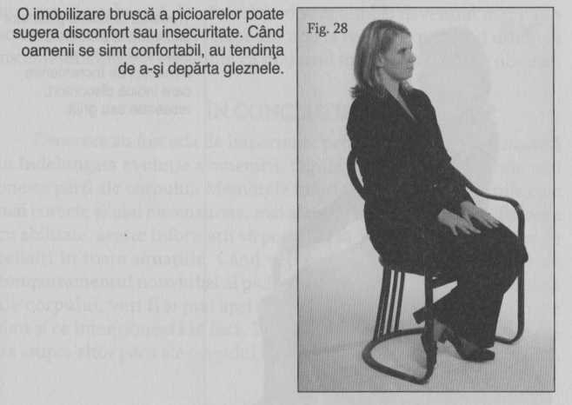
Imobilizarea gleznelor face parte din reacţia sistemului limbic de încremenire în faţa pericolului. Observatorii experimentaţi au remarcat foarte des că oamenii care mint nu-şi mişcă picioarele în timpul interogatoriului, părând încremeniţi, sau şi le imobilizează într-un mod care le limitează mişcările. Constatarea este în concordanţă cu cercetările care indică faptul că oamenii au tendinţa de a-şi reduce mişcările braţelor şi picioarelor atunci când mint (Vrij, 2003, 24-27). Acestea fiind spuse, vreau să vă atrag atenţia că lipsa de mişcare nu indică neapărat minciuna; este un semn al reţinerii şi precauţiei, la care recurg atât indivizii nervoşi, cât şi cei care mint, pentru a-şi diminua îngrijorările.
Unii indivizi duc şi mai departe gestul de imobilizare a gleznelor sau picioarelor, petrecându-le pe după picioarele scaunului (vezi figura 29). Este un comportament de reprimare care ne comunică, încă o dată, că ceva o nemulţumeşte pe acea persoană (vezi caseta 19).

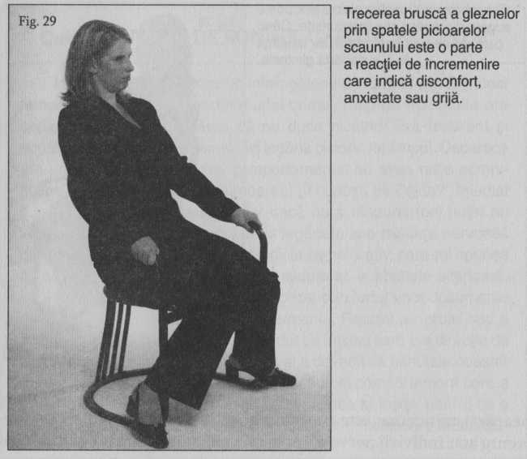
Câteodată stresul cuiva poate fi semnalat prin încercarea de a-şi ascunde picioarele. Când vorbiţi cu cineva, uitaţi-vă să vedeţi dacă îşi duce picioarele dedesubtul scaunului. Nu există (încă) nicio cercetare ştiinţifică referitoare la ce vă voi spune în continuare. Totuşi, de-a lungul anilor am observat că atunci când se pune o întrebare stresantă, persoana îşi va retrage picioarele sub scaun, gest care poate fi interpretat ca o reacţie de distanţare şi ca încercare de reducere a expunerii părţilor corpului. Acest indiciu poate fi folosit pentru a depista disconfortul în anumite situaţii şi poate orienta direcţia investigaţiei. În timp ce observatorului priveşte, cel interogat îi va spune – prin indiciile oferite de picioarele sale – tocmai acele lucruri despre care

Caseta 19: DOUĂ INDICII FAC MAI MULT DECÂT UNUL

Întotdeauna este bine să urmăriţi indiciile multiple care vă conduc la aceeaşi concluzie. Ele vă întăresc convingerea că presupunerea făcută este corectă. În cazul gestului de imobilizare a picioarelor, observaţi-i pe cei care îşi duc gleznele în spatele picioarelor scaunului şi apoi îşi mişcă mâna/mâinile de-a lungul coapselor (de parcă şi-ar şterge mâna umedă de pantaloni). Imobilizarea picioarelor este o reacţie de „încremenire”, iar frecarea piciorului este un gest de „calmare”. Ambele, luate împreună, ne comunică faptul că persoana a fost descoperită; îi este teamă că se va afla o faptă comisă şi trăieşte acest stres al dezvăluirii.

Nu vrea să vorbească. Dacă subiectul se schimbă, devenind mai puţin stresant, picioarele vor fi scoase din nou la iveală, exprimând uşurarea sistemului limbic al creierului că subiectul incomod a ieşit din discuţie.

ÎN CONCLUZIE

Deoarece au fost atât de importante pentru supravieţuirea noastră în îndelungata evoluţie a omenirii, tălpile şi picioarele sunt cele mai oneste părţi ale corpului. Membrele inferioare oferă informaţiile cele mai corecte şi mai necenzurate, mai ales observatorilor atenţi. Folosite cu abilitate, aceste informaţii vă pot ajuta să-i „descifraţi” mai bine pe ceilalţi în toate situaţiile. Când veţi combina informaţia oferită de comportamentul nonverbal al picioarelor cu semnalele celorlalte părţi ale corpului, veţi fi şi mai apţi să înţelegeţi ce gândesc oamenii, ce simt şi ce intenţionează să facă. De aceea, acum ne vom îndrepta atenţia asupra altor părţi ale corpului nostru. Următoarea oprire: trunchiul.

CAPITOLUL PATRU

Secretele trunchiului

Limbajul umerilor, pieptului şi şoldurilor

Acest capitol va avea ca subiect şoldurile, abdomenul, pieptul şi umerii sau, într-un singur cuvânt, trunchiul. La fel ca şi picioarele şi tălpile, multe dintre gesturile trunchiului reflectă adevăratele sentimente ale regiunii emoţionale a creierului, sistemul limbic. Deoarece trunchiul adăposteşte organele interne vitale, cum sunt inima, plămânii, ficatul şi sistemul digestiv, putem anticipa faptul că, atunci când este ameninţat sau provocat, creierul se va strădui să protejeze această zonă. În momentele de pericol, reale sau doar închipuite, creierul solicită restului corpului să apere organele vitale în diferite moduri – mai subtile sau mai evidente. Să urmărim câteva dintre cele mai comune semnale nonverbale ale trunchiului şi câteva exemple referitoare la felul cum aceste comportamente proiecteză ceea ce se întâmplă în creier – mai ales în sistemul limbic.

INDICII NONVERBALE SEMNIFICATIVE FURNIZATE DE PĂRŢILE TRUNCHIULUI

Înclinarea trunchiului

La fel ca şi alte părţi ale corpului, trunchiul va reacţiona la pericole prin încercarea de a se distanţa de tot ceea ce este stresant sau nedorit. De exemplu, când un obiect este aruncat spre noi, sistemul limbic trimite semnale trunchiului pentru a se feri imediat de acea ameninţare. În mod tipic, aceste gesturi se vor întâmpla indiferent de natura obiectului; dacă simţim o mişcare în direcţia noastră, ne ferim, indiferent dacă este o bâtă de baseball sau o maşină.
În mod similar, când o persoană stă lângă un individ respingător sau pe care nu-l agreează, trunchiul său se va înclina pentru a se îndepărta de el (vezi caseta 20). Deoarece trunchiul poartă o mare parte din greutatea corpului şi o transmite membrelor inferioare, orice reorientare a sa are nevoie de energie şi de echilibru. Drept urmare, când trunchiul unei persoane se îndepărtează de ceva, o face din cauză că i-a cerut-o creierul; aşadar ne putem baza pe onestitatea acestor reacţii. Pentru păstrarea acestei poziţii este nevoie de un efort suplimentar şi deci de un consum mai mare de energie. Încercaţi să staţi în mod conştient mai mult timp în orice poziţie descentrată, cu corpul aplecat sau înclinat, şi veţi vedea că în curând obosiţi. Dar dacă adoptăm acest comportament care ne dezechilibrează corpul în urma deciziei luate de creier la nivel subconştient, abia de-l vom simţi sau observa.
Înclinarea trunchiului nu este singurul gest pentru a ne îndepărta de oamenii care ne provoacă disconfort. Putem să ne şi întoarcem corpul (mai mult sau mai puţin) dinspre cei care nu ne sunt pe plac. Imediat după deschiderea Muzeului Holocaustului din Washington, am luat-o pe fiica mea să-l viziteze. În timp ce înaintam printre exponatele memorabile, am observat cum se comportau tinerii şi bătrânii la vederea fiecărui exponat. Unii mergeau direct spre ele, aplecându-se în timp ce încercau să perceapă fiecare detaliu. Unii înaintau spre ele ezitând, în timp ce alţii se apropiau, apoi începeau să se întoarcă şi să se îndepărteze încetul cu încetul, ca şi cum atrocităţile regimului nazist le atacau direct propriile simţuri. Câţiva, uluiţi de mărturiile inimaginabile ale depravării umane, se întorceau cu 180 de grade şi priveau în altă parte, aşteptându-şi prietenii să termine de examinat exponatele. Creierele lor spuneau „nu pot suporta această situaţie”, de aceea corpurile lor se întorceau. Specia umană a evoluat într-atât încât nu numai proximitatea fizică a unei persoane dezagreabile ne face să ne îndepărtăm, dar chiar şi imaginile neplăcute, cum ar fi fotografiile, au acelaşi efect.
Un fin observator al comportamentului uman trebuie să fie conştient de faptul că distanţarea se poate petrece uneori brusc, iar alteori foarte discret; o simplă modificare cu câteva grade a unghiului de înclinare al corpului este de ajuns pentru a exprima un sentiment negativ. De exemplu, cuplurile care încep să se îndepărteze la nivel emoţional, vor face acelaşi lucru şi la nivel fizic. Mâinile lor nu se mai ating atât de mult, iar trunchiurile practic se evită reciproc. Când stau alături, se feresc unul de altul, creând între ei un spaţiu mut. Când sunt obligaţi să stea unul lângă altul, cum ar fi pe bancheta din spate a maşinii, se întorc unul către celălalt doar cu capul, nu şi cu corpul.

Evitarea frontală şi expunerea frontală

Aceste gesturi ale trunchiului reflectă foarte bine adevăratele sentimente ale unei persoane, deoarece exprimă nevoia sistemului limbic de distanţare şi evitare. Când o persoană implicată într-o relaţie are impresia că ceva nu este în ordine, este foarte probabil să fi simţit un anumit grad de distanţare fizică a

Caseta 20: VICLEAN SAU CIUDAT?

Cu ani în urmă lucram la sediul FBI din New York. În această perioadă, am avut numeroase ocazii să circul cu trenul şi cu metroul în oraş şi în afara lui. Destul de repede am recunoscut multe tehnici prin care oamenii îşi „revendicau teritoriul” în mijloacele de transport. Întotdeauna exista cineva care, stând aşezat, îşi înclina corpul dintr-o parte în alta ca şi dim şi-ar fi impus autoritatea sau care, ţinându-se de câte o agăţătoare, făcea din când în când mişcări largi cu braţele. În jurul acestor indivizi părea să existe întotdeauna mai mult spaţiu, deoarece nimeni nu dorea să se apropie de ei. Când sunt nevoiţi să stea lângă astfel de „ciudaţi”, ceilalţi îşi îndepărtează trunchiul cât mai mult posibil, pentru a nu intra în contact cu ei. Trebuie să mergeţi cu metroul din New York pentru a observa acest comportament. Sunt convins că unii pasageri fac intenţionat gesturi ciudate şi exagerate pentru a ţine oamenii la distanţă. De fapt, un locuitor din New York mi-a spus odată: „Dacă vrei să ţii oamenii departe de tine, comportă-te ca şi cum ai fi nebun!” Poate că avea dreptate.

partenerului. Această distanţare poate lua forma pe care eu o numesc evitare frontală. Partea din faţă a corpului, unde se află ochii, gura, pieptul, sânii, organele genitale etc., este foarte sensibilă la plăcere sau dezgust. Când totul merge bine, stăm cu partea din faţă a corpului către cei care beneficiază de încrederea noastră sau care ne fac să ne simţim bine. Când lucrurile merg rău, relaţiile se deteriorează sau discuţia avansează într-o direcţie care nu ne avantajează, evităm expunerea părţilor frontale ale corpului, întorcându-ne în altă parte sau îndepărtându-ne. Partea frontală este cea mai vulnerabilă din întregul corp, aşa încât sistemul limbic simte nevoia inerentă de a o proteja în situaţiile în care ceva sau cineva ne poate răni sau supăra. Acesta este motivul, de exemplu, pentru care imediat şi inconştient începem să ne întoarcem într-o parte atunci când o persoană pe care nu o agreăm se apropie de noi la o petrecere. Când vorbim despre un cuplu, o accentuare a evitării frontale este cel mai bun indiciu că acea relaţie este în pericol.
În afară de informaţiile vizuale, sistemul limbic poate avea reacţie şi la conversaţiile care nu ne sunt pe plac. Urmăriţi la televizor orice talk-show şi observaţi cum invitaţii se îndepărtează unii de alţii când prezintă argumente contrare. Nu de mult, urmăream dezbaterile din cadrul Partidului Republican pentru alegerile prezidenţiale şi am observat că, deşi candidaţii erau aşezaţi la distanţe apreciabile, se înclinau pentru a se îndepărta şi mai mult unii de alţii când nu erau de acord cu problemele aduse în discuţie.
La polul opus evitării frontale se află expunerea frontală. Ne îndreptăm cu partea frontală a corpului către cei pe care îi agreăm. Când copiii noştri vin în fugă să-i îmbrăţişăm, dăm la o parte orice obiect, chiar şi braţele, pentru a le oferi accesul la partea frontală a corpului nostru. Partea din faţă este cea care ne face să simţim în cel mai înalt grad căldura şi confortul. De fapt, folosim fraza „a întoarce spatele” pentru a ne exprima atitudinea negativă faţă de cineva sau ceva, deoarece faţa este pentru cei pe care-i iubim şi spatele pentru ceilalţi.
În mod similar, arătăm că ne simţim bine înclinându-ne cu trunchiul şi umerii în direcţia celor faţă de care avem sentimente favorabile. Într-o sală de clasă, nu e deloc neobişnuit să vedem cum elevii se apleacă în direcţia profesorului favorit, fără să-şi dea seama cât de mult, aproape ridicându-se de pe scaune, şi sorbindu-i cu atenţie fiecare cuvânt.
Puteţi observa cum se apleacă îndrăgostiţii deasupra mesei într-o cafenea, apropiindu-şi mult feţele pentru a avea un contact vizual cât mai intim. Ei se îndreaptă cu partea din faţă a corpului către celălalt, expunându-şi cele mai vulnerabile zone. Este un gest natural, o reacţie dezvoltată de sistemul limbic de-a lungul evoluţiei speciei, care are un beneficiu social. Stând cât mai aproape şi expunându-ne partea frontală a corpului (cea mai vulnerabilă) atunci când cineva sau ceva ne place, arătăm că nu avem niciun fel de reţinere. Adoptând această poziţie prin reciprocitate, dovedim armonie socială, apreciind şi răspunzând intimităţii.
Mesajele nonverbale ale trunchiului, cum ar fi înclinarea, distanţarea, expunerea sau evitarea frontală, pot fi întâlnite tot timpul în sălile de şedinţe şi la alte întruniri. Colegii care împărtăşesc aceleaşi puncte de vedere stau împreună, se întorc şi se apleacă mai mult unul spre celălalt, evidenţiind armonia dintre ei. Când sunt în dezacord, oamenii stau mai drepţi, evită să-şi expună partea din faţă a corpului (dacă nu sunt provocaţi) şi se îndepărtează cel mai adesea unii de alţii (vezi figurile 30 şi 31). Inconştient, aceste gesturi le spun celorlalţi „nu sunt de acord cu ideea ta”. Ca toate elementele nonverbale, şi acestea trebuie să fie analizate în context. De exemplu, oamenii care sunt noi într-un loc de muncă pot părea încordaţi şi inflexibili la întâlniri. Această postură rigidă şi mişcările reduse ale braţelor pot indica faptul că sunt nervoşi într-un mediu nou, mai degrabă decât să reflecte neplăcere sau dezacord.
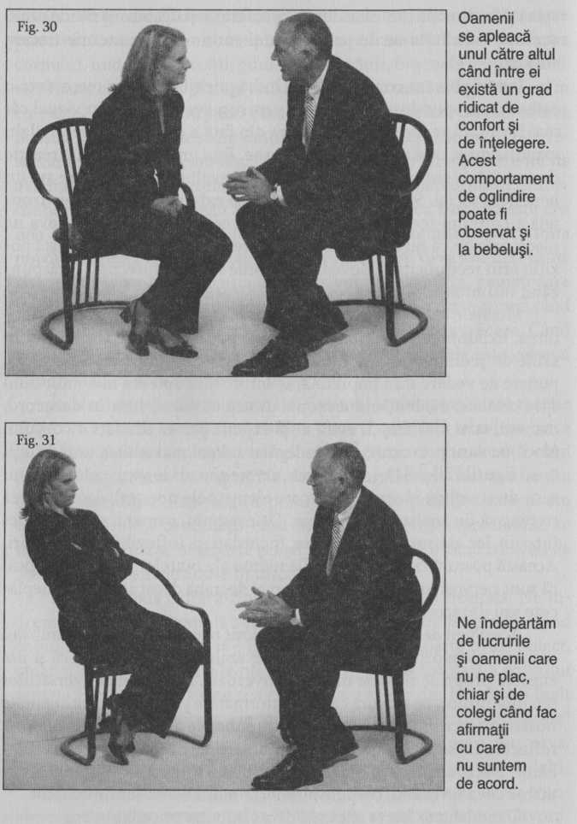
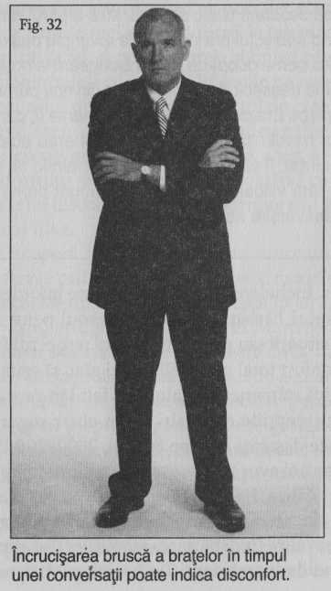
Acest gen de informaţii poate fi folosit pentru a interpreta limbajul corporal al celorlalţi, dar trebuie să ne amintim întotdeauna că şi noi emitem propriile noastre mesaje nonverbale. În timpul conversaţiilor sau întâlnirilor, pe măsură ce curg informaţiile şi opiniile, sentimentele noastre se modifică şi ele în funcţie de punctele de vedere şi de noutăţi, reflectându-se în comportamentul nostru nonverbal, mereu schimbător. Dacă auzim ceva neplăcut timp de un minut, iar în minutul următor ceva favorabil, corpul va reflecta schimbarea sentimentelor.
O modalitate foarte eficientă de a-i informa pe ceilalţi că suntem de acord cu ei sau că urmărim cu atenţie ceea ce spun, este să ne aplecăm sau să ne întoarcem cu faţa spre ei. Această tactică este utilă mai ales atunci când participaţi la întrunirea mai multor persoane şi nu aveţi posibilitatea de a vorbi.

„Scutul” trunchiului

Când este imposibil sau inacceptabil din punct de vedere social să ne îndepărtăm de cineva sau ceva care nu ne place, deseori folosim inconştient braţele ca pe nişte bariere (vezi figura 32). Hainele sau unele obiecte din apropiere (vezi caseta 21) pot servi aceluiaşi scop. De exemplu, un om de afaceri îşi încheie deodată sacoul în timp ce vorbeşte cu cineva cu care nu se simte bine, dar şi-l va descheia imediat ce conversaţia se va termina.

Caseta 21: PERNA PROTECTOARE

Când vedem pe cineva care-şi protejează deodată trunchiul, putem trage concluzia că nu se simte în largul său, crezând că se află într-o situaţie ameninţătoare sau periculoasă. În 1992, în timp ce lucram la FBI, am interogat un tânăr şi pe tatăl său într-o cameră de hotel din Boston. Tatăl a fost de acord, cu greu, să-l aducem şi pe tânăr la interogatoriu. În timp ce stătea pe canapeaua hotelului, tânărul a apucat o pernă şi a ţinut-o lipită de piept aproape trei ore, cât a durat interogatoriul. În ciuda prezenţei tatălui său, se simţea vulnerabil şi, de aceea, avea nevoie să ţină strâns la piept un „scut”. Deşi doar o pernă, bariera era probabil extrem de eficientă, pentru că n-am reuşit să scoatem nimic de la el. Mi s-a părut remarcabil faptul că atunci când subiectul era neutru, de exemplu pasiunea lui pentru sport, el punea perna deoparte. Când ajungeam la posibila lui complicitate la o crimă deosebit de gravă, apuca din nou perna şi o strângea cu putere la piept. Era clar că singurele momente în care sistemul său limbic simţea nevoia să protejeze trunchiul erau acelea în care se simţea ameninţat. Tânărul nu a dezvăluit nimic la această întrevedere, dar data viitoare când a fost interogat pernele protectoare au fost cu desăvârşire absente!

Bineînţeles, încheierea unui sacou nu este întotdeauna un semn de disconfort; deseori bărbaţii îşi încheie sacoul pentru a respecta formalismul unei situaţii sau pentru a-şi arăta respectul faţă de un şef. Nu este genul de confort total pe care îl puteţi găsi, să spunem, la un picnic, dar nici nu indică stânjeneală. Hainele şi felul în care avem grijă de ele pot influenţa percepţiile celorlalţi şi pot chiar sugera cât suntem de abordabili sau de deschişi (Knapp Hall, 2002, 206-214).
Întotdeauna am avut impresia că preşedinţii merg deseori la Camp Davis pentru a realiza, îmbrăcaţi lejer, ceea ce par să nu poată rezolva în costume de afaceri cu patruzeci de mile mai departe, la Casa Albă. Prin parţiala dezvelire (îndepărtarea sacourilor), ei afirmă „sunt deschis către tine”. Candidaţii prezidenţiali transmit acelaşi mesaj nonverbal în campania electorală atunci când îşi scot sacourile (sau scuturile, dacă vreţi) şi îşi suflecă manşetele cămăşii în faţa mulţimii.
Poate deloc surprinzător, femeile îşi acoperă trunchiul chiar mai mult decât bărbaţii, mai ales atunci când sunt nesigure, nervoase sau precaute. O femeie îşi poate încrucişa braţele peste stomac, chiar sub sâni, în încercarea de a-şi apăra trunchiul şi a se simţi mai liniştită. Ambele comportamente sunt inconştiente şi au scopul de a le proteja şi a le izola, mai ales în situaţiile sociale unde există o urmă de disconfort.
În campus, deseori văd studente care îşi ţin caietele în dreptul pieptului când intră în clasă, mai ales în primele câteva zile. Pe măsură ce capătă mai multă încredere, mută locul caietelor, ţinându-le lateral pe lângă corp. În zilele de testare, comportamentul de protejare a pieptului ia amploare, chiar şi printre studenţii de sex masculin. Femeile îşi folosesc şi geanta, sacoşa sau rucsacul pe post de „scut”, mai ales când sunt singure. Aşa cum atunci când vă uitaţi la televizor vă puteţi acoperi cu o cuvertură, la fel vă poate proteja şi linişti ţinerea unui obiect în dreptul părţii ventrale a corpului. Obiectele pe care le apropiem de corp au de obicei rolul de a ne oferi confortul de care avem nevoie în acel moment, indiferent de situaţie. Când vedeţi oameni care îşi protejează trunchiul cu un gest brusc, puteţi lua acest gest drept indiciu precis al disconfortului pe care îl resimt. Evaluând cu atenţie circumstanţele, sursa acelui disconfort vă poate permite să-i ajutaţi sau măcar să-i înţelegeţi mai bine.
Bărbaţii îşi acoperă şi ei trunchiul, dar, dintr-un motiv oarecare (poate pentru a atrage mai puţin atenţia) folosesc modalităţi mai discrete. Un bărbat îşi poate ţine un braţ în dreptul pieptului jucându-se cu ceasul, sau, aşa cum obişnuieşte prinţul Charles al Marii Britanii deseori în public, atingându-şi sau aranjându-şi manşeta de la cămaşă sau jucându-se cu butonii. Bărbaţii utilizează şi gestul de a-şi aranja nodul de la cravată, poate mai mult timp decât ar fi normal, pentru că în acest fel braţele le pot acoperi pieptul şi gâtul. Aceste gesturi de protecţie ne transmit faptul că persoana se simte nesigură în acel moment.
Stăteam la rând într-un supermarket, aşteptând ca femeia din faţa mea să-şi plătească cumpărăturile. Utiliza un card de debit şi aparatul i-l tot respingea. Când trecea cardul prin aparat şi introducea codul pin, aştepta răspunsul cu braţele încrucişate peste piept, până când a renunţat şi a plecat exasperată. De fiecare dată când cardul era respins, strânsoarea braţelor era din ce în ce mai încordată, un semn clar al sporirii stânjenelii şi frustrării (vezi figurile 33 şi 34).
Puteţi observa cum îşi încrucişează copiii braţele când sunt supăraţi sau sfidători, chiar de la vârste foarte fragede. Aceste gesturi de protecţie capătă o multitudine de variante – de la sprijinirea braţelor unul peste altul deasupra abdomenului până la încrucişarea lor în partea de sus a corpului, fiecare mână apucând umărul opus.
Studenţii mă întreabă frecvent dacă este ceva în neregulă cu ei atunci când stau în clasă şi îşi încrucişează braţele. Nu este nimic în neregulă, iar postura aceasta nu înseamnă nici că îşi resping profesorul; este pur şi simplu o poziţie foarte confortabilă pentru mulţi oameni. Dar când o persoană îşi încrucişează braţele dintr-odată şi apoi le strânge şi mai tare cu mâinile, este un indiciu de disconfort. Reţineţi, putem să ne dăm seama când apare o nelinişte identificând modificările faţă de posturile de bază ale unei persoane. Uitaţi-vă dacă îşi expune mai mult partea frontală a corpului pe măsură ce se relaxează. Am observat că, atunci când predau, mulţi participanţi la cursuri stau iniţial cu braţele încrucişate şi apoi le desfac cu timpul. Evident, se întâmplă ceva

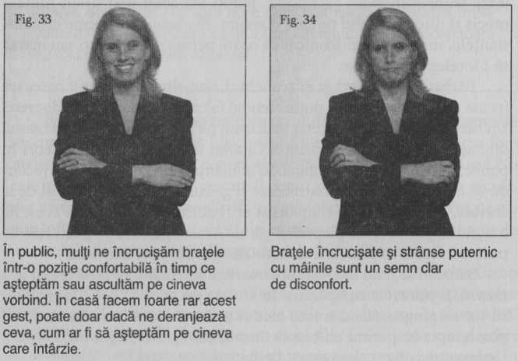

care le determină acest comportament; probabil încep să se simtă mai bine în locul şi cu instructorul respectiv.
S-ar putea considera că cineva îşi încrucişează braţele pentru că îi este frig. Dar acest lucru nu neagă semnificaţia nonverbală a gestului, de vreme ce frigul este o formă de disconfort. Oamenii care se simt stânjeniţi în timp ce sunt luaţi la întrebări (spre exemplu, suspecţii în investigaţiile judiciare, copiii certaţi de părinţi sau angajaţii mustraţi pentru un comportament nepotrivit) se plâng deseori că le este frig în acest timp. Indiferent de motiv, când suntem stresaţi, sistemul limbic implică diverse sisteme ale corpului pentru a-şi pregăti reacţia de supravieţuire – încremenire/fugă sau luptă. Unul dintre efecte este acela că sângele ajunge departe de piele, preponderent în muşchii membrelor, pentru a fi folosiţi în reacţia de fugă sau luptă. Pe măsură ce sângele este dirijat spre aceste părţi esenţiale, unii oameni îşi pierd culoarea normală a pielii şi arată palizi de parcă ar fi în stare de şoc. De vreme ce sângele este sursa principală de încălzire a corpului, trimiterea lui în profunzimea muşchilor determină scăderea temperaturii la suprafaţa corpului (vezi caseta 22) (Ledoux, 1996, 131-133). De exemplu, în timpul interogatoriului menţionat mai devreme, în care tânărul strângea perna la piept, el se plângea că-i este frig tot timpul, chiar dacă oprisem aerul condiţionat. Atât eu, cât şi tatăl său ne simţeam bine; el era singurul care se plângea de temperatura scăzută.

Aplecarea adâncă a trunchiului

Aplecarea corpului de la nivelul taliei este aproape întotdeauna un semn de subordonare, respect sau umilinţă când ne simţim onoraţi, ca în cazul aplauzelor primite de la public. Observaţi, de exemplu, cum se înclină japonezii şi, într-o măsură mai mică în timpurile moderne, chinezii, din respect şi consideraţie. Arătăm că suntem „plecaţi” sau că avem un statut inferior dacă facem automat gestul de aplecare sau ploconire, în principal prin îndoirea trunchiului.
Pentru occidentali, plecăciunea nu este un gest uşor de făcut, mai ales ca un act conştient. Totuşi, pe măsură ce ne extindem orizontul şi întâlnim din ce în ce mai mulţi oameni din Orientul Apropiat şi îndepărtat, se cuvine să învăţăm să ne aplecăm uşor trunchiul, mai ales în faţa persoanelor mai în vârstă, care şi-au câştigat respectul celorlalţi.

Caseta 22: DE CE NU POT FI „DIGERATE” ANUMITE SUBIECTE DE DISCUŢIE

V-aţi întrebat vreodată de „vi se întoarce stomacul pe dos” dacă la masă se poartă o discuţie contradictorie? Când sunteţi supăraţi, sistemul digestiv nu mai beneficiază de afluxul de sânge necesar pentru o digestie corectă. Aşa cum reacţia de încremenire – fugă – luptă a sistemului limbic îndepărtează sângele de suprafaţa corpului, la fel diminuează şi aportul pentru sistemul digestiv, trimiţându-l către inimă şi muşchii membrelor (în special cei ai picioarelor) pentru a-i pregăti de fugă. Senzaţia de „stomac întors pe dos” este un simptom al acestei reacţii limbice. Data viitoare când se va isca o controversă în timpul mesei, veţi recunoaşte acest răspuns limbic la stres. Un copil ai cărui părinţi se ceartă la masă nu poate termina de mâncat; sistemul său limbic îi blochează alimentaţia şi digestia, pentru a-i pregăti corpul de fugă şi supravieţuire. Legat de acest context, este interesant de remarcat cât de mulţi oameni vomită după ce trec prin experienţa unui eveniment traumatizant. În esenţă, în timpul urgenţelor corpul ne spune că nu avem timp pentru digestie; reacţia este de a diminua încărcarea organismului şi a ne pregăti pentru fugă sau pentru o posibilă confruntare fizică (Grossman, 1996, 67-73).

Acest gest simplu de reverenţă va fi recunoscut în acele culturi unde se manifestă consideraţia în felul acesta şi va conferi un avantaj social occidentalilor dispuşi să-l folosească (vezi caseta 23). Câteodată, europenii estici, în special cei mai în vârstă, încă îşi mai bat călcâiele şi se apleacă uşor în semn de respect. De fiecare dată când văd această atitudine, mă gândesc cât de încântător este că oamenii şi-au păstrat graţia şi consideraţia în lumea de astăzi. Aplecarea trunchiului, conştientă sau inconştientă, este un semn nonverbal de apreciere la adresa celorlalţi.

Împodobirea corpului

Deoarece comunicarea nonverbală include şi simboluri, trebuie să acordăm atenţie hainelor şi altor obiecte care ne acoperă trunchiul (şi corpul, în general). Se spune că haina îl face pe om şi pot fi de acord cu asta, cel puţin în privinţa înfăţişării. Numeroase studii au stabilit că ceea ce purtăm îi influenţează pe ceilalţi, fie că este un costum sobru sau o îmbrăcăminte comodă, ba chiar şi culorile hainelor, de exemplu un costum albastru faţă de unul maro (Knapp Hall, 2002, 206-214).
Hainele spun foarte multe despre noi şi ne pot ajuta foarte mult. Într-un fel, corpurile noastre sunt ca nişte panouri de afişaj pe care ne prezentăm sentimentele. Când facem curte cuiva, ne îmbrăcăm frumos pentru a cuceri; în timpul serviciului, ne îmbrăcăm adecvat pentru a avea succes. În mod similar, semnul distinctiv al unui liceu, insigna de poliţie, decoraţiile militare sunt toate purtate la vedere pentru a atrage atenţia asupra realizărilor noastre. Când preşedintele Statelor Unite ale Americii prezintă discursul său despre Starea Naţiunii în faţa Congresului, femeile îmbrăcate în roşu pe care le veţi observa în mijlocul unui ocean de nuanţe de albastru şi gri sunt cele care, asemenea păsărilor care îşi etalează penajul, poartă culori vii pentru a fi remarcate.

Caseta 23: SUPREMA PLECĂCIUNE

Universalitatea gestului de aplecare a trunchiului mi-a fost spectaculos ilustrată într-un film documentar despre generalul Douglas Macarthur, care fusese trimis în misiune pe lângă guvernul filipinez înainte de izbucnirea celui de-al Doilea Război Mondial. Pelicula prezintă un ofiţer al armatei Statelor Unite care ieşea din biroul generalului după ce lăsase nişte documente. Ofiţerul parcurgea drumul până la uşă mergând cu spatele înainte şi cu corpul aplecat către general. Nimeni nu-i ceruse să facă acest gest; comportamentul îi fusese dictat automat de creier pentru a-i arăta persoanei cu statut mai înalt că poziţia sa era clară. Era o recunoaştere a faptului că Macarthur era şeful. (Gorilele, câinii, lupii şi alte animale manifestă şi ele astfel de posturi de supunere.) Remarcabil era faptul că ofiţerul care se apleca la ieşirea din cameră nu era nimeni altul decât omul care avea să devină într-o zi comandantul suprem al Forţelor Aliate, arhitectul invaziei Normandiei şi cel de-al treizeci şi patrulea preşedinte ale Statelor Unite ale Americii, Dwight David Eisenhower. Mulţi ani mai târziu, când a aflat că Eisenhower candida pentru preşedinţie, Macarthur a comentat că acesta fusese „cel mai bun subordonat” pe care îl avusese (Manchester, 1978, 166).

Hainele pot fi şi foarte terne, chiar sinistre (dacă ne gândim la curentul „skinhead” sau la stilul „gotic” în modă), dar şi foarte extravagante (cum sunt cele ale muzicienilor Liberace sau Elton John), reflectând starea de spirit şi/sau personalitatea fiecăruia. Putem folosi alternativ împodobirea sau expunerea unor părţi goale ale corpului pentru a-i atrage pe ceilalţi, a le arăta cât de musculoşi sau în formă suntem, sau a ne evidenţia apartenenţa socială, economică sau ocupaţională. Poate aşa se explică de ce atât de mulţi oameni îşi fac probleme în privinţa îmbrăcăminţii pentru o întâlnire mai deosebită sau o recepţie. Obiectele personale de îmbrăcăminte ne permit să ne arătăm originea sau loialitatea faţă de un anumit grup – ca atunci când purtaţi culorile echipei dumneavoastră favorite.
Hainele pot fi foarte sugestive, putând dezvălui dacă cineva sărbătoreşte sau jeleşte, dacă are un statut ridicat sau nu, dacă se conformează normelor sociale sau face parte din vreo sectă. Într-un fel, hainele arată ceea ce suntem (vezi caseta 24). Multă vreme oamenii mi-au spus că mă îmbrac ca un agent FBI şi aveau dreptate. Purtam uniforma standard de agent: costum bleumarin, cămaşă albă, cravată vişinie, pantofi negri şi părul tuns scurt.
Evident, pentru că avem anumite roluri de jucat la serviciu, care solicită o vestimentaţie anume, şi de vreme ce facem alegeri conştiente atunci când vine vorba despre haine, trebuie să fim deosebit de atenţi în evaluarea semnificaţiilor acestora. Până la urmă, individul care apare în faţa uşii îmbrăcat într-o uniformă de depanator de telefoane poate fi un infractor care şi-a cumpărat sau a furat acele haine pentru a putea pătrunde în casa dumneavoastră (vezi caseta 25).
Chiar şi cu avertismentele de mai sus, vestimentaţia trebuie luată în considerare în cadrul întregii scheme de evaluare a indiciilor nonverbale. Din acest motiv, este important să purtaţi haine care să corespundă mesajelor pe care doriţi să le trimiteţi celorlalţi, presupunând că doriţi să le influenţaţi comportamentul într-un mod pozitiv sau care să vă aducă beneficii.
Când vă alegeţi îmbrăcămintea şi accesoriile, fiţi întotdeauna conştienţi de mesajul pe care îl transmiteţi prin acestea şi de înţelesul pe care îl pot desprinde ceilalţi din aspectul dumneavoastră. Luaţi în considerare şi faptul că, deşi aţi putea alege anumite haine tocmai pentru a transmite un anumit semnal unei persoane sau unui grup de oameni într-un anumit moment şi loc, trebuie să treceţi pe lângă mulţi alţii care nu sunt la fel de receptivi la mesajul dumneavoastră!
La seminare pun frecvent întrebarea: „Pe câţi dintre dumneavoastră i-a îmbrăcat astăzi mama?” Bineînţeles, toată lumea râde şi nimeni nu ridică mâna. Atunci le spun: „Bine, înseamnă că toţi – dar absolut toţi – aţi ales singuri să vă îmbrăcaţi în acest fel.” În acel moment toţi se uită în jurul lor şi, poate pentru prima dată, realizează că ar fi putut face o treabă mai bună prin alegerea hainelor şi prin felul lor de prezentare. În fond, înainte ca doi oameni să facă cunoştinţă, singurele informaţii pe care le are fiecare despre celălalt provin din înfăţişare şi alte elemente ale comunicării nonverbale. Poate că este timpul ca şi dumneavoastră să reconsideraţi felul în care vreţi să fiţi percepuţi.

Înfăţişarea generală

Când ne simţim bine fizic şi psihic, avem grijă de noi, aranjându-ne şi dând atenţie felului în care arătăm. Nu suntem unici în această privinţă, la fel fac şi păsările, şi mamiferele. Pe de altă parte, când suferim de o boală fizică sau psihică, postura trunchiului şi a umerilor, ca şi întreaga noastră înfăţişare ne pot dezvălui sănătatea precară (Asociaţia Americană de Psihiatrie, 2000, 304-307, 350-352). Mulţi oameni nefericiţi, fără un acoperiş deasupra capului, sunt afectaţi de schizofrenie şi foarte rar îşi îngrijesc lucrurile. Acestea sunt soioase şi pătate, iar mulţi dintre ei chiar se împotrivesc încercărilor altora de a-i determina să facă baie sau să-şi primenească hainele. O persoană care suferă de depresie merge şi stă într-o poziţie aplecată, de parcă ar fi copleşită de toate greutăţile de pe lume.
Fenomenul lipsei de îngrijire care însoţeşte stările de boală sau de mâhnire a fost observat de antropologi, de lucrătorii sociali şi de personalul medical. Când creierul este trist sau suntem bolnavi, îngrijirea şi felul în care ne prezentăm sunt primele lucruri care dispar din preocupări (Darwin, 1872, capitolul 3, passim). De exemplu, în perioada de recuperare după o operaţie, pacienţii pot umbla pe holurile spitalelor nepieptănaţi, dezgoliţi, fără să le pese de înfăţişarea lor. Când cineva este cu adevărat bolnav, stă prin casă mai neîngrijit decât de obicei, în starea de boală sau de traumatism real, creierul are alte priorităţi, iar îngrijirea înfăţişării nu face parte dintre ele. De aceea, în funcţie de context, putem folosi indiciul lipsei de igienă personală şi/sau de îngrijire a aspectului pentru a trage concluzii despre starea cuiva de spirit sau de sănătate.

Caseta 24: HAINA ÎL FACE PE OM

Imaginaţi-vă următorul scenariu. Într-o seară, mergeţi pe o stradă puţin circulată şi auziţi pe cineva venind din spate. Nu-i puteţi vedea bine faţa sau mâinile în întuneric, dar vă puteţi da seama că poartă costum şi cravată, iar în mână are o servietă. Acum, imaginaţi-vă acelaşi trotuar întunecat, dar de data asta în spatele dumneavoastră întrezăriţi silueta unui om cu părul răvăşit şi pantaloni care atârnă pe el, o şapcă ponosită, un tricou pătat şi pantofi de sport rupţi, în ambele cazuri, nu puteţi vedea persoana îndeajuns de bine ca să identificaţi şi alte detalii – dar presupuneţi că este un bărbat, după hainele pe care le poartă. Deci, pe baza vestimentaţiei, veţi trage concluzii diferite despre ameninţarea potenţială reprezentată de fiecare dintre aceştia. Chiar dacă amândoi merg la fel de repede, pe măsură ce se apropie sistemul dumneavoastră limbic se va activa, deşi reacţia la vederea acestor indivizi se bazează doar pe indiciul hainelor. Felul în care veţi evalua situaţia vă va face să vă simţiţi în largul dumneavoastră sau stingheriţi ori chiar înspăimântaţi.
Nu vă voi spune ce prezenţă va fi mai puţin deranjantă pentru dumneavoastră; asta veţi decide singuri. Dar, fie că este corect sau nu, hainele sunt cele care au o influenţă majoră asupra felului cum gândim despre ceilalţi. Chiar dacă nu ne pot leza în mod fizic, ne pot afecta la nivel social. Gândiţi-vă cât de suspicioşi şi de critici au devenit unii americani după evenimentele din 11 septembrie 2001, când văd o persoană îmbrăcată în stilul specific Orientului Mijlociu. Mai mult decât atât, imaginaţi-vă cum se simt mulţi cetăţeni americani originari din Orientul Mijlociu.
Le spun de multe ori studenţilor că viaţa nu este întotdeauna dreaptă şi că, din păcate, vor fi judecaţi şi ei după hainele pe care le poartă; de aceea, trebuie să se gândească cu atenţie la modul în care se îmbracă şi la mesajele pe care le transmit celorlalţi.

Caseta 25: OAMENII NU SUNT ÎNTOTDEAUNA CE PAR A FI

Este clar că trebuie să fim foarte atenţi când evaluăm o persoană doar pe baza hainelor sale, deoarece de multe ori putem ajunge la concluzii greşite. Anul trecut eram la Londra, într-un hotel foarte frumos, doar la câţiva metri de palatul Buckingham, unde toţi angajaţii, inclusiv cameristele, purtau costume Armani. Dacă i-aş fi văzut mergând cu trenul sau cu metroul la muncă, aş fi fost indus în eroare în privinţa statutului lor social. Aşadar reţineţi că hainele sunt doar o parte din tabloul comunicării nonverbale, reprezentând mijloace de conformare la normele sociale, uşor de disimulat. Observăm hainele cuiva doar pentru a determina dacă ele transmit un mesaj, dar nu judecăm oamenii pe baza vestimentaţiei lor.

Ocuparea excesivă a spaţiului

Tolănirea în voie pe o canapea sau pe un scaun este un semn de confort. Totuşi, când sunt puse în discuţie chestiuni serioase, ocuparea excesivă a spaţiului poate fi interpretată ca o manifestare a posturii dominante sau a supremaţiei teritoriale (vezi figura 35). Adolescenţii, în special, se întind pe scaun sau pe canapea în încercarea de a domina nonverbal mediul, în timp ce sunt mustraţi de părinţi. Comportamentul denotă lipsă de respect şi indiferenţă faţă de cei cu autoritate. Este o manifestare teritorială care nu trebuie încurajată sau tolerată.
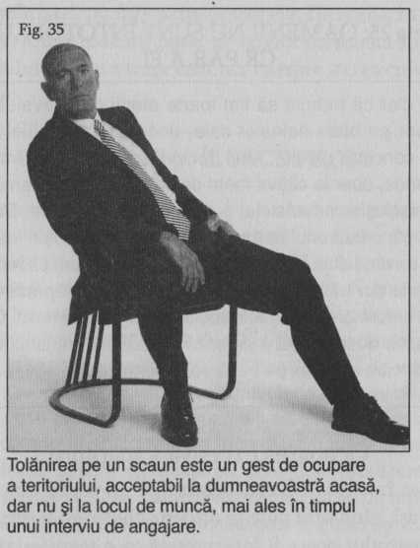
Dacă aveţi un copil care face acest gest de fiecare dată când are o problemă serioasă, trebuie să-i neutralizaţi imediat comportamentul, cerându-i să se ridice în picioare sau, dacă nu ascultă, să-i atacaţi spaţiul personal (aşezându-vă lângă el sau stând foarte aproape în spatele lui), în scurt timp, sistemul limbic al copilul va avea o reacţie la „invadarea” propriului spaţiu, care îl va determina să se ridice. În cazul în care îi veţi permite adoptarea acestei atitudini în timpul neînţelegerilor majore, să nu fiţi surprinşi dacă îşi va pierde cu timpul respectul faţă de dumneavoastră. Acceptând un astfel de comportament, practic îi spuneţi: „Poţi să nu mă respecţi.” Când aceşti copii cresc, vor continua să facă acelaşi gest şi la locul de muncă, în loc să se ridice în picioare şi să asculte cu atenţie. Nu vor rezista prea mult în acea slujbă, odată ce vor trimite puternice mesaje nonverbale de lipsă de respect la adresa autorităţii.

Umflarea pieptului

Oamenii, la fel ca şi alte fiinţe (gândiţi-vă la şopârle, păsări, câini şi primate), îşi umflă pieptul când încearcă să obţină dominaţia teritorială (Givens, 1998-2007). Priviţi doi indivizi furioşi; îşi vor umfla piepturile ca gorilele. Chiar dacă ni se pare aproape comic când îi vedem pe alţii făcând acest gest, el nu trebuie ignorant, deoarece experienţa ne-a arătat că oamenii chiar se pregătesc să lovească pe cineva când îşi umflă pieptul. Puteţi observa acest gest pe terenurile de sport ale şcolilor, când copiii sunt pe cale să se ia la bătaie. Poate fi urmărit şi la boxerii profesionişti în timp ce se întărâtă unul pe altul verbal înainte de un meci important – cu pieptul înainte, aplecându-se unul spre altul şi clamându-şi certitudinea că vor învinge. Celebrul Muhammad Ali (Cassius Clay) se pricepea la asta mai bine decât oricine înainte de partidele de box. Nu numai că părea ameninţător, dar era şi caraghios – ipostază inclusă în acelaşi spectacol –, făcând teatru, dar vânzând biletele.

Dezvelirea trupului

Câteodată, în bătăile de pe stradă, cei care se pregătesc să lovească un adversar îşi scot un obiect de îmbrăcăminte sau mai multe, cum ar fi haina, cămaşa sau pălăria. Dacă acest gest este făcut pur şi simplu pentru a-şi arăta muşchii, pentru a-şi proteja hainele scoase sau pentru a-i răpi oponentului posibilitatea de a le folosi în avantajul său (pentru a-l apuca şi a-l trage de ele, de exemplu), nu se ştie. În orice caz, dacă intraţi într-o controversă cu cineva şi vedeţi că îşi scoate pălăria, cămaşa sau orice alt articol de îmbrăcăminte, cel mai probabil se prefigurează o înfruntare fizică (vezi caseta 26).

Caseta 26: CE URMEAZĂ DUPĂ DESCHEIEREA CĂMĂŞII

Cu mulţi ani în urmă, am fost martorul unei dispute verbale între doi vecini în legătură cu un sistem de irigare care accidental stropise o maşină proaspăt lustruită cu ceară. Pe măsură ce conflictul se înteţea, unul dintre vecini a început să-şi descheie cămaşa. Atunci am fost convins că urmau să zboare nişte pumni. Cămaşa a fost scoasă şi amândoi au început mai întâi să se lovească cu pumnii în piept. Gestul acesta a fost doar precursorul administrării reciproce de pumni, care a urmat imediat. Părea incredibil ca doi adulţi să se bată pentru câteva pete de apă stropite pe o maşină. Cu adevărat remarcabil a fost gestul demonstrativ de lovire cu pumnii în piept, de parcă erau gorile. A fost destul de stânjenitor de urmărit cum se angajau într-o asemenea manifestare grotească. Aşa ceva n-ar trebui să se întâmple.

Respiraţia şi trunchiul

Când o persoană este stresată, se poate observa cum pieptul se ridică şi coboară rapid. Când sistemul limbic este activat şi implicat în fugă sau luptă, corpul încearcă să-şi asigure cât mai mult oxigen posibil, fie printr-o respiraţie mai profundă, fie prin una sacadată. Pieptul persoanei stresate îşi măreşte volumul deoarece sistemul limbic îi spune: „A apărut o problemă – măreşte aportul de oxigen pentru cazul că trebuie să fugim sau să luptăm!” Când vedeţi acest tip de comportament la o persoană care pare sănătoasă, trebuie să vă gândiţi de ce este stresată.

Ridicarea din umeri

Felul în care o persoană ridică din umeri poate însemna foarte mult într-un anumit context. Când şeful îl întreabă pe subaltern „ştiai ceva despre plângerea acestui client?” şi angajatul îi răspunde „nu”, ridicând şovăitor şi parţial din umeri, există posibilitatea să nu fie sincer. Un răspuns onest şi adevărat ar fi determinat ridicarea ambilor umeri brusc, la acelaşi nivel. Aşteptaţi-vă ca oamenii să ridice din umeri cu un gest amplu atunci când cred sincer ceea ce spun. Nu este nimic rău să spui „nu ştiu”, ridicând amândoi umerii cât de sus, înspre urechi. Aşa cum discutam mai devreme, este şi acesta un comportament de „sfidare a gravitaţiei”, care arată că persoana se simte în largul său şi are încredere în propriile acţiuni. Dacă vedeţi că umerii cuiva fac doar parţial mişcarea sau se înalţă doar un umăr, sunt şanse să nu existe susţinerea sistemului limbic pentru ceea ce spune, deci şi probabilitatea ca afirmaţia să fie evazivă sau chiar mincinoasă (vezi figurile 36 şi 37).

Gestul de slăbiciune al umerilor

În legătură cu umerii, fiţi atenţi la persoanele care, în timp ce vorbesc sau reacţionează la un eveniment negativ, îşi ridică umerii încet spre urechi, în aşa fel încât gâtul practic nu se mai vede (vezi figura 38). Acţiunea cheie este ridicarea treptată a umerilor. Cel care face acest gest încearcă să-şi ascundă capul, asemenea unei broaşte ţestoase. Este un semn de lipsă de încredere şi de stânjeneală extremă.
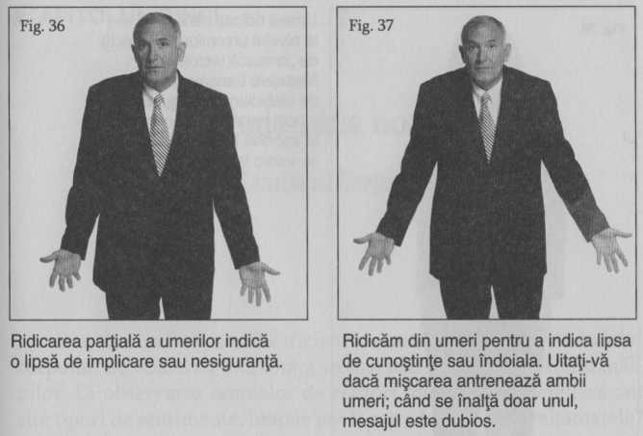

Am văzut acest comportament în timpul unor şedinţe de afaceri, când şeful vine şi spune: „Acum aş vrea să aud ce a făcut fiecare.” Unii membri ai echipei vor vorbi cu mândrie despre realizările lor, în timp ce angajaţii lipsiţi de performanţe se vor face din ce în ce mai mici, iar umerii li se vor ridica din ce în ce mai sus, într-o încercare inconştientă de a-şi ascunde capul.
Acest comportament „de broască ţestoasă” se observă şi în familie, când tatăl spune de exemplu: „îmi pare foarte rău să aflu că cineva mi-a spart lampa de citit şi nu mi-a spus nimic.” Iar în timp ce se uită pe rând la fiecare copil, until dintre ei va privi în jos, umerii ridicându-i-se până la nivelul urechilor. Veţi vedea acest gest care denotă slăbiciune şi la membrii unei echipe de fotbal înfrânte, în drumul lor spre vestiar, când umerii par să le înghită capetele.

COMENTARIU FINAL DESPRE TRUNCHI ŞI UMERI
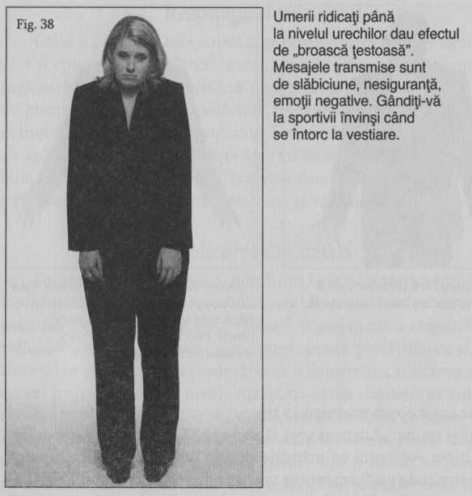
S-au scris multe cărţi despre comunicarea nonverbală care au omis să menţioneze trunchiul şi umerii. Este păcat, deoarece de la aceste părţi ale corpului ne vin multe informaţii valoroase. Dacă aţi neglijat

Să urmăriţi această regiune pentru a depista unele indicii nonverbale, sper că materialul prezentat în acest capitol v-a convins să vă extindeţi aria de observaţie şi asupra trunchiului. Reacţiile sale sunt deosebit de oneste, deoarece adăposteşte multe organe vitale, pe care sistemul limbic are mare grijă să le protejeze.

CAPITOLUL CINCI

La îndemâna noastră

Limbajul braţelor

Braţelor nu li se acordă suficient interes în descifrarea limbajului corpului. De obicei ne îndreptăm atenţia mai mult asupra feţei şi mâinilor. La observarea semnelor de confort, disconfort, încredere sau alte tipuri de sentimente, braţele pot fi considerate „transmiţătoarele” emoţiilor.
De când strămoşii noştri au început să meargă în picioare, braţele au fost libere, începând a fi folosite în moduri remarcabile. Astfel, ele cară greutăţi, aruncă sau apucă obiecte sau ne pot chiar ridica întregul corp de pe sol. Fiind agile şi cu o formă care favorizează mişcarea, ele oferă o primă reacţie formidabilă la orice ameninţare din exterior, mai ales când sunt folosite în corelaţie cu membrele inferioare. Dacă cineva aruncă un obiect în direcţia noastră, braţele se ridică pentru a-i bara traiectoria, în mod instinctiv şi precis. Braţele, la fel ca şi picioarele şi tălpile, reacţionează extrem de repede, fiind menite a ne proteja, astfel încât le vom ridica în apărare chiar şi atunci când acţiunea respectivă este ilogică sau nesăbuită. În munca mea din cadrul FBI am văzut indivizi împuşcaţi în braţ deoarece şi-au folosit membrele superioare în încercarea de a se apăra de focurile de armă. Creierul raţional realizează că braţul nu poate opri un glonţ, dar sistemul limbic ne determină să ridicăm braţele şi să blocăm cu precizie un proiectil care vine spre noi cu aproximativ 275 metri pe secundă. În criminalistică asemenea vătămări sunt cunoscute drept „răni de apărare”.
De fiecare dată când vă loviţi la braţ – mai ales în ceva ascuţit – gândiţi-vă că s-ar putea să vă fi protejat corpul de o lovitură cu potenţial letal.
Odată, în timp ce ţineam umbrela deasupra capului în timpul unei furtuni în Florida, uşa maşinii m-a lovit violent cu marginea ascuţită, rupându-mi o coastă care rămăsese neprotejată de braţul ridicat. De atunci am o amintire dureroasă care îmi spune să-mi apreciez braţele şi felul în care ele mă protejează.
Deoarece braţele – asemenea picioarelor – au rolul de a ne ajuta să supravieţuim, putem conta pe ele pentru revelarea adevăratelor sentimente sau intenţii. De aceea, spre deosebire de elementele feţei care sunt mult mai înşelătoare în diverse situaţii, membrele superioare ne oferă indicii nonverbale solide care pot contura cu precizie ceea ce noi şi cei din jurul nostru gândim, simţim sau intenţionăm. În acest capitol vom examina interpretarea unora dintre cele mai utilizate mişcări ale braţelor.

INDICII NONVERBALE SEMNIFICATIVE FURNIZATE DE BRAŢE

Mişcări ale braţelor corelate cu gravitaţia

Măsura în care ne mişcăm braţele este un indicator clar şi semnificativ al atitudinilor şi sentimentelor noastre. Mişcările lor pot diferi ca amplitudine, de la cele mai atenuate (reţinute şi strânse) până la cele mai exuberante (nereţinute şi expansive). Când suntem veseli şi mulţumiţi, braţele se mişcă liber, chiar cu bucurie. Uitaţi-vă la braţele copiilor când se joacă. Ele se mişcă fără efort, arată, gesticulează, ţin şi ridică obiecte, îmbrăţişează şi fac semne cu mâna.
Când suntem entuziasmaţi, nu ne restrângem mişcările braţelor; de fapt, tendinţa noastră naturală este să sfidăm gravitaţia şi să ridicăm braţele sus, deasupra capului (vezi caseta 27). Când oamenii sunt cu adevărat fericiţi şi plini de energie, mişcările braţelor sfidează gravitaţia. Aşa cum am menţionat anterior, aceste gesturi care se opun gravitaţiei sunt asociate cu sentimente pozitive. Dacă o persoană se simte bine sau este încrezătoare, îşi leagănă braţele amplu în timpul mersului. O persoană nesigură îşi reţine în mod inconştient mişcarea braţelor şi pare incapabilă să se opună atracţiei gravitaţionale.
Spuneţi-i cu sinceritate unui coleg că a făcut o greşeală gravă şi costisitoare la muncă şi o să vedeţi cum umerii şi braţele sale se vor lăsa în jos. Aţi avut vreodată sentimentul că „vi se scufundă pământul

Caseta 27: „MÂINILE SUS!”

Nu aveţi nevoie de o armă pentru a-i determina pe oameni să ridice mâinile deasupra capului. Dacă sunt fericiţi, vor face automat acest gest. De fapt, probabil că în timpul unui jaf este singura dată când indivizii vor ţine mâinile ridicate fiind nefericiţi. Gândiţi-vă la felul cum bat palma sportivii după ce au avut un joc bun; priviţi fanii fotbalului cum îşi aruncă braţele spre cer după ce echipa favorită a înscris un gol. Gesturile braţelor care sfidează gravitaţia sunt o reacţie clară de fericire şi entuziasm. În Brazilia, Belize, Belgia sau Botswana, fluturarea braţelor în aer este un gest universal care dezvăluie cât de bine ne simţim.

De sub picioare”? Acesta este răspunsul sistemului limbic la un eveniment negativ. Emoţiile negative ne doboară psihic. Aceste reacţii limbice nu numai că sunt sincere, dar se manifestă imediat după apariţia stimulului. În momentul în care echipa preferată înscrie un gol, sărim în picioare şi agităm braţele în aer, iar când arbitrul ia o decizie împotriva echipei noastre, umerii şi braţele cad dintr-odată, lipsite de vlagă. Aceste indicii corelate cu gravitaţia comunică foarte clar emoţiile şi arată precis momentul în care suntem afectaţi. Mai mult, aceste manifestări fizice pot fi contagioase, fie că ne aflăm pe un stadion de fotbal, la un concert rock sau la o întâlnire cu prietenii.

Retragerea braţelor

Într-o stare de supărare sau de teamă, ne retragem braţele. De fapt, când suntem răniţi, ameninţaţi, ultragiaţi sau îngrijoraţi, braţele noastre stau aproape de laturile corpului sau se strâng la nivelul pieptului. Este o tactică de supravieţuire utilă pentru protecţie atunci când percepem un conflict real sau potenţial. Gândiţi-vă, de exemplu, la o mamă îngrijorată de faptul că fiul său se joacă cu copii mai brutali. Deseori, ea îşi va încrucişa braţele deasupra abdomenului. Ar vrea să intervină, dar stă deoparte şi se abţine, ţinându-şi braţele încrucişate şi sperând că joaca va continua fără rănirea copilului său.
Când două persoane se ceartă, s-ar putea să observăm la amândouă acelaşi gest de retragere a braţelor, care este un indiciu de protecţie, dar de care niciuna dintre părţi nu este conştientă. Acest comportament este valoros pentru supravieţuire; protejează corpul şi în acelaşi timp reprezintă o poziţie lipsită de provocare. În esenţă, înseamnă reţinerea de la acţiune, în timp ce întinderea braţelor poate fi considerată ca o încercare de a-l lovi şi a-l răni pe celălalt, provocând chiar o bătaie.
Abţinerea ne poate ajuta nu numai când avem de-a face cu alţi oameni, ci şi când suntem singuri şi avem nevoie de confort. De exemplu, rănile sau durerea în torace şi braţe ne determină deseori să reducem mişcările braţelor în încercarea de a ne calma sau a ne alina durerile. Ne putem chiar retrage braţele spre regiunea dureroasă a corpului. Dacă aţi avut vreodată dureri abdominale severe, braţele au fost cu siguranţă atrase spre abdomen pentru calmare. În astfel de momente, ele nu fac gesturi spre exterior; sistemul limbic le solicită să se îngrijească de nevoile corpului, rămânând mai aproape de acesta.

Reducerea mişcărilor braţelor

Reducerea mişcărilor braţelor, mai ales când apare la copii, poate avea uneori implicaţii mai nefericite. Studiind indiciile despre maltratarea copiilor, am constatat personal că aceştia aproape nu-şi mişcă braţele în prezenţa părinţilor abuzivi sau a altor răufăcători. Comportamentul lor se explică perfect din punctul de vedere al supravieţuirii, de vreme ce toate animalele, mai ales cele de pradă, sunt orientate spre mişcare. Instinctiv, copilul abuzat învaţă că riscă să fie observat cu atât mai bine cu cât se va mişca mai mult, transformându-se în ţintă pentru o persoană care îl poate maltrata. Aşadar, sistemul limbic al copilului se autoreglează instinctiv, făcând tot posibilul ca braţele sale să nu atragă atenţia. Gestul de încremenire a braţelor poate indica adulţilor care-l au în grijă, fie ei profesori, vecini, rude sau prieteni, că acel copil ar putea fi o victimă a abuzului (vezi caseta 28).
Poate că nu mă pot desprinde de experienţa din cadrul FBI, dar când văd copii pe terenul de joacă, nu mă pot abţine să nu mă uit la braţele lor pentru a observa orice urme de vânătăi sau răni. Este trist, dar sunt atât de mulţi copii maltrataţi pe lumea asta, iar eu am fost pregătit să caut semne de abuz sau de

Caseta 28: ATENŢIE LA COPII

Înot mereu într-o piscină locală pentru întreţinerea mea fizică. Cu ani în urmă, am observat o fetiţă care, de obicei vorbăreaţă şi prietenoasă, îşi strângea braţele pe lângă corp ori de câte ori se apropia mama ei. Am înregistrat aceste reacţii pe parcursul mai multor zile. În plus, am sesizat că mama se adresa frecvent fetiţei folosind cuvinte tăioase, caustice şi înjositoare. În interacţiunile fizice pe care le observasem, ea îşi trata fetiţa mai degrabă brutal decât drăgăstos, ceea ce era foarte neliniştitor, dar nu putea fi încadrat ca infracţiune. În ultima zi în care am văzut-o pe fetiţă, am remarcat câteva vânătăi mai sus de nivelul coatelor, pe partea interioară a braţelor (partea îndreptată către corp atunci când braţele sunt lipite de trunchi). În acel moment, nu am mai putut să-mi păstrez suspiciunea doar pentru mine.
Am anunţat personalul piscinei că suspectez un caz de copil maltratat şi i-am rugat să urmărească atent fetiţa. Un angajat mi-a spus că este un copil cu „nevoi speciale” şi că acele vânătăi au fost cauzate de gradul ei scăzut de coordonare. Observând că gravitatea spuselor mele n-a găsit înţelegere, am mers la directorul centrului de întreţinere şi i-am semnalat îngrijorarea mea. I-am explicat că rănile făcute prin cădere nu apar pe partea interioară a membrelor superioare, ci mai degrabă pe coate sau pe partea exterioară a braţelor. De asemenea, ştiam că nu era chiar o coincidenţă faptul că acest copil devenea un robot de fiecare dată când mama sa era în preajmă. Am răsuflat uşurat când am aflat că incidentul a fost semnalat autorităţilor, după ce şi alte persoane din cadrul complexului au făcut aceleaşi sesizări.
Vreau să afirm ceva important. Dacă sunteţi părinte, profesor sau instructor de tabără şi remarcaţi un copil care îşi schimbă dramatic comportamentul sau îşi reduce activitatea braţelor în preajma părinţilor sau a altor adulţi, este cazul să fiţi mai atenţi şi să-l observaţi mai mult în viitor. Încetarea mişcărilor braţelor este o parte a reacţiei de încremenire dictată de sistemul limbic. Pentru copiii abuzaţi, acest comportament adaptativ poate fi echivalent cu supravieţuirea.

neglijenţă la copii şi la ceilalţi oameni. Nu doar ca rezultat al carierei mele în forţele de menţinere a ordinii, dar şi din anii mei de experienţă ca tată, ştiu cum arată leziunile provocate de căzături sau lovituri şi unde pot apărea pe corp. Urmele lăsate de abuzuri nu sunt aceleaşi. Locul şi înfăţişarea lor diferă, iar aceste modificări pot fi observate de către orice ochi antrenat.
Aşa cum am afirmat anterior, oamenii îşi folosesc braţele pentru a se apăra, ca reacţie limbică. Deoarece copiii se slujesc de braţe pentru a-şi proteja corpul ca reacţie primară de apărare (adulţii pot folosi obiecte), un braţ care se mişcă este deseori primul lucru pe care îl va apuca un părinte brutal. Părinţii care îşi agresează copiii în acest mod vor lăsa urme ale strânsorii mâinilor pe partea interioară a braţelor. Dacă părintele scutură copilul făcând acest gest, vânătăile vor fi şi mai pronunţate (de la presiunea crescută) şi uneori se poate chiar vedea forma mâinii adultului, a degetelor sau doar a degetului mare.
În timp ce doctorii şi agenţii însărcinaţi cu siguranţa publică observă uşor astfel de semne la tinerele victime sau pacienţi, mulţi dintre noi nu suntem conştienţi de semnificaţia şi implicaţiile lor. Dacă învăţăm să observăm cu atenţie copiii şi să identificăm semnele evidente de maltratare, putem ajuta cu toţii la protejarea lor. Nu am intenţia să vă fac să deveniţi paranoici sau veşnic suspicioşi, ci doar conştienţi. Cu cât toţi adulţii sunt mai competenţi în identificarea „rănilor de apărare” sau a altor lovituri căpătate de copii, cu atât micuţii noştri vor fi mai în siguranţă. Noi dorim ca ei să fie fericiţi şi să îşi mişte braţele cu bucurie, nu să şi le strângă de teamă.
Reducerea mişcărilor braţelor nu este doar un comportament al copiilor. Ea poate fi întâlnită şi la adulţi, dintr-o varietate de motive (vezi, spre exemplu, caseta 29).
Un bun prieten, care lucra ca inspector de vamă în Yuma, Arizona, mi-a spus că unul dintre lucrurile pe care le-a observat la trecerea graniţei este felul în care oamenii îşi cară bagajele şi genţile când intră în ţară. O persoană care este foarte preocupată de geanta sa – fie din cauza valorilor, fie a conţinutului ilegal –, tinde să şi-o ţină foarte strâns, mai ales când se apropie de biroul vamal. Există tendinţa de a proteja cu braţele nu numai obiectele importante, ci şi lucrurile care vrem să nu fie observate.

Caseta 29: INDICII CARE ÎI DAU DE GOL PE HOŢII DIN MAGAZINE

Una dintre primele mele experienţe privind gestul de reducere a mişcărilor braţelor a avut loc cu mai mult de treizeci şi cinci de ani în urmă, într-un magazin unde eram angajat pentru a depista hoţii. Din poziţia în care mă aflam, mai sus de zona unde erau etalate mărfurile, mi-am dat seama repede că aceşti răufăcători erau relativ uşor de identificat. Odată ce le-am înţeles comportamentul nonverbal tipic, puteam să-i descopăr zilnic – în mod surprinzător, chiar din momentul în care intrau pe uşă. În primul rând, aveau tendinţa de a se uita mult în jur. În al doilea rând, obişnuiau să facă mai puţine mişcări cu braţele decât cumpărătorii obişnuiţi. Se comportau ca şi cum ar fi încercat să se facă din ce în ce mai mici pe măsură ce înaintau în magazin. Totuşi, lipsa mişcării braţelor îi dădea de gol şi îi scotea şi mai mult în evidenţă, iar mie îmi permitea să mă concentrez mai bine la ei în timp ce încercau să-şi facă numărul.

FOLOSIREA INDICIILOR BRAŢELOR PENTRU EVALUAREA STĂRII DE SPIRIT SAU A SENTIMENTELOR

Dacă stabiliţi un „comportament de bază” specific cuiva, observându-i gesturile braţelor pe o perioadă mai îndelungată de timp, îi puteţi afla după aceea starea de spirit doar din mişcările braţelor. De exemplu, acestea vă pot dezvălui în ce dispoziţie vine cineva de la muncă. După o zi grea sau dacă se simte respins sau trist, braţele sunt lăsate pe lângă corp, cu umerii căzuţi. Cunoscând acest indiciu, puteţi veni în ajutorul persoanei pentru a-şi reveni după problemele din ziua respectivă sau o puteţi calma. În schimb, priviţi oamenii care se întâlnesc după multă vreme. Îşi desfac larg braţele şi le întind unii către alţii. Mesajul este clar: „Vino la mine, vreau să te îmbrăţişez!” Acest gest minunat este o reminiscenţă a modului în care părinţii noştri ne îmbrăţişau cu căldură şi noi răspundeam la fel. Braţele noastre se întind, sfidează gravitaţia şi iniţiază deschiderea noastră în totalitate, deoarece avem sentimente sincere şi pozitive.
Dar ce se întâmplă cu braţele când sentimentele nu sunt pozitive? Cu mulţi ani în urmă, pe când fiica mea era mică, participam la o reuniune de familie şi, când o rudă s-a apropiat de mine, în loc să-mi deschid braţele larg, le-am întins doar de la coate, în rest ţinându-le aproape de corp. Interesant este că fiica mea şi-a modificat gestul exact ca mine când acea rudă s-a apropiat să o îmbrăţişeze. Inconştient, i-am transmis că acea persoană este bine-venită, dar că nu eram extrem de încântat să o văd. Fiica mea a reacţionat la fel, mai târziu mărturisind că nici ei nu-i plăcea. Chiar dacă sentimentele fiicei mele faţă de ruda menţionată erau sincere sau ea doar le-a împrumutat pe ale mele, am demonstrat amândoi inconştient ceea ce simţeam, întinzând mai puţin amplu braţele.
Semnalele braţelor ne ajută să comunicăm în fiecare zi mesaje precum: „bună ziua”, „la revedere”, „vino aici”, „nu ştiu”, „aici”, „acolo”, „sus”, „Opreşte-te”, „mergi înapoi”, „dispari din calea mea” şi „nu pot să cred că s-a întâmplat aşa ceva!” Multe dintre aceste gesturi pot fi înţelese oriunde în lume şi deseori sunt folosite pentru evitarea barierelor de limbaj. Există şi numeroase gesturi obscene care implică braţele, unele caracteristice unei anumite culturi, iar altele având semnificaţie universală.

Indicii ale braţelor care comunică un
comportament de izolare

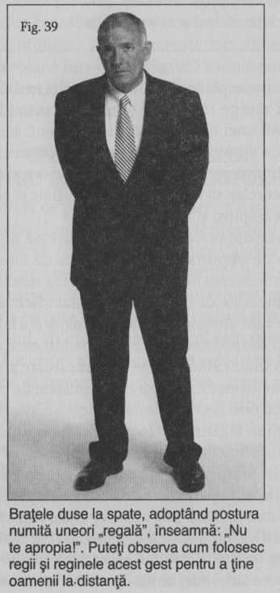
Anumite gesturi ale braţelor transmit mesajul: „Nu te apropia! Nu mă atinge!” De exemplu, urmăriţi cum merg pe holuri profesorii universitari, doctorii sau avocaţii sau uitaţi-vă la regina Angliei şi la soţul ei, prinţul Philip. Când oamenii îşi duc braţele la spate, primul lucru pe care îl transmit este: „Eu am un statut mai înalt.” Al doilea este: „Te rog, nu te apropia de mine! Nu pot fi atins!” Acest comportament este de obicei greşit înţeles, ca o postură gânditoare, dar dacă nu este observat la cineva care studiază un tablou într-un muzeu, spre exemplu, nu aceasta este semnificaţia. Ducerea braţelor la spate este un semnal clar care spune: „Nu te apropia! Nu vreau să intru în contact cu tine!” (vezi figura 39). Adulţii pot transmite acest mesaj unii altora sau copiilor – chiar şi animalele de companie sunt sensibile la astfel de gesturi ale braţelor (vezi caseta 30). Imaginaţi-vă ce izolat trebuie să se simtă un copil crescut într-o casă unde, de fiecare dată când ţipă să fie luat în braţe, mama îşi retrage mâinile la spate. Aceste mesaje nonverbale, din păcate, au efecte devastatoare asupra copiilor şi, de cele mai multe ori, la fel ca şi alte forme de abuz sau neglijenţă, sunt imitate mai târziu şi transmise generaţiei următoare.

Caseta 30: UN ANIMAL DE COMPANIE NEMULŢUMIT

Dresorii de animale mi-au confirmat faptul că acestea, în special câinii, nu suportă gestul oamenilor de a-şi feri privirea şi braţele. În esenţă, comportamentul nostru spune câinelui: „Nu te voi atinge!” Dacă aveţi un câine, faceţi următorul experiment: Staţi în faţa lui cu braţele întinse înainte şi cu mâinile la vedere, dar fără să-l atingeţi. Apoi retrageţi-vă braţele la spate şi vedeţi ce se întâmplă. Veţi descoperi că animalul va reacţiona negativ.

Oamenilor nu le place când sunt socotiţi nedemni de a fi atinşi. Când un cuplu merge împreună şi unul dintre ei îşi ţine braţele la spate, este semnul unei limitări a relaţiei. Evident, acest comportament nu semnifică nici apropiere, nici intimitate. Observaţi cum vă simţiţi când întindeţi braţul pentru a da mâna cu cineva şi nu vi se răspunde la gest. Când încercăm să iniţiem un contact fizic şi gestul nu este reciproc, ne simţim respinşi şi umiliţi.
Există numeroase cercetări ştiinţifice care ne sugerează că atingerea este extrem de importantă pentru starea de bine a oamenilor. Se spune că sănătatea, starea de spirit, dezvoltarea mentală şi chiar longevitatea ar fi influenţate de cât de mult contact fizic avem cu ceilalţi şi cât de frecvente sunt atingerile pozitive (Knapp Hall, 2002, 290-301). Am citit cu toţii despre rezultatele unor studii care au arătat că mângâierea uşoară a unui câine reduce ritmul cardiac şi serveşte ca factor de calmare. Poate că este aşa deoarece animalele de companie ne oferă atât de multă dragoste necondiţionată, încât nu avem nevoie niciodată să ne preocupăm în legătură cu reciprocitatea sentimentelor.
Ca specie, am învăţat să folosim atingerea ca un barometru al felului în care ne simţim. Ne apropiem de lucrurile care ne plac cu adevărat şi ne ţinem departe de cele care ne displac. Dacă îi daţi unei persoane un scutec murdar să-l arunce, observaţi că reacţia imediată este să-l apuce cu vârful degetelor, ţinându-l cât mai departe de corp. Nimeni nu este instruit pentru acest comportament, însă toţi îl adoptăm, deoarece sistemul limbic al creierului limitează contactul cu obiecte neplăcute, nesănătoase sau periculoase.
Gestul de distanţare a braţelor de corp apare nu numai când avem de-a face cu obiecte care nu ne fac plăcere, dar şi când ne aflăm în preajma unor persoane pe care nu le agreăm. Braţele vor acţiona ca nişte bariere sau mecanisme de blocare pentru a ne proteja şi/sau distanţa de ameninţări sau de orice considerăm negativ în mediul din jur. Puteţi afla multe despre ceea ce simte cineva pentru o persoană sau un lucru urmărind dacă braţele sale se apropie sau se distanţează de acestea. Observaţi oamenii dintr-un aeroport sau de pe un trotuar aglomerat şi veţi vedea cum îşi folosesc braţele pentru a se proteja sau pentru a-i împiedica pe ceilalţi să se apropie prea mult în timp ce ei îşi croiesc drum prin mulţime. Apoi observaţi cum vă salută pe dumneavoastră diverse persoane într-o conjunctură socială sau de afaceri. Cred că veţi începe să înţelegeţi semnificaţia şi consecinţele practice ale vorbei „să ţii pe cineva la distanţă”.

GESTURI ALE BRAŢELOR PENTRU

DELIMITAREA TERITORIALĂ

Pe lângă funcţia de protecţie şi de ţinere a oamenilor la distanţă, braţele pot fi folosite şi pentru delimitarea teritoriului. De fapt, în timp ce scriu acest paragraf, mă aflu în drum spre Calgary cu un avion Air Canada, unde aproape pe toată durata zborului m-am „luptat” cu vecinul meu, foarte corpolent, pentru teritoriul reprezentat de braţul scaunului. Pe moment, se pare că am pierdut; mai am doar un mic colţişor din braţul scaunului, iar el domină restul şi, prin urmare, toată partea din stânga mea. Tot ce pot să fac este să mă aplec spre fereastră. Până la urmă, m-am decis să renunţ să mai cuceresc vreun pic de spaţiu, aşa încât el a câştigat şi eu am pierdut. Dar cel puţin, prin lupta noastră teritorială, am obţinut un exemplu pentru această carte. Incidente ca acesta ni se întâmplă tuturor în fiecare zi, în lifturi, la ieşirea dintr-o clădire sau în sălile de clasă. Dacă, în cele din urmă, nu există acomodare sau compromis, cineva sfârşeşte prin a fi perdant şi nimănui nu-i place să se simtă aşa.
Puteţi vedea gesturi de dominare teritorială şi în sălile de întruniri sau de consiliu, unde o persoană îşi poate împrăştia materialele sau îşi poate folosi coatele pentru a ocupa o parte mai mare din masa de conferinţă în detrimentul celorlalţi. Potrivit spuselor lui Edward Hall, teritoriul, în esenţă, înseamnă putere (Hall, 1969; Knapp Hall, 2002, 158-164). Revendicarea teritorială poate fi foarte acerbă şi cu consecinţe negative – pe termen scurt şi lung –, iar confruntările rezultate pot varia considerabil. Disputele teritoriale cuprind o arie largă de manifestări, de la o îmbrânceală într-un metrou supraaglomerat până la un război, ca acela dintre Argentina şi Marea Britanie pentru Insulele Falkland (Knapp 8 Hall, 2002, 157-159). Chiar şi acum, la câteva luni după acel zbor spre Calgary, în timp ce redactez acest capitol, încă mai simt disconfortul provocat de vecinul meu de scaun când şi-a adjudecat locul de sprijinire a coatelor. În mod cert, comportamentul teritorial are o mare semnificaţie pentru noi şi braţele ne ajută să ne exercităm dominaţia asupra altora când ne nimerim în acelaşi spaţiu.
Observaţi cum indivizii încrezători în forţele proprii sau cu un statut înalt vor pretinde mai mult teritoriu pentru braţe decât cei mai puţin siguri pe ei şi de condiţie mai umilă. Un bărbat dominant, de exemplu, îşi poate întinde braţul pe spătarul unui scaun pentru a le arăta tuturor că acela este teritoriul lui, sau, la o primă întâlnire, îşi poate petrece braţul, sigur de el, peste umărul femeii care îl însoţeşte, ca şi cum aceasta i-ar aparţine. Cât despre comportamentul celor aşezaţi la o masă, îi veţi putea observa pe indivizii cu statut înalt care vor pretinde cât mai mult spaţiu imediat ce se aşază, întinzându-şi braţele sau împrăştiindu-şi obiectele personale pe masă (servietă, geantă, hârtii). Dacă sunteţi noi într-o organizaţie, uitaţi-vă la acele persoane care folosesc fie materiale personale (caiete, calendare), fie braţele pentru a ocupa un spaţiu mai mare decât ceilalţi. Chiar şi la masa de conferinţe, spaţiul este asociat cu puterea şi statutul; observaţi aceste mesaje nonverbale şi utilizaţi-le pentru a evalua poziţia reală sau asumată a fiecăruia. O persoană care stă la o masă de conferinţe cu coatele lipite de talie şi cu mâinile strânse între genunchi transmite un mesaj de slăbiciune şi lipsă de încredere.

Gestul „mâinilor în şolduri”

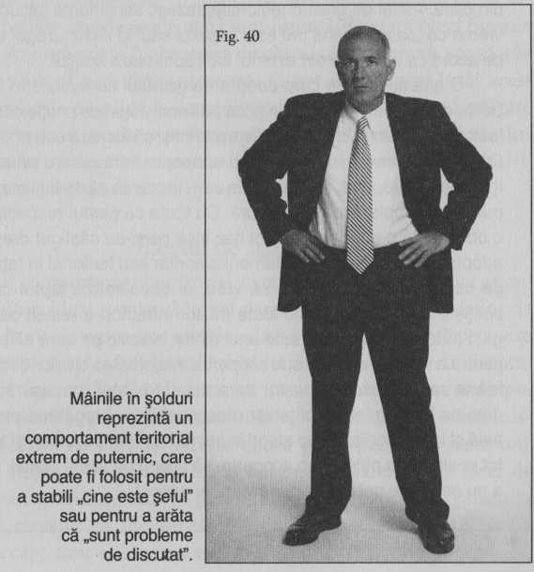
Un comportament teritorial care poate fi folosit pentru impunerea dominaţiei şi proiectarea unei imagini de autoritate este gestul „mâinilor în şolduri” – braţele descriu o formă de V, cu mâinile plasate pe şolduri şi degetele mari îndreptate către spate. Priviţi postura adoptată de cei din poliţie sau armată când vorbesc unii cu alţii. Foarte des îi veţi vedea ţinându-şi braţele în acest fel. Deşi este o parte componentă a pregătirii lor pentru impunerea autorităţii, în sectorul privat nu dă prea bine. Personalul militar care iese la pensie şi intră în lumea afacerilor este sfătuit să îşi revizuiască imaginea pentru a nu mai părea atât de autoritară (vezi figura 40). Reducerea utilizării acestui gest poate ameliora deseori acea atitudine a militarilor pe care civilii o consideră neliniştitoare (vezi caseta 31).
Pentru femei, mâinile puse în şolduri au o utilitate aparte. Am învăţat femeile aflate în posturi de conducere că este un comportament nonverbal foarte puternic, pe care îl pot exercita când se confruntă cu bărbaţii în sălile de consiliu. Este o modalitate eficientă pentru oricine, Dar mai ales pentru

Caseta 31: CÂND „BRAŢUL LEGII” TREBUIE SĂ FIE MAI DISCRET

Oamenii care pun la îndoială puterea semnalelor nonverbale de a influenţa comportamentul celorlalţi ar trebui să ia în considerare ceea ce se întâmplă când poliţia foloseşte gestul mâinilor în şolduri în momente nepotrivite. Există şi situaţii în care folosirea acestui gest nu numai că distruge eficienţa ofiţerilor, ci le poate pune în pericol şi viaţa.
Mâinile plasate inconştient în şolduri reprezintă o exprimare incontestabilă a autorităţii şi dominării, precum şi o revendicare teritorială. În timpul disputelor domestice, dacă un ofiţer de poliţie utilizează acest gest, tinde să exacerbeze sentimentele celorlalţi şi conflictul se poate amplifica. Această observaţie este valabilă mai ales în situaţia în care ofiţerul adoptă această poziţie în cadrul uşii, blocând ieşirea celor din casă. Astfel de gesturi teritoriale trezesc sentimente ascunse, de vreme ce „casa fiecărui om este castelul său” şi niciun „rege” nu ar fi de acord ca altcineva din exterior să îi controleze spaţiul.
O altă situaţie în care adoptarea gestului cu mâinile în şolduri poate deveni periculoasă îi implică pe tinerii ofiţeri de poliţie care sunt luaţi de la meseria lor de patrulare şi trimişi să lucreze sub acoperire. Când aceşti novici în munca sub acoperire intră pentru prima dată într-o încăpere, cum ar fi un bar în care încearcă să se infiltreze, s-ar putea să adopte această postură. Cu toate că gestul respectiv este o obişnuinţă pentru ei, în acest caz încă nu şi-au câştigat dreptul să adopte un astfel de comportament autoritar sau teritorial în faţa celor pe care nu-i cunosc. Fără să vrea, ei devoalează faptul că sunt poliţişti. Din interogatoriile luate multor infractori a reieşit că acest gest autoritar al braţelor este unul dintre indiciile pe care ei le caută pentru a identifica ofiţerii sub acoperire. Majoritatea civililor îl folosesc foarte rar, cu excepţia celor care au autoritatea necesară. Întotdeauna le reamintesc ofiţerilor responsabili cu pregătirea profesională şi instructorilor să fie atenţi la gestul mâinilor în şolduri şi să facă tot posibilul ca ofiţerii sub acoperire să scape de acest obicei, pentru a nu se da de gol şi a-şi pune viaţa în pericol.

femei, de a demonstra că stau cu picioarele bine înfipte în pământ, că sunt încrezătoare şi că nu au de gând să se lase intimidate. Prea des se întâmplă ca unele femei tinere, care abia îşi încep activitatea profesională, să fie intimidate nonverbal de bărbaţii care vorbesc cu ele ţinându-şi mâinile în şolduri pentru a-şi arăta dominaţia teritorială. Preluarea acestui comportament sau folosirea lui de la bun început le poate ajuta pe femei să se situeze pe aceeaşi poziţie cu bărbaţii, în situaţii în care ezită să adopte alte comportamente de impunere. Mâinile în şolduri reprezintă un gest care spune că există „probleme”, că „lucrurile nu stau aşa cum trebuie” sau că o persoană „stă cu picioarele bine înfipte în pământ” într-o dispută teritorială (Morris, 1985, 195).
Există şi o altă variantă a gestului tradiţional (mâinile în şolduri şi degetele mari îndreptate în spate), în care mâinile se ţin tot la nivelul şoldurilor, dar degetele mari sunt orientate în faţă (vezi figurile 41 şi 42). Aceasta poate fi observată de obicei când oamenii vor să afle un anumit lucru care îi îngrijorează. Ei pot adopta mai întâi acest gest (cu mâinile pe şolduri, degetele mari înainte, coatele depărtate de trunchi) pentru a afla ce se întâmplă, iar apoi îşi rotesc mâinile, îndreptându-le cu degetele mari spre spate, pentru a se impune într-o postură mai dominantă şi mai preocupată, dacă este necesar.

Efectul de „glugă”

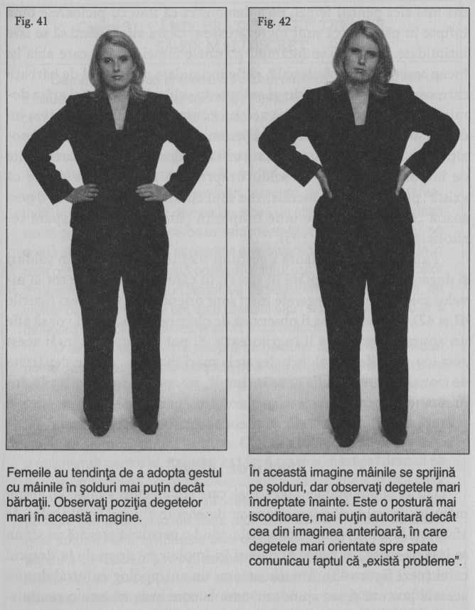
Un alt comportament teritorial, care are un efect similar cu gestul mâinilor în şolduri, poate observat deseori în timpul întâlnirilor de afaceri şi la alte evenimente sociale, când o persoană aşezată pe scaun se lasă pe spate, îşi ridică braţele şi îşi împleteşte degetele în dreptul cefei (vezi figura 43). Am discutat cu un antropolog cultural despre această postură şi am ajuns amândoi la concluzia că este o reminiscenţă a felului în care îşi lăţeşte cobra gâtul pentru a atenţiona celelalte animale asupra puterii şi dominaţiei sale. Acest efect de reliefare a capului ne face să părem mai impozanţi şi le transmite celorlalţi mesajul că „Eu sunt şeful aici”. Există şi o ierarhizare a felului în care sunt utilizate aceste gesturi de dominare.
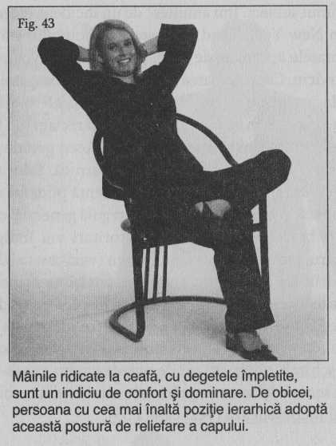

De exemplu, în timp ce se aşteaptă începerea unei şedinţe, ofiţerul cel mai mare în grad dintre cei prezenţi poate face gestul de împletire a degetelor la ceafă, cu coatele în sus. Dar când şeful cel mare intră în sală, acest comportament teritorial dispare. Teritoriul poate fi revendicat doar de cei care au un statut ridicat sau de cei aflaţi la comandă. De aceea, este dreptul şefului să adopte acest comportament, în timp ce toţi ceilalţi îşi coboară în mod firesc mâinile pe masă, pentru a-şi arăta deferenţa.

Postura dominantă

Deseori, oamenii îşi folosesc braţele pentru a scoate în evidenţă simultan un punct de vedere şi revendicarea teritorială. Acest lucru se întâmplă frecvent în cadrul întâlnirilor în care cei prezenţi nu sunt de acord asupra unui subiect. Îmi amintesc de un incident recent, în timpul unei şederi în New York, când un oaspete al hotelului s-a apropiat de recepţie, cu braţele apropiate de corp, şi i-a cerut o favoare angajatului care era de serviciu. Când favoarea i-a fost respinsă, oaspetele a trecut de la solicitare la pretenţie şi braţele au adoptat şi ele o altă postură – îndepărtându-se din ce în ce mai mult de corp şi reclamând tot mai mult teritoriu pe măsură ce conversaţia se încingea. Acest gest de „desfăşurare a braţelor” este o reacţie limbică foarte puternică, folosită de obicei pentru a stabili dominaţia şi a scoate în evidenţă punctul de vedere al unei anumite persoane (vezi figura 44). Ca regulă generală, cei mai umili îşi vor retrage braţele; cei puternici, autoritari sau indignaţi le vor desfăşura pentru a revendica mai mult teren (vezi caseta 32).
În întâlnirile de afaceri, un vorbitor care îşi menţine o suprafaţă teritorială mare este extrem de încrezător în ceea ce se discută (vezi figura 45). Depărtarea braţelor este unul dintre semnalele nonverbale foarte precise, datorită originii sale limbice, care semnifică: „Sunt încrezător.” în schimb, observaţi cât de repede cineva care s-a desfăşurat pe mai multe scaune îşi va retrage braţele când este întrebat despre un subiect care îl incomodează (vezi caseta 33).

Gesturile braţelor în cadrul

comportamentului de curtare

Când face curte unei femei, bărbatul va fi de obicei primul care îşi va petrece braţul în jurul partenerei sale, mai ales când s-ar putea ca şi alţi bărbaţi să ridice pretenţii asupra aceleiaşi femei. Sau îşi va planta un braţ în spatele partenerei şi va „roi” în jurul ei astfel încât nimeni să nu-i poată revendica sau uzurpa poziţia. Urmărirea ritualurilor de curtare poate fi foarte instructivă şi distractivă, mai ales când observaţi cum bărbaţii îşi apără inconştient şi teritoriul, şi partenera în acelaşi timp.
Un alt exemplu de comportament de curtare se manifestă prin apropierea braţelor unui cuplu aşezat la o masă. În braţe există numeroase terminaţii nervoase senzoriale, astfel încât atingerea lor poate genera plăceri senzuale. De fapt, chiar şi contactul braţelor goale cu părul sau atingerea braţelor prin haine pot stimula mecanismele senzoriale. Deci, când stăm cu braţele apropiate de ale altcuiva, sistemul limbic ne demonstrează clar că ne simţim confortabil, contactul fizic fiind permis, în schimb, ne retragem braţele din vecinătatea braţului partenerului nostru când relaţia se strică sau când persoanele lângă care stăm (fie partenerii, fie doar nişte străini) ne fac să ne simţim inconfortabil.

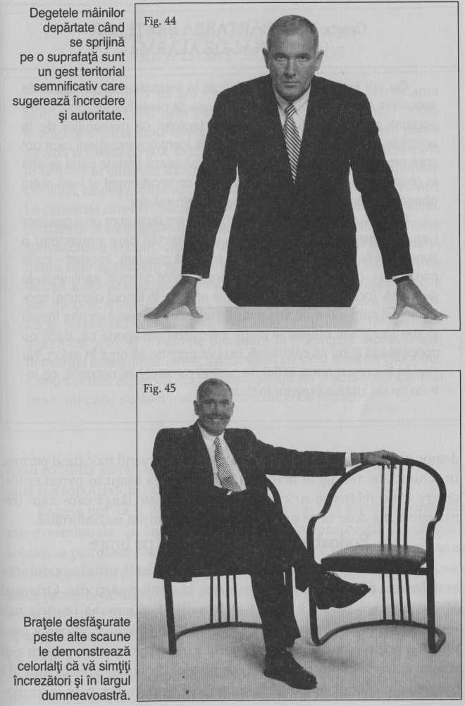

Caseta 32: DEPĂRTAREA BRAŢELOR CA SEMNAL DE ALARMĂ

Cu ani în urmă am fost implicat în instruirea personalului de securitate al companiei American Airlines de peste hotare. Unul dintre angajaţi mi-a atras atenţia asupra faptului că personalul de la agenţiile de bilete din aeroporturi poate identifica pasagerii care pot crea probleme, după felul în care îşi depărtează braţele când se află la ghişeu. Din acea zi am căutat acest comportament şi l-am putut observa de nenumărate ori în timpul confruntărilor.
Eram la aeroport (da, din nou!) când am auzit cum unui pasager i se aduceau la cunoştinţă noile reglementări care prevedeau o suprataxă pentru bagajele peste o anumită greutate. Imediat – ca la comandă – bărbatul şi-a depărtat braţele atât de mult, sprijinindu-le de masă, încât gestul l-a forţat să se aplece. În timpul discuţiei contradictorii care a urmat, angajatul liniei aeriene a făcut un pas înapoi şi şi-a încrucişat braţele la piept, informând pasagerul că, dacă nu cooperează şi nu se calmează, nu-i va permite să urce în avion. Nu vezi în fiecare zi două astfel de gesturi remarcabile deodată, ca într-un fel de luptă a braţelor la distanţă.

Podoabe şi accesorii etalate pe braţe

Pe tot globul, prosperitatea este deseori afişată prin împodobirea braţelor cu diferite obiecte preţioase. În multe părţi din Orientul Mijlociu este o practică uzuală ca femeile să-şi expună bogăţia sub forma inelelor de aur sau a brăţărilor, care să le indice valoarea personală şi poziţia socială. Bărbaţii poartă şi ei ceasuri scumpe pentru a-şi dovedi statutul socio-economic sau nivelul de bunăstare. În anii ’80 bărbaţii din Miami erau disperaţi după ceasurile Rolex, care le simbolizau

Caseta 33: COMANDANTUL SWAT CARE A LĂSAT BRAŢELE JOS

Acum mai mulţi ani am fost solicitat să particip la planificarea unei operaţiuni SWAT care trebuia să aibă loc în Lakeland, Florida, în timp ce organizatorul misiunii descria ordinea operaţiunilor, părea să aibă totul sub control. Braţele sale se desfăşurau pe două scaune în timp ce el continua încrezător descrierea planului de capturare. Deodată, cineva a întrebat: „Aţi discutat cu paramedicii din Lakeland? l-a contactat cineva?” Instantaneu, organizatorul şi-a coborât braţele, prinzându-le între genunchi, cu palmele apropiate. A fost o schimbare semnificativă în comportamentul tău teritorial. A trecut de la dominarea unui spaţiu larg la replierea drastică, numai din cauză că nu făcuse toate aranjamentele necesare. Încrederea sa dispăruse ca prin minune. A fost un exemplu tulburător al vitezei cu care se schimbă şi fluctuează comportamentele noastre în funcţie de gânduri, starea de spirit şi nivelul de încredere în noi înşine. Acest limbaj nonverbal apare instantaneu, transmiţând pe loc o serie de informaţii. Când suntem siguri de noi ne desfăşurăm pe o suprafaţă cât mai mare, iar când suntem mai puţin încrezători ne retragem.

condiţia materială, putând fi văzute peste tot la traficanţii de droguri şi deopotrivă la noii îmbogăţiţi.
Braţele pot da la iveală în diverse forme şi alte aspecte, personale sau profesionale. La oamenii care lucrează în construcţii, la atleţi sau soldaţi se pot observa uneori cicatricile profesiei. Uniformele pot avea însemne pe epoleţi. La fel ca şi pieptul, braţele pot fi şi ele asemănătoare unor panouri de afişaj, unde expunem unele aspecte ale personalităţii noastre. Uitaţi-vă doar la diversitatea tatuajelor care le împodobesc sau la muşchii pe care culturiştii îi etalează cu mândrie prin hainele strânse pe corp.
Pentru un observator abil, examinarea atentă a braţelor oamenilor poate ajuta la extragerea unor informaţii valoroase despre stilul lor de viaţă. Coatele fine şi atent îngrijite ale unor persoane care trăiesc „în puf” diferă foarte mult de cele pline de cicatrici şi arse de soare ale unor muncitori în aer liber. Oamenii care şi-au petrecut mai multă vreme în armată sau în închisoare poartă pe braţe numeroase urme ale experienţelor personale, printre care cicatrici şi tatuaje. Cei care urăsc un anumit subiect sau grup îşi marchează deseori pe braţe simboluri ale acestui sentiment. Drogaţii care-şi administrează dozele intravenos au semne pe braţe de-a lungul venelor. Indivizii cu probleme psihice (cu aşa numita personalitate de graniţa) pot avea tăieturi şi răni pe care şi le-au făcut intenţionat (Asociaţia Americană de Psihologie, 2000, 706-707).
Referindu-ne în mod special la tatuaje, acest stil de împodobire a corpului a luat amploare în ultimii cincisprezece ani, mai ales în ţările „modeme”. Totuşi, această metodă de decorare personală se folosea în societatea omenească şi acum 13.000 de ani. Ar trebui discutate mesajele pe care tatuajele, ca parte a „panoului corporal”, le transmit civilizaţiei actuale. În concordanţă cu recenta intensificare a folosirii lor, am fost implicat în supravegherea potenţialilor juraţi, mai exact a felului cum aceştia ar percepe un martor sau un acuzat care ar avea tatuaje la vedere. Cercetările, conduse un timp îndelungat pe diverse grupuri de bărbaţi şi femei, ne-au purtat către concluzia că tatuajele erau percepute de juraţi ca fiind accesorii caracteristice unui statut social inferior şi/sau vestigii ale indiscreţiei tinereşti, care, în general, nu erau prea bine apreciate.
Eu le spun studenţilor că este preferabil să-şi ascundă tatuajele pe care le au, mai ales dacă aplică pentru un post şi în mod particular dacă aleg să muncească în industria alimentară sau în domeniul medical. Celebrităţilor li se mai acceptă tatuajele, dar chiar şi ele trebuie să le ascundă când lucrează. Concluzia investigaţiei legate de tatuaje este aceea că majoritatea oamenilor nu le agreează. Deşi într-o bună zi această situaţie s-ar putea schimba, deocamdată, dacă vreţi să-i influenţaţi pe ceilalţi într-un mod pozitiv, ar trebui să nu vă expuneţi tatuajele.

Gesturile de afecţiune ale braţelor

Copiii au nevoie de atingerile drăgăstoase ale părinţilor pentru a creşte simţindu-se îngrijiţi şi în siguranţă, dar chiar şi adulţilor le prinde bine o îmbrăţişare din când în când. Mie îmi place să îmbrăţişez oamenii destul de des, deoarece în acest fel le transmit aprecierea şi afecţiunea mai eficient decât printr-o mie de cuvinte. Îi compătimesc pe cei care nu sunt adepţii îmbrăţişărilor, pentru că pierd mult din bucuria vieţii.
Pe cât de puternică şi de eficientă poate fi o îmbrăţişare pentru a obţine unele favoruri şi a îmbunătăţi relaţiile personale, uneori acest gest poate fi interpretat şi ca o invadare nedorită a spaţiului personal, în lumea litigioasă în care trăim, în care o îmbrăţişare plină de bune intenţii poate fi luată drept un avans sexual, trebuie să fim extrem de atenţi la situaţiile în care s-ar putea să nu fie bine-venită. Ca de obicei, observarea atentă şi interpretarea comportamentului oamenilor cu care aveţi de-a face vă va ajuta să evaluaţi dacă într-o anumită situaţie este potrivită sau nu o îmbrăţişare.
Chiar şi fără îmbrăţişări, oamenii îşi pot folosi braţele pentru a-şi manifesta sentimentele călduroase, crescându-şi în acest fel şansele de a fi priviţi favorabil de către ceilalţi. Când întâlniţi pe cineva pentru prima dată, încercaţi să adoptaţi o atitudine cordială, în acest scop ţinând braţele relaxate, preferabil cu partea interioară expusă şi chiar cu palmele clar vizibile. Este o modalitate foarte puternică de a transmite către sistemul limbic al celeilalte persoane mesajul „Salut, nu am nicio intenţie rea”. În acest fel, îi puteţi induce foarte uşor o stare relaxată, facilitând continuarea discuţiei.
În America Latină, un abrazo (îmbrăţişare scurtă) între bărbaţi face parte din tradiţie. Este modalitatea de a spune „îmi eşti simpatic”. În timpul acestui gest, piepturile celor doi se ating, iar braţele fiecăruia cuprind spatele celuilalt. Din păcate, cunosc foarte mulţi oameni care resping acest gest sau se simt foarte ciudat când sunt nevoiţi să-l facă. Am văzut oameni de afaceri americani care, ajungând în America Latină, fie refuză un abrazo, fie când îi dau curs arată de parcă ar dansa cu străbunica. Sfatul meu este să faceţi acest gest într-un mod corect, de vreme ce puţină curtoazie poate însemna foarte mult în orice cultură. A învăţa cum se face un abrazo corect nu diferă foarte mult de a învăţa cum să dai mâna corect cu cineva şi să te simţi bine. Dacă sunteţi un om de afaceri şi ajungeţi în America Latină, veţi fi perceput ca o persoană rece sau distantă dacă nu veţi reuşi să învăţaţi acest gest familiar de salut. Nu aveţi nevoie de aşa ceva, atunci când un simplu gest poate sugera bunăvoinţă şi vă poate face mai simpatico (vezi caseta 34).

Caseta 34: NU VĂ LĂSAŢI INTIMIDAŢI DE O ÎMBRĂŢIŞARE

Cu ani în urmă, într-un proces de spionaj desfăşurat în Tampa, Florida, avocatul apărării m-a solicitat pentru a mă chestiona şi, dorind să mă discrediteze sau să mă pună într-o situaţie penibilă, m-a întrebat sarcastic: „Domnule Navarro, este adevărat că obişnuiaţi să-l îmbrăţişaţi călduros pe clientul meu, acuzatul, de fiecare dată când vă întâlneaţi?”. Atunci eu i-am replicat: „Nu era o îmbrăţişare, domnule avocat, era un abrazo, ceea ce este cu totul altceva.” Am făcut o pauză de o secundă, pentru efect, şi apoi am continuat: „Era de asemenea o oportunitate pentru mine de a vedea dacă clientul dumneavoastră era înarmat, din moment ce în trecutul său spărsese o bancă.” Avocatul apărării a pus punct imediat seriei de întrebări provocatoare, deoarece nu ştiuse nimic despre jaful armat pe care îl comisese clientul său asupra unei bănci.
Această poveste legată de gestul abrazo a făcut mare vâlvă, de parcă localnicii din Tampa şi din apropiatul Ybor City (locuit de latino-americani) n-ar fi auzit niciodată de el. De la acest proces, am devenit bun prieten cu avocatul respectiv, care acum este judecător federal. După aproape douăzeci de ani, încă ne mai amuzăm de „incidentul abrazo”.

CÂTEVA REMARCI FINALE DESPRE

LIMBAJUL BRAŢELOR

Braţele noastre pot transmite numeroase informaţii care ne ajută să decodificăm intenţiile şi sentimentele celorlalţi. Din punctul meu de vedere, unul dintre cele mai bune mijloace pentru a intra în contact cu cineva este atingerea braţului acelei persoane, undeva între cot şi umăr. Desigur, întotdeauna este înţelept să evaluaţi preferinţele personale şi culturale ale persoanei înainte de a face acest gest. Totuşi, în general o mică atingere este o modalitate bună şi sigură de a iniţia contactul uman şi a-l face pe celălalt să-şi dea seama că îl priviţi cu ochi buni. În zona Mediteranei, a Americii de Sud şi în ţările arabe, atingerea este o componentă importantă a comunicării şi a armoniei sociale. Nu fiţi şocaţi, nedumeriţi şi nu vă simţiţi ameninţaţi dacă, în călătoriile dumneavoastră, oamenii întâlniţi vă ating braţele (presupunând că o fac aşa cum am descris mai înainte). Este felul lor de a spune că sunt oameni de treabă. De fapt, de vreme ce atingerea umană este atât de intim implicată în comunicare, atunci când ea nu se manifestă deloc între doi oameni, ar trebui să vă întrebaţi care poate fi cauza.

CAPITOLUL ȘASE

Ţineţi-vă bine!

Limbajul mâinilor şi degetelor

Mâinile omului sunt unice – nu numai prin ceea ce pot realiza, ci şi prin felul în care comunică. Mâinile pot picta tavanul Capelei Sixtine, pot cânta la chitară, pot manevra diverse instrumente medicale, pot sculpta un David, pot forja oţelul şi pot scrie poezie. Ele pot apuca, împinge, scormoni, lovi, simţi, cântări, ridica şi pot modela lumea din jurul nostru. Mâinile noastre sunt extrem de expresive; pot comunica prin limbajul semnelor pentru surzi, ne pot ajuta să spunem o poveste sau să scoatem la iveală cele mai ascunse gânduri. Nicio altă specie nu are asemenea „unelte”, cu o varietate atât de remarcabilă de abilităţi.
Deoarece mâinile execută mişcări foarte delicate, ele au capacitatea de a reflecta nuanţe foarte subtile ale creierului. Înţelegerea mesajelor mâinilor este esenţială pentru decodificarea comportamentelor nonverbale, pentru că nimic din ceea ce fac ele nu scapă controlului creierului – fie el conştient sau inconştient. În pofida achiziţiei limbajului oral în milioanele de ani de evoluţie, creierele noastre încă au conexiunile utile pentru a implica mâinile în comunicarea cu exactitate a emoţiilor, gândurilor şi sentimentelor. De aceea, fie că oamenii vorbesc sau nu, mişcările mâinilor merită atenţia noastră, pentru că sunt o sursă preţioasă de semnificaţii nonverbale, care ne ajută să înţelegem gândurile şi sentimentele celorlalţi.

ASPECTUL ŞI GESTURILE MÂINILOR AFECTEAZĂ PERCEPŢIA INTERPERSONALĂ

Nu numai că mâinile celorlalţi ne comunică informaţii importante, dar şi mişcările propriilor noastre mâini influenţează modul în care suntem percepuţi la rândul nostru. Drept urmare, felul în care ne folosim mâinile, precum şi ceea ce aflăm din gesturile mâinilor celorlalţi contribuie la sporirea eficienţei în cadrul relaţiilor interpersonale. Să începem prin examinarea felului în care mişcările mâinilor contribuie la crearea imaginii noastre în ochii celorlalţi.

Mişcările eficiente ale mâinilor ne sporesc credibilitatea şi puterea de convingere

Creierul uman este programat să simtă cele mai fine mişcări ale mâinilor şi degetelor. De fapt, creierul alocă o atenţie disproporţionată încheieturilor, palmelor şi degetelor, în comparaţie cu restul corpului (Givens, 2005, 31, 76; Ratey, 2001, 162-165). Din punctul de vedere al evoluţiei speciei umane, această afirmaţie este cât se poate de raţională. După ce specia noastră a adoptat poziţia erectă şi creierul s-a dezvoltat din ce în ce mai mult, mâinile au devenit mai îndemânatice, mai expresive, dar şi mai periculoase. Instinctul de supravieţuire ne obligă să observăm rapid mâinile celorlalţi pentru a vedea ce ne transmit sau dacă ne pot răni (ca în cazul în care ţin o armă). Deoarece creierul are o tendinţă naturală de a se concentra asupra mâinilor, animatorii de succes, magicienii şi marii oratori au profitat de acest fapt pentru a-şi face prezentările mai captivante sau pentru a distrage atenţia spectatorilor (vezi caseta 35).
Oamenii au reacţii pozitive la mişcările eficiente ale mâinilor. Dacă vreţi ca vorbele dumneavoastră să aibă mai multă putere de convingere – acasă, la serviciu sau cu prietenii –, faceţi tot posibilul pentru a deveni cât mai expresivi prin mişcările mâinilor. Pentru unii, comunicarea eficientă cu ajutorul mâinilor este un dar natural, care nu necesită educare sau efort de gândire. Pentru alţii, este nevoie de concentrare şi instruire. Fie că vorbiţi în mod natural cu mâinile sau nu, trebuie să recunoaşteţi că ne comunicăm mai bine ideile când ne slujim şi de mâini.

Caseta 35: MÂINILE VĂ POT ASIGURA SUCCESUL!

Vorbitorii cei mai apreciaţi folosesc gesturi ale mâinilor care au un impact foarte puternic. Din păcate, unul dintre cele mai bune exemple pe care le pot oferi, de persoană care şi-a dezvoltat gesturile mâinilor pentru a-şi îmbunătăţi abilităţile de comunicare, este cel al lui Adolf Hitler. Simplu caporal în timpul Primului Război Mondial, desenator de cărţi poştale, mic de statură, Hitler nu avea nicio calificare specială şi nici prezenţa scenică asociată în mod firesc unui orator talentat şi credibil. De unul singur, Hitler a început să practice oratoria în faţa oglinzii. Mai târziu, s-a şi filmat în timp ce folosea gesticulaţia mâinilor pentru a-şi puncta mai bine stilul dramatic de prezentare. Restul este istorie. O persoană malefică a reuşit să se ridice la statutul de lider al celui de-al Treilea Reich datorită abilităţilor sale retorice. Încă mai există în arhive filme în care Hitler poate fi văzut în timp ce făcea exerciţii de gestică. Ele mărturisesc evoluţia sa ca vorbitor care a ştiut să folosească mişcările mâinilor pentru a controla şi a-şi subjuga audienţa.

Ascunderea mâinilor creează o impresie negativă. Ţineţi-vă mâinile la vedere!

Oamenii vă pot privi cu suspiciune dacă nu vă văd mâinile în timp ce vorbiţi. De aceea, încercaţi să vă ţineţi mâinile la vedere în tot timpul comunicării faţă în faţă. Dacă aţi vorbit vreodată cu o persoană ale cărei mâini se aflau sub masă, cred că vă veţi aduce aminte de senzaţia stânjenitoare din timpul acelei conversaţii (vezi caseta 36). În relaţiile directe cu alte persoane, ne aşteptăm să le vedem mâinile, deoarece creierul este dependent de aceste informaţii ca parte integrantă a procesului de comunicare. Când mâinile nu se văd sau sunt lipsite de expresivitate, calitatea şi onestitatea informaţiei transmise are de suferit.

Caseta 36: UN EXPERIMENT „PE SUB MÂNĂ”

Cu ani în urmă am realizat un studiu informai în trei dintre clasele mele. Le-am cerut studenţilor să-şi ia reciproc interogatorii, iar în timpul conversaţiei jumătate din clasă să îşi ţină mâinile sub mese, în timp ce cealaltă jumătate să le păstreze la vedere. După un interogatoriu de cincisprezece minute, am descoperit că cei care aveau mâinile sub mese erau percepuţi de „anchetatori” drept stânjenitori, ascunzând ceva, fricoşi şi chiar mincinoşi. Cei care în timpul interogatoriului şi-au ţinut mâinile deasupra meselor au fost percepuţi ca fiind mai deschişi şi mai prietenoşi. Niciunul dintre aceştia din urmă nu a fost socotit mincinos. Nu a fost un experiment prea ştiinţific, dar noi l-am considerat destul de instructiv.
Când se realizează cercetări asupra juraţilor, una dintre observaţiile obişnuite este cât de mult le displace acestora faptul că avocaţii „se ascund” în spatele pupitrului. Juraţii vor să le vadă mâinile, pentru că astfel le pot înţelege mai clar prezentarea. Juraţilor nu le place nici când martorii îşi ascund mâinile; ei percep acest gest într-un mod negativ, comentând că martorul ascunde ceva sau poate chiar minte. Cu toate că aceste tipuri de comportament nu au nimic de-a face cu minciuna, percepţia juraţilor este semnificativă, reamintindu-ne că ascunderea mâinilor trebuie evitată.

Puterea unei strângeri de mână

Strângerea de mână este de obicei primul – şi poate chiar unicul – contact fizic pe care îl avem cu o altă persoană. Felul în care facem acest gest – cu câtă forţă şi cât de mult timp ţinem mâna celeilalte persoane – poate afecta modalitatea în care suntem percepuţi de cei cu care ne întâlnim. Cu toţii ne amintim de câte o persoană a cărei strângere de mână ne-a lăsat o senzaţie de disconfort – în legătură cu ea sau cu situaţia respectivă. Nu subestimaţi rolul jucat de o strângere de mână în crearea unei impresii. Este foarte important.
Peste tot în lume, folosirea mâinilor pentru a-i saluta pe ceilalţi este un obicei comun, deşi diversele culturi dictează variante specifice ale gesturilor mâinilor, ca durată şi intensitate. Când m-am mutat în Utah pentru a urma cursurile Universităţii Brigham Young, am făcut cunoştinţă cu ceea ce studenţii de aici numesc „strângerea de mână mormonă”. Este o strângere de mână foarte puternică şi de lungă durată, care este utilizată nu numai printre studenţii facultăţii, ci şi de către membrii comunităţii mormone. În timpul anilor petrecuţi acolo, am observat cum studenţii, cei străini mai ales, erau deseori surprinşi de acest stil de strângere de mână prea zelos, deoarece în multe culturi, mai ales în America Latină, gestul acesta se face mai moderat (iar de multe ori se preferă acel abrazo, pe care l-am menţionat mai devreme).
De vreme ce strângerea de mână este prima atingere dintre doi oameni care se întâlnesc, poate fi un moment semnificativ pentru relaţia lor. În plus, pe lângă salut şi întâmpinare, anumite persoane folosesc acest gest şi pentru a-şi stabili postura dominantă. În anii 1980 s-a scris mult despre posibilitatea de exercitare a controlului şi dominaţiei asupra celuilalt prin strângerea mâinii, făcând gestul în aşa fel încât mâna să rămână mereu deasupra. Câtă pierdere de energie!
Nu recomand utilizarea strângerii de mână pentru impunerea dominaţiei, deoarece atunci când cunoaştem pe cineva ar trebui să avem intenţia de a-i lăsa o impresie pozitivă, nu negativă. Dacă totuşi simţiţi nevoia să vă impuneţi, mâinile nu sunt cele mai potrivite mijloace. Există alte tactici mai puternice, cum ar fi încălcarea spaţiului intim sau privirea pătrunzătoare, care sunt mai subtile.
Am dat mâna cu oameni care încercau să-şi arate prin acest gest statutul dominant şi întotdeauna am plecat cu sentimente negative. Nu au reuşit să mă determine să mă simt inferior, ci doar inconfortabil. Mai sunt şi cei care vor neapărat ca atunci când dau mâna să apuce partea interioară a încheieturii mâinii cu degetul arătător. Dacă în urma unei strângeri de mână de acest fel veţi avea o senzaţie de disconfort, nu fiţi surprinşi, pentru că mulţi oameni reacţionează în acelaşi fel.
Aşa-numita „strângere de mână a politicienilor”, în care celălalt vă acoperă partea superioară a mâinii cu mâna stângă, s-ar putea să vă lase o impresie la fel de neplăcută. Cred că politicienii se consideră mai prietenoşi făcând acest gest cu ambele mâini, nerealizând că celor mai mulţi oameni nu le place să fie atinşi în acest fel. Cunosc destule persoane (în special bărbaţi) care vor neapărat să dea mâna în acest fel şi ajung să trezească sentimente negative celor cu care fac cunoştinţă. Evident, dacă nu vreţi să-i îndepărtaţi pe ceilalţi, trebuie să evitaţi oricare dintre aceste variante de strângere a mâinii, care provoacă disconfort.
Gestul de a se ţine de mână cu o altă persoană, oricât de stingheritor i s-ar putea părea unui occidental, este destul de obişnuit în multe părţi ale globului – în lumea musulmană, în Asia, mai ales în Vietnam şi Laos. Bărbaţii din Statele Unite sunt câteodată stânjeniţi să se ţină de mâini între ei, nefiind ceva obişnuit culturii lor, în afară poate doar de copilărie sau anumite ritualuri religioase. Când predau la Academia FBI, îi rog pe tinerii agenţi să se ridice şi să dea mâna unul cu altul. Nu au nicio problemă în a face acest gest, chiar dacă strângerea mâinilor este prelungită. Dar când le cer să se ţină de mâini stând unul lângă altul, apar imediat obiecţii şi surâsuri insinuante; ei se crispează la acest gând şi fac gestul cu multă ezitare. Apoi le reamintesc că, în calitatea de agenţi FBI, vor avea de-a face cu oameni din diverse culturi şi că aceştia de multe ori arată că se simt bine cu o persoană ţinând-o de mână. Este ceva ce noi, americanii, trebuie să învăţăm să acceptăm, mai ales atunci când lucrăm cu informatori din alte ţări (vezi caseta 37).
Multe culturi folosesc atingerea pentru a consolida sentimentele pozitive între bărbaţi, obicei care nu este prea extins în Statele Unite. Povestea bulgarului (caseta 37) nu numai că dezvăluie diferenţele culturale, dar ilustrează în acelaşi timp şi importanţa contactului fizic pentru specia umană. În relaţiile interpersonale – indiferent dacă este vorba de bărbaţi, femei, părinţi şi copii sau iubiţi – contactul fizic este foarte important şi în plus ne ajută să evaluăm clar la ce nivel se situează acea relaţie. Unul dintre semnele că relaţia este în derivă sau chiar compromisă îl reprezintă scăderea bruscă a frecvenţei atingerilor (bineînţeles, presupunând că existau de la bun început). În orice relaţie, atunci când există încredere între parteneri, pot fi şi mai multe manifestări tactile.
Dacă vă aflaţi în străinătate sau vă planificaţi să călătoriţi în viitor, asiguraţi-vă că înţelegeţi convenţiile culturale din ţara vizitată, mai ales în privinţa salutului. Dacă cineva vă întinde o mână „moale”, nu faceţi nicio grimasă. Dacă cineva vă apucă de braţ, nu tresăriţi. Dacă vă aflaţi în Orientul Mijlociu şi cineva vrea să vă ţină de mână, ţineţi-l şi dumneavoastră. Bărbaţii care vizitează Rusia să nu fie surprinşi când

Caseta 37: CÂND OBICEIURILE ŞI ADUNAREA INFORMAŢIILOR MERG MÂNĂ ÎN MÂNĂ

Când am fost numit să lucrez la biroul FBI din Manhattan, am colaborat cu un informator care emigrase ilegal din Bulgaria. Era un domn mai în vârstă şi cu timpul am devenit prieteni. Îmi amintesc că eram într-o după-amiază la el acasă şi luam împreună ceaiul, pe care îl bea la o oră mai târzie din zi. Stăteam pe canapea şi, în timp ce-mi povestea despre munca şi viaţa lui de dincolo de cortina de fier, mi-a luat mâna stângă şi a ţinut-o între mâinile lui cam o jumătate de oră. Pot să vă spun că această întâlnire în care mi-a vorbit despre viaţa pe care o dusese sub opresiunea sovietică a fost mai mult o şedinţă de terapie decât una de muncă. Era clar că acestui om îi făcea mare plăcere şi se simţea deosebit de bine să ţină mâna unei alte persoane. Acest comportament era un semn al încrederii sale în mine în timp ce vorbeam; era mai mult decât un exerciţiu de rutină al FBI care presupunea chestionarea unui fost ofiţer de informaţii. Acceptarea de către mine a acestui gest a fost foarte benefică pentru primirea unor informaţii vitale suplimentare. Mă întreb mereu câte informaţii aş mai fi primit de la această persoană dacă m-aş fi temut de atingere sau de ţinerea mâinii unui alt bărbat.

bărbatul gazdă, în loc să dea mâna cu ei, îi va săruta pe amândoi obrajii. Toate aceste forme de salut sunt tot atâtea modalităţi fireşti de exprimare a sentimentelor autentice cum este şi strângerea de mână cu care sunt obişnuiţi americanii. Eu mă simt onorat când un bărbat arab sau asiatic se oferă să dea mâna cu mine pentru că ştiu că este un semn de înalt respect şi de încredere. Acceptarea acestor diferenţe culturale este primul pas pentru a înţelege mai bine şi a aprecia diversitatea.

Evitaţi gesturile mâinii care îi pot

ofensa pe ceilalţi

În multe ţări din lume, îndreptarea unui deget către o persoană este considerat ca unul dintre cele mai ofensive gesturi pe care le poate face cineva. Studiile arată că oamenilor nu le place când cineva arată cu degetul spre ei (vezi figura 46). În şcoli, dar şi în curţile închisorilor, arătatul cu degetul este de cele mai multe ori precursorul multor
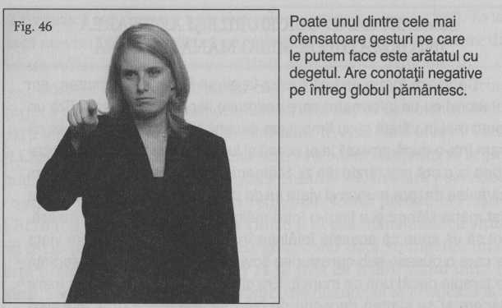

Încăierări. Părinţii trebuie să fie foarte atenţi când vorbesc cu copiii lor, să evite acest gest în timp ce le spun „ştiu că tu ai facut-o”. A arăta cu degetul spre copil îi este acestuia atât de neplăcut, încât îi poate chiar distrage atenţia de la ceea ce i se spune în timp ce creierul lui procesează ostilitatea mesajului (vezi caseta 38).
Arătatul cu degetul în direcţia cuiva este doar unul din multitudinea gesturilor ofensatoare pe care o persoană le poate face cu mâna sau cu degetele. Evident, unele sunt atât de cunoscute încât nu mai au nevoie de comentariu suplimentar, cum ar fi degetul mijlociu ridicat în sus. Pocnirea degetelor către cineva este de asemenea considerată nepoliticoasă; nu trebuie să încercaţi vreodată să atrageri atenţia cuiva folosind acelaşi gest cu care vă chemaţi câinele. În timpul procesului lui Michael Jackson din 2005, juraţii nu au apreciat deloc gestul de pocnire din degete făcut către ei de mama uneia dintre victime; efectul a fost negativ. Pentru cei care sunt interesaţi să citească mai multe despre gesturile făcute cu mâna din întreaga lume, le recomand să citească: Bodytalk: The Meaning of Human Gestures, de Desmond Morris şi Gestures: The Do’s and Taboos of Body Language Around the World, de Roger E. Axtell. Aceste două cărţi minunate vă vor deschide ochii privind diversitatea gesturilor din lumea întreagă şi importanţa mâinilor în exprimarea emoţiilor umane.

Caseta 38: NU-MI PLACE CE-MI ARĂŢI!

Cercetările efectuate cu focus grupuri au arătat că avocatul acuzării trebuie să fie foarte atent când arată spre acuzat folosind degetul arătător în timpul declaraţiilor. Juraţilor nu le place să vadă un astfel de comportament deoarece, în opinia lor, avocatul nu şi-a câştigat dreptul să arate cu degetul până când nu şi-a dovedit acuzaţiile. Este mult mai bine să îndrepte către acuzat toată mâna (cu palma în sus) decât degetul. După prezentarea dovezilor, avocatul acuzării poate arăta spre acuzat cu degetul în timpul declaraţiilor finale. Poate cele spuse mai sus vi se par banalităţi. Totuşi, zeci de cercetări efectuate prin simularea unor procese au arătat că juraţii sunt formalişti în privinţa situaţiei descrise. De aceea, eu le spun avocaţilor să nu arate cu degetul în sala de judecată. Cât despre noi, restul, nu este indicat să folosim acest gest nici cu soţiile noastre sau cu copiii, nici cu colegii de muncă. Pur şi simplu este prea ofensiv.

Fiţi atenţi la felul în care vă aranjaţi

înfăţişarea în public

Când suntem preocupaţi de modul în care arătăm, facem unele gesturi cu care ne aranjăm hainele, părul sau corpul, folosind degetele, îndrăgostiţii au obiceiul să-şi aranjeze înfăţişarea lor sau a partenerului mai des decât alte persoane. Intimitatea îi permite partenerei să înlăture cu delicateţe un fir de aţă de pe mâneca lui, în timp ce el poate îndepărta uşor o firimitură de mâncare rămasă în colţul gurii ei. Acest comportament se poate observa cu uşurinţă şi între mamă şi copil – nu numai la oameni, ci şi la alte mamifere şi la păsări – ca semn al afecţiunii şi intimităţii. Când întâlnim astfel de gesturi în cadrul unei relaţii, numărul şi frecvenţa lor reprezintă un bun barometru al legăturii dintre parteneri şi al nivelului de intimitate permis. Comportamentul acesta poate induce totuşi şi percepţii negative. De exemplu, este nepoliticos şi lipsit de respect ca o persoană să dea o atenţie prea mare aranjării propriei înfăţişări atunci când ar trebui să-şi asculte interlocutorul (vezi figura 47). În plus, există printre aceste gesturi unele care sunt percepute ca fiind mai tolerabile la nivel social decât altele. Este acceptabil să ne luăm o scamă de pe haină în timp ce ne aflăm în autobuz, dar tăierea unghiilor în public este cu totul altceva. Mai mult, ceea ce într-o cultură sau într-un anumit loc este permis la nivel social ca gest de aranjare, s-ar putea să nu fie îngăduit şi în altă conjunctură. Este de asemenea

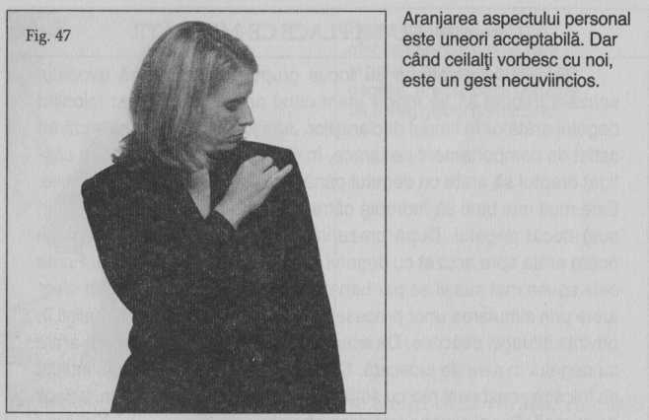
necuviincios să aranjaţi înfăţişarea altei persoane atunci când în relaţia respectivă nu există nivelul de intimitate care să permită acest comportament.

Aspectul mâinilor

Uitându-te la mâinile oamenilor, îţi poţi da seama câteodată ce fel de muncă au sau în ce tip de activităţi sunt implicaţi. Mâinile persoanelor care sunt angajate într-o muncă fizică sunt de obicei mai aspre şi bătătorite. Cicatricile ne pot sugera că cineva lucrează la o fermă sau pot fi urme ale unor răni căpătate pe terenul de sport. Poziţia mâinilor unei persoane pe lângă corp, când aceasta stă în picioare, ne poate indica o experienţă militară anterioară. Un cântăreţ la chitară poate avea bătături pe vârfurile degetelor unei mâini.
Aspectul mâinilor ne indică de asemenea cât de multă grijă le acordăm şi felul în care percepem convenţiile sociale. Mâinile pot fi extrem de îngrijite sau, din contră, murdare.
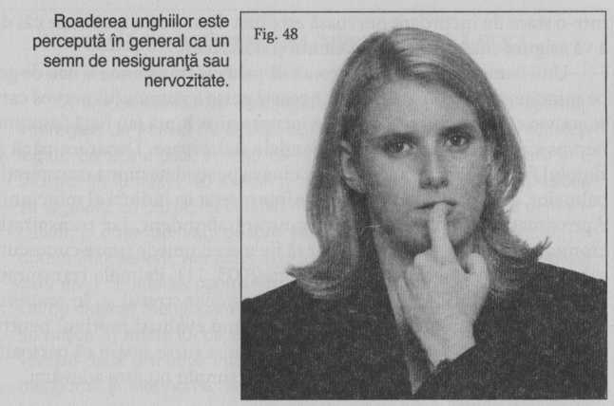

Unghiile pot fi perfect curăţate sau mizerabile. Unghiile lungi la bărbaţi pot părea ieşite din comun sau un semn de efeminare. Roaderea unghiilor este un semn de nervozitate sau nesiguranţă (vezi figura 48). Deoarece creierul se concentrează atât de mult asupra mâinilor, ar trebui să acordaţi o atenţie sporită igienei acestora, deoarece şi ceilalţi o vor face.

Învăţaţi cum să vă descurcaţi când

aveţi palmele transpirate

Nimănui nu-i place să dea mâna cu cineva care are palma transpirată, aşa că îi sfătuiesc pe cei cărora li se întâmplă acest fenomen când întâlnesc alte persoane (mai ales oameni importanţi cum ar fi un potenţial angajator, viitorii socrii, persoane sus-puse) să îşi şteargă palmele înainte de a da mâna. Transpiraţia palmelor nu apare numai atunci când ne este foarte cald, ci şi când suntem nervoşi sau stresaţi. Când întâlniţi pe cineva care are palmele transpirate, vă puteţi da seama că se află într-o stare de stres (deoarece activarea sistemului limbic ne face să transpirăm). Folosiţi această oportunitate pentru a câştiga câteva puncte în plus în relaţiile interpersonale, ajutând cu delicateţe respectiva persoană să se calmeze. Liniştirea cuiva care se află într-o stare de încordare nervoasă este una dintre cele mai bune căi de a vă asigura relaţii sincere, eficiente şi de succes.
Unii oameni cred în mod eronat că palmele transpirate îi dau de gol pe mincinoşi. Nu este deloc aşa. Aceeaşi parte a sistemului nervos care se activează în timpul reacţiilor de încremenire, luptă sau fugă (sistemul nervos simpatic) guvernează şi glandele sudoripare. Deoarece până şi simplul fapt de a face cunoştinţă cu cineva poate determina transpiraţia palmelor, acest fenomen nu trebuie interpretat ca indiciu al minciunii. Aproximativ 5 din populaţie transpiră abundent, iar transpiraţia cronică a unora face ca palmele lor să fie mereu umede (stare cunoscută sub numele de hiperhidroza) (Collett, 2003, 11). Palmele transpirate nu sunt un semn de minciună. Pot indica doar stresul şi, în anumite cazuri, o dereglare genetică. Fiţi atenţi când evaluaţi motivul pentru care palmele cuiva sunt umede. Deşi anumite surse susţin că persoana minte dacă are palmele transpirate, pur şi simplu nu este adevărat.

INTERPRETAREA LIMBAJULUI

NONVERBAL AL MÂINILOR

Până aici am examinat felul în care mişcările mâinilor şi înfăţişarea lor influenţează felul în care ne percep ceilalţi. Acum, haideţi să vedem cum anumite gesturi ale mâinilor ne pot ajuta să interpretăm ceea ce gândesc şi simt alţi oameni. Voi începe cu câteva comentarii generale despre modul în care mâinile ne pot oferi informaţii, iar apoi mă voi ocupa de anumite comportamente specifice care denotă un grad înalt sau scăzut de încredere şi care pot fi extrem de utile pentru a-i înţelege pe ceilalţi.

Nervozitatea mâinilor transmite informaţii importante

Muşchii care controlează mâinile şi degetele sunt destinaţi să execute mişcări precise şi extrem de fine. Când sistemul limbic este activat şi noi suntem stresaţi şi nervoşi, secreţiile abundente de neurotransmiţători şi hormoni, cum ar fi adrenalina (sau epinefrina) pot cauza tremurul necontrolat al mâinilor. Mâinile pot tremura şi când auzim, vedem sau gândim ceva care poate avea consecinţe dezastruoase. Obiectele pe care le ţinem în mână par să sporească acest tremurat, transmiţând mesajul „sunt foarte stresat” (vezi caseta 39). Acest comportament este cel mai bine observat când persoana ţine în mână un creion sau o ţigară ori

Caseta 39: NU IESE FUM (NERVOS) FĂRĂ FOC!

În timpul muncii de investigare a unui caz major de spionaj, interogam un individ de la care speram să obţinem unele informaţii legate de acest caz. În timp ce-l priveam, şi-a aprins o ţigară şi a început să fumeze. Nu aveam niciun indiciu real referitor la posibila sa legătură cu cazul; nu existau martori, nici vreo informaţie semnificativă, ci doar idei vagi despre eventualele persoane implicate. Pe durata întrevederii, am adus în discuţie numele mai multor persoane care erau de interes pentru FBI şi pentru armată în această situaţie. Ori de câte ori menţionam numele unui anumit individ, Conrad, ţigara se mişca în mâna lui de parcă ar fi fost acul unui poligraf. Pentru a verifica dacă era ceva întâmplător sau cu adevărat semnificativ, am menţionat şi alte nume, testându-i reacţiile; nu a existat niciuna. Cu toate acestea, în patru ocazii diferite când am menţionat numele Conrad, mâna cu ţigara începea să tremure. Pentru mine a fost suficient ca să-mi dau seama că exista ceva la mijloc între interogat şi Conrad, mai mult decât ştiam noi. Tremurul ţigării era o reacţie limbică la o ameninţare. Era de asemenea un indiciu că acest individ se simţea oarecum în pericol auzind acest nume pronunţat de anchetator; ceea ce însemna fie că avea informaţii despre ceva dubios, fie că era implicat direct în infracţiune.
La începutul interogatoriului, nu ştiam dacă această persoană era sau nu implicată în cazul nostru, deoarece, sincer să fiu, nu aveam suficiente informaţii. Singurul lucru care ne-a convins să continuăm investigaţia cu alte interogatorii a fost faptul că a reacţionat la un singur nume cu un „tremur al mâinii”. Poate că fără acest indiciu ar fi scăpat de justiţie. În final, după mai multe interogatorii luate în decursul unui an, şi-a recunoscut complicitatea cu Conrad în activităţi de spionaj şi ulterior şi-a mărturisit toate delictele.

un obiect de dimensiuni relativ mari, dar uşor, ca o foaie de hârtie. Obiectul va începe să se mişte sau să tremure imediat după finalizarea frazei sau a evenimentului care a creat acea situaţie stresantă.
Emoţiile pozitive pot cauza şi ele tremuratul mâinilor, fie că ţinem în ele un bilet câştigător la Loto, fie că avem o mână câştigătoare la poker. Când suntem cu adevărat entuziasmaţi, mâinile tremură, câteodată incontrolabil. Sunt reacţii declanşate de sistemul limbic. La aeroport, în timp ce părinţii, soţii şi ceilalţi membri ai familiei aşteaptă nerăbdători reîntoarcerea fiului din armată sau a unei rude, mâinile lor tremură deseori de emoţie. Ei pot reduce tremuratul, apucând sau ţinând mâna altei persoane, încrucişându-şi braţele şi ţinând mâinile dedesubtul lor sau strângându-le una în alta la nivelul pieptului. Pe vechile înregistrări ale primei vizite a trupei Beatles în America pot fi văzute o mulţime de fete care îşi strângeau mâinile la piept pentru a reduce tremuratul provocat de entuziasmul lor extrem.
Evident, trebuie ca mai întâi să aflaţi dacă mâinile tremură din cauza fricii sau a bucuriei, situând gestul în context – aşadar examinând circumstanţele în care a apărut. Dacă este însoţit de alte gesturi de calmare, cum ar fi atingerea gâtului sau strângerea buzelor, aş fi înclinat să bănuiesc că tremuratul este corelat mai degrabă cu o stare de încordare nervoasă decât cu ceva pozitiv.
Trebuie menţionat că mâinile tremurânde sunt relevante în comunicarea nonverbală numai atunci când reprezintă o schimbare faţă de registrul normal de mişcări ale unei persoane. Dacă mâinile cuiva tremură mereu – cum se întâmplă la băutorii de cafea înrăiţi sau la dependenţii de droguri sau de alcool –, atunci tremuratul, deşi aduce o serie de informaţii, face parte din comportamentul nonverbal de bază al acelei persoane. La fel se întâmplă în cazul celor care suferă de anumite boli neurologice (cum ar fi, de exemplu, boala Parkinson), când tremuratul mâinii nu indică starea lor emoţională. De fapt, dacă o astfel de persoană se opreşte deodată din tremurat pentru un moment, ne indică o încercare deliberată de a se concentra mai bine asupra unui subiect menţionat (Murray, 2007). Reţineţi, schimbarea în comportament este cea care contează cel mai mult.
Ca o regulă generală, trebuie analizat cu atenţie orice tremurat al mâinilor care începe şi se opreşte brusc sau este înregistrat ca o deviere de la comportamentul de bază. Luarea în considerare a contextului în care apare acest tremurat, precum şi a altor indicii care pot susţine o anumită interpretare vă va îmbunătăţi abilitatea de a descifra corect starea unei persoane.

GESTURI ALE MÂINILOR CARE SEMNIFICĂ ÎNCREDEREA ÎN SINE

Gesturile de încredere în sine reflectă un grad ridicat de confort al creierului şi de siguranţă personală. Câteva indicii obţinute din posturile mâinilor ne dau de înţeles că persoana se simte bine în situaţia respectivă.

Unirea vârfurilor degetelor

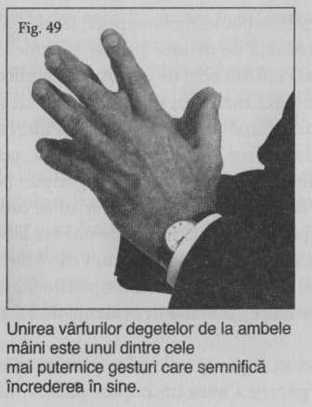
Unirea vârfurilor degetelor ambelor mâini (vezi figura 49) poate fi considerată printre cele mai puternice indicii ale încrederii în sine. Gestul presupune atingerea degetelor răsfirate corespondente ale ambelor mâini, într-un gest oarecum asemănător cu poziţia mâinilor pentru rugăciune, însă în care palmele palmele pot să nu se atingă. În limba engleză acest gest se numeşte steepling (steeple însemnând turlă, clopotniţă), deoarece mâinile formează o structură care aminteşte de turla unei biserici. În Statele Unite, femeile au tendinţa de a-şi uni mâinile la nivelul taliei, fapt care face ca poziţia lor să fie mai greu de observat. Bărbaţii au tendinţa de a-şi uni mâinile la un nivel mai înalt (în zona pieptului), gestul devenind în acest fel mai vizibil şi mai puternic.
Unirea vârfurilor degetelor înseamnă că sunteţi încrezători în ceea ce gândiţi sau în poziţia în care vă aflaţi. Le arată celorlalţi exact felul în care vă simţiţi faţă de un anumit subiect şi cât de dăruiţi sunteţi propriului punct de vedere (vezi caseta 40). Oamenii cu un statut social ridicat (avocaţi, judecători, doctori) folosesc destul de des acest gest ca parte din repertoriul lor comportamental zilnic, datorită încrederii în sine şi în propriul statut. Fiecare dintre noi am făcut acest gest la un moment dat, existând însă diferenţe în privinţa frecvenţei şi stilului. Unii îl fac tot timpul; alţii foarte rar; unii îl modifică puţin (atingându-şi degetele mari şi arătătoarele, iar pe celelalte împletindu-le). Unii fac gestul sub masă, iar alţii la vedere, în faţa interlocutorului; există chiar şi persoane care îşi unesc degetele deasupra capului, ca într-un coif.
Cei care nu sunt conştienţi de semnificaţia puternică a acestui gest pot păstra postura respectivă perioade lungi de timp, mai ales dacă circumstanţele sunt pozitive pentru ei. Chiar dacă ştiu că unirea degetelor este un indiciu nonverbal, tot le este greu să-şi ascundă gestul. La aceste persoane, sistemul limbic a creat o reacţie automată atât de puternică, încât gestul respectiv este dificil de evitat, deoarece când o persoană este entuziasmată uită să-şi monitorizeze şi să-şi controleze reacţiile.
Circumstanţele se pot schimba repede, iar odată cu ele se modifică şi reacţiile noastre faţă de diverse lucruri şi oameni. În aceste cazuri putem trece cât ai clipi din ochi de la postura mâinilor cu degetele unite la vârf, care sugerează încrederea în sine, la un alt gest, care trădează o încredere scăzută. Când ne este zdruncinată încrederea în noi înşine sau când îndoiala îşi face loc în mintea noastră, putem observa cum degetele se împletesc, ca într-un fel de rugăciune (vezi figura 50). Aceste schimbări de comportament nonverbal se produc foarte repede şi reflectă foarte precis şi imediat reacţiile noastre interne la schimbarea situaţiilor. Cineva poate trece de la postura cu vârfurile degetelor unite (încredere mare) la cea cu degetele împletite (încredere scăzută) şi înapoi (încredere mare), scoţând în evidenţă fluxul şi refluxul siguranţei şi îndoielii.
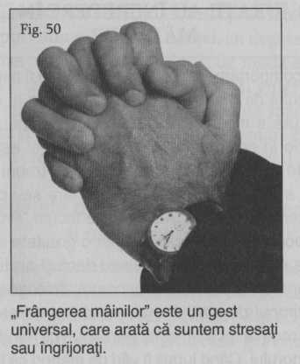
Şi dumneavoastră puteţi valorifica postura mâinilor cu vârfurile degetelor unite pentru a avea un impact pozitiv. Este un gest atât de puternic pentru transmiterea mesajului de încredere în sine şi siguranţă, încât este greu să provoci o persoană care adoptă acest limbaj nonverbal. Utilizarea acestui gest este foarte utilă; oratorii şi agenţii de vânzări o fac foarte des pentru a scoate în evidenţă anumite lucruri, aşa cum ar trebui să procedeze oricine care vrea să sublinieze un punct de vedere important. Apelaţi la acest gest ori de câte ori aveţi nevoie – la interviul de angajare, în timpul prezentării unui material la o consfătuire sau pur şi simplu când discutaţi diverse subiecte cu prietenii.
De prea multe ori, în cadrul unor întâlniri profesionale, văd femei care îşi unesc degetele sub masă sau prea jos, subminându-şi încrederea autentică pe care o au din start. Sper ca, odată cu recunoaşterea puterii acestui gest ca indicator al siguranţei, competenţei şi încrederii în sine – caracteristici pe care majoritatea indivizilor îşi doresc să se ştie că le posedă –, din ce în ce mai multe femei să adopte acest gest şi deasupra mesei.

Caseta 40: JURAŢII AU ÎNCREDERE ÎN LIMBAJUL MÂINILOR

Puterea comportamentului nonverbal poate fi cercetată studiind impactul gestului de unire a vârfurilor degetelor în diferite situaţii. Această postură a mâinilor este utilă, de exemplu, pentru cei ce depun mărturie în sala de judecată; utilizarea ei este indicată mai ales când este de faţă un expert. Martorii ar trebui să folosească gestul pentru a accentua un punct de vedere sau pentru a-şi manifesta încrederea puternică în afirmaţiile făcute. Procedând astfel, depoziţia lor poate avea în ochii juraţilor o greutate mai mare decât dacă şi-ar ţine mâinile pe genunchi sau dacă şi-ar împleti degetele. Este interesant că atunci când avocatul face gestul de unire a degetelor în timpul depoziţiei unui martor, valoarea acesteia este sporită, deoarece avocatul este perceput ca fiind încrezător în afirmaţiile martorului. Când juraţii îi văd pe martori că îşi frâng mâinile sau îşi ţin degetele împletite, tind să le interpreteze gesturile drept nervozitate sau, destul de des din păcate, minciună. Este important de ştiut că atât persoanele sincere, cât şi cele mincinoase adoptă aceste posturi ale mâinilor şi de aceea ele nu trebuie asociate automat cu minciuna. Este recomandat persoanelor care depun mărturie să-şi ţină mâinile cu vârfurile degetelor unite sau în formă de cupă fără să-şi împletească degetele, deoarece în acest fel vor fi percepute ca fiind mai autoritare, mai încrezătoare şi mai sincere.

ROLUL DEGETULUI MARE ÎN CADRUL LIMBAJULUI NONVERBAL

Este interesant cum limbajul verbal îl reflectă uneori, ca într-o oglindă, pe cel nonverbal. Când criticii apreciază un film arătându-şi ambele degete mari ridicate îşi exprimă încrederea în calitatea sa deosebită. Ridicarea concomitentă a degetelor mari este aproape întotdeauna un semn nonverbal de încredere deosebită. Interesantă este şi asocierea gestului cu un statut ridicat. Uitaţi-vă la fotografiile lui John F. Kennedy şi observaţi cât de des îşi ţinea mâinile în bu zunarele hainei, cu degetul mare la vedere (vezi figura 51). Fratele său Bobby avea acelaşi obicei. Avocaţii, profesorii de liceu şi doctorii pot fi văzuţi deseori apucându-şi reverele hainei, cu degetele mari ridicate. Există un faimos lanţ naţional de studiouri de modă ale cărui modele feminine sunt invariabil fotografiate ţinându-şi gulerul cu o mână al cărui deget mare este ridicat. Aparent, echipa de marketing a acestei companii cunoaşte şi ea semnificaţia degetelor mari ridicate pentru a semnala încrederea crescută sau un înalt statut social.

Gesturi cu degetele mari care denotă încredere în sine şi un statut înalt

Când oamenii ţin degetul mare ridicat, este un semn că se consideră persoane importante şi/sau sunt extrem de încrezători în situaţia curentă sau în ceea ce

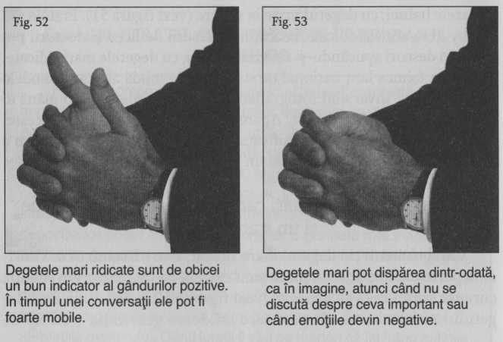
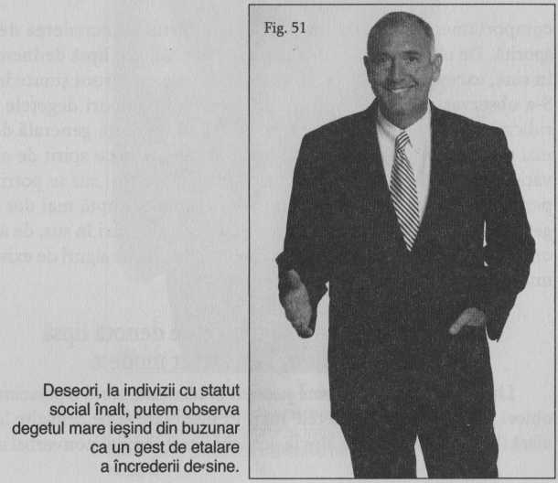
gândesc (vezi figurile 52 şi 53). Ridicarea degetului mare este un alt gest care „sfidează gravitaţia”, un tip de comportament nonverbal asociat cu confortul şi încrederea de sine sporită. De obicei, împletirea degetelor semnifică o lipsă de încredere în sine, excepţie făcând situaţia când degetele mari sunt ţinute în sus. S-a observat că cei care obişnuiesc să-şi ţină deseori degetele mari ridicate sau să le evidenţieze într-un fel au tendinţa generală de a fi mai prezenţi în mediul lor, mai ageri în gândire şi cu spirit de observaţie mai pronunţat. Observaţi dacă profilul de mai sus se potriveşte persoanelor cunoscute de dumneavoastră care adoptă mai des acest gest. În mod obişnuit, nimeni nu stă cu degetele mari în sus, de aceea, ori de câte ori le observaţi la cineva, puteţi fi aproape siguri de existenţa unor sentimente pozitive.

Gesturi cu degetele mari care denotă lipsă de încredere şi un statut modest

Lipsa de încredere în sine poate fi evidenţiată când o persoană (de obicei bărbat) îşi ţine degetele mari în buzunare şi pe celelalte le lasă afară (vezi figura 54). Mai ales la serviciu, acest semnal nonverbal spune
„sunt foarte nesigur pe capacităţile mele”. Liderii sau cei care deţin un alt tip de control nu manifestă acest comportament atunci când lucrează sau când se achită foarte bine de îndatoririle lor. Un individ cu statut înalt poate adopta pentru scurt timp acest gest când se relaxează, dar niciodată când este „în acţiune”. Aproape întotdeauna este un indiciu al lipsei de încredere în sine şi al statutului modest.
Mişcările şi poziţiile degetelor mari sunt atât de clare, încât ne ajută să ne dăm seama uşor şi corect cine se simte bine într-o anumită împrejurare şi cine are o problemă. Am văzut oameni care s-au prezentat excelent în faţa celorlalţi, performanţă punctată prin unirea vârfurilor degetelor, dar care, când un ascultător a scos la iveală o eroare în discursul lor, şi-au introdus degetele mari în buzunare. Acest tip de gesturi au reminiscenţe din comportamentul copilului care stătea în faţa unei mame supărate. Mişcarea respectivă arată că cineva a trecut rapid de la o încredere sporită la una scăzută (vezi caseta 41).

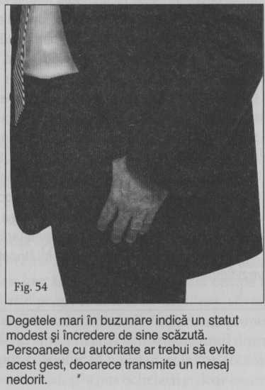

Caseta 41: MESAJUL GREŞIT TRANSMIS DE DEGETELE MARI

Pe când stăteam într-un renumit hotel din Bogota, Columbia, directorul general al acestuia mi-a spus că angajase recent câţiva paznici, dar ceva nu-i plăcea la ei, deşi nu-şi dădea seama despre ce era vorba. Ştiind că lucrasem ca agent FBI, m-a întrebat dacă observ ceva neobişnuit la noii săi membri ai echipei. Ne-am dus afară unde era locul paznicilor şi am aruncat repede o privire. Directorul a observat că, deşi aveau uniforme noi şi încălţămintea lustruită, ceva nu era în regulă. Am fost de acord că uniformele lor arătau profesionist, dar am scos în evidenţă că ei stăteau cu degetele mari în buzunare, gest care îi făcea să pară slabi şi incompetenţi. La început directorul nu părea să dea atenţie spuselor mele, până când l-am pus să adopte chiar el acea postură. Imediat a spus: „Ai dreptate. Seamănă cu nişte copii mici care îşi aşteaptă mama să le spună ce să facă”. A doua zi paznicilor li s-a arătat ce postură să adopte pentru a avea un aer de autoritate (mâinile la spate, bărbia ridicată) fără să pară ameninţători pentru clienţii hotelului. Câteodată lucrurile mărunte pot însemna mult. În acest caz, dispariţia de la vedere a degetelor mari devenise un puternic indicator al încrederii scăzute în propriile capacităţi – exact invers faţă de ceea ce te aştepţi să vezi la o forţă de securitate, mai ales din Bogota, Columbia.
Încercaţi şi dumneavoastră următorul experiment. Staţi cu degetele mari în buzunare şi întrebaţi oamenii ce cred despre dumneavoastră. Comentariile lor vă vor confirma că această postură denotă o atitudine slabă şi deloc încrezătoare. Nu veţi vedea niciodată un candidat la preşedinţie sau un lider dintr-o anumită ţară stând cu degetele mari în buzunare. Acest gest nu se întâlneşte la indivizii încrezători (vezi figura 55).
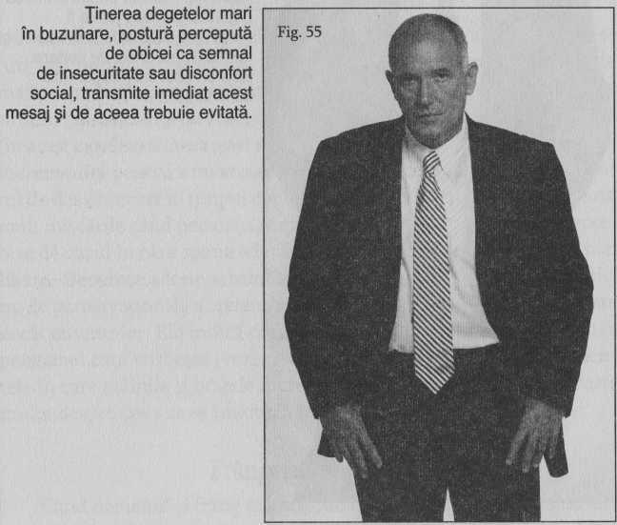

Marcarea organelor genitale

Câteodată bărbaţii, în mod inconştient, îşi introduc degetele mari în interiorul beteliei pantalonilor, de o parte şi de alta a fermoarului, fie pentru a-şi ridica pantalonii, fie chiar lăsându-le pe loc, în timp ce restul degetelor coboară în jos, ca şi cum ar marca organele genitale (vezi figura 56). Marcarea organelor genitale este un gest puternic de dominaţie. În esenţă spune: „Ia priviţi, sunt un bărbat viril!”
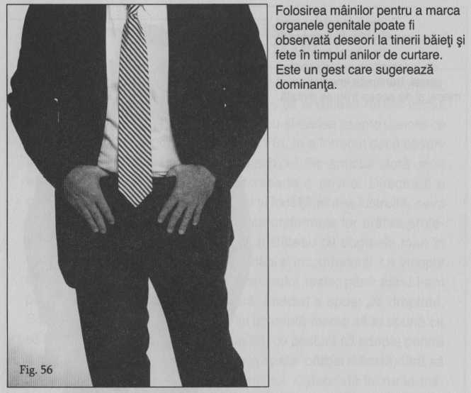
Nu la multă vreme după ce am început să scriu această carte, discutam despre acest gest în timp ce predam unei echipe FBI din Quantico, Virginia. Participanţii l-au luat în derâdere, afirmând că niciun bărbat nu ar putea fi atât de ostentativ în privinţa propriei sexualităţi, mai ales inconştient. Chiar în ziua următoare, unul dintre ei s-a întors în clasă şi le-a spus colegilor că a observat la toaletă un student care, în faţa oglinzii, s-a aranjat, şi-a pus ochelarii şi doar pentru un moment și-a marcat organele genitale cu mâinile înainte să iasă cu o alură mândră din toaletă. Sunt convins că acea persoană nici nu se gândea la gesturile pe care le făcea. Dar, de fapt, gestul de marcare a organelor genitale apare mai des decât am crede, şi nu numai în filmele din Vestul sălbatic.

GESTURI ALE MÂINILOR CARE INDICĂ STRESUL SAU O ÎNCREDERE SCĂZUTĂ

Gesturile care simbolizează slaba încredere în propriile capacităţi reprezintă exact opusul celor prezentate până acum, reflectând disconfortul creierului, insecuritatea şi îndoiala de sine. Ele ar trebui să ne dea de veste că acea persoană trăieşte sentimente negative din cauza unei situaţii nedorite sau a gândurilor care-i induc o stare de îndoială sau o încredere limitată.

Încremenirea mâinilor

Cercetările ne spun că mincinoşii au tendinţa de a recurge la gesturi mai puţine, atingeri mai puţine şi că îşi mişcă braţele şi mâinile mai puţin decât persoanele oneste (Vrij, 2003, 65). Aceste rezultate sunt în concordanţă cu reacţiile sistemului limbic. În faţa ameninţării (în acest caz dezvăluirea unei minciuni), ne mişcăm mai puţin sau chiar încremenim pentru a nu atrage atenţia. Acest comportament este destul de des observat în timpul conversaţiei: braţele cuiva îşi reduc foarte mult mişcările când persoana respectivă spune o minciună, spre deosebire de cazul în care spune adevărul, când gesturile sale sunt mult mai libere. Deoarece aceste schimbări sunt controlate de sistemul limbic, nu de partea raţională a creierului, le puteţi acorda mai multă încredere decât cuvintelor. Ele indică ceea ce se întâmplă cu adevărat în mintea persoanei care vorbeşte (vezi caseta 42). Aşadar, fiţi atenţi la momentele în care mâinile şi braţele încremenesc dintr-odată; ele spun foarte multe despre ceea ce se întâmplă în mintea acelei persoane.

Frângerea mâinilor

Când oamenii îşi frâng mâinile sau îşi împletesc degetele, mai ales ca reacţie la un comentariu semnificativ, la un eveniment sau o schimbare din mediul lor, este un semn care indică stresul sau încrederea scăzută (vezi figura 50). Aceste gesturi de calmare, observate la oamenii de pe întreg globul, aduc oarecum cu postura mâinilor în timpul unei rugăciuni – şi poate la nivel inconştient chiar asta se petrece. Pe măsură ce gestul frângerii mâinilor creşte în intensitate, culoarea pielii se poate schimba, albindu-se, din cauza faptului că sângele este îndepărtat din punctele de presiune. Lucrurile devin chiar serioase atunci când se manifestă acest comportament.

Frecarea mâinilor

O persoană aflată într-o stare de îndoială (care este cu un grad mai jos decât încrederea scăzută) sau de stres moderat îşi va freca uşor palmele (vezi figura 57). Dacă situaţia devine mai stresantă sau nivelul de încredere este în scădere, veţi vedea cum deodată mângâierea uşoară a palmelor cu degetele se va

Caseta 42: O EXPERIENŢĂ LIPSITĂ DE MIŞCARE

Tendinţa mincinoşilor de a face gesturi mai puţin animate a fost principalul motiv pentru care nu am crezut-o pe o tânără femeie care le-a spus ajutoarelor şerifului local că fiul său de şase luni a fost răpit în parcarea de la Wal-Mart din Tampa, Florida. În timp ce femeia îşi spunea povestea, o observam din camera de monitorizare. După ce am fost martor la depoziţia ei, le-am spus investigatorilor că nu o credeam în totalitate; reacţiile ei erau prea reţinute. Când oamenii spun adevărul, fac tot ce le stă în putinţă pentru a se asigura că sunt înţeleşi. Gesticulează mult cu braţele, mimica feţei este foarte mobilă şi ei sunt extrem de expresivi. În cazul acestei suspecte nu se întâmpla aşa. O mamă iubitoare şi înnebunită de durere care ar fi repovestit întâmplările teribile legate de răpirea copilului le-ar fi însoţit de gesturi demonstrative şi înfocate. Absenţa acestora ne-a alertat. Până la urmă, femeia a recunoscut că şi-a omorât copilul sufocându-l cu un sac de gunoi din plastic. Povestea cu răpirea era pură ficţiune. Reacţia ei de încremenire, declanşată de sistemul limbic care i-a restrâns mişcările, i-a trădat minciuna.

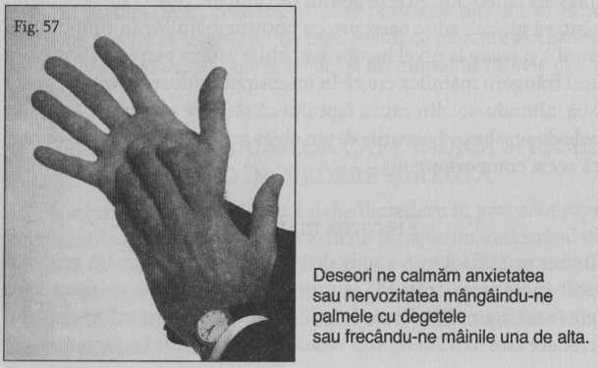
transforma într-o frecare mai spectaculoasă, cu degetele împreunate (vezi figura 58). Împletirea degetelor este un indicator clar de stres major pe care l-am observat în cele mai dure interogatorii – atât în cadrul FBI, cât şi la persoanele care au depus mărturie în faţa Congresului. Imediat ce apare un subiect delicat, degetele se îndreaptă şi se împreunează, iar mâinile încep să se frece una de alta. Bănuiesc că acest contact tactil sporit dintre mâini îi furnizează creierului mai multe mesaje de calmare.

Atingerea gâtului

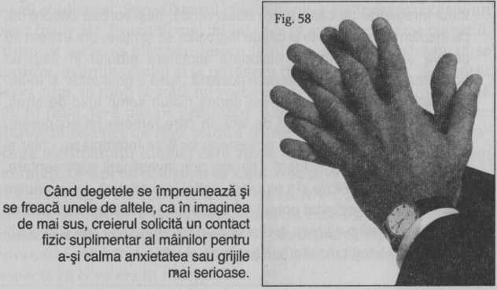
Am ales să vorbesc şi despre atingerea gâtului în acest capitol referitor la indiciile oferite de braţe deoarece, dacă veţi urmări mâinile cuiva cu atenţie, le veţi vedea deseori ajungând şi în regiunea gâtului. Oamenii care îşi ating gâtul (în orice parte a sa) în timp ce vorbesc fie au un nivel al încrederii în sine mai scăzut decât cel normal, fie încearcă să se elibereze de stres. Acoperirea zonei gâtului şi a scobiturii de la baza lui în momentele de stres este un indicator universal şi puternic al faptului că a apărut un element considerat

de creier ameninţător, inacceptabil, neliniştitor, contestabil sau emoţional. Nu are nicio legătură cu minciuna, deşi oamenii care mint pot manifesta şi ei un astfel de comportament în situaţii neliniştitoare. Aşadar, urmăriţi mâinile unei persoane pentru a afla când apar sentimente de disconfort şi stres. Atunci mâinile se ridică şi ating sau acoperă gâtul.
Nu pot să vă spun exact de câte ori am văzut un astfel de comportament şi totuşi cei mai mulţi oameni nu sunt conştienţi de semnificaţia sa (vezi caseta 43). Recent discutam cu un prieten în afara sălii de conferinţă, când o femeie a ieşit din sală, având într-o mână telefonul mobil, iar cu cealaltă acoperindu-şi scobitura gâtului. Prietenul a continuat discuţia ca şi când nimic nu s-ar fi întâmplat. Când femeia şi-a încheiat conversaţia telefonică, am spus: „Ar fi bine să mergem şi să vedem ce s-a întâmplat, ceva nu este în regulă!”. Bineînţeles, unul dintre copiii ei venise de la şcoală cu febră mare şi ea trebuia să plece acasă de urgenţă. Atingerea gâtului este unul dintre acele gesturi pe care vă puteţi baza oricând, pentru că este clar şi de încredere. De aceea merită să-i acordaţi o atenţie sporită.

Caseta 43: ÎNGLODATĂ ÎN MINCIUNI

PÂNĂ LA GÂT

Câteodată neacoperirea gâtului poate fi de asemenea un indiciu. Am ajutat cândva, într-o secţie locală a forţelor de ordine, la un caz care implica şi un pretins viol. Femeia care reclamase această faptă mai anunţase încă trei violuri, pe o perioadă de cinci ani, o situaţie neverosimilă din punct de vedere statistic. Privind interogatoriul înregistrat pe casetă, am observat că, deşi vorbea despre cât de înspăimântată fusese şi cât de îngrozitor se simţise, era extrem de pasivă şi nu-şi atinsese niciodată scobitura gâtului în timp ce povestea. Mi s-a părut suspectă această „lipsă a gesturilor” şi le-am spus anchetatorilor. Femeia nu dădea niciun semn tipic de stres. Investigasem şi alte cazuri de viol, în care femeile îşi acopereau scobitura gâtului în timp ce povesteau ce li se întâmplase, chiar şi după mulţi ani de la incident. Ulterior, prin investigaţii suplimentare, cazul femeii impasibile s-a elucidat. Astfel, am aflat că ea inventase totul – fapt care a costat oraşul mii de dolari – din cauză că îi plăcea atenţia pe care i-o dădeau detectivii care se ocupau de caz şi avocaţii victimei, care toţi crezuseră iniţial în ea şi voiau s-o ajute.

Mici gesturi ale mâinilor

Un microgesteste un semnal nonverbal rapid care apare atunci când o persoană încearcă să suprime o reacţie firească la un stimul negativ (Ekman, 2003, 15). În aceste circumstanţe, cu cât este mai reflex şi mai scurt ca durată, cu atât este mai adevărat. De exemplu, să ne imaginăm că şeful îi spune unui angajat că trebuie să-l ajute şi să lucreze tot weekendul deoarece cineva s-a îmbolnăvit. Când aude vestea, nasul angajatului se încreţeşte sau pe faţa lui apare pentru scurt timp un zâmbet deziluzionat. Aceste mici gesturi de neplăcere sunt indicii clare ale sentimentelor persoanei respective. În mod similar, mâinile pot da la iveală şi ele astfel de microexpresii care ne pot chiar surprinde (vezi caseta 44).

MODIFICĂRILE APĂRUTE ÎN GESTURILE MÂINILOR POT SCOATE LA IVEALĂ INFORMAŢII IMPORTANTE

La fel ca toate comportamentele nonverbale, schimbările bruşte ale mişcărilor mâinilor indică o modificare spontană a gândurilor şi sentimentelor unei persoane. Când îndrăgostiţii îşi îndepărtează deodată mâinile în timpul unui prânz, de exemplu, este un semn că s-a întâmplat ceva negativ. Ascunderea mâinilor se poate face şi într-un interval de câteva secunde, dar este un indicator precis şi imediat al sentimentelor cuiva.
Şi retragerea treptată a mâinii este interesant de observat. Cu ceva timp în urmă, am fost invitat la cină de un cuplu cu care eram prieten din anii studenţiei. Spre sfârşitul cinei, discuţia s-a îndreptat către un subiect financiar. Prietenii mei mi-au spus că aveau probleme cu banii, în timp ce soţia se plângea despre felul în care banii păreau să se evaporeze, mâinile soţului ei se retrăgeau treptat de pe masă. Am putut observa cum, în timp ce soţia lui vorbea, el şi-a tras încet mâinile, până când, în final, le-a pus pe genunchi. Acest fel de distanţare este un indicator al reacţiei de fugă psihică (parte a mecanismului de supravieţuire a sistemului limbic) care apare deseori atunci când suntem ameninţaţi. Gestul mi-a sugerat că soţul avea ceva de ascuns. S-a dovedit că el extrăgea bani din conturile comune ale familiei pentru a-şi întreţine obiceiul de a juca poker, un viciu care l-a costat ulterior şi căsnicia. Gestul de retragere a mâinilor era urmarea faptului că se ştia vinovat. Chiar dacă mişcarea a fost graduală, mi-a fost suficient pentru a suspecta că ceva era în neregulă.

Caseta 44: GESTUL DEGETULUI MIJLOCIU ÎN LOC DE CUVINTE

În cartea sa remarcabilă Telling Lies, dr. Paul Ekman îşi descrie cercetările în cursul cărora a folosit camere video de mare viteză pentru a urmări microgesturile prin care comunicăm la nivel inconştient neplăcerea sau emoţiile adevărate (Ekman, 1991, 129-131). Un asemenea microgest observat de dr. Ekman este arătarea degetului mijlociu. Într-un caz de înaltă securitate naţională, în care am fost implicat personal ca observator, unul dintre subiecţi folosea repetat degetul mijlociu pentru a-şi împinge ochelarii pe nas la fiecare întrebare adresată de anchetatorul-şef al Departamentului de Justiţie (pe care îl dispreţuia). Acest comportament nu a fost observat şi în cazul celorlalţi anchetatori, ci doar faţă de cel pe care subiectul nu îl agrea deloc. La început, nu am crezut că vedeam un astfel de gest, evident dar fugar, care se manifesta atât de clar la adresa unui singur investigator. Din fericire, interogatoriile erau filmate ca parte a probatoriului legal (de exemplu, când subiectul este de acord să coopereze pentru a primi o pedeapsă mai uşoară), astfel încât am putut revedea caseta pentru a avea confirmarea celor văzute.
Poate la fel de interesant a fost şi faptul că anchetatorul-şef nu observase gestul degetului mijlociu şi când i-am spus despre el a refuzat să accepte că era un indiciu al antipatiei suspectului. Cu toate acestea, când ancheta a luat sfârşit, suspectul a spus cu obidă câteva cuvinte despre cât de mult îl dispreţuia pe acesta şi era chiar evident că încercase să submineze interogatoriul din cauza ciocnirii dintre cele două personalităţi.
Microgesturile mâinilor pot lua diverse forme, cum ar fi de exemplu mişcarea lor de-a lungul coapselor şi apoi ridicarea degetului mijlociu în momentul în care palmele ating genunchii. Acest gest a fost observat atât la bărbaţi, cât şi la femei. Repet faptul că aceste mici gesturi apar foarte rapid şi pot fi ascunse cu uşurinţă de alte acţiuni. Căutaţi-le şi nu le treceţi cu vederea atunci când le observaţi. Examinaţi-le măcar, în context, ca semne ale neplăcerii, ostilităţii, dispreţului sau sfidării.

Una dintre cele mai importante observaţii pe care le puteţi face referitor la mâini este înregistrarea situaţiilor când sunt inactive. Atunci când ele încetează să mai ilustreze şi să scoată în evidenţă ceea ce spunem, este un semn al modificării activităţii creierului (poate din cauza unei lipse de angajament) şi un motiv pentru sporirea atenţiei şi evaluarea situaţiei. Deşi, aşa cum am mai spus, reducerea mişcărilor mâinilor poate fi un indiciu de minciună, nu trageţi imediat această concluzie. Singura informaţie pe care o puteţi afla în momentul în care mâinile devin inactive este aceea că la nivelul creierului a apărut un gând sau un sentiment diferit. Schimbarea poate reflecta pur şi simplu mai puţină încredere sau mai puţin interes pentru ceea ce se discută, dintr-o varietate de motive. Reţineţi, orice deviere de la comportamentul nonverbal obişnuit al mâinilor – fie că este redus sau amplificat ori apare ceva neobişnuit – trebuie luată în considerare pentru semnificaţia pe care o poate avea.

CONCLUZII LEGATE DE INDICIILE NONVERBALE OFERITE DE MÂINI ŞI DEGETE

Mulţi dintre noi petrec atât de mult timp studiind figurile celor din faţa lor, încât nu utilizează informaţiile transmise de mâini. Mâinile sensibile ale oamenilor nu numai că simt şi sunt conectate la lumea din jurul nostru, dar ne reflectă şi reacţiile faţă de situaţiile respective. Stăm în faţa bancherului gândindu-ne dacă ne va acorda împrumutul, cu mâinile în faţă, degetele împletite ca într-o rugăciune, reflectând tensiunea şi nervozitatea din noi. Sau, la o întâlnire de afaceri, mâinile pot adopta postura cu vârfurile degetelor unite, comunicându-le celorlalţi că suntem încrezători în propriile forţe. Mâinile pot tremura la menţionarea unei persoane care ne-a trădat în trecut. Astfel, mâinile şi degetele ne oferă o cantitate imensă de informaţii. Trebuie doar să observăm şi să decodificăm acţiunile lor corect şi în context.
Puteţi afla ce simte cineva pentru dumneavoastră dintr-o singură atingere. Mâinile sunt transmiţători puternici ai stării noastre emoţionale. Folosiţi-le în propriul dumneavoastră comportament nonverbal şi bazaţi-vă pe ele pentru a vă oferi informaţii nonverbale valoroase despre ceilalţi.

CAPITOLUL ȘAPTE

Canavaua minţii

Limbajul feţei

În privinţa emoţiilor, faţa noastră este canavaua minţii. Ceea ce simţim este comunicat extrem de eficient printr-un zâmbet, printr-o cută a frunţii sau prin nenumărate alte nuanţe şi detalii faciale. Este o binecuvântare a evoluţiei, care ne deosebeşte de celelalte specii şi ne conferă statutul de a fi cele mai expresive animale de pe planetă.
Expresiile noastre faciale, mai mult decât orice altceva, servesc ca un fel de limbaj universal – oriunde în lume, „aici” (indiferent ce înseamnă „aici” pentru dumneavoastră) sau în Borneo. Acest limbaj internaţional a funcţionat ca mijloc practic de comunicare încă de la începuturile omenirii, pentru a facilita înţelegerea între oamenii care nu aveau un grai comun.
Când îi observaţi pe ceilalţi, vă puteţi da seama extrem de repede dacă cineva este surprins, interesat, plictisit, obosit, anxios sau frustrat. Ne uităm la feţele prietenilor noştri şi vedem când sunt nemulţumiţi, neîncrezători, satisfăcuţi, dezamăgiţi, încordaţi sau preocupaţi. Expresiile faciale ale copiilor ne dau de veste când sunt trişti, entuziasmaţi, surprinşi sau nervoşi. Nu am fost învăţaţi cum să generăm sau să traducem aceste expresii ale feţei, şi cu toate acestea le ştim cu toţii, le folosim, le interpretăm şi comunicăm prin intermediul lor.
Având numeroşi muşchi care controlează cu precizie gura, buzele, ochii, nasul, fruntea şi obrajii, feţele umane sunt extrem de bine dotate pentru a produce o imensă varietate de expresii. Se estimează că oamenii pot afişa peste 10. 000 de expresii faciale diferite (Ekman, 2003, 14-15).
Această mobilitate face ca expresiile feţei să fie indicii foarte eficiente, şi chiar oneste, dacă nu se intervine în mod conştient asupra lor. Fericirea, tristeţea, furia, frica, surpriza, dezgustul, bucuria, ura, ruşinea, încordarea şi interesul sunt recunoscute universal ca expresii faciale (Ekman, 2003, 1-37). Disconfortul – fie că îl întâlnim pe faţa unui bebeluş, a unui copil, a unui tânăr, a unui adult sau la cineva în vârstă – este recunoscut pe întreg globul; la fel putem distinge expresiile care ne dau de veste că totul este bine.
Cu toate că feţele noastre pot fi foarte sincere când arătăm ceea ce simţim, ele nu ne reprezintă întotdeauna adevăratele sentimente. Se întâmplă acest lucru pentru că putem controla expresiile faciale până la un punct şi, în acest fel, putem trişa. De la vârste fragede, suntem educaţi de părinţi să nu „ne strâmbăm” când nu ne place mâncarea din farfurie sau să arborăm un zâmbet fals când salutăm o persoană dezagreabilă. Suntem învăţaţi să minţim prin intermediul feţei şi astfel devenim rapid experţi în ascunderea propriilor sentimente, chiar dacă uneori adevărul răzbate la suprafaţă.
Când minţim prin mimica feţei, se spune deseori că jucăm teatru; evident, actorii faimoşi pot adopta numeroase expresii faciale pentru a crea sentimente fictive la comandă. Din nefericire, mulţi oameni, mai ales escrocii şi alţi infractori periculoşi, pot face acelaşi lucru când mint, se prefac sau încearcă să influenţeze percepţiile celorlalţi prin zâmbete ipocrite, lacrimi false sau priviri mincinoase.
Cu toate acestea, expresiile faciale ne pot furniza informaţii semnificative despre ceea ce gândeşte sau simte cineva. Însă trebuie să avem mereu în vedere că ele pot fi mimate, aşa că cele mai bune indicii despre sentimentele adevărate derivă din combinaţii de gesturi, în care se includ indicii faciale şi corporale, care se susţin sau sunt complementare unele faţă de altele. Prin evaluarea în context a indiciilor nonverbale ale feţei şi compararea cu alte semnale ale corpului, le putem folosi pentru a afla ce se petrece cu adevărat în mintea cuiva, ce simte sau/şi ce intenţionează. Deoarece creierul tinde să folosească tot ce se află deasupra umerilor ca o singură „canava” pentru exprimare şi comunicare, ne vom referi în continuare la faţă şi la gât ca la un tot: figura noastră publică.

EXPRESII ALE FEŢEI CE SUGEREAZĂ EMOŢII NEGATIVE SAU POZITIVE

Emoţiile negative – neplăcere, dezgust, antipatie, frică sau furie – ne dau o stare de încordare nervoasă. Aceasta se manifestă în mai multe feluri, în interiorul corpului şi la suprafaţa lui. Faţa umană ne oferă o constelaţie de indicii simultane care dezvăluie tensiunea nervoasă: încordarea fălcilor, freamătul orificiilor nazale, îngustarea ochilor, tremurul gurii sau strângerea buzelor (până când aproape că nu se mai văd). La o examinare mai atentă, puteţi observa că privirea este fixă, gâtul nemişcat, iar capul nu se apleacă în niciun fel. O persoană poate să nu spună nimic despre starea ei de tensiune, dar dacă vedem aceste manifestări nu mai avem nicio îndoială că este supărată şi creierul său procesează situaţii neplăcute. Aceste indicii ale emoţiilor negative se manifestă la fel pe tot globul şi merită să le identificăm, pentru că sunt de o reală valoare.
Când cineva este supărat, pot fi prezente toate aceste indicii nonverbale sau numai câteva şi se pot manifesta cu intensitate moderată şi trecător sau cu putere, pe o durată de câteva minute sau chiar mai mult. Amintiţi-vă felul cum se uita Clint Eastwood în vechile westernuri la adversarii săi înainte de a-şi descărca pistoalele. Privirea aceea spunea totul. Desigur, actorii sunt pregătiţi să folosească expresii faciale care să fie foarte uşor de recunoscut. Totuşi, în lumea reală, aceste indicii nonverbale sunt mai dificil de identificat, fie din cauză că sunt mai discrete, fie că sunt ascunse în mod intenţionat, fie că sunt pur şi simplu trecute cu vederea (vezi figura 59).
Luaţi în considerare, spre exemplu, încleştarea fălcilor ca indiciu al tensiunii nervoase. După o întâlnire de afaceri, un manager îi poate spune colegului său: „Ai văzut cum şi-a încleştat Bill fălcile când am făcut acea propunere?” Răspunsul este de cele mai multe ori „nu, nu am observat” (vezi caseta 45). Pierdem multe indicii faciale deoarece am fost învăţaţi să nu ne uităm prea insistent la cineva şi/sau deoarece ne concentrăm mai mult pe ceea ce se spune decât pe felul cum se spune.
Reţineţi că oamenii se străduiesc deseori să-şi ascundă emoţiile, ceea ce le face dificil de detectat dacă noi nu suntem buni observatori.
În plus, indiciile faciale pot fi atât de pasagere – microgesturi – încât sunt dificil de remarcat. Într-o conversaţie obişnuită, aceste comportamente subtile pot să nu aibă o semnificaţie prea mare, dar în situaţiile importante (în cadrul relaţiilor dintre iubiţi, părinţi şi copii, asociaţi de afaceri sau într-un interviu de angajare), aceste discrete semnale de tensiune pot reflecta un conflict emoţional adânc. Deoarece creierul nostru conştient încearcă să mascheze emoţiile de la nivelul sistemului limbic, este esenţial să detectăm orice semnal care ajunge la suprafaţă, deoarece ne poate oferi o imagine mult mai clară a gândurilor profunde şi a intenţiilor persoanei.
Deşi numeroase expresii faciale de bucurie sunt uşor şi universal recunoscute, aceste indicii nonverbale pot fi suprimate sau ascunse dintr-o varietate de motive, care le fac mult mai dificil de detectat. De exemplu, cu siguranţă nu dorim să se ştie când avem o mână bună într-o partidă de poker sau poate nu dorim să afle colegii noştri de birou că ni s-a acordat o primă mai mare decât a lor. Învăţăm să ne ascundem fericirea şi
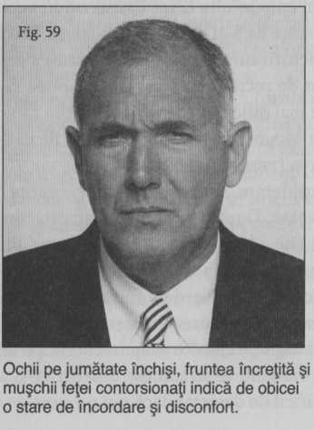

Caseta 45: BUZELE SPUN „TE IUBESC”, DAR PRIVIREA SPUNE ALTCEVA

Sunt uimit de câte ori cuvintele pozitive se revarsă din gura oamenilor în timp ce feţele lor ne dau semnale nonverbale care contrazic clar ceea ce spun. De curând, în timpul unei petreceri, unul dintre invitaţi povestea cât de mulţumit era că fiii lui aveau slujbe bune. Spunea asta cu un zâmbet deloc darnic şi cu muşchii feţei încordaţi, în timp ce toţi cei din jur îl felicitau. Mai târziu, soţia lui mi-a spus în particular că soţul ei era, de fapt, extrem de supărat din cauză că fiii lor abia se descurcau cu nişte slujbe modeste, care nu le ofereau nicio perspectivă. Cuvintele lui spuseseră una, dar faţa exprima în acelaşi timp altceva.

entuziasmul în momentele în care ni se pare imprudent să ne afişăm norocul. Cu toate acestea, la fel ca şi în cazul indiciilor nonverbale negative, şi cele pozitive pot fi detectate prin observaţie atentă şi prin evaluarea altor comportamente coroborate, chiar dacă sunt subtile sau reţinute. Spre exemplu, pe faţa noastră poate apărea un semn discret de entuziasm, care singur n-ar fi suficient să convingă un observator abil că suntem cu adevărat fericiţi. Totuşi, picioarele noastre pot furniza dovezi suplimentare de entuziasm, ajutând la validarea bănuielii că emoţiile pozitive sunt autentice (vezi caseta 46).
Sentimentele sincere şi neprefăcute de fericire sunt reflectate pe faţă şi pe gât. Emoţiile pozitive sunt scoase la iveală prin destinderea liniilor frunţii, relaxarea muşchilor din jurul gurii, vizibilitatea totală a buzelor (spre deosebire de cazul în care sunt încordate sau „dispar” de la vedere) şi deschiderea largă a ochilor pe măsură ce muşchii din jurul lor se destind. Când suntem cu adevărat relaxaţi şi ne simţim bine, muşchii faciali se relaxează şi ei, iar capul se înclină într-o parte, expunând cea mai vulnerabilă parte, gâtul (vezi figura 60). Este un indiciu al bunei dispoziţii – deseori observat în relaţiile dintre îndrăgostiţi – care este imposibil de mimat când suntem încordaţi, suspicioşi, ameninţaţi sau incomodaţi (vezi caseta 47).

Caseta 46: FAŢA ŞI PICIOARELE NE ARATĂ ÎMPREUNĂ CĂ VIAŢA ESTE FRUMOASĂ

Cu ceva timp în urmă, aşteptam să iau avionul de pe aeroportul din Baltimore, când un bărbat care stătea lângă mine la casa de bilete a primit vestea că fusese transferat la prima clasă. Aşezându-se pe banchetă, a încercat să-şi suprime un zâmbet, pentru că ar fi fost nepoliticos să se bucure de norocul lui faţă de ceilalţi pasageri care aşteptau şi ei acelaşi lucru. Doar pe baza expresiei sale faciale era greu de spus că era fericit. Dar l-am auzit întâmplător când şi-a sunat soţia şi i-a transmis vestea cea bună şi, deşi vorbea încet astfel încât cei de lângă el să nu le audă conversaţia, picioarele i se mişcau în sus şi în jos asemenea unui copil care aşteaptă să-şi deschidă cadourile de ziua lui. Picioarele „vesele” mi-au oferit o dovadă suplimentară a bucuriei sale. Reţineţi să căutaţi combinaţiile de indicii nonverbale pentru a vă întări observaţiile.
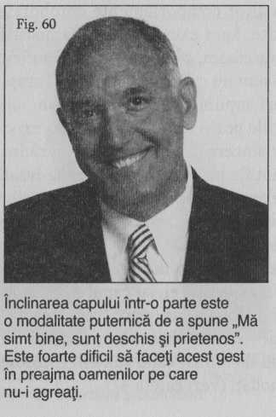

Caseta 47: CE NU VEŢI VEDEA ÎNTR-UN LIFT

Încercaţi să vă lăsaţi capul într-o parte într-un lift plin de străini şi ţineţi-l în această poziţie până coborâţi. Pentru cei mai mulţi oameni este o sarcină greu de realizat, deoarece înclinarea capului este un gest rezervat momentelor când ne simţim extrem de bine, iar situaţia în care ne aflăm într-un lift înconjuraţi de străini nu este cu siguranţă unul dintre acelea. Încercaţi să vă lăsaţi capul într-o parte în timp ce vă uitaţi direct la o persoană din lift. Veţi descoperi că este un gest şi mai dificil de făcut, poate chiar imposibil.

INTERPRETAREA INDICIILOR OFERITE DE OCHI

Ochii au fost numiţi „oglinda sufletului”, aşa că este necesar să examinăm aceste două portale care ne transmit emoţiile sau gândurile celorlalţi. În ciuda cântecelor care ne vorbesc despre „ochii mincinoşi”, ei chiar ne comunică numeroase informaţii utile. De fapt, ochii pot fi un barometru foarte precis al sentimentelor, deoarece avem un control redus asupra expresiei lor. Spre deosebire de alte părţi ale feţei, ale căror mişcări sunt de departe mai puţin reflexe, evoluţia a modificat muşchii ochilor pentru a-i proteja de pericole. De exemplu, muşchii din interiorul globului ocular protejează receptorii delicaţi de lumina excesivă prin contractarea pupilei, iar muşchii din jurul ochilor îi închid imediat ce observă apropierea unui obiect periculos. Datorită acestor reacţii automate, ochii reprezintă o parte foarte onestă a feţei, aşa că vom examina câteva comportamente specifice lor, care ne pot ajuta să aflăm ceea ce gândesc oamenii şi cum intenţionează să acţioneze.

Contractarea pupilei şi îngustarea privirii ca forme ale respingerii unei imagini

Cercetările arată că, odată ce trecem de reacţia reflexă, atunci când ne place ceea ce vedem, pupilele se dilată; când nu ne place, ele se contractă (vezi figura 61) (Hess, 1975a; Hess, 1975b). Nu avem niciun control conştient asupra pupilelor, iar acestea reacţionează în fracţiuni de secundă atât la stimuli externi (de exemplu, schimbarea intensităţii luminii), cât şi la stimuli interni (cum sunt gândurile). Deoarece pupilele sunt mici şi dificil de observat, mai ales în cazul ochilor închişi la culoare, iar modificarea dimensiunii lor apare foarte rapid, reacţiile lor sunt greu de urmărit. Deşi indiciile oferite de ochi ne sunt foarte utile, oamenii de obicei nu le caută, le ignoră sau, atunci când le văd, le subestimează utilitatea pentru identificarea elementelor agreabile sau dezagreabile unei persoane.
Când suntem interesaţi, surprinşi sau puşi dintr-odată în faţa unei anumite situaţii, ochii se deschid larg – nu numai că se măresc, dar pupilele se dilată foarte rapid pentru a lăsa să între o cantitate maximă de lumină, transmiţând în acest fel creierului un număr cât mai mare de informaţii vizuale. Evident, această reacţie reflexă ne-a ajutat enorm de-a lungul mileniilor. Dar dacă avem la dispoziţie un moment pentru a procesa informaţia şi dacă o percepem ca negativă (o surpriză neplăcută sau o ameninţare reală), într-o fracţiune de secundă pupilele se vor micşora (Ekman, 2003, 151) (vezi caseta 48). Prin micşorarea pupilelor, ne focalizăm cu mare precizie asupra a ceea ce se află în faţa noastră, văzând totul foarte clar şi precis, pentru a ne putea proteja sau a scăpa din acea situaţie (Nolte, 1999, 431-432). Mecanismul este asemănător cu funcţionarea unei camere foto: cu cât deschiderea este mai mică, cu atât mai mare va fi distanţa focală şi cu atât va fi mai clară va fi focalizarea asupra elementelor apropiate şi îndepărtate. Dacă se întâmplă vreodată să vă trebuiască urgent ochelarii şi nu-i aveţi la îndemână, faceţi o gaură cât un ac într-o bucată de hârtie şi priviţi prin ea; acea mică deschidere vă va focaliza privirea asupra textului de citit.
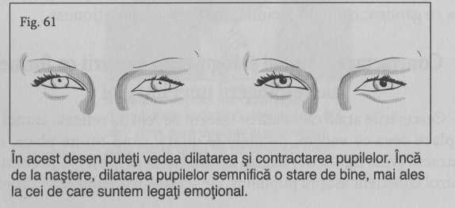

Dacă nu este suficientă contractarea maximă a pupilei, atunci îngustăm privirea, pentru ca deschiderea ochilor să fie cât mai mică şi pentru a-i proteja în acelaşi timp (vezi figura 62).

Caseta 48: O CONDAMNARE PENTRU MICŞORAREA PUPILELOR

În 1989, în timp ce lucram în cadrul FBI într-o problemă de siguranţă naţională, am interogat într-un mod repetat un spion care, deşi era cooperant, nu voia să dezvăluie numele complicilor implicaţi în spionaj. Încercările de a face apel la simţul său patriotic şi la preocuparea pentru soarta milioanelor de oameni pe care îi punea în pericol nu ne-au condus nicăieri; rămânea impasibil. Era însă esenţial să-i descoperim complicii, pentru că reprezentau o ameninţare serioasă la adresa siguranţei Statelor Unite. Văzând că am rămas fără alternativă, Marc Reeser, un bun prieten şi un extraordinar analist pe probleme de contraspionaj din cadrul FBI, ne-a sugerat să folosim indiciile nonverbale în tentativa de a afla informaţiile dorite.
I-am arătat spionului 32 de cartonaşe pregătite de Marc Reeser, fiecare având numele unei persoane cu care acesta lucrase şi care i-ar fi putut fi complice în această situaţie. Pe măsură ce se uita la fiecare carton în parte, i se cerea să spună, în termeni generali, ce ştia despre indivizii respectivi. Nu ne interesau răspunsurile în mod special, deoarece cuvintele puteau fi înşelătoare; mai degrabă, ne interesa ce exprima faţa lui. La vederea a două nume, ochii săi s-au mărit mai întâi, semn de recunoaştere, apoi pupilele s-au micşorat rapid şi el şi-a îngustat uşor privirea. La nivel subconştient, era clar că nu-i convenea să vadă cele două nume şi se simţea în pericol. Poate că indivizii aceia îi puseseră în vedere să nu le dezvăluie numele. Micşorarea pupilelor şi îngustarea privirii au fost singurele semnale care ne-au condus la identificarea celorlalţi conspiratori. El nu a fost conştient de indiciile nonverbale pe care ni le oferise şi nici noi nu am comentat despre ele. Dacă nu am fi urmărit comunicarea nonverbală a ochilor săi, nu i-am fi identificat niciodată pe ceilalţi. Până la urmă cei doi indivizi au fost localizaţi şi interogaţi, moment în care şi-au mărturisit implicarea în infracţiunea respectivă. Nici până în ziua de astăzi subiectul acelui interogatoriu nu ştie cum de am reuşit să-i identificăm complicii.

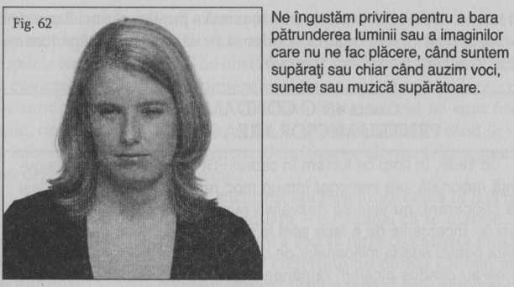

Cu ani în urmă, în timp ce mă plimbam cu fiica mea, am trecut pe lângă o persoană pe care ea a recunoscut-o. Am văzut că a privit-o cu ochii micşoraţi, făcându-i un semn mic cu mâna. Am suspectat că între ele s-a petrecut ceva negativ, aşa că am întrebat-o de unde o cunoştea pe cealaltă fată. Ea mi-a răspuns că fuseseră colege de liceu şi că nu se prea înţeleseseră. Gestul de salut cu mâna fusese făcut ca urmare a convenţiilor sociale; totuşi, îngustarea privirii a fost sinceră, trădându-i neplăcerea şi persistenţa unor emoţii negative (după aproape şapte ani). Fiica mea nu era conştientă că îngustarea ochilor i-a trădat adevăratele sentimente, dar pentru mine informaţia a fost foarte evidentă (vezi figura 63).
Acelaşi fenomen poate fi întâlnit şi în lumea afacerilor. Când clienţii îşi îngustează brusc ochii în timp ce citesc contractul, înseamnă că nu sunt de acord cu ceva anume, iar nemulţumirea sau îndoiala se înregistrează imediat în ochii lor. Este mai mult ca sigur că aceşti asociaţi de afaceri nu sunt deloc conştienţi că transmit foarte clar un mesaj de neplăcere sau de dezacord.
În afară de îngustarea privirii, unii îşi coboară sprâncenele când nu le convine ceva ce au observat în preajma lor. Sprâncenele arcuite semnifică un grad ridicat de încredere şi sentimente pozitive (un semnal nonverbal ce „sfidează gravitaţia”), în timp ce sprâncenele căzute sunt un semn de scădere a încrederii şi de emoţii negative, indicând slăbiciunea sau insecuritatea persoanei (vezi caseta 49).
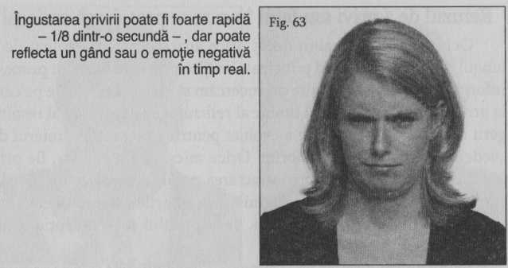

Caseta 49: SPRÂNCENELE COBORÂTE RIDICĂ ÎNTREBAREA: CÂT DE JOS MAI POATE COBORÎ CINEVA?

Sprâncenele coborâte care însoţesc îngustarea privirii pot avea câteva înţelesuri diferite. Pentru a le diferenţia, trebuie să evaluaţi gradul de mişcare al sprâncenelor şi contextul în care se petrece. De exemplu, coborâm sprâncenele şi privim cu ochii întredeschişi când suntem agresivi sau ne confruntăm cu o problemă. De asemenea, lăsăm în jos sprâncenele în faţa unui pericol real sau imaginar. Facem acelaşi gest când suntem plictisiţi, neplăcut impresionaţi sau supăraţi. Totuşi, dacă sprâncenele coboară prea jos, aşa cum se poate observa la copiii care au înregistrat un eşec foarte mare, este un semn universal de slăbiciune şi insecuritate. Indică servilism, slugărnicie sau supunere – semănând cu plecăciunea sau cu încercarea cuiva de a se face cât mai mic – şi poate fi observat la persoanele cu comportament antisocial, mai ales la psihopaţi. În cadrul multor studii, deţinuţii au raportat că, atunci când vin noii puşcăriaşi la închisoare, ei caută acest semn al sprâncenelor căzute, pentru a vedea care sunt cei mai slabi şi temători. În relaţiile dumneavoastră sociale şi de afaceri, puteţi urmări mişcările sprâncenelor pentru a vă da seama de slăbiciunea sau de puterea celorlalţi.

Refuzul de a privi sau felul în care

se protejează creierul

Ochii, mai remarcabili decât orice aparat foto, au evoluat de-a lungul timpului, devenind principalul mijloc prin care oamenii primesc informaţia. De fapt, de multe ori încercăm să cenzurăm veştile pe care le primim prin mecanismul limbic al refuzului de a privi sau al respingerii imaginii sau ideii, care a evoluat pentru a ne proteja creierul de „vederea” unor imagini nedorite. Orice micşorare a ochilor, fie prin îngustarea privirii, fie prin contractarea pupilelor, este o formă subconştientă de respingere a imaginii. Iar gesturile de respingere sunt indicii ale îngrijorării, neplăcerii, dezacordului sau percepţiei unei ameninţări potenţiale.
Multe dintre formele de respingere a imaginii sunt atât de comune şi de fireşti în cadrul comportamentului nostru nonverbal, încât cei mai mulţi oameni fie nu le observă deloc, fie le ignoră semnificaţia (vezi figurile 64-67). De exemplu, gândiţi-vă la un moment când aţi primit o veste neplăcută. Poate nu v-aţi dat seama, dar este foarte plauzibil să fi închis ochii pentru câteva momente. Acest comportament de respingere este străvechi şi bine înrădăcinat în creierul nostru; chiar şi feţii încă nenăscuţi îl folosesc din instinct atunci când percep zgomote puternice. Şi mai extraordinar este faptul că şi copiii care s-au născut orbi îşi acoperă ochii la auzul unor veşti proaste (Knapp Hall, 2002, 42-52). De-a lungul vieţii folosim acest gest de respingere a imaginii dirijat de sistemul limbic când aflăm ceva ce ne impresionează neplăcut, în ciuda faptului că nu ne împiedică nici să auzim, nici să ne gândim ulterior la cele auzite. Poate că este un gest necesar creierului pentru a obţine o temporizare sau pentru a comunica cele mai adânci sentimente ale noastre. Dar, indiferent de motiv, creierul ne determină să avem un astfel de comportament.
Refuzul de a privi poate lua multiple forme şi poate fi observat la orice eveniment tragic, fie că ne confruntăm direct cu el, fie că ştirile sunt transmise prin radio sau televiziune. Oamenii îşi pot acoperi amândoi ochii cu o mână, sau îşi pot duce câte o mână în faţa fiecărui ochi, sau chiar îşi pot acoperi toată faţa cu un obiect, cum ar fi un ziar sau o carte. Chiar şi o informaţie internă, sub forma unui gând, poate trezi o astfel de reacţie. O persoană care îşi aminteşte brusc că a uitat
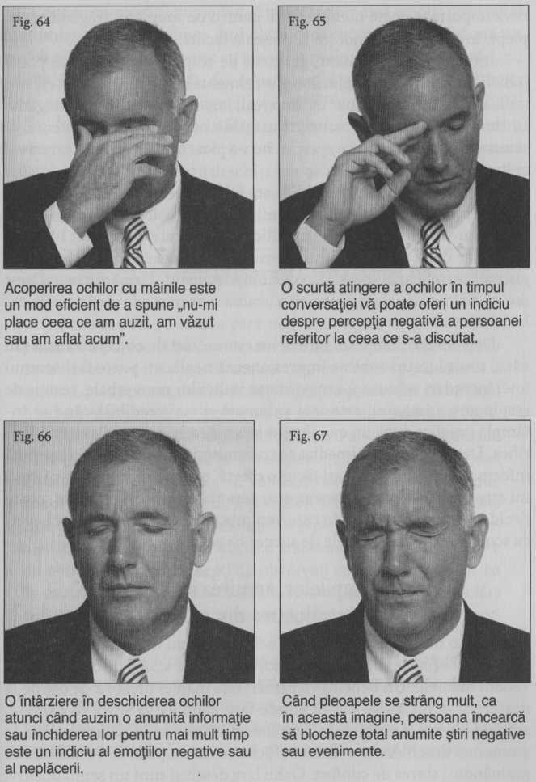

ceva important poate închide ochii pentru un moment, trăgând aer în piept, în timp ce se gândeşte la greşeala făcută.
Interpretate în context, gesturile de respingere a imaginii pot fi indicii puternice ale gândurilor şi sentimentelor unei persoane. Aceste semnale de distanţare apar în timp real, imediat ce auzim ceva negativ, în timpul conversaţiei, sunt printre cele mai bune mijloace care vă semnalează că ceva din ce s-a spus nu i-a picat bine persoanei care a ascultat informaţia.
În munca mea din cadrul FBI am folosit în repetate rânduri ca indiciu gestul de respingere a imaginii. Crima cu dalta de spart gheaţa şi incendierea hotelului din Puerto Rico, despre care am relatat în carte, sunt doar două exemple dintre nenumăratele ocazii în care am înregistrat semnificaţia acestui tip de comportament. Urmăresc acest gest mereu în viaţa de zi cu zi pentru a evalua sentimentele şi gândurile celorlalţi.
Deşi comportamentul de evitare este asociat de obicei cu auzul sau văzul unor lucruri care ne impresionează neplăcut, poate fi şi semnul unei încrederi scăzute. Ca majoritatea indiciilor nonverbale, reacţia de respingere a imaginii este mai valoroasă şi mai credibilă când se întâmplă imediat după un eveniment semnificativ pe care îl puteţi identifica. Dacă o observaţi imediat ce transmiteţi unei persoane o anumită informaţie sau după ce i-aţi făcut o ofertă, trebuie să vă indice că ceva nu este în ordine şi că persoana este deranjată. În acest moment, poate decideţi să regândiţi felul în care veţi proceda în continuare, dacă aveţi ca scop să vă sporiţi şansele de succes cu acea persoană.

Dilatarea pupilelor, arcuirea sprâncenelor şi strălucirea din ochi

Sunt o mulţime de indicii ale ochilor care au interpretări pozitive. De la vârste foarte fragede, ochii noştri exprimă starea de bine când ne vedem mamele. Un bebeluş va urmări faţa mamei lui la 72 de ore de la naştere şi ochii săi se vor deschide larg când ea va intra în cameră, arătând interes şi mulţumire. La mama iubitoare se va putea observa de asemenea deschiderea relaxată a ochilor, iar copilul se va uita în ei, preluându-i starea de confort. Ochii larg deschişi sunt un semn pozitiv; ei transmit faptul că persoana observă ceva care o face să se simtă bine.
Contrar micşorării pupilelor, dilatarea lor indică emoţii pozitive şi mulţumire. Creierul spune: „îmi place ceea ce văd; lasă-mă să mă uit mai bine!” Când oamenii sunt cu adevărat mulţumiţi de ceea ce văd, nu numai că pupilele se dilată, dar se arcuiesc şi sprâncenele, astfel încât ochii par mai mari (vezi figurile 68, 69, 70) (Knapp Hall, 2002, 62-64). În plus, unii oameni îşi lărgesc mult deschiderea ochilor, pentru ca aceştia să pară cât mai mari, creând impresia de ochi strălucitori. Această privire cu ochii larg deschişi este asociată de obicei cu surpriza sau cu evenimentele pozitive (vezi caseta 50). Este de asemenea un alt gest care „sfidează gravitaţia”, asociat cu sentimente pozitive.

Caseta 50; CÂND STRĂLUCIREA

DIN OCHI DISPARE

Când vedem pe cineva care ne place sau ne întâlnim întâmplător cu o persoană pe care nu am văzut-o de mult, avem tendinţa de a deschide ochii mari, în acelaşi timp cu dilatarea pupilelor. La serviciu, puteţi presupune că sunteţi în graţiile şefului sau că aţi făcut o lucrare foarte bună dacă ochii săi se măresc atunci când vă vede.
Puteţi folosi acest indiciu pozitiv pentru a vă da seama dacă sunteţi pe drumul cel bun, fie în relaţia cu partenerul, fie în mediul de afaceri, fie că vreţi doar să vă faceţi noi prieteni. De exemplu, imaginaţi-vă ochii larg deschişi şi visători ai unei tinere îndrăgostite care se uită la iubitul ei cu adoraţie. Mai pe scurt, urmăriţi ochii oamenilor – cu cât se fac mai mari, cu atât lucrurile merg mai bine! Pe de altă parte, când începeţi să observaţi micşorarea ochilor, ca în cazul îngustării privirii, coborârii sprâncenelor sau contractării pupilelor, poate socotiţi că ar trebui să vă revizuiţi tacticile comportamentale.
Vreau să vă atrag atenţia asupra unui aspect. Dilatarea sau micşorarea pupilelor poate fi cauzată de factori care nu au legătură cu emoţiile sau evenimentele, cum ar fi variaţia luminii, o stare de boală sau anumite medicamente/droguri. Fiţi atenţi şi luaţi-i şi pe aceştia în consideraţie, pentru că altfel puteţi fi induşi în eroare.

Sclipirea ochilor

O variantă a ochilor strălucitori este arcuirea sprâncenelor sau sclipirea ochilor care se petrece foarte rapid, în timpul unei întâmplări agreabile. Această expresie facială indică de foarte multe ori o surpriză plăcută (gândiţi-vă la cineva care ajunge la o petrecere surpriză), dar este folosită de asemenea pentru a scoate în evidenţă ceva sau pentru a marca intensitatea unei trăiri. Puteţi vedea deseori oamenii spunând „Ooo!”, în timp ce ridică sprâncenele şi ochii le sclipesc dintr-odată. Este o manifestare pozitivă, cât se poate de autentică.
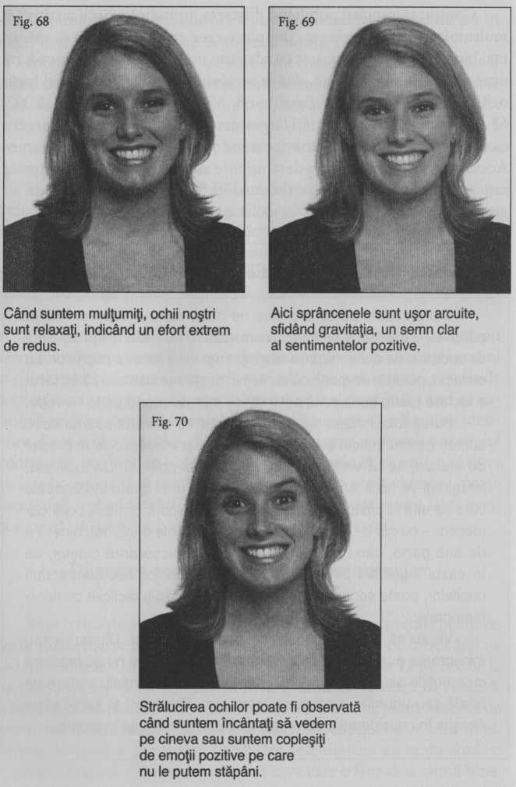

Atunci când cineva este entuziasmat, scoţând în evidenţă un punct de vedere sau relatând ceva, ar trebui să-şi ridice sprâncenele. În acest fel, se reflectă adevărata stare de spirit a persoanei şi se obţine o mai mare claritate vizuală.
Poate cel mai bun indiciu legat de ridicarea sprâncenelor este obţinut atunci când, în timp ce persoana povesteşte ceva, sprâncenele sale revin în poziţia normală. De obicei, când nu suntem ataşaţi emoţional de ceea ce spunem, ochii nu accentuează momentul. O asemenea lipsă de ataşament poate reflecta pur şi simplu un interes scăzut sau poate sugera că persoana minte. Este dificil de identificat cauza; tot ce puteţi face este să căutaţi o diminuare sau chiar dispariţia bruscă a arcuirii sprâncenelor, care să vă avertizeze că ceva s-a schimbat. Este remarcabil de observat cât de des îşi schimbă oamenii expresiile faciale de încântare, pe măsură ce devin din ce în ce mai puţin ataşaţi de ceea ce spun sau fac.

Privirea insistentă

Ne uităm direct şi fix la cineva dacă persoana respectivă ne place, dacă suntem curioşi să aflăm mai multe despre ea sau dacă vrem s-o ameninţăm. Îndrăgostiţii se privesc îndelung destul de des, la fel mamele şi copiii lor. Dar şi infractorii folosesc privirea insistentă, fie pentru a „hipnotiza”, fie pentru a ameninţa (gândiţi-vă la privirile lui Ted Bundy şi Charles Manson). Cu alte cuvinte, creierul foloseşte acelaşi comportament al ochilor – o privire intensă – pentru a comunica dragostea, interesul sau ura. De aceea, trebuie să ne bazăm şi pe alte expresii faciale care însoţesc privirea insistentă pentru a putea identifica plăcerea (un zâmbet relaxat) sau neplăcerea (fălci încleştate, buze strânse).
În schimb, atunci când ne mutăm privirea de la interlocutor în timpul unei conversaţii, procedăm în acest fel pentru a ne concentra mai bine şi a nu pierde şirul gândurilor privind persoana cu care discutăm. Acest gest este de multe ori interpretat ca o lipsă de politeţe sau ca un semn de respingere personală, dar este o impresie greşită. Nu este nici semn de minciună sau dezinteres, ci în realitate semnifică o stare de confort (Vrij, 2003, 88-89). Când vorbim cu prietenii, ne uităm din obişnuinţă undeva în depărtare. Ne comportăm în acest fel pentru că ne simţim destul de bine pentru a o face; sistemul limbic nu detectează nicio ameninţare din partea acelor persoane. Nu trageţi concluzia că cineva este mincinos, dezinteresat sau neplăcut impresionat doar pentru că se uită în altă parte. Claritatea gândirii este de obicei îmbunătăţită în acest fel şi de aceea facem acest gest.
Există multe alte motive pentru care putem privi în altă parte decât la persoana care vorbeşte. Privirea în jos semnifică faptul că analizăm un sentiment sau o emoţie, că avem un dialog interior sau poate că ne manifestăm supunerea. În multe culturi, o privire în jos sau o altă formă de evitare a privirii este de aşteptat în faţa autorităţilor sau în prezenţa unei persoane cu statut social înalt. Foarte des copiii sunt învăţaţi să privească în jos cuviincioşi când sunt pedepsiţi de un părinte sau alt adult (Johnson, 2007, 277-290). În unele cazuri, persoanele care asistă la situaţii stânjenitoare pot să-şi retragă privirea din politeţe. Niciodată să nu trageţi concluzia că o privire în jos este un semn de minciună.
În toate culturile unde a fost studiată comunicarea nonverbală, cercetările au validat faptul că indivizii aflaţi în poziţii dominante au mai multă libertate în folosirea privirii directe. În principiu, aceştia sunt îndreptăţiţi să se uite unde doresc. Subordonaţii au mult mai multe restricţii în privinţa modului şi împrejurărilor în care pot privi pe cineva. Ca semn de umilinţă, în prezenţa capetelor încoronate, la fel ca şi în biserică, privirile trebuie să fie plecate. Ca o regulă generală, conducătorii tind să-şi ignore vizual subordonaţii, în timp ce subordonaţii au tendinţa de a se uita la conducători, de la distanţă. Cu alte cuvinte, indivizii cu statut social ridicat pot fi indiferenţi, pe când celor cu statut modest li se cere să fie atenţi la felul în care privesc. Regele este liber să se uite la oricine vrea; dar toţi oamenii stau cu faţa la rege, chiar dacă trebuie să iasă cu spatele din încăpere.
Mulţi angajatori mi-au spus că nu le place când în timpul unui interviu de angajare candidaţii se uită prin toată camera, ca şi cum „ei ar fi stăpânii locului”. Deoarece plimbarea privirii peste lucruri şi oameni pare o manifestare de dezinteres sau de superioritate, acest gest lasă întotdeauna o impresie negativă. Chiar dacă încercaţi să vă daţi seama dacă v-ar plăcea să lucraţi în locul acela sau nu, s-ar putea să nu mai aveţi şansa s-o faceţi dacă nu vă concentraţi privirea asupra persoanei cu care vorbiţi în timpul interviului pentru angajare.

Clipirea şi fluturarea genelor

De obicei, clipim mai des când suntem incitaţi, tulburaţi, nervoşi sau îngrijoraţi şi revenim la normal când suntem relaxaţi. O serie de clipiri rapide ale ochilor poate reflecta o luptă interioară. De exemplu, dacă cineva face o afirmaţie care nu ne convine, s-ar putea să clipim foarte des pentru scurt timp. Ne putem manifesta în acelaşi fel şi dacă avem probleme de exprimare în timpul unei conversaţii (vezi caseta 51). Fluturarea genelor indică o luptă interioară, fie legată de propria performanţă, fie de livrarea sau acceptarea informaţiei. Hugh Grant, poate mai mult decât orice alt actor, foloseşte fluturarea genelor pentru a ne transmite că este confuz, încurcat, încordat sau că se află într-o situaţie dramatică de un fel sau altul.
Cei care studiază comunicarea nonverbală au putut observa cât de des clipea preşedintele Richard Nixon în timp ce-şi susţinea discursul „Nu sunt un infractor”. De fapt, frecvenţa clipirii poate creşte la orice persoană care este stresată, indiferent dacă minte sau nu. Am revăzut modul în care clipea preşedintele Bill Clinton în timpul depoziţiei sale; frecvenţa clipirii crescuse de cinci ori ca rezultat al stresului în care se afla. Deşi este tentant să etichetăm drept mincinos pe cineva luându-ne după îndesirea clipirii ochilor, eu m-aş abţine de la această concluzie, de vreme ce cauza poate fi orice formă de stres, incluzând aici răspunderea la întrebări în public.

Caseta 51: ATENŢIE LA GENE!

Observarea mişcării genelor vă poate ajuta să vă daţi seama de impresiile celorlalţi şi să vă adaptaţi comportamentul în consecinţă. De exemplu, într-o adunare socială sau la o întâlnire de afaceri, cunoscătorii vor căuta această manifestare pentru a evalua cât de bine se simt participanţii. Pe cei ale căror gene tremură îi deranjează ceva. Acest indiciu este foarte precis, iar la unii oameni clipirea deasă începe imediat după apariţia evenimentului stresant. De exemplu, dacă în timpul unei discuţii se observă că participanţii au început să clipească mai des, înseamnă că subiectul a devenit motiv de controversă sau este inacceptabil şi ar putea fi schimbat. Apariţia bruscă a acestui gest este importantă şi nu trebuie ignorată, dacă vreţi ca invitaţii dumneavoastră să se simtă bine. Deoarece nu toţi oamenii clipesc la fel de des în mod obişnuit – mai ales dacă se adaptează la nişte lentile de contact noi –, trebuie să fiţi atenţi la modificarea frecvenţei de clipire, cum ar fi o încetare bruscă sau o îndesire, pentru a afla mai multe lucruri despre gândurile şi sentimentele fiecăruia.

Privirea piezişă

Privirea piezişă în direcţia celorlalţi este un gest la care participă atât capul, cât şi ochii (vezi figura 71). Poate lua forma unei uşoare rotiri sau aplecări a capului, însoţită de privirea într-o parte sau de o scurtă rotire a ochilor. Se manifestă ca urmare a suspiciunii faţă de ceilalţi sau a punerii la îndoială a adevărului spuselor acestora.
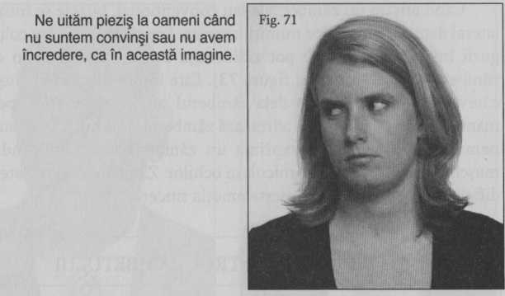

Câteodată această mişcare este foarte rapidă; alteori poate fi exagerată aproape sarcastic, durând pe toată durata întrevederii. Deşi este mai mult un semn al curiozităţii sau al precauţiei decât o lipsă clară de respect, acest semnal nonverbal este relativ uşor de observat, iar mesajul său este: „Te ascult, dar nu cred ce-mi spui – cel puţin deocamdată.”

ÎNŢELEGEREA INDICIILOR NONVERBALE

ALE GURII

Asemenea ochilor, gura oferă şi ea o serie de indicii relativ sigure şi demne de luat în seamă, care vă pot ajuta să întreţineţi relaţii mai eficiente cu ceilalţi. La fel ca ochii, gura poate fi controlată şi ea de creierul raţional pentru a trimite semnale nonverbale false, astfel încât trebuie să avem grijă la interpretarea lor. Acestea fiind spuse, vă voi prezenta câteva aspecte interesante cu privire la limbajul nonverbal al gurii.

Zâmbete false şi sincere

Cercetătorii ştiu bine că există atât zâmbete false, cât şi sincere (Ekman, 2003, 205-207). Zâmbetul fals este adresat, aproape ca o obligaţie socială, persoanelor care nu ne sunt apropiate, în timp ce zâmbetul sincer este rezervat pentru oamenii şi evenimentele de care într-adevăr ne pasă (vezi caseta 52).
La exprimarea unui zâmbet sincer sau „adevărat” participă în primul rând doi muşchi ai feţei: muşchii zigomatici, care se întind de la colţurile gurii până la oasele maxilarului superior, şi muşchii orbiculari ai ochilor, din jurul ochilor. Când lucrează împreună bilateral, aceştia trag colţurile gurii în sus şi încreţesc pielea din marginile ochilor, formând ridurile numite „talpa gâştei”, specifice unui zâmbet cald şi onest (vezi figura 72).
Când afişăm un zâmbet fals sau convenţional, buzele se întind în lateral datorită muşchilor numiţi rizorius. Aceştia trag efectiv colţurile gurii în părţi, dar nu le pot ridica, aşa cum se întâmplă în cazul zâmbetului adevărat (vezi figura 73). Este interesant că bebeluşii de câteva săptămâni rezervă deja zâmbetul total, „zigomatic”, pentru mamele lor, iar celorlalţi le adresează zâmbetul „rizorius”. Dacă sunteţi nemulţumiţi, nu puteţi exprima un zâmbet total, implicând atât muşchii zigomatici, cât şi orbicularii ochilor. Zâmbetele adevărate sunt dificil de mimat când ne lipseşte emoţia sinceră.

Caseta 52: BAROMETRUL ZÂMBETULUI

Prin practică veţi putea distinge cu uşurinţă un zâmbet fals de unul adevărat. O modalitate simplă prin care puteţi grăbi acest proces de învăţare este să urmăriţi felul în care se salută între ei oamenii pe care îi cunoaşteţi şi să faceţi comparaţia cu sentimentele pe care ştiţi că le au unii faţă de ceilalţi. De exemplu, dacă ştiţi că partenerul dumneavoastră de afaceri îl agreează pe Aşi îl antipatizează pe B, iar amândoi aceştia au fost invitaţi la o petrecere pe care el o organizează la biroul său, observaţi-i faţa atunci când îl întâmpină pe fiecare dintre ei. Veţi putea distinge cele două tipuri de zâmbet imediat!
După ce veţi cunoaşte diferenţa dintre un zâmbet fals şi unul real, o puteţi folosi ca un barometru pentru aflarea adevăratelor sentimente ale celorlalţi pentru dumneavoastră şi puteţi răspunde în consecinţă. Observarea diverselor tipuri de zâmbet vă poate fi utilă şi pentru a aprecia modul în care ideile sau sugestiile dumneavoastră sunt receptate de interlocutor. Ideile întâmpinate cu un zâmbet sincer merită explorate în continuare şi incluse în lista de priorităţi. Sugestiile primite cu un zâmbet fals ar trebui reevaluate sau aţi putea chiar renunţa la ele.
Acest barometru al zâmbetului funcţionează cu prietenii, soţii/soţiile, colegii de serviciu, copiii şi chiar cu şeful. Vă oferă informaţii despre sentimentele lor în toate tipurile şi fazele relaţiilor interpersonale.

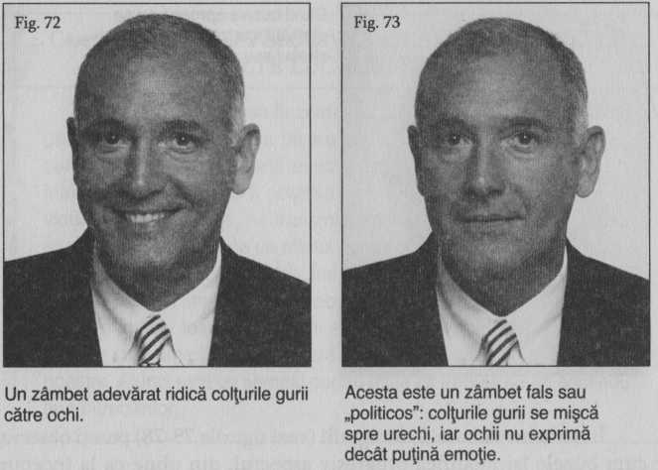

Comprimarea şi „dispariţia” buzelor,

cu colţurile gurii coborâte

Dacă vi s-a părut că în toate fotografiile recente ale persoanelor care au depus mărturii în faţa Congresului buzele acestora erau invizibile, acest fapt se datora stresului. Susţin cu convingere acest lucru, deoarece în asemenea condiţii „dispariţia buzelor” este un mod universal de manifestare. Când suntem stresaţi, avem tendinţa inconştientă de a ne îngusta buzele până la ascunderea lor completă.
Când presăm buzele între ele, este ca şi cum sistemul limbic ne-ar transmite să închidem totul şi să nu mai permitem să pătrundă în corpul nostru nimic (vezi figura 74), deoarece în acel moment ne confruntăm cu probleme serioase. Comprimarea buzelor este un indicator al sentimentor negative, care apare repede, în timp real (vezi caseta 53). Este un semn clar că persoana respectivă este tulburată şi că ceva este în neregulă. Extrem de rar se întâmplă ca această expresie facială să aibă o conotaţie pozitivă. Asta nu înseamnă că persoana respectivă este mincinoasă. Este doar un semn că este stresată în acel moment.
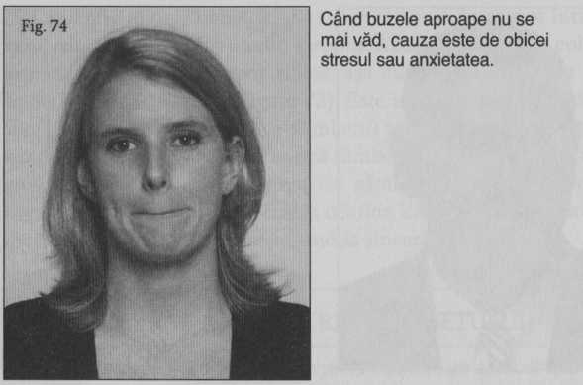

În seria următoare de fotografii (vezi figurile 75-78) puteţi observa cum buzele îşi modifică progresiv aspectul, din pline ca la început (lucrurile sunt în regulă) devenind tot mai înguste, până la dispariţia totală (lucrurile nu sunt deloc în regulă). Remarcaţi mai ales cum în ultima fotografie (figura 78) colţurile gurii se lasă în jos, semănând cu litera U întoarsă. Această expresie facială este semnul clar al unui grad înalt de disconfort. Este un indice nonverbal formidabil, care ne transmite că persoana trece printr-o stare de încordare extremă.
În timpul cursurilor mele (puteţi încerca şi dumneavoastră cu prietenii) le spun studenţilor să-şi îngusteze buzele sau să le facă să dispară şi apoi să se uite unii la alţii. Ei îşi dau seama destul de repede, după ce le atrag atenţia asupra acestui fapt, că pot să-şi facă buzele să „dispară”, dar de obicei gura ia forma unei linii drepte. Majoritatea nu-şi pot forţa colţurile gurii să ia forma literei U întoarse, oricât ar încerca. De ce? Pentru că răspunsul limbic este greu de mimat dacă nu eşti cu adevărat stresat sau în suferinţă. Reţineţi totuşi că pentru anumiţi oameni aceasta este forma normală a buzelor, cu colţurile lăsate în jos, deci în cazul lor nu reprezintă un semn de stres. Însă la cei mai mulţi dintre noi este un indiciu real al sentimentelor sau gândurilor negative.

Caseta 53: CÂND O PERSOANĂ ÎŞI ASCUNDE BUZELE ARE ŞI ALTE LUCRURI DE ASCUNS

Urmăresc îngustarea buzelor sau dispariţia lor în timpul interogatoriilor sau când cineva face o declaraţie. Este un indiciu sigur, care apare de fiecare dată exact în momentul în care se pune o întrebare dificilă. Dacă îl observaţi, nu înseamnă neapărat că individul minte. În schimb, ne transmite informaţia că întrebarea aceea specială a funcţionat ca un stimul negativ şi l-a deranjat în mod evident. De exemplu, dacă întreb „îmi ascunzi ceva?”, iar el/ea îşi îngustează buzele în timp ce pun întrebarea, înseamnă că ascunde ceva. Este un indiciu foarte exact mai ales dacă acela este singurul moment în care am observat această expresie facială în timpul discuţiei noastre. Atunci este un semnal pentru mine că trebuie să-mi continuu tirul întrebărilor.

Încreţirea buzelor

Urmăriţi-i pe cei care îşi încreţesc sau îşi ţuguie buzele în timp ce vorbeşte cineva (vezi figura 79). Acest comportament poate însemna că nu sunt acord cu ceea ce aud sau că au o altă idee, la care reflectează. Puteţi profita de această informaţie, care vă poate ajuta să alegeţi modul de prezentare a problemei, să vă modificaţi oferta sau să orientaţi conversaţia într-o direcţie convenabilă. Ca să înţelegeţi dacă ţuguierea buzelor semnifică dezacordul sau dacă mai degrabă persoana ia în consideraţie o alternativă, va trebui să urmăriţi conversaţia destul de mult timp pentru a putea aduna indicii suplimentare.
Ţuguierea buzelor poate fi observată de multe ori în timpul pledoariilor finale ale unui proces. În timp ce un avocat vorbeşte, partea adversă îşi va ţuguia buzele pentru a-şi exprima dezacordul; de asemenea judecătorii, dacă nu sunt de acord cu avocaţii în timpul discuţiilor separate. În timpul revizuirii unui contract, urmărirea şi identificarea momentelor în care o persoană îşi încreţeşte buzele îi poate ajuta pe avocaţi să-şi dea seama care sunt îngrijorările sau problemele celeilalte părţi. Această expresie facială poate fi văzută şi în timpul interogatoriilor poliţiei, mai ales când unui suspect i se prezintă eronat faptele. Acesta îşi va ţuguia buzele în semn de dezacord, deoarece ştie că investigatorul nu deţine informaţiile corecte.
În întâlnirile de afaceri, ţuguierea buzelor apare tot timpul şi trebuie considerată un mijloc eficient de adunare a informaţiilor despre o anumită situaţie. De exemplu, pe măsură ce se citeşte un paragraf dintr-un
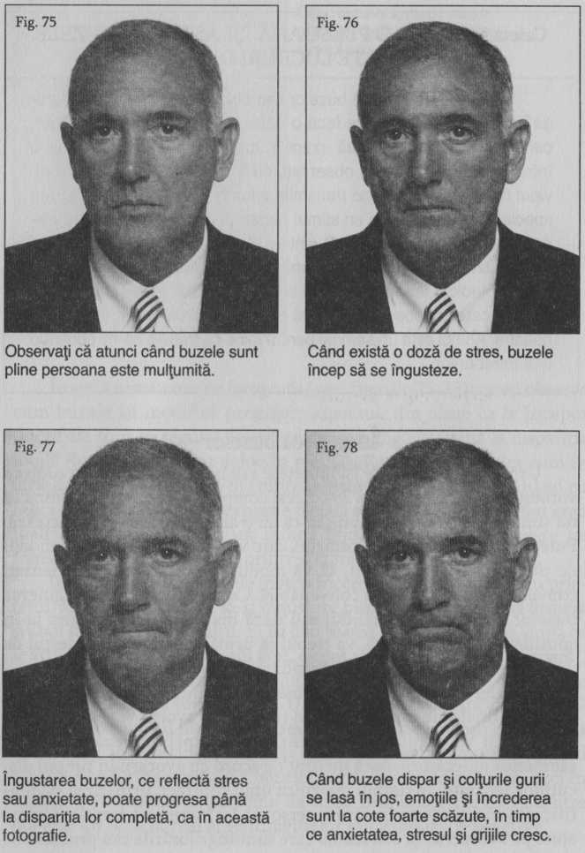

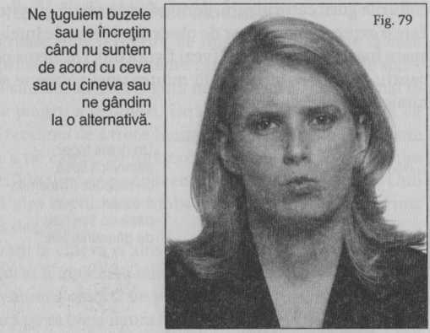

contract, cei care se opun unui anumit aspect îşi vor ţuguia buzele exact în momentul când aud cuvintele respective. Sau, atunci când anumiţi indivizi sunt numiţi pentru promovare, veţi vedea această expresie pe feţele unora la auzul numelui cuiva mai puţin agreat.
Ţuguierea sau încreţirea buzelor este un indiciu atât de exact, încât ar trebui să i se acorde mai multă atenţie. Apare în numeroase situaţii şi transmite informaţia sigură că persoana are în vedere o alternativă sau respinge complet ceea ce aude sau vede.

Rictusul

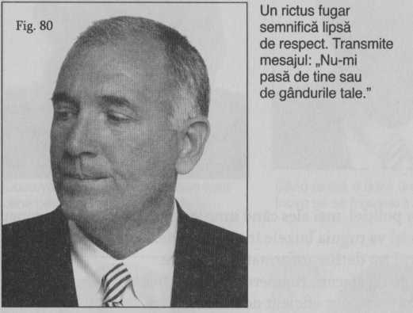
Această expresie a feţei, ca şi datul ochilor peste cap, este un indiciu universal al dispreţului. Denotă lipsă de respect, dar şi de empatie din partea persoanei care foloseşte acest gest. Pentru manifestarea lui, muşchii buccinatori (de pe părţile laterale ale feţei) se contractă şi trag colţurile gurii către urechi, conturând în obraji gropiţe batjocoritoare. Este o expresie foarte uşor de observat şi plină de înţelesuri, chiar dacă apare fugar, pentru o clipă (vezi figura 80). Un rictus poate fi relevator pentru ceea ce se întâmplă în mintea unei persoane şi nu prevesteşte nimic bun (vezi caseta 54).

Caseta 54: DISPREŢUL OGLINDIT DE UN RICTUS

La Universitatea din Washington, cercetătorul John Gottman a descoperit în timpul şedinţelor de terapie pentru cupluri căsătorite că dacă unul sau amândoi partenerii arborau un rictus batjocoritor, era un indiciu semnificativ şi puternic pentru probabilitatea mare a despărţirii. Odată ce lipsa de consideraţie sau dispreţul s-a instalat la nivel psihic, fapt ce poate fi indicat de acest rictus, relaţia este perturbată sau chiar terminată. În timpul investigaţiilor FBI, am observat rictusuri pe figurile suspecţilor atunci când aceştia credeau că ştiu mai multe decât anchetatorul sau simţeau că acesta nu ştia toată povestea. Indiferent de circumstanţe, un rictus este un semn de lipsă de respect sau de dispreţ faţă de cealaltă persoană.

Indicii nonverbale ale limbii

Există numeroase indicii oferite de mişcările limbii, de la care putem primi informaţii preţioase despre gândurile sau starea de spirit a celorlalţi. Când suntem stresaţi şi gura ne este uscată, este normal să ne lingem buzele pentru a le umezi. De asemenea, în momentele de disconfort, avem tendinţa de a trece limba pe deasupra buzelor, înainte şi înapoi, pentru a ne calma. Se întâmplă să scoatem limba (mai ales într-o parte a gurii) în timp ce ne concentrăm asupra unei sarcini. Unii oameni, dar mai ales copiii, scot limba la alţii pentru a-şi exprima dezaprobarea sau dezgustul.
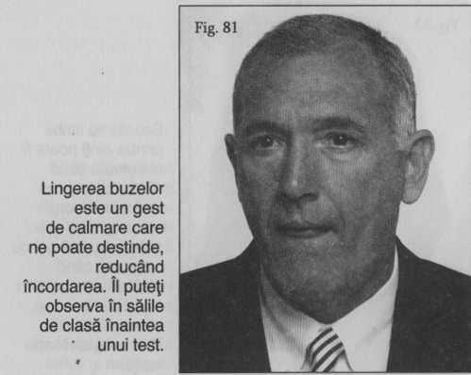
Când observăm la cineva şi alte indicii nonverbale ale gurii care indică stresul, cum ar fi muşcarea buzelor, atingerea gurii, lingerea buzelor sau roaderea unui obiect, ne putem întări convingerea că persoana este nesigură pe ea (vezi figura 81). În plus, dacă oamenii îşi ating sau/şi îşi ling buzele în timp ce-şi cântăresc opţiunile, şi mai ales dacă observaţi acest gest un timp mai îndelungat, este un semn clar de nesiguranţă.
Scoaterea limbii printre dinţi este un gest folosit de cei care cred că au scăpat cu faţa curată dintr-o anumită împrejurare sau de cei care au fost prinşi făcând un lucru interzis. Am văzut acest comportament în pieţele de vechituri de la noi şi din Rusia, printre comercianţii stradali din sudul Manhattan-ului, la mesele de poker din Las Vegas, în cursul interogatoriilor de la FBI şi în timpul întâlnirilor de afaceri. În toate situaţiile, persoana făcea acest gest – cu limba între dinţi, fără atingerea buzelor – la sfârşitul unei afaceri sau ca o ultimă „declaraţie” nonverbală (vezi figura 82). Această expresie facială este, în felul ei, un comportament tranzacţional. Se pare că se manifestă inconştient, la sfârşitul unor interacţiuni sociale, şi are o diversitate de înţelesuri, care trebuie analizate în context. Dintre acestea putem enumera: „am fost prins asupra faptului”, „sunt extrem de bucuros”, „am scăpat”, „am făcut o prostie” sau „îmi fac de cap”.

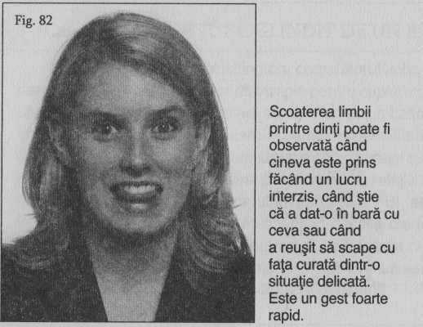

Chiar astăzi, în timp ce îmi revizuiam notiţele pentru această carte, tânăra care servea la bufetul facultăţii îi adusese studentului din faţa mea o farfurie cu altceva decât ce comandase. Când studentul i-a atras atenţia asupra greşelii, am văzut-o cum a scos limba printre dinţi şi a ridicat umerii, parcă spunând „Am încurcat farfuriile!”
În discuţiile de afaceri sau în cadrul relaţiilor sociale, acest gest poate fi observat spre sfârşitul dialogului, când o persoană simte că a scăpat cu faţa curată şi că celălalt a pierdut ocazia de a sesiza ce nu era în ordine. Dacă vedeţi gestul de scoatere a limbii printre dinţi, întrebaţi-vă oare ce s-a întâmplat. Gândiţi-vă dacă aţi fost înşelaţi sau păcăliţi, ori dacă tocmai aţi făcut o greşeală. Este timpul să descoperiţi dacă cineva vă trage în piept!

ALTE INDICII OBŢINUTE
PRIN OBSERVAREA FEŢEI

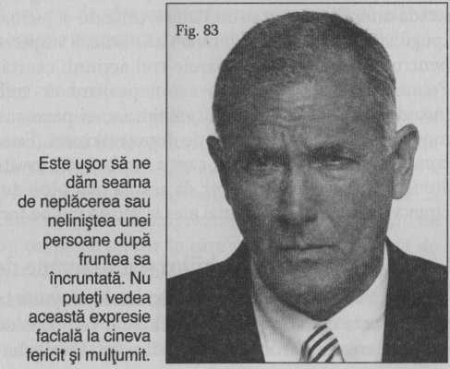
Încreţirea frunţii încruntarea prin încreţirea frunţii şi a sprâncenelor apare de obicei când o persoană este neliniştită, tristă, concentrată, tulburată, uimită sau supărată (vezi figura 83). O frunte încreţită trebuie analizată în context, pentru a-i determina adevărata semnificaţie. De exemplu, am văzut o casieră la supermarket cu fruntea încreţită când număra banii la sfârşitul zilei. I-am putut observa pe figură intensitatea concentrării, în timp ce încerca să facă totalul pe o foaie de hârtie. Aceeaşi încreţire a frunţii poate fi observată şi la un individ care tocmai a fost arestat şi este condus printre reporteri. Încruntarea frunţii apare de obicei când cineva se află într-o situaţie dezagreabilă, de care nu poate scăpa, de aceea este vizibilă de obicei în fotografiile făcute arestaţilor.
În paranteză fie spus, această expresie facială este atât de veche şi de comună la mamifere, încât chiar şi câinii o recunosc atunci când ne uităm la ei cu fruntea încruntată. Şi câinii pot avea o astfel de expresie când sunt neliniştiţi, supăraţi sau concentraţi. Un alt fapt interesant referitor la încreţirea frunţii este acela că, pe măsură ce înaintăm în vârstă şi trecem prin tot mai multe experienţe de viaţă, pe frunte apar adâncituri din ce în ce mai mari, care devin cu timpul riduri permanente. În timp ce ridurile provenite de la râs sau zâmbet pot apărea după o multitudine de expresii faciale pozitive şi semnifică o viaţă fericită, o persoană cu fruntea ridată a avut o viaţă plină de încercări, în timpul căreia s-a încruntat mult.

Freamătul nărilor

Aşa cum am mai spus, freamătul nărilor este un indiciu nonverbal care semnalează că o persoană este excitată sau entuziasmată. Îndrăgostiţii pot fi văzuţi deseori parcă plutind unul în jurul celuilalt, cu nările fremătând uşor de emoţie şi anticipare. Cel mai probabil, ei adoptă inconştient acest comportament simţind fiecare feromonii celuilalt, bine-cunoscutele semnale sexuale biologice (Givens, 2005, 191-208). Freamătul nărilor este de asemenea un indiciu puternic al intenţiei unei mişcări fizice, cum ar fi pregătirea pentru a urca nişte scări abrupte sau pentru mutarea unei biblioteci. Când urmează să acţionăm fizic, căutăm să ne oxigenăm mai mult şi de aceea apare freamătul nărilor.
Datorită pregătirii mele de apărător al legii, dacă întâlnesc pe stradă un individ care se uită în jos, ţinându-şi picioarele într-o poziţie „pugilistică”, şi observ că îi freamătă nările, îl suspectez că se pregăteşte pentru una dintre următoarele trei acţiuni: ceartă, fugă sau bătaie. Freamătul nărilor este un semn pe care ar trebui să-l urmăriţi întotdeauna dacă sunteţi în preajma unei persoane care ar avea un motiv să vă atace sau să fugă de dumneavoastră. Este unul dintre acele comportamente suspecte la care ar trebui să-i învăţăm pe copii să fie atenţi. În acest fel ei îşi vor da seama mai bine de situaţiile în care cineva devine periculos, mai ales la şcoală sau pe terenul de joacă.

Roaderea unghiilor şi alte semne de stres
Dacă vedeţi o persoană care îşi roade unghiile în timp ce aşteaptă să finalizeze o afacere, probabil că nu o veţi considera prea sigură de ea. Roaderea unghiilor este un indicator al stresului, nesiguranţei sau disconfortului. Când îl observaţi într-o situaţie de negociere, chiar şi pentru o clipă, este bine să presupuneţi că persoana respectivă este nesigură de propriile forţe şi/sau negociază dintr-o poziţie slabă. Persoanele care participă la un interviu pentru angajare sau tinerii care îşi aşteaptă partenerele să vină la întâlnire ar trebui să evite să-şi roadă unghiile, nu numai din cauză că este un obicei urât, dar şi pentru că în acest fel strigă în gura mare: „Sunt nesigur pe mine!” Nu ne roadem unghiile pentru că trebuie scurtate, ci în primul rând pentru a ne calma.

Înroşirea sau pălirea feţei

Câteodată vom roşi involuntar sau vom păli, în funcţie de stările emoţionale profunde prin care trecem. La cursurile mele, pentru a demonstra reacţia de înroşire, solicit unui student să stea în faţa grupului, iar eu mă apropii foarte mult de gâtul său, venind din spate. De obicei această violare a spaţiului personal va fi suficientă pentru a-i provoca reacţia limbică de înroşire a feţei. La unii oameni, mai ales la cei cu pielea foarte deschisă, înroşirea poate fi extrem de evidentă. Oamenii roşesc şi când sunt surprinşi făcând ceva ce ştiu că n-ar trebui să facă. Mai există şi situaţia în care o persoană roşeşte când are o slăbiciune pentru cineva, dar nu vrea să se ştie. Adolescenţii care au o dragoste secretă roşesc ori de câte ori persoana respectivă se află în preajma lor. Este o reacţie autentică a sistemului limbic, relativ uşor de identificat.
În schimb, pălim când suferim o stare de şoc, provocată tot de sistemul limbic. Am văzut persoane pălind la faţă după un accident de circulaţie sau în timpul unui interogatoriu, când au fost puse în faţa unor dovezi clare ale vinovăţiei lor. Albirea la faţă apare ca urmare a faptului că sistemul nervos autonom dirijează sângele din vasele de la suprafaţa corpului către muşchii mai importanţi, pentru a ne pregăti de fugă sau de atac. Ştiu cel puţin un caz în care un individ a fost atât de surprins că a fost arestat, încât s-a albit imediat la faţă şi a făcut atac de cord. Nu trebuie să ignorăm aceste reacţii, pentru că sunt indicii clare ale unei stări de stres intens şi se manifestă în diverse moduri, în funcţie de natura şi durata situaţiilor prin care trecem.

Expresii faciale dezaprobatoare

Indiciile de dezaprobare diferă de la un loc la altul al globului şi reflectă normele sociale specifice fiecărei culturi. În Rusia, mi s-a întâmplat ca oamenii să se uite la mine dezaprobator deoarece fluieram în timp ce mergeam pe un coridor în interiorul unui muzeu. Se pare că aici fluieratul într-o încăpere este un obicei interzis. În Montevideo, eram cu un grup care a fost sancţionat de localnici cu priviri scrutătoare urmate de întoarcerea ostentativă a capului. Pare-se că grupul nostru vorbea prea tare şi localnicii nu ne apreciau umorul exaltat. În Statele Unite ale Americii, deoarece ţara este atât de mare şi diversă, diferitele populaţii vor avea gesturi dezaprobatoare diferite; ce poţi vedea în zona vestică diferă de ceea ce vezi la New York sau New England.
Majoritatea semnelor de dezaprobare se observă pe feţele oamenilor şi fac parte dintre primele mesaje pe care le învăţăm de la părinţii şi rudele noastre. Cei care au grijă de noi ne arată prin expresia feţei că facem ceva ce nu trebuie sau că sărim calul. Tatăl meu, care este o persoană foarte controlată, avea mereu „privirea” potrivită; tot ce trebuia să facă era să se uite la mine cu severitate. De privirea lui se temeau şi prietenii mei. Nu a fost niciodată nevoit să ne domine verbal. Se uita doar la noi cu privirea aceea scrutătoare şi era suficient.
În cele mai multe cazuri suntem destul de pricepuţi în descifrarea acestor indicii de dezaprobare, dar uneori ele pot fi extrem de subtile (vezi caseta 55). Recunoaşterea dezaprobării este cheia învăţării regulilor nescrise şi convenţiilor dintr-o anumită ţară sau zonă geografică, deoarece ne indică situaţiile când le încălcăm. Aceste semnale ne dau posibilitatea să aflăm când suntem nepoliticoşi. Dar şi semnele nemeritate sau neadecvate de dezaprobare sunt nepoliticoase. Un indiciu nonverbal foarte des utilizat în America este datul ochilor peste cap. Gestul sugerează o lipsă de respect şi nu trebuie tolerat, mai ales la subordonaţi, la oamenii din aceeaşi echipă sau la copii.
Expresiile faciale de dezgust sau dezaprobare sunt foarte sincere şi reflectă ceea ce se petrece în creier. Dezgustul este unul dintre indiciile nonverbale ale feţei cel mai uşor de observat, deoarece anatomia noastră s-a adaptat, în milioane de ani, pentru a respinge mâncarea alterată sau orice altceva ce ne-ar putea dăuna. Deşi aceste expresii faciale se înscriu într-o paletă largă – de la cele aproape insesizabile la cele foarte evidente –, fie că ne confruntăm cu informaţii negative sau gustăm ceva ce nu ne place, în ceea ce priveşte creierul nostru, acesta simte acelaşi lucru: „Nu îmi place asta, îndepărtaţi-o de mine!” Indiferent cât de superficială este grimasa sau privirea de dezgust sau neplăcere, putem fi siguri că interpretarea acestor semne este corectă, deoarece ele sunt dictate de sistemul nostru limbic (vezi caseta 56).

Caseta 55: O ÎNTÂLNIRE DE VÂNZĂRI EŞUATĂ

Cu ceva timp în urmă, am fost abordat de o femeie, agent de vânzări pentru un lanţ important de săli de gimnastică din centrul Floridei. Tânăra, cu mult entuziasm, încerca să mă determine să mă abonez pentru o anumită sală, afirmând că mă va costa doar un dolar pe zi pentru tot restul anului. În timp ce o ascultam, devenea din ce în ce mai însufleţită, apreciind probabil că avea şanse mari să-i devin client. Când a fost rândul meu să vorbesc, am întrebat dacă sala avea piscină. Ea a răspuns negativ, dar a scos în evidenţă alte avantaje. Atunci i-am spus că în acel moment plăteam 22 de dolari pe lună pentru a merge la o sală care avea şi o piscină olimpică. În timp ce vorbeam, ea a privit în jos, făcând un mic gest de dezgust (nasul şi partea stângă a gurii s-au ridicat) (vezi figura 84). A fost o expresie facială fugară, dar dacă ar fi durat mai mult, ar fi semănat cu un mârâit. Acest microgest a fost suficient ca să îmi dau seama că nu îi convenea ceea ce îi spuneam şi după o secundă sau două a găsit o scuză pentru a se apropia de altcineva. Întâlnirea de prospectare s-a încheiat.
Nu a fost nici primul şi nici ultimul comportament de acest fel pe care l-am observat. De fapt, l-am văzut deseori în timpul negocierilor, când, la auzul unei oferte, unul dintre participanţi făcea brusc şi inconştient un mic gest similar de respingere. Când refuzai mâncarea în America Latină, aceeaşi expresie a feţei era foarte des întâlnită, însoţită de mişcarea capului într-o parte şi în alta, fără niciun cuvânt. Un gest socotit nepoliticos într-o ţară sau regiune era acceptat fără probleme în alta. Cheia pentru o călătorie reuşită este să cunoşti tradiţiile dinainte, pentru a şti cum să te comporţi şi mai ales la ce să te aştepţi.

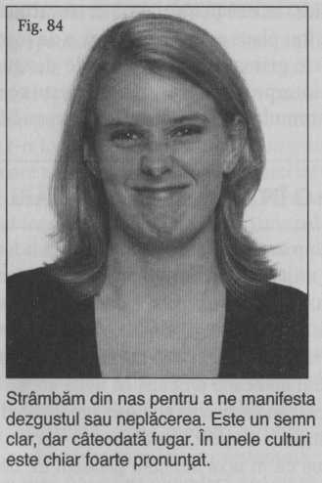

Caseta 56: PÂNĂ CÂND DEZGUSTUL

NE VA DESPĂRŢI

Cât de limpede ne dezvăluie acest gest de dezgust gândurile noastre lăuntrice şi intenţiile? lată un exemplu personal. În timp ce vizitam un prieten şi pe logodnica sa, el povestea despre căsătoria apropiată şi despre planurile pentru luna de miere. Fără ca el să-şi dea seama, am fost martorul unei mici expresii faciale de dezgust a logodnicii la auzul cuvântului „căsătorie”. A fost ceva fugar şi mi s-a părut ciudat, deoarece amândoi ar fi trebuit să fie încântaţi de subiect. După câteva luni, prietenul meu m-a sunat şi mi-a spus că logodnica sa a anulat nunta. Văzusem, dintr-un singur gest, adevăratele ei sentimente, dezvăluite de creier fără niciun echivoc. Gândul de a se căsători îi repugna profund.

GESTURI ALE FEŢEI CARE SFIDEAZĂ GRAVITAŢIA

Vorba veche „ţine bărbia sus” se adresează cuiva care este în toane proaste sau trece printr-o perioadă mai nefericită (vezi figurile 85 şi 86). Această mostră de înţelepciune populară reflectă foarte clar reacţia noastră limbică la o situaţie nefavorabilă. O persoană care-şi ţine bărbia în piept este percepută ca lipsită de încredere şi trăind sentimente negative, în timp ce alta care umblă cu bărbia ridicată pare a fi într-o dispoziţie pozitivă.
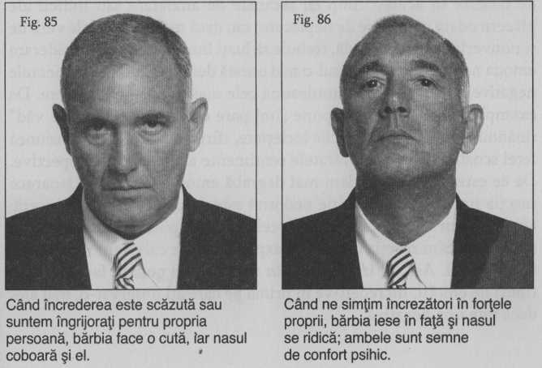
Ce este valabil pentru bărbie, este şi pentru nas. A umbla „cu nasul pe sus” este un indiciu nonverbal de încredere sporită, în timp ce o poziţie coborâtă a nasului este semnul diminuării încrederii în sine. Când oamenii sunt stresaţi sau supăraţi, au tendinţa să stea cu bărbia mai jos decât de obicei (şi cu nasul, pentru că altfel nu se poate). Încreţirea bărbiei este o formă de retragere sau de distanţare şi poate fi un indiciu foarte clar al unui sentiment negativ autentic.
În Europa, mai ales, pot fi observate numeroase astfel de semnale, mai ales la indivizii care îşi ţin nasul pe sus când vor să umilească pe cineva sau când se uită la alţi oameni cu un statut social mai modest.
Urmăream o emisiune a Televiziunii Franceze în timp ce călătoream prin lume şi am observat cum un politician, când i s-a pus o întrebare pe care a considerat-o mai prejos de demnitatea lui, n-a făcut decât să-şi ridice nasul mai sus şi, uitându-se în jos la reporter, i-a spus: „Nu, la asta nu o să răspund.” Nasul îi reflecta statutul şi atitudinea dispreţuitoare la adresa reporterului. Charles de Gaulle, un personaj destul de complex care a fost unul dintre preşedinţii Franţei, era faimos pentru proiectarea unei atitudini şi imagini de om mândru şi trufaş.

Regula indiciilor divergente

Uneori nu spunem exact ce credem, dar expresia feţei ne reflectă totuşi gândurile. De exemplu, cineva care se uită în mod repetat la ceas sau la cea mai apropiată ieşire vă dă de înţeles fie că se grăbeşte, fie că are o întâlnire, fie că şi-ar dori să se afle în alt loc. Acest tip de privire este un indiciu de intenţie.
Alteori, spunem ceva, dar de fapt credem altceva. Aceste situaţii ne conduc către o regulă generală când este vorba de interpretarea emoţiilor şi/sau cuvintelor prin urmărirea expresiilor faciale. Când observaţi indicii divergente provenite din zona feţei (cum ar fi semnale de fericire în acelaşi timp cu semnale de anxietate sau indicii ale plăcerii odată cu mesaje de neplăcere) sau dacă mesajele faciale verbale şi nonverbale nu concordă, trebuie să luaţi întotdeauna în considerare emoţia negativă, considerând-o mai onestă decât cealaltă. Sentimentele negative vor fi aproape întotdeauna cele mai clare şi mai sincere. De exemplu, dacă cineva vă spune „îmi pare extrem de bine să te văd” ţinându-şi în acest timp fălcile încleştate, afirmaţia este falsă. Tensiunea feţei scoate la iveală adevăratele sentimente ale persoanei respective. De ce este firesc să credem mai degrabă emoţia negativă? Deoarece reacţia imediată la o situaţie nedorită este de obicei cea mai sinceră; abia după un moment realizăm că ceilalţi ne-ar putea observa gestul şi atunci mascăm reacţia iniţială cu expresii faciale care sunt mai acceptabile social. Aşa că, în situaţiile în care sunteţi puşi în faţa ambelor tipuri de emoţii, încredeţi-vă în prima pe care aţi observat-o, mai ales dacă este una negativă.

CONCLUZII DESPRE INDICIILE OFERITE DE FAŢĂ

Deoarece faţa poate afişa o multitudine de expresii diferite şi pentru că suntem învăţaţi de la vârste foarte fragede să ne mascăm semnalele nonverbale faciale, orice indiciu veţi observa în zona feţei trebuie comparat cu celelalte mesaje ale corpului. În plus, din cauză că semnificaţiile expresiilor faciale sunt atât de complexe, poate fi dificil de interpretat dacă ele reflectă o stare de confort sau de disconfort. Dacă nu vă este clar ce transmite o anumită expresie facială, reproduceţi-o şi vedeţi cum vă simţiţi. Acest mic truc vă va fi util pentru a descifra ceea ce tocmai aţi observat. Faţa poate dezvălui o mare cantitate de informaţii, dar totodată vă poate induce în eroare. Trebuie să căutaţi grupuri de comportamente, să evaluaţi mereu ceea ce vedeţi în contextul adecvat, să observaţi dacă expresiile faciale concordă cu alte semnale ale corpului sau le contrazic. Doar prin unificarea tuturor acestor observaţii veţi putea aprecia corect emoţiile şi intenţiile unei persoane.

CAPITOLUL OPT

Detectarea minciunii

Procedaţi cu grijă!

De-a lungul cărţii v-am prezentat mai multe exemple de semnale nonverbale ale corpului pe care le putem folosi pentru a înţelege mai bine sentimentele, gândurile şi intenţiile celorlalţi. Până acum sper că aţi fost convinşi că prin cunoaşterea acestor indicii nonverbale veţi putea să evaluaţi ceea ce fiecare corp ne poate spune în orice împrejurare. Totuşi, există un tip de comportament uman care este dificil de descifrat, şi acela este minciuna.
Poate presupuneţi că, în calitatea mea de agent FBI de carieră, care a fost supranumit uneori „detector uman de minciuni”, sunt capabil să identific minciunile cu mare uşurinţă şi vă pot chiar învăţa cum să deveniţi un poligraf uman într-o perioadă scurtă de timp. Nimic nu poate fi mai departe de adevăr! în realitate, este extrem de dificil să detectezi minciuna – cu mult mai greu decât se pot interpreta cu precizie celelalte comportamente despre care am discutat în carte.
Tocmai datorită experienţei mele de agent FBI implicat în analiza comportamentală – o persoană care şi-a petrecut întreaga viaţă profesională încercănd să detecteze minciuna –, recunosc şi apreciez dificultăţile în evaluarea corectă a comportamentului înşelător. Din acest motiv am ales să dedic un capitol special, la sfârşitul acestei cărţi, abordării realiste şi aplicării indiciilor nonverbale în detectarea minciunii. S-au scris pe acest subiect multe cărţi care au prezentau totul foarte simplu, chiar şi pentru amatori. Vă asigur că nu este aşa!
Cred că este prima dată când un ofiţer de carieră în forţele de menţinere a ordinii şi contraspionaj, cu o experienţă considerabilă şi care încă susţine cursuri în domeniu, s-a încumetat să tragă un semnal de alarmă: majoritatea oamenilor – atât dintre cei fără o pregătire în domeniu, cât şi profesionişti – nu se pricep la detectarea minciunilor. De ce fac această afirmaţie? Deoarece, din păcate, de-a lungul anilor am văzut prea mulţi anchetatatori interpretând greşit semnalele nonverbale şi făcând multe persoane inocente să se simtă vinovate sau crcându-le fără niciun sens o stare de disconfort. Am văzut atât amatori, cât şi profesionişti făcând afirmaţii scandaloase şi distrugând vieţi. Prea mulţi oameni au ajuns la închisoare învinuiţi de mărturie mincinoasă doar pentru că un ofiţer a interpretat greşit o reacţie de stres drept minciună. Ziarele sunt pline cu poveşti îngrozitoare, incluzând-o pe cea despre un tip nevinovat care făcea jogging în Central Park din New York, dar care a fost considerat mincinos de către ofiţerii care l-au anchetat şi l-au silit să facă mărturisiri, din cauză că au luat indiciile nonverbale de stres drept comportament mincinos (Kassin, 2004, 172-194; Kassin, 2006, 207-227). Am speranţa că cititorii acestei cărţi îşi vor face o impresie mai realistă şi mai onestă despre ceea ce se poate realiza sau nu pentru detectarea minciunii prin interpretarea mesajelor nonverbale şi, înarmaţi cu aceste cunoştinţe, vor avea o abordare mai atentă şi mai raţională pentru a afirma dacă o persoană spune adevărul sau nu.

MINCIUNA: UN SUBIECT CARE MERITĂ STUDIAT

Pe toţi ne interesează să aflăm adevărul în diverse împrejurări. Societatea funcţionează pe baza presupunerii că oamenii îşi respectă cuvântul – că adevărul triumfă în faţa necinstei. Pentru cei mai mulţi, aşa şi este. Dacă nu ar fi aşa, relaţiile ar fi de scurtă durată, comerţul ar înceta şi încrederea dintre părinţi şi copii s-ar distruge. Cu toţii depindem de onestitate, deoarece atunci când adevărul lipseşte suferim, şi societatea suferă la rândul ei. Când Adolf Hitler l-a minţit pe Neville Chamberlain, societatea nu a avut parte de pace şi mai mult de cincizeci de milioane de oameni au plătit cu vieţile lor. Când Richard Nixon a minţit naţiunea, a distrus respectul multora pentru funcţia de preşedinte. Când directorii de la Enron şi-au minţit angajaţii, mii de vieţi au fost distruse peste noapte. Contăm pe faptul că guvernul şi instituţiile comerciale sunt oneste şi loiale. Avem nevoie şi ne aşteptăm ca prietenii şi familia să fie sinceri cu noi. Adevărul este esenţial pentru toate relaţiile, fie că sunt personale, profesionale sau civice.
Din fericire, majoritatea oamenilor sunt sinceri şi multe dintre minciunile pe care le auzim zilnic sunt aşa-numitele minciuni „nevinovate” sau convenţionale, menite să ne protejeze de răspunsul adevărat la întrebări precum: „Arăt bine în hainele astea?” Fără discuţie, când ne referim la probleme cu adevărat serioase, este în interesul nostru să evaluăm şi să determinăm adevărul lucrurilor care ni se spun. Acest lucru nu este, totuşi, deloc simplu. Mii de ani oamenii au mers pe la ghicitori şi au folosit tot felul de tehnici dubioase pentru a detecta minciuna – cum ar fi punerea unui cuţit fierbinte pe limba cuiva. Chiar şi astăzi, pentru a descoperi mincinoşii, unele organizaţii folosesc mostre ale scrisului, analiza stresului din voce sau poligraful. Rezultatele obţinute prin toate aceste metode sunt discutabile. Nicio maşină, nicio metodă, niciun test şi nicio persoană nu pot descoperi minciuna în proporţie de sută la sută. Chiar şi mult lăudatul poligraf are o rată de corectitudine de doar 60-80 din timp, depinzând de operatorul său (Ford, 1996, 230-232; Cumming, 2007).

Căutarea mincinoşilor

Adevărul este că identificarea minciunii este atât de dificilă, încât numeroase studii începute în anii ’80 au arătat că cei mai mulţi dintre noi – incluzând aici judecători, avocaţi, medici, ofiţeri de poliţie, agenţi FBI, politicieni, profesori, mame, taţi sau soţi – nu avem rezultate mai bune decât dacă am da cu zarul (50-50) când este vorba despre detectarea minciunii (Ford, 1996, 217; Ekman, 1991, 162). Este supărător, dar adevărat. Majoritatea oamenilor, printre care şi profesioniştii, nu se descurcă mai bine decât cineva care dă cu zarul, pentru a percepe lipsa de onestitate (Ekman O’Sullivan, 1991, 913-920). Chiar şi cei cu adevărat talentaţi în detectarea minciunilor (probabil mai puţin de un procent din întreaga populaţie) rareori au dreptate în mai mult de 60 din cazuri. Gândiţi-vă la nenumăraţii juraţi care trebuie să determine onestitatea sau lipsa ei, vina sau nevinovăţia cuiva pe baza a ceea ce consideră a fi comportamente mincinoase. Din nefericire, acele semnale care sunt interpretate greşit drept o lipsă de onestitate sunt în primul rând manifestări ale stresului, nu ale minciunii (Ekman, 1991, 187-188). De aceea eu mă conduc după motoul învăţat de la cei care ştiu că nu există nici un singur semnal/comportament care să fie un indiciu clar al minciunii – nici măcar unul (Ekman, 1991, 162-189).
Asta nu înseamnă că trebuie să abandonăm eforturile de a studia minciuna şi de a observa comportamente care, în context, sunt sugestive pentru descoperirea înşelăciunii. Sfatul meu este să vă stabiliţi un ţel realist: acela de a putea interpreta semnalele nonverbale cu claritate şi siguranţă, şi de a lăsa corpul uman să vă vorbească despre ceea ce gândeşte, simte sau intenţionează. Acestea sunt obiective rezonabile care, până la urmă, nu numai că vă vor ajuta să-i înţelegeţi pe ceilalţi mai bine (minciuna nu este singurul comportament care merită să fie detectat!), dar vă vor oferi şi indicii pentru identificarea minciunii ca rezultat secundar al observaţiilor dumneavoastră.

De ce este minciuna atât de greu de detectat?

Dacă vă întrebaţi de ce identificarea minciunii este atât de dificilă, gândiţi-vă la vorba „practica te învaţă”. Învăţăm să minţim de la o vârstă fragedă – şi o facem atât de des, încât devenim experţi în a face extrem de convingător afirmaţii false. Gândiţi-vă cât de des aţi auzit ceva de genul: „Spune-i că nu sunt acasă”, „Fabrică-ţi un zâmbet de petrecere” sau „Nu-i spune tatălui tău ce s-a întâmplat, pentru că o s-o păţim amândoi”. Deoarece omul este un animal social, minţim nu numai în propriul nostru beneficiu, dar şi unii în interesul altora (Vrij, 2003, 3-11). Minciuna poate fi un mijloc de a evita să dăm lungi explicaţii, o încercare de a scăpa de pedeapsă, o cale mai scurtă spre un titlu fictiv de doctor, sau poate fi utilizată doar cu intenţia de a fi drăguţi cu cineva. Chiar şi cosmeticele şi vestimentaţia ne ajută să trişăm. În esenţă, pentru noi, oamenii, minciuna este un „instrument pentru supravieţuirea socială” (St-Yves, 2007).

O ABORDARE NOUĂ PENTRU

DEMASCAREA MINCIUNII

În timpul ultimului meu an în FBI, am prezentat cercetarea şi descoperirile mele despre posibilităţile de identificare a minciunii, incluzând şi o listă cu referinţe bibliografice din ultimii patruzeci de ani.
Toate acestea au condus la apariţia unui articol în publicaţia FBI-ului, numit „Un model în patru etape pentru detectarea minciunii: o paradigmă alternativă pentru interogare” (Navarro, 2003, 19-24). Această lucrare prezintă un nou model pentru identificarea lipsei de sinceritate, bazat atât pe conceptul de activare a sistemului limbic, cât şi pe interpretarea indiciilor de confort şi disconfort. Mai simplu spus, am sugerat faptul că, în situaţiile în care spunem adevărul şi nu ne facem griji, ne simţim mai bine decât atunci când minţim sau suntem îngrijoraţi să nu fim prinşi, deoarece în al doilea caz avem un sentiment de vinovăţie. Modelul evidenţiază de asemenea tendinţa de a avea un comportament mai degajat şi gesturi mai ample atunci când suntem sinceri şi ne simţim bine, spre deosebire de situaţia contrară, când gesturile sunt mult mai reţinute.
Acest model este folosit în prezent la nivel mondial. Deşi scopul său a fost de a-i pregăti pe ofiţerii din structurile de apărare a legii pentru a detecta minciuna în timpul investigaţiilor, modelul este aplicabil oricărui tip de relaţie interpersonală – la muncă, acasă sau în orice loc în care este important să discernem adevărul de minciună. Deoarece vi-l voi prezenta aici, veţi beneficia de o pregătire unică pentru a-l înţelege, având în vedere cunoştinţele căpătate în capitolele anterioare.

Rolul esenţial al ecuaţiei confort/disconfort

în detectarea minciunii

Persoanele care mint sau sunt vinovate de ceva au conştiinţa încărcată cu minciunile sau delictele lor. De aceea le este greu să se simtă bine şi să fie relaxate, iar starea de tensiune şi îngrijorare se face observată destul de repede. Încercarea de a-şi ascunde vina sau minciuna le împovărează cu o doză semnificativă de stres în timp ce se zbat să-şi fabrice răspunsul la întrebări care în condiţii normale nu le-ar ridica niciun fel de probleme (Depaulo et al., 1985, 323-370).
Cu cât o persoană se simte mai în largul ei atunci când vorbeşte cu dumneavoastră, cu atât vă va fi mai uşor să detectaţi semnalele nonverbale de disconfort asociate cu minciuna. Scopul dumneavoastră este să creaţi o atmosferă cât mai degajată la începutul oricărei discuţii sau în timpul „construirii relaţiei”. Aceasta vă ajută să stabiliţi care este comportamentul obişnuit al persoanei respective în perioada în care nu se simte în niciun fel ameninţată.

Crearea unei zone de confort psihic

care uşurează detectarea minciunii

Pentru a avea rezultate în detectarea minciunii, trebuie să vă daţi seama care este impactul dumneavoastră asupra acţiunilor celui suspectat şi să recunoaşteţi că felul în care vă veţi comporta îi va influenţa reacţiile (Ekman, 1991, 170-173). Modul în care puneţi întrebările (acuzator), în care staţi (prea aproape), în care vă uitaţi (suspicios) va contribui fie la susţinerea nivelului său de confort, fie la scăderea lui. Este bine stabilit că dacă violaţi spaţiul personal al cuiva, dacă acţionaţi cu suspiciune, dacă vă uitaţi într-un fel nepotrivit sau puneţi întrebările pe un ton acuzator, interogatoriul va fi afectat negativ. Cel mai important lucru pentru demascarea mincinoşilor nu este identificarea lipsei de onestitate, ci mai degrabă felul în care îi observaţi şi îi chestionaţi pentru a detecta minciunile. Apoi, este vorba despre colectarea de informaţii nonverbale. Cu cât înregistraţi mai multe (grupări de indicii nonverbale), cu atât puteţi fi mai încrezători în observaţiile dumneavoastră şi aveţi mai multe şanse de a sesiza momentul când o anumită persoană nu este sinceră.
Chiar dacă încercaţi în mod activ să descoperiţi indicii ale minciunii în timpul discuţiei sau interogatoriului, atitudinea dumneavoastră trebuie să fie cât mai neutră posibil, nu suspicioasă. Reţineţi că în momentul în care deveniţi suspicioşi influenţaţi felul în care persoana vă va răspunde. Dacă-i veţi spune „minţi” sau „cred că nu spui adevărul” sau pur şi simplu o/îl veţi privi bănuitor, îi veţi influenţa comportamentul (Vrij, 2003, 67). Cel mai bun procedeu este să întrebaţi pur şi simplu, încercănd să clarificaţi cât mai multe detalii ale situaţiei şi spunând din când în când „nu înţeleg” sau „poţi să-mi explici din nou cum s-a întâmplat?”. Deseori, cerând cât mai multe informaţii detaliate, vă va fi suficient pentru a deosebi minciuna de adevăr. Păstrarea calmului este esenţială, fie că încercaţi să stabiliţi validitatea informaţiilor prezentate de o persoană în timpul unui interviu de angajare, fie că sunteţi implicaţi într-o discuţie serioasă despre probleme financiare, fie că bănuiţi o infidelitate din partea soţiei/soţului, încercaţi să rămâneţi calmi când puneţi întrebările, să nu manifestaţi suspiciune, să păreţi că vă simţiţi bine în preajma persoanei respective şi să nu o judecaţi. Astfel, interlocutorul va fi mai puţin defensiv şi/sau lipsit de dorinţa de a divulga informaţii.

Identificarea indiciilor de confort psihic

Este uşor de observat starea de confort a celor care vorbesc cu membrii familiei şi cu prietenii. Putem sesiza când oamenii se simt în largul lor şi când sunt liniştiţi în prezenţa noastră. La masă, cei care se simt bine unii cu alţii vor îndepărta obiectele dintre ei, pentru ca nimic să nu le obtureze imaginea. Cu timpul, se pot apropia mai mult, pentru a nu fi nevoiţi să vorbească prea tare. Când se simt în largul lor, oamenii se feresc mai puţin să-şi expună corpul, lăsând mai mult la vedere partea superioară a trunchiului şi laturile interioare ale braţelor sau picioarelor. În prezenţa străinilor, confortul psihic este mult mai dificil de atins, mai ales în situaţii stresante, cum ar fi un interogatoriu oficial sau o depoziţie. De aceea, este foarte important să vă străduiţi să creaţi o zonă de confort încă de la începutul oricărei interacţiuni cu o altă persoană.
Când ne simţim bine lângă cineva, trebuie să existe o concordanţă în comportamentul nostru nonverbal. Două persoane între care există o relaţie plăcută respiră în acelaşi ritm, adoptă acelaşi ton şi intensitate a vocii şi au o conduită similară. Gândiţi-vă la imaginea unui cuplu la o masă într-o cafenea, înclinaţi unul către celălalt, într-o stare de confort total. Când unul se apleacă în faţă, celălalt îi imită gestul. Dacă o persoană stă în picioare în timp ce vorbeşte cu noi, aplecată uşor într-o parte, cu mâinile în buzunare şi cu picioarele încrucişate, cel mai probabil o să adoptăm şi noi aceeaşi poziţie (vezi figura 87). Prin oglindirea comportamentului celeilalte persoane, spunem la nivel subconştient „mă simt bine cu tine”.
În timpul unui interogatoriu sau în orice altă situaţie în care se discută un subiect dificil, cu timpul tonul fiecărei părţi ar trebui să-l oglindească pe al celeilalte, dacă există o concordanţă (Cialdini, 1993, 167-207). Acest fenomen de concordanţă nu va fi prezent şi nici nu va putea fi observat dacă între interlocutori nu există armonie. Aceştia vor adopta poziţii diferite, vor vorbi fiecare în propria sa manieră sau cu alt ton, ori cel puţin expresiile lor faciale vor diferi, dacă nu vor fi chiar total opuse. Lipsa de concordanţă este o barieră în calea unei comunicări eficiente şi un obstacol serios pentru succesul unui interogatoriu sau al unei discuţii.
Dacă dumneavoastră sunteţi relaxaţi şi echilibraţi în timpul unei conversaţii sau al unui interogatoriu, iar cealaltă persoană se uită mereu
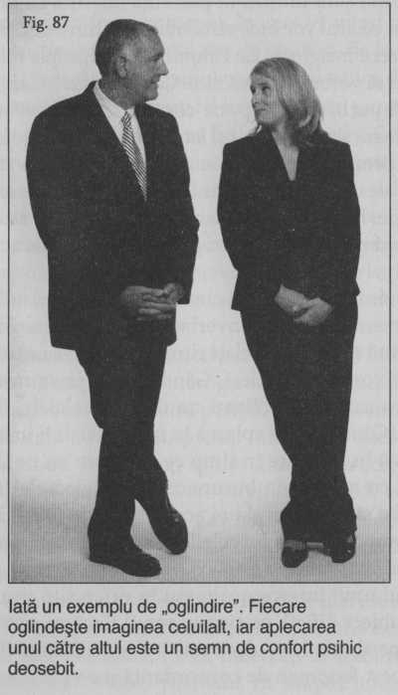

La ceas, adoptă o postură tensionată sau nu face nicio mişcare (afişează încremenirea unei statui), situaţia sugerează clar disconfortul, chiar dacă pentru un ochi antrenat totul poate să pară în ordine (Knapp Hall, 2002, 321; Schafer Navarro, 2004, 66). Dacă cealaltă persoană caută motive de întrerupere sau vorbeşte repetat despre încheierea conversaţiei, şi acestea sunt semne de disconfort.
Evident, indiciile unei stări de confort sunt mult mai evidente când oamenii spun adevărul; nu au nevoie să ascundă niciun stres şi nu au nici conştiinţa vinovăţiei care să-i facă să nu se simtă în largul lor (Ekman, 1991, 185). Aşadar, pentru a detecta o eventuală minciună, ar trebui să căutaţi semnele clare ale disconfortului – când apar şi în ce context.

Semnale de disconfort între două persoane

Dăm semne de disconfort atunci când nu ne place ceea ce ni se întâmplă, ceea ce vedem sau auzim, sau când suntem obligaţi să vorbim despre lucruri pe care preferăm să le ţinem ascunse. Disconfortul apare mai întâi la nivel fiziologic, din cauza activării sistemului limbic. Inima bate mai repede, ni se ridică părul, transpirăm mai mult, respirăm mai precipitat. În afara reacţiilor fiziologice, care sunt autonome (automate) şi nu necesită implicarea gândirii, corpurile noastre exprimă disconfortul prin limbajul nonverbal. Când suntem speriaţi, nervoşi sau foarte incomodaţi de o situaţie, avem tendinţa să ne mişcăm mai mult, în încercarea de a ne distanţa, ne frământăm pe scaun, dăm din picioare, ne foim, ne rotim trunchiul sau batem darabana cu degetele (de Becker, 1997, 133). Am observat cu toţii astfel de comportamente la ceilalţi – fie în timpul unui interviu de angajare, fie la o întâlnire romantică, fie când erau întrebaţi despre o problemă serioasă la muncă sau acasă. Reţineţi că aceste gesturi nu indică automat minciuna; totuşi, ele arată că persoana se simte inconfortabil în acel moment, iar cauzele pot fi multe.
Dacă încercaţi să observaţi disconfortul ca indicator potenţial al minciunii, cel mai bun spaţiu ar fi acela în care să nu existe obiecte (mese, birouri sau scaune) între dumneavoastră şi persoana pe care o observaţi sau o anchetaţi. Deoarece am văzut că membrele inferioare sunt deosebit de sincere, dacă interlocutorul se află dincolo de un birou sau de o masă, încercaţi să vă mutaţi de acolo, pentru că un astfel de obstacol va ascunde o mare parte din părţile corpului pe care ar trebui să le observaţi (aproape 80). De fapt, veţi vedea că mincinoşii folosesc obstacole sau obiecte (cum ar fi o pernă, un pahar cu apă sau un scaun) pentru a ridica o barieră între dumneavoastră şi ei (vezi caseta 57). Folosirea obiectelor respective este un semn că acel individ îşi doreşte să se distanţeze, să se separe, şi că are măcar ceva de ascuns, deoarece este mai puţin deschis – ceea ce merge mână în mână cu starea de disconfort şi chiar cu minciuna.
Câteodată, în cursul unui interogatoriu sau în orice discuţie în care sunteţi interesaţi să stabiliţi adevărul sau sinceritatea afirmaţiilor unei persoane, puteţi obţine mai multe informaţii nonverbale dacă staţi în picioare; puteţi sesiza numeroase indicii nonverbale la o persoană care stă în picioare, pe care nu le-aţi observa dacă ar fi aşezată. Deşi în anumite situaţii, cum ar fi în timpul interviului de angajare, poate fi incomod sau nefiresc să rămâneţi multă vreme în picioare, există totuşi numeroase ocazii în care puteţi observa comportamentul unor

Caseta 57: RIDICAREA UNUI ZID

În calitatea pe care o aveam în cadrul FBI-ului cu ani în urmă, am condus un interogatoriu în colaborare cu un ofiţer dintr-o altă agenţie de apărare a legii. În timpul interogatoriului, subiectul, un individ nesincer, care nu se simţea deloc în largul lui, şi-a ridicat treptat o barieră în faţă, din cutii de suc, suporturi de creioane şi diverse documente care se aflau pe biroul partenerului meu de anchetă. În ultimă instanţă, a pus pe masă chiar un rucsac, între el şi noi. Construise bariera încetul cu încetul, aşa încât nu ne-am dat seama ce făcuse de fapt decât când am urmărit înregistrarea. Acest comportament nonverbal s-a manifestat deoarece subiectul încerca să-şi creeze o stare de confort ascunzându-se în spatele zidului de materiale şi distanţându-se astfel de noi. Este evident că de la acest tip am primit puţine informaţii, iar în cea mai mare parte a timpului a minţit.

Persoane care stau în picioare, ca atunci când vă întâlniţi cu cineva pe drum sau când faceţi conversaţie aşteptând să se elibereze o masă la prânz.
Când nu ne simţim bine în preajma cuiva, avem tendinţa să ne depărtăm, gest care poate fi remarcat mai ales faţă de indivizii care încearcă să ne înşele într-un anume fel. Chiar dacă stăm alături, ne vom înclina corpul pentru a ne îndepărta de cei cu care nu ne simţim bine, de multe ori îndreptându-ne fie trunchiul, fie picioarele în altă direcţie sau spre ieşire. Aceste comportamente pot apărea în timpul discuţiilor, din cauza relaţiei incomode, enervante sau acide dintre interlocutori sau din cauza subiectului pus în discuţie.
Alte semnale clare de disconfort pe care le putem vedea în timpul discuţiilor incomode şi tulburătoare includ frecarea frunţii lângă regiunea tâmplelor, contracţia muşchilor feţei, mângâierea sau atingerea gâtului sau a cefei. Unii îşi pot arăta neplăcerea dându-şi ochii peste cap în semn de dispreţ, culegându-şi scamele de pe haine sau vorbind în doi peri cu persoana care le pune întrebări – dau răspunsuri scurte, devin potrivnici, ostili, sarcastici sau chiar fac mici gesturi cu conotaţii indecente, cum ar fi arătarea degetului mijlociu (Ekman, 1991, 101-103). Imaginaţi-vă o adolescentă indignată şi urâcioasă pe care mama ei o întreabă despre un pulover nou şi scump, pe care bănuieşte că l-a furat de la mall, şi o să aveţi o idee mai clară despre toate manevrele defensive pe care le poate utiliza o persoană într-o situaţie incomodă.
Când fac afirmaţii false, mincinoşii evită de obicei să atingă persoana cu care vorbesc. Am descoperit că această observaţie este cu atât mai valabilă în cazul informatorilor care au apucat-o pe o cale greşită şi dau informaţii false pentru a face rost de bani. De vreme ce atingerea este cel mai des o modalitate prin care persoanele sincere pot accentua anumite afirmaţii, putem aprecia că distanţarea folosită de indivizii nesinceri este un mijloc prin care îşi pot reduce nivelul de anxietate. Dacă observaţi la o persoană implicată într-o conversaţie, mai ales când aude sau răspunde la întrebări critice, că îşi reduce sau îşi încetează gesturile de atingere a celuilalt, este cel mai probabil indiciul unei încercări de a ascunde ceva sau de a minţi (Lieberman, 1998, 24). În funcţie de situaţie, dacă este posibil, puteţi încerca să vă aşezaţi aproape de o persoană dragă când o întrebaţi despre o problemă serioasă sau, în cazul copiilor, chiar să-i ţineţi de mână în timp ce discutaţi cu ei despre o problemă dificilă. În acest fel veţi observa mai rapid schimbările în comportamentul legat de atingere.
Totuşi, lipsa atingerii nu ne indică automat că cineva minte, iar contactul fizic este în mod evident mult mai normal şi mai aşteptat în unele tipuri de relaţii decât în altele. Este adevărat că, dacă cineva evită să ne atingă, poate însemna că persoana respectivă nu ne simpatizează, deoarece nici noi nu-i atingem pe cei pe care nu-i respectăm sau îi dispreţuim. Până la urmă, evaluarea naturii şi duratei unei relaţii este de asemenea importantă când vrem să înţelegem un astfel de comportament de distanţare.
Când urmăriţi pe faţa cuiva eventualele indicii de confort sau disconfort, căutaţi semnele subtile, cum ar fi o grimasă sau o privire dispreţuitoare (Ekman, 1991, 158-169). De asemenea, uitaţi-vă dacă gura îi tremură sau dă semne de disconfort în timpul unei discuţii serioase. Nicio expresie facială care durează prea mult sau se prelungeşte, fie că este vorba despre un zâmbet, o încruntare sau o privire surprinsă, nu este normală. Astfel de comportamente artificiale în timpul unei conversaţii sau al unui interogatoriu au menirea de a influenţa opinia celuilalt şi nu sunt autentice. Unii oameni, când sunt prinşi făcând ceva greşit sau minţind, arborează deseori un zâmbet care parcă nu se mai termină. În loc să indice o stare de confort, acest tip de zâmbet fals este, din contră, un semn de disconfort.
Când nu ne place ceea ce auzim, fie că este o întrebare sau un răspuns, deseori închidem ochii, parcă pentru a respinge informaţia. Diversele forme de mecanisme de respingere prin închiderea sau acoperirea ochilor sunt indicii similare cu strângerea braţelor în jurul pieptului sau îndepărtarea de cei cu care nu suntem de acord. Aceste comportamente de refuz se manifestă inconştient şi apar deseori, mai ales în timpul unei anchete oficiale, şi se leagă de obicei de un anumit subiect. Clipirea deasă poate fi de asemenea observată în momentele în care apare un anumit subiect incomod (Navarro Schafer, 2001, 10).
Toate aceste manifestări ale ochilor sunt indicii puternice ale modului în care este primită o informaţie sau ale întrebărilor care sunt problematice pentru interlocutorul nostru. Totuşi, ele nu sunt neapărat indicii directe ale minciunii. De asemenea, un contact vizual mai redus sau chiar evitat nu este indiciu de minciună (Vrij, 2003, 38-39). O interpretare de acest fel este o prostie, aşa cum am arătat în capitolul trecut.
Reţineţi că infractorii şi mincinoşii înrăiţi se implică de fapt în contacte vizuale mai mult decât majoritatea oamenilor. Cercetările arată clar că oamenii duplicitari (de exemplu, psihopaţii, escrocii şi mincinoşii) îşi sporesc durata contactului vizual în timp ce mint (Ekman, 1991, 141-142). Poate că recurg în mod conştient la acest comportament, tocmai pentru că există părerea atât de comună (dar eronată) că a te uita direct în ochii cuiva este semn de sinceritate.
Fiţi atenţi la diferenţele culturale în privinţa contactului vizual şi a duratei privirii, pe care trebuie să le luaţi în considerare în orice tentativă de a detecta un comportament mincinos. De exemplu, în anumite populaţii (afro-americanii, americanii de origine latină) copiii sunt învăţaţi să se uite în jos sau în altă parte atunci când sunt chestionaţi sau mustraţi de către părinţi, în semn de respect (Johnson, 2007, 280-281).
Observaţi mişcările capului persoanei cu care vorbiţi. Dacă vedeţi că dă din cap afirmativ sau negativ în timp ce vorbeşte şi mişcarea apare simultan cu rostirea cuvintelor, atunci puteţi să-i acordaţi încredere. Dacă mişcarea capului este întârziată, apărând după ce vorbeşte, atunci cel mai probabil afirmaţia este nesinceră şi nu i se poate acorda credit. Deşi poate fi foarte discretă, mişcarea întârziată a capului este o încercare de a valida ceea ce tocmai s-a spus şi nu face parte din modul firesc de comunicare. În plus, mişcările sincere ale capului trebuie să fie în concordanţă cu afirmaţiile sau negaţiile verbale. Dacă gestul capului nu susţine afirmaţia persoanei, poate fi un indiciu de minciună. Această nepotrivire între semnalele nonverbale şi cele verbale, care se manifestă prin mişcări ale capului mai degrabă discrete decât exagerate, apare mult mai des decât am crede. De exemplu, cineva poate spune „nu am făcut eu asta”, în timp ce capul se înclină uşor în sens afirmativ.
Într-o stare de disconfort, sistemul limbic preia controlul şi faţa persoanei fie se înroşeşte, fie păleşte. În timpul unor discuţii incomode, poate apărea o transpiraţie mai abundentă sau o respiraţie înteţită; observaţi dacă interlocutorul îşi şterge transpiraţia sau încearcă să-şi controleze respiraţia, în efortul de a-şi păstra calmul. Orice tremurat pe care-l sesizaţi, fie al mâinilor, al degetelor sau al buzelor, sau orice încercare de a ascunde buzele (îngustându-le până aproape nu se mai văd) sau mâinile ori de a le diminua mişcările vă pot indica disconfortul şi/sau minciuna, mai ales dacă aceste manifestări apar după ce semnele de nervozitate normală au dispărut.
Vocea unei persoane se poate schimba brusc sau poate părea slabă în timpul unui discurs mincinos; înghiţirea devine dificilă deoarece gâtul se usucă de la stres, aşa că încercaţi să observaţi dacă cineva înghite cu efort. Vă puteţi da seama după mişcarea evidentă a mărului lui Adam, care poate fi însoţită de dregerea repetată a glasului – toate acestea indică disconfortul. Reţineţi însă că sunt indicii de stres, nu neapărat de minciună. Am văzut foarte mulţi oameni oneşti care, în timp ce depuneau mărturie în faţa instanţelor de judecată, manifestau aceste comportamente doar pentru că aveau emoţii, nu pentru că minţeau. După ani de zile în care am depus nenumărate mărturii în sălile de judecată federale şi statale, încă mai am emoţii când mă aflu în această postură. Aşadar, indiciile de încordare şi de nelinişte trebuie descifrate în context.

Gesturile de calmare în legătură cu disconfortul

Când interogam suspecţii în anii petrecuţi în cadrul FBI, căutam să descopăr gesturile de calmare care să mă ajute în formularea întrebărilor şi în evaluarea elementelor stresante pentru aceştia. Deşi gesturile de calmare luate singular nu sunt semne clare de minciună (de vreme ce se pot manifesta şi la oamenii inocenţi care sunt nervoşi), ele ne oferă totuşi o altă piesă din puzzle-ul care înfăţişează ceea ce gândeşte şi simte cu adevărat o persoană.
Iată în continuare o listă cu douăsprezece lucruri pe care le fac eu când vreau să interpretez semnalele nonverbale de calmare. Puteţi să vă faceţi şi dumneavoastră o strategie similară pentru situaţiile în care discutaţi cu cineva sau luaţi un interogatoriu, fie în cadrul unei anchete oficiale, al unei discuţii serioase cu un membru al familiei sau al întrevederii cu un asociat în afaceri.

- Căutaţi să aveţi un punct de observaţie bun. Când conduc un interogatoriu sau discut cu ceilalţi, nu vreau să existe nimic care să mă împiedice să văd în întregime persoana respectivă, deoarece nu vreau să-mi scape niciun gest de calmare. Dacă, de exemplu, cineva se calmează ştergându-şi mâinile de genunchi, vreau să pot vedea gestul – lucru care ar fi dificil de realizat dacă între noi ar exista un birou. Personalul din compartimentele de resurse umane trebuie să ştie că cel mai bun loc pentru un interviu este un spaţiu deschis – unde nimic nu împiedică observarea atentă a candidatului.

- Aşteptaţi-vă să vedeţi unele gesturi de calmare. Este normal să existe unele gesturi de calmare în toate manifestările nonverbale de zi cu zi; oamenii au nevoie uneori să se liniştească. Pe vremea când fiica mea era mică, se pregătea de culcare jucându-se cu părul, înfaşurând şuviţele în jurul degetelor şi părând că se desprinde cu totul de restul lumii. Mă aştept ca oamenii să facă astfel de gesturi în timpul zilei, mai mult sau mai puţin, la fel cum mă aştept să respire, pentru că se adaptează mereu la mediul înconjurător aflat într-o continuă transformare.

- Aşteptaţi-vă la o stare de nervozitate iniţială. Nervozitatea iniţială într-un interogatoriu sau într-o discuţie serioasă este normală, mai ales în circumstanţe stresante. De exemplu, întrebarea tatălui care vrea să ştie ce temă are fiul lui de făcut pentru a doua zi nu va fi la fel de stresantă ca dorinţa lui de a afla cauza exactă a exmatriculării fiului pentru comportament necorespunzător.

- Aduceţi mai întâi persoana cu care discutaţi într-o stare relaxată. Pe măsură ce discuţia, interogatoriul sau întâlnirea progresează, cei implicaţi ar trebuie să se calmeze şi să se simtă din ce în ce mai bine. De fapt, un bun anchetator va avea întotdeauna grijă să-şi rezerve timp pentru ca persoana interogată să devină mai relaxată înainte de a-i pune întrebări sau de a explora o temă ce poate fi stresantă.

- Stabiliţi care este comportamentul de bază (obişnuit) al fiecărei persoanei. Odată ce gesturile de calmare s-au redus şi s-au stabilizat la normal (pentru acea persoană), interlocutorul poate folosi acel comportament de calmare ca reper pentru evaluarea gesturilor ulterioare.

- Încercaţi să observaţi îndesirea gesturilor de calmare. Pe măsură ce interogatoriul sau discuţia continuă, ar trebui să fiţi atenţi la gesturile de calmare şi/sau la creşterea frecvenţei lor, mai ales când apar ca reacţii în urma unei întrebări sau a unei informaţii anume. O astfel de îndesire este un indiciu că ceva din acea întrebare sau informaţie a tulburat persoana în cauză şi că tema respectivă merită mai multă atenţie şi concentrare pe viitor. Este important să identificaţi corect stimulii (întrebarea, informaţia sau evenimentul) care au cauzat reacţia de calmare; altfel veţi trage concluziile greşite sau veţi îndrepta discuţia într-o direcţie falsă. De exemplu, dacă în timpul interviului de angajare candidatul va începe să tragă de gulerul cămăşii îndepărtându-i de gât (gest de calmare) când i se pune o anumită întrebare despre fosta lui slujbă, înseamnă că întrebarea aceea l-a incomodat atât de mult, încât creierul său i-a comandat gestul de calmare. Este un indiciu că lucrurile trebuie investigate în continuare. Gestul nu implică neapărat o minciună, ci semnifică doar că subiectul respectiv este supărător.

- Întrebaţi, faceţi o pauză şi observaţi. Anchetatorii buni, asemenea comunicatorilor buni, nu „mitraliază” întrebare după întrebare. N-o să puteţi detecta clar minciuna dacă nerăbdarea sau aroganţa dumneavoastră va atrage împotrivirea persoanei cu care vorbiţi. Puneţi o întrebare şi apoi aşteptaţi pentru a observa toate reacţiile. Acordaţi-i celuilalt timp să se gândească şi să vă răspundă, intercalând pauze considerabile. De asemenea, ar trebui să formulaţi în aşa fel întrebările, încât să reuşiţi să obţineţi anumite răspunsuri specifice, pentru a putea face diferenţa dintre fapte şi ficţiune. Cu cât este mai specifică întrebarea, cu atât veţi putea provoca semnale nonverbale mai precise şi cu atât vor fi mai corecte evaluările pe care le veţi face, având în vedere că ştiţi mai bine acum ce semnificaţie au gesturile inconştiente. Din păcate, în anchetele forţelor de ordine au fost obţinute multe mărturii false prin tiruri de întrebări în ritm de staccato, care provoacă un stres puternic şi acoperă semnalele nonverbale ale celui anchetat. Acum ştim că există oameni nevinovaţi care vor „mărturisi” că au comis o infracţiune şi chiar vor da declaraţii scrise, pentru a termina mai repede interogatoriul stresant luat sub presiune (Kassin, 2006, 207-228). La fel se întâmplă şi cu fiii, fiicele, soţii/soţiile, prietenii şi angajaţii noştri, când sunt supuşi unui interogatoriu prea zelos.

- Păstraţi concentrarea interlocutorului asupra subiectului care vă interesează. Anchetatorii trebuie să ţină minte că de multe ori când oamenii vorbesc pur şi simplu – deci când îşi spun partea lor de poveste – vor emite mai puţine semnale nonverbale decât atunci când controlează ei evoluţia discuţiei. Întrebările clare şi la obiect vor determina anumite manifestări comportamentale care sunt utile în evaluarea onestităţii persoanei.

- Vorbăria multă nu este echivalentă cu adevărul. O greşeală pe care o fac atât începătorii, cât şi anchetatorii experimentaţi este tendinţa de atribui limbuţiei valoare de adevăr. Când cei interogaţi vorbesc mult, avem tendinţa de a-i crede; când sunt rezervaţi, presupunem că ne mint. În timpul discuţiilor, oamenii care ne oferă o cantitate mare de informaţii şi detalii despre un eveniment sau o situaţie par să spună adevărul; totuşi, s-ar putea ca ei să nu facă decât să arunce o perdea de fum prin care să-şi acopere faptele sau să conducă discuţia într-o altă direcţie. Adevărul este scos la iveală nu prin volumul materialului povestit, ci prin verificarea faptelor afirmate de vorbitor. Până când informaţia nu este verificată, este doar o relatare personală, poate chiar lipsită de sens (vezi caseta 58).

- Stresul vine şi pleacă. Bazându-mă pe anii în care am studiat comportamentul persoanelor interogate, am ajuns la concluzia că un individ care are un sentiment de vinovăţie va manifesta succesiv două tipuri de comportamente distincte, atunci când i se pune o întrebare incomodă precum: „Ai fost vreodată în casa domnului Jones?” Prima reacţie va reflecta stresul trăit la auzul întrebării. Va reacţiona inconştient prin diverse gesturi de distanţare, cum ar fi retragerea picioarelor dinspre anchetator, înclinarea trupului în sens invers sau încleştarea fălcilor şi strângerea buzelor.
Va urma un al doilea set de comportamente legate de primele – reacţiile de calmare –, care pot include gesturi precum atingerea gâtului, mângâierea nasului sau masarea gâtului în timp ce reflectează la întrebare sau la răspuns.

- Izolaţi cauza stresului. Cele două comportamente în serie – gesturile de stres urmate de cele de calmare – au fost de multe ori asociate în mod eronat cu minciuna. Este o interpretare nefericită, deoarece aceste manifestări trebuie explicate mai simplu drept ceea ce sunt – indicii de stres şi de eliberare a stresului –, nu neapărat drept o lipsă de onestitate. Neîndoios că şi mincinoşii pot avea astfel de comportamente, dar ele pot fi observate şi la indivizii care sunt nervoşi. Mi se întâmplă să aud pe câte cineva spunând: „Dacă în timp ce vorbesc, oamenii îşi ating nasul, înseamnă că mint.” Poate fi adevărat că oamenii care mint îşi ating nasul în timp ce vorbesc, dar la fel fac şi cei care sunt oneşti, în situaţii de stres. Atingerea nasului este un gest de calmare pentru a elibera tensiunea internă – indiferent care este sursa de disconfort. Chiar şi un

Caseta 58: TOTUL ESTE O MINCIUNĂ

Îmi amintesc când am interogat odată o femeie în Macon, Georgia. Timp de trei zile ea ne-a oferit voluntar o mulţime de informaţii. Când interogatoriul s-a încheiat, chiar am avut impresia că descoperiserăm ceva important, până când a venit momentul să punem cap la cap tot ce ne spusese femeia. Timp de un an am investigat declaraţiile ei (atât în Statele Unite, cât şi în Europa), dar până la urmă, după depunerea unor eforturi semnificative şi utilizarea unor resurse importante, ne-am dat seama că nu ne spusese decât minciuni. Ne „oferise” pagini întregi de minciuni plauzibile, în care-l implicase şi pe soţul ei nevinovat. Dacă mi-aş fi amintit că nu întotdeauna cooperarea este sinonimă cu adevărul, dacă aş fi analizat-o cu mai multă atenţie, am fi scutit o grămadă de timp şi bani. Informaţiile oferite de femeie sunau extrem de bine şi erau foarte plauzibile, dar toate erau incorecte. Aş fi vrut să spun că acest incident s-a întâmplat în primii ani ai carierei mele, dar nu a fost aşa. Nu sunt nici primul, nici ultimul investigator care să fie păcălit atât de evident. Deşi unii oameni au obiceiul să vorbească mai mult decât alţii, totuşi trebuie să fiţi vigilenţi faţă de acest tip de „moară hodorogită”.

fost agent FBI care este oprit pentru depăşirea vitezei şi care nu găseşte nicio explicaţie legitimă îşi va atinge nasul când este pus să tragă pe dreapta (da, am plătit amenda!). Ceea ce vreau să subliniez este: nu vă grăbiţi să „descoperiţi” minciuna când vedeţi pe cineva care îşi atinge nasul. La o persoană care face acest gest când minte veţi găsi o sută care îl fac în mod obişnuit pentru eliberarea stresului.

- Gesturile de calmare spun atât de multe! Ajutându-ne să ştim când o persoană este stresată, gesturile de calmare ne permit să identificăm problemele care necesită sporirea atenţiei şi a cercetărilor. Prin tehnica întrebărilor eficiente puteţi provoca şi identifica aceste gesturi de calmare în orice situaţie, pentru a înţelege mai bine gândurile şi intenţiile cuiva.

DOUĂ ASPECTE PRINCIPALE ALE COMPORTAMENTELOR NONVERBALE UTILE PENTRU DETECTAREA MINCIUNII

În ceea ce priveşte semnalele corpului care ne alertează despre posibilitatea minciunii, trebuie observate aspectele legate de concordanţă şi de accentuare.

Concordanţa

Am mai vorbit în acest capitol despre importanţa concordanţei pentru identificarea unei stări de confort în relaţiile interpersonale. Acest indiciu este de asemenea util şi în detectarea minciunii. Căutaţi concordanţa dintre limbajul verbal şi cel nonverbal al corpului, dintre circumstanţele momentului şi afirmaţiile subiectului, dintre evenimente şi emoţii, şi chiar în legătură cu timpul şi spaţiul.
O persoană care dă un răspuns afirmativ la o întrebare ar trebui să-l susţină imediat de mişcarea capului, nu cu întârziere. Lipsa de concordanţă apare când cineva afirmă „nu eu am facut-o”, în timp ce capul se înclină uşor în sens afirmativ. De asemenea, nu există concordanţă nici când, la întrebarea dacă ar minţi în legătură cu un anumit subiect, ar da uşor din cap în jos, răspunzând însă „nu”. Surprinzându-se făcând aceste gesturi care-i dau de gol, oamenii îşi modifică mişcările capului, încercănd să repare ce au stricat. Când veţi observa la cineva o mişcare neconcordantă, veţi avea impresia de artificialitate şi patetism. Mai des se întâmplă ca o afirmaţie nesinceră, cum ar fi minciuna „nu eu am făcut-o”, să fie urmată de o întârziere perceptibilă a mişcării negative a capului şi de accentuarea mai redusă a gestului. Aceste comportamente sunt neconcordante şi prin urmare pot fi echivalate cu minciuna, deoarece manifestarea lor indică disconfortul.
Ar trebui să existe concordanţă şi între afirmaţii şi evenimentele momentului. De exemplu, când părinţii anunţă răpirea copilului lor, emoţiile manifestate trebuie să fie pe potriva faptei (răpirea). Mama şi tatăl distruşi de durere ar trebui să solicite asistenţa forţelor de ordine, accentuând orice detaliu, fiind în culmea disperării, dornici să ajute şi să reia povestea ori de câte ori este nevoie, chiar riscându-şi propria viaţă. Când astfel de raportări sunt făcute de indivizi placizi, mai preocupaţi de expunerea unei anumite versiuni a poveştii şi lipsiţi de emoţii puternice sau mai atenţi la propria stare de bine şi la felul în care sunt percepuţi, asistăm la un comportament total neconcordant cu circumstanţele şi cu onestitatea.
În fine, trebuie să existe concordanţă între evenimente, timp şi spaţiu. O persoană care întârzie să raporteze un fapt important, cum ar fi înecul unui prieten, al unui soţ sau al unui copil, sau care călătoreşte până la altă jurisdicţie pentru a-l raporta ar trebui să trezească imediat suspiciunea. În plus, raportarea unor fapte care ar fi fost imposibil de observat din locul unde se afla persoana este de asemenea neconcordantă şi deci suspectă. Oamenii care mint nu iau în considerare implicarea în ecuaţie a tuturor aspectelor concordanţei şi de aceea mesajele lor nonverbale şi poveştile îi vor trăda până la urmă. Manifestările între care există o bună concordanţă indică într-un fel o conştiinţă neîncărcată şi, aşa cum am văzut, joacă un rol important în timpul interogărilor poliţiei şi raportării infracţiunilor; dar ele se pot evidenţia şi în contextul unor discuţii despre toate tipurile de probleme serioase, în care detectarea minciunii este esenţială.

Accentuarea

Însoţim deseori ceea ce spunem prin gesturi ale diverselor părţi ale corpului – cum ar fi sprâncenele, capul, mâinile, pieptul, picioarele –, pentru a scoate în evidenţă un lucru pe care îl considerăm foarte important, profund sau care ne trezeşte o stare emoţională intensă. Observarea acestei accentuări este importantă, deoarece este o manifestare universală atunci când oamenii sunt sinceri. Reliefarea vorbelor reprezintă contribuţia sistemului limbic la comunicare, modul prin care îi lăsăm pe ceilalţi să afle cât de mult ne implicăm emoţional. Prin contrast, când sistemul limbic nu ne susţine afirmaţiile, gesturile de accentuare sunt mai reduse sau chiar lipsesc. Din experienţa mea şi a altora, vă pot spune că în majoritatea situaţiilor mincinoşii nu accentuează prin gesturi ceea ce declară (Lieberman, 1998, 37). Ei îşi folosesc partea raţională a creierului pentru a decide ce să spună şi cum să înşele, dar foarte rar se gândesc la felul cum vor prezenta minciuna. Când sunt obligaţi să mintă, majoritatea oamenilor nu sunt conştienţi de felul cum intervine în conversaţiile lor zilnice accentuarea sau sublinierea cuvintelor. Când mincinoşii încearcă să-şi construiască un răspuns, accentuarea acestuia prin gesturi pare forţată sau este întârziată; foarte rar subliniază ei ceva atunci când este cazul s-o facă sau accentuează doar problemele neimportante.
Accentuarea unei idei se poate face atât verbal, cât şi nonverbal. Verbal, scoatem în evidenţă ceva prin voce – intensitatea sau tonul ei – ori prin repetiţie. Accentuarea nonverbală ne poate da indicii mai corecte şi mai utile decât cuvintele atunci când încercăm să detectăm adevărul sau lipsa de onestitate într-o discuţie sau într-un interogatoriu. Oamenii care dau mult din mâini în timp ce vorbesc îşi punctează remarcile prin gesturi, mergând chiar până la a bate cu pumnul în masă. La alţii accentuarea se face „din vârful degetelor”, fie prin atingerea unor lucruri, fie prin anumite gesturi. Mişcările mâinilor completează discursul sincer, gândurile şi sentimentele adevărate (Knapp Hall, 2002, 277-284). Arcuirea sprâncenelor şi mărirea ochilor sunt de asemenea modalităţi prin care poate fi evidenţiat un punct de vedere (Morris, 1985, 61; Knapp Hall, 2002, 68).
Alt gest de accentuare este aplecarea pieptului în faţă, în semn de interes. Facem gesturi care „sfidează gravitaţia”, cum ar fi ridicarea pe vârful picioarelor, când vrem să scoatem în evidenţă ceva semnificativ sau cu o mare încărcătură emoţională pentru noi. Când sunt aşezaţi, oamenii pot scoate în evidenţă subiectele importante prin mişcări ale genunchilor în sus şi în jos şi le pot accentua şi mai mult lovind genunchiul cu mâna când ajunge în poziţia cea mai înaltă, indicând în acest fel exuberanţa emoţională. Gesturile de sfidare a gravitaţiei sunt emblematice pentru accentuarea adevăratelor sentimente, iar la mincinoşi pot fi observate extrem de rar.
Din contră, oamenii slăbesc semnificaţia cuvintelor rostite sau îşi manifestă lipsa de angajament faţă de propriul discurs ascunzându-se în spatele mâinilor (acoperindu-şi gura cu mâinile) sau printr-o mimică limitată. O persoană se controlează şi adoptă diverse mijloace de restrângere a mişcărilor şi de retragere când nu are susţinere pentru ceea ce spune (Knapp Hall, 2002, 320; Lieberman, 1998, 37). Cei care mint afişează deseori deliberat o postură reflexivă, ducând degetele la bărbie sau atingându-şi obrajii, de parcă încă s-ar mai gândi la ceea ce vor spune; aceste atitudini sunt în deplin contrast cu felul în care se manifestă oamenii sinceri, care îşi accentuează punctele de vedere. Mincinoşii îşi consumă timpul evaluând ceea ce spun şi felul în care va fi primită informaţia, tendinţă care este neconcordantă cu un comportament sincer.

COMPORTAMENTE NONVERBALE SPECIFICE FOLOSITE PENTRU DETECTAREA MINCIUNII

Mai jos sunt ilustrate câteva aspecte specifice pe care este bine să le urmăriţi atunci când examinaţi „accentuarea” ca modalitate de a detecta o posibilă minciună.

Lipsa de accentuare în gesturile mâinilor

Aşa cum afirmă Aldert Vrij şi alţi cercetători, lipsa mişcării braţelor şi a accentuării cuvintelor prin gesturi sugerează posibilitatea unei minciuni. Problema este că acest comportament nu poate fi măsurat exact, mai ales în public sau într-un context social. Cu toate acestea, încercaţi să observaţi când se manifestă şi în ce context, mai ales dacă apare imediat după ce este adusă în discuţie o anumită temă (Vrij, 2003, 25-27). Orice schimbare bruscă în mişcări reflectă o activitate cerebrală. Când braţele trec de la o mişcare însufleţită la încremenire, trebuie să existe un motiv, care poate fi respingerea sau (posibil) minciuna.
Din propriile mele experienţe în cursul anchetelor, am observat că mincinoşii au tendinţa de a face mai puţin gestul de împreunare a vârfurilor degetelor. Urmăresc de asemenea şi încheieturile degetelor albite din cauza tăriei cu care un individ strânge braţele scaunului, într-o postură încremenită, de parcă s-ar afla într-un scaun de catapultare. Din nefericire pentru această persoană care nu se simte deloc bine, catapultarea iese din discuţie. Mulţi anchetatori criminalişti au descoperit că un comportament în cadrul căruia capul, gâtul, braţele şi picioarele adoptă o poziţie fixă sau se mişcă foarte puţin, iar mâinile sunt încleştate pe braţele scaunului, este caracteristic celor care se pregătesc să mintă, dar, din nou, nu este un indiciu absolut sigur (Schafer Navarro, 2003, 66) (vezi figura 88).
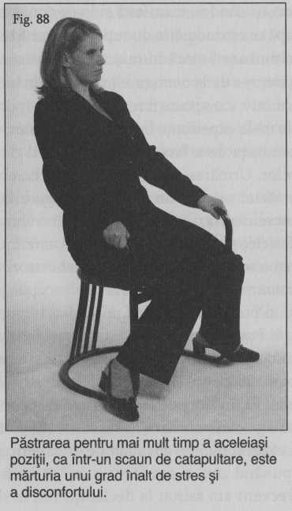
Este interesant că, în timp ce fac declaraţii false, indivizii evită să atingă nu numai alţi oameni, dar şi obiecte, cum ar fi masa sau un podium. Nu am văzut şi nici nu am auzit de vreo persoană care atunci când a minţit spunând „nu, n-am facut-o eu” să bată cu pumnul în masă. În mod frecvent am asistat la declaraţii foarte slabe, lipsite de subliniere, cu gesturi moderate. Oamenilor mincinoşi le lipseşte angajamentul şi încrederea în ceea ce spun. Deşi creierul raţional (neocortexul) va decide ce să spună pentru a induce în eroare, partea emotivă (sistemul limbic – cea mai onestă componentă a creierului) pur şi simplu nu se angajează în înşelăciune şi, drept urmare, nu va accentua afirmaţiile prin mesaje nonverbale (gesturi). Sentimentele din zona limbică a creierului sunt greu de păcălit. Încercaţi să zâmbiţi din tot sufletul unei persoane pe care nu o agreaţi. Este extrem de dificil de făcut. La fel ca în cazul unui zâmbet fals sau prefăcut, declaraţiile neadevărate sunt însoţite de semne nonverbale slabe sau pasive.

Gestul de implorare

Postura adoptată de o persoană care îşi întinde braţele în faţă, cu palmele în sus, aminteşte de gestul de implorare sau de rugăciune (vezi figura 89). Cei care imploră divinitatea îşi îndreaptă palmele în sus pentru a primi mila lui Dumnezeu. La fel, soldaţii capturaţi îşi întorc palmele în sus în timp ce se apropie de cei care dispun de soarta lor. Acelaşi comportament poate fi observat şi la indivizii care spun ceva şi vor să fie crezuţi. În timpul unei discuţii, observaţi-vă atent interlocutorul. Când acesta face o afirmaţie, uitaţi-vă dacă îşi ţine palmele în sus sau în jos. Într-o conversaţie obişnuită, în care se discută tot felul de idei şi niciuna dintre părţi nu susţine cu vehemenţă un anumit punct de vedere, mă aştept să văd gesturi atât cu palmele în sus, cât şi în jos.
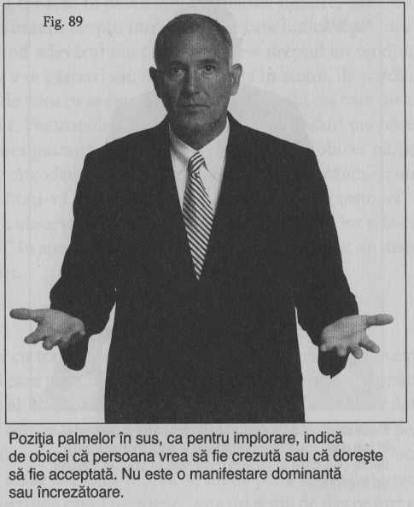
Dar când cineva face o declaraţie plină de ardoare şi hotărâre, cum ar fi „trebuie să mă crezi, nu eu am omorât-o”, mâinile trebuie să fie cu palmele în jos (vezi figura 90). Dacă în acest timp ţine palmele în sus, parcă implorând să fie crezut/a, consider că este un gest extrem de suspect. Deşi în această privinţă nu există o siguranţă totală, eu aş pune totuşi la îndoială orice declaraţie care este făcută cu palmele în sus. Poziţia aceasta nu este prea convingătoare şi sugerează că persoana respectivă cere să fie crezută. Cei care spun adevărul nu trebuie să roage să fie crezuţi; ei fac o afirmaţie, iar aceasta se susţine.
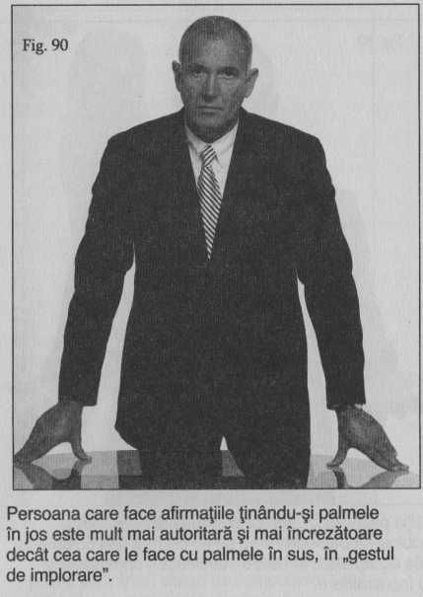

Manifestările teritoriale şi minciuna

Când suntem încrezători şi ne simţim bine, ne desfăşurăm pe un spaţiu mai mare. Când suntem nesiguri, avem tendinţa de a ocupa un spaţiu cât mai mic. În circumstanţe extreme, oamenii tulburaţi îşi pot strânge braţele şi picioarele pe lângă corp, abordind o poziţie asemănătoare cu cea fetală. Discuţiile şi interogatoriile incomode pot fi reliefate printr-o diversitate de posturi de retragere: braţele se încolăcesc ca un covrig şi/sau gleznele se fixează într-un loc, într-o poziţie câteodată dureroasă chiar şi pentru observator. Căutaţi să observaţi mai ales schimbările majore ale poziţiei corpului care ar putea indica minciuna, cu preponderenţă când apar în acelaşi timp cu schimbarea unei anumite tematici de discuţie.
Când credem în părerile şi afirmaţiile noastre, stăm de obicei cu spatele şi umerii drepţi, într-o postură care indică siguranţa. Oamenii care ascund adevărul sau care mint de-a dreptul au tendinţa inconştientă de a se gârbovi sau de a se afunda în scaun, de parcă ar încerca să scape de ceea ce se spune – chiar dacă ei sunt cei care fac afirmaţiile respective. Persoanele nesigure pe propriile gânduri sau păreri reflectă această nesiguranţă prin postura adoptată, de obicei gârbovindu-se uşor, dar câteodată coborându-şi mult capul şi ridicându-şi umerii către urechi. Uitaţi-vă după această postură de „broască ţestoasă” de fiecare dată când observaţi că oamenii nu se simt în largul lor şi încearcă să se „ascundă” în spaţiu deschis. Este cu siguranţă un gest de insecuritate şi disconfort.

Ridicarea din umeri

Deşi cu toţii ridicăm uneori din umeri când nu suntem siguri de ceva, cei care mint fac acest gest într-un fel aparte atunci când nu sunt siguri pe ei. Ridicarea din umeri a mincinoşilor are un aer nefiresc prin aceea că este mai reţinută şi făcută la comandă, deoarece persoana nu manifestă un angajament total faţă de ceea ce se afirmă. Dacă se ridică doar un umăr sau dacă umerii se înalţă până la nivelul urechilor, părând să ascundă capul persoanei, este un semn de disconfort pronunţat, care poate fi observat câteodată la indivizii care se pregătesc să răspundă nesincer la o întrebare.

ÎN LOC DE CONCLUZIE

Aşa cum am afirmat la începutul acestui capitol, cercetările din ultimii douăzeci de ani sunt lipsite de echivoc. Nu există semnale nonverbale care, doar prin ele însele, să ne indice clar minciuna (Ekman, 1991, 98; Ford, 1996, 217). Prietenul meu, cercetătorul dr. Mark G. Frank, mi-a spus de multe ori: „Joe, din păcate, nu există niciun efect Pinochio atunci când vine vorba despre minciună!” (Frank, 2006). La această afirmaţie subscriu şi eu. De aceea, pentru a separa faptele de ficţiune, singura noastră abordare realistă este să ne bazăm pe acele comportamente care ne sugerează confortul/disconfortul, pe concordanţa indiciilor şi pe gesturile prin care se accentuează cuvintele. Ele sunt ghidul sau modelul nostru şi atât.
Un individ care nu se simte în largul lui, care nu-şi accentuează cuvintele prin gesturi şi adoptă atitudini neconcordante este, în cel mai bun caz, un prost comunicator, dar poate fi şi mai rău, un mincinos. Disconfortul îşi poate avea originea în multe surse, incluzând antipatia dintre indivizii implicaţi în discuţie, ambianţa în care se desfăşoară întrevederea sau nervozitatea din timpul unui interogatoriu. Poate fi de asemenea un rezultat al sentimentului de vinovăţie, al nevoii de ascundere a informaţiilor sau al minciunii pur şi simplu. Posibilităţile sunt multiple, dar acum când ştiţi cum să le puneţi întrebări celorlalţi, cum să recunoaşteţi semnalele de disconfort şi care este importanţa plasării acestor comportamente în context, aveţi cel puţin un punct de plecare. Nu există nicio modalitate prin care îi putem împiedica pe oameni să ne mintă, dar cel puţin putem fi avertizaţi când vor încerca acest lucru.
În final, fiţi atenţi să nu etichetaţi persoanele drept mincinoase dacă nu aveţi suficiente informaţii sau doar pe baza unei singure observaţii. Multe relaţii bune s-au deteriorat în acest fel. Reţineţi, când vorbim despre detectarea minciunii, chiar şi cei mai buni experţi, printre care mă număr şi eu, nu sunt foarte departe de cei care merg la noroc, probabilitatea fiind aproape egală să avem dreptate sau să ne înşelăm. Ceea ce nu este deloc suficient, nu-i aşa?

CAPITOLUL NOUĂ

Câteva gânduri de încheiere

Recent, o prietenă mi-a spus o poveste care are legătură cu tema acestei cărţi şi care, în paranteză fie spus, vă poate salva dacă încercaţi vreodată să găsiţi vreo adresă în Coral Gables, Florida. Această prietenă îşi conducea fiica la o şedinţă foto în această localitate, la o distanţă de câteva ore de casa lor din Tampa. Deoarece nu mai fusese niciodată în Coral Gables, urmărea harta pentru a găsi cea mai bună rută de urmat. Totul a fost în ordine până când a ajuns în oraş şi a început să caute indicatoarele de străzi. Nu era niciunul. A condus vreo douăzeci de minute prin intersecţii lipsite de indicatoare şi nu a dat de niciun semn. În final, disperată, s-a oprit la o staţie de benzină şi a întrebat cum ştiau ei care sunt străzile. Pe proprietarul staţiei nu l-a mirat întrebarea.
— Nu sunteţi prima care întrebaţi, a dat el din cap cu simpatie. Când ajungeţi în intersecţie, trebuie să vă uitaţi în jos, nu în sus. Numele străzilor sunt scrise pe pietre înalte de cincisprezece centimetri şi uzate de vreme, aşezate jos, lângă bordură.
Prietena mea i-a urmat indicaţiile şi în câteva minute a localizat destinaţia.
— Evident, povestea ea, eu mă uitam după numele străzilor la o înălţime de doi metri sau chiar mai mult, nu la nivelul solului… Aproape incredibil, a adăugat, a fost faptul că, odată ce am ştiut ce să caut şi unde să mă uit, semnele au fost evidente şi nu am mai făcut greşeli. Am găsit drumul fără nicio problemă.
Această carte vorbeşte şi ea tot despre semne. În ceea ce priveşte comportamentul uman, există două tipuri de semne, verbale şi nonverbale. Toţi am fost învăţaţi să le căutăm şi să le identificăm pe cele verbale.
Prin analogie cu povestirea anterioară, ele sunt situate sus pe stâlpi, clare şi vizibile când conducem pe străzile unui oraş necunoscut. Apoi, sunt cele nonverbale, care au existat dintotdeauna, dar pe care mulţi dintre noi nu au învăţat să le observe, deoarece nu am fost instruiţi să căutăm şi să identificăm semnele de la nivelul pământului. Interesant este că odată ce învăţăm să fim atenţi şi să citim semnalele nonverbale, reacţiile noastre sunt aceleaşi cu ale prietenei mele. „Odată ce am ştiut ce să caut şi unde să mă uit, semnele au fost evidente şi nu am mai făcut greşeli. Am găsit drumul fără nicio problemă.”
Nutresc speranţa ca prin înţelegerea comportamentului nonverbal veţi căpăta o perspectivă mult mai profundă şi mai plină de semnificaţii asupra lumii din jur – putând vedea şi auzi două limbaje, unul vorbit şi altul tăcut, care se combină pentru a ne prezenta întreaga bogăţie a experienţei umane, cu toată complexitatea ei încântătoare. Este un ţel pe care merită să-l urmăriţi şi pe care, dacă veţi face un efort, sunt sigur că îl veţi putea atinge. Acum sunteţi în posesia unei metode puternice. Aveţi cunoştinţele şi informaţiile care vă vor îmbogăţi relaţiile interpersonale pentru tot restul vieţii. Bucuraţi-vă să aflaţi ce spune fiecare corp, deoarece acestui scop mi-am dedicat viaţa mea şi această carte.

Joe Navarro
Tampa, Florida
SUA
